Regionale utviklingstrekk 2018

FORORD
Regionale utviklingstrekk 2018 inneholder oversikt over samfunnsutviklings­trekk som er viktige når det gjelder regionalpolitiske mål og strategier. Det er i år gjort en større revidering av rapportens oppbygging og tekst. Regionale utviklingstrekk utkom første gang i 2007.
Hensikten med rapporten er å ha oppdatert, tilrettelagt og lett tilgjengelig informasjon om de utvalgte utviklingstrekkene. Vi ønsker tilbakemeldinger fra brukere om mulige forbedringer. ­Kontaktpersoner er Hans Henrik Bull (tlf: 22 24 70 29, Hans-Henrik.Bull@kmd.dep.no), Vidar Jensen (tlf: 22 24 70 15, vidar-martin-hasle.jensen@kmd.dep.no), Niclas Önnesjö (tlf: 22 24 70 58, niclas.onnesjo@kmd.dep.no) og Anne-Merete Halpern (tlf: 22 24 72 66, Anne-Merete.Halpern@kmd.dep.no).
Vi håper rapporten kan bidra til en god og faktaorientert debatt om regionalpolitikken.
God lesning!
Hallgeir Aalbu
Ekspedisjonssjef

Sammendrag

Ny fylkesinndeling og ny sentralitetsindeks
Stortinget har vedtatt en regionreform med ti fylkeskommuner, samt Oslo, med virkning fra 1. januar 2020. I denne rapporten benytter vi denne nye administrative inndelingen for å gi et helhetlig perspektiv på samfunnsutviklingen i de nye fylkene. Helt nytt i årets utgave er også korte, fylkesvise oppsummeringer der vi presenterer nøkkeltall for fylkene sammenlignet med landsgjennomsnittet.
Sentralitet har vært et viktig analytisk begrep i studier av regionale utviklingstrekk. SSB har utarbeidet en ny sentralitetsindeks, som for første gang benyttes i årets regionale utviklingstrekk. I indeksen er alle kommunene i landet rangert etter befolkningens tilgang til arbeidsplasser og tilgang på ulike typer tjenester. Denne indeksen gir et oppdatert og mer presist bilde av senterstruktur og bosettingsmønster i Norge.

Temaer i rapporten
Valg av temaer i rapporten er nært knyttet til målene for regional- og distriktspolitikken, som er:
«regional balanse gjennom vekstkraft, likeverdige levekår og berekraftige regionar i heile landet. Ein berekraftig region har ei balansert samansetjing av befolkninga og forvaltar menneskelege ressursar og naturressursar for utvikling og verdiskaping no og i framtida. Dette vil leggje til rette for å halde på hovudtrekka i busetjingsmønsteret.» (Jf. Meld. St. 18 (2016-2017) Berekraftige byar og sterke distrikt)
Med dette som utgangspunkt ser rapporten nærmere på den regionale utviklingen i følgende temaer:
- Økonomisk vekst og næringsutvikling
- Arbeidsmarked og kompetanse
- Levekår
- Demografi og befolkningsutvikling
- Natur, klima og miljø

Balansert regional utvikling
Utvikling i vekstkraft, levekår og folketall i ulike deler av landet gir et bilde av utvikling i den regionale balansen i landet. Alle fylkene hadde vekst i verdiskaping og sysselsetting i perioden 2010-2015. Den økonomiske veksten var høyest i Trøndelag, tett etterfulgt av Østfold, Akershus og Buskerud, Rogaland samt Hordaland og Sogn og Fjordane. Lavest vekst hadde fylkene Vestfold og Telemark, Agder og Nordland.
Oljeprisfallet i 2014 ga økende ledighet på Sør- og Vestlandet. Samtidig gikk den registrerte ledigheten ned i flere andre fylker. I 2017 har den registrerte ledigheten gått ned i alle fylker og er i november 2017 lavest i Hedmark og Oppland der 1,6 prosent er helt ledige. Rogaland har fremdeles den høyeste ledigheten i landet på 3,1 prosent, men har også hatt den største nedgangen i 2017.
Andelen i Norge med vedvarende lavinntekt var på 9,4 prosent i perioden 2014–2016. Det siste tiåret har alle fylker unntatt Nordland hatt en økning i andelen med vedvarende lavinntekt. Den overordnende tendensen på fylkesnivå er at andelen har økt mest der den var stor fra før. Oslo har den høyeste andelen med vedvarende lavinntekt på 14,3 prosent. Lavest var andelen i Rogaland med 7 prosent.
Siden slutten av 1990-tallet har det vært en sakte utvikling mot minkende forskjeller i forventet levealder mellom fylkene. Det skyldes særlig at levealderen for menn økte mest i fylker med høyest dødelighet i 1995-2001: Finnmark (4,7 år), Troms (5,2 år) og Oslo (5,3 år).
Etter en periode med svært høy befolkningsvekst, er veksten i landet nå redusert. Alle fylkene har hatt vekst i folketallet i perioden 2008-2018. Det er fortsatt en klar og vedvarende tendens til at de største og mest sentrale delene av landet har den høyeste befolkningsveksten. De siste to årene er veksten størst i Østfold, Akershus og Buskerud, mens veksten i Oslo er noe redusert. Nordland og Hedmark og Oppland har hatt den svakeste folketallsveksten gjennom store deler av 2000-tallet.

Bærekraftige regioner
En bærekraftig region har en balansert sammensetting av befolkningen og forvalter menneskelige ressurser og naturressurser for utvikling og verdiskaping nå og i framtiden.
Norge har en høy sysselsettingsandel sammenlignet med andre europeiske land, og de norske regionene ligger også høyt i et europeisk perspektiv. Alle fylker har opplevd en nedgang i sysselsettingsandelen siden den historiske toppen i 2008. Konsekvensene av finanskrisen og fallet i oljeprisen for sysselsettingsandelen er tydelige, men også aldringen av befolkningen og at flere er i utdanning er med å forklare nedgangen i sysselsettingsandel. Det er høyest sysselsettingsandeler i Oslo og i kystfylkene fra Rogaland til Trøndelag, mens vi finner de laveste andelene i Agder og Vestfold og Telemark.
Alle fylker har hatt en markant økning i andelen med høyere utdanning de siste 40 årene, men Oslo er i en særstilling og nivåforskjellen mellom Oslo og de andre fylkene er økende. Samtidig er det flere i aldersgruppen 25-29 år i 2016 som kun har grunnskole enn det var for ti år siden i alle fylker, bortsett fra Oslo. I flere fylker har mer enn en fjerdedel i aldersgruppen 25-29 år kun grunnskole og i alle fylkene er andelen størst blant menn.
Eldreandelen øker i hele befolkningen, men eldrebølgen vil særlig prege de minst sentrale delene av landet. Sentrale strøk rammes relativt mildt på grunn av påfyll av unge voksne og deres barn. ­Hedmark og Oppland har den høyeste eldreandelen av fylkene.
Det er betydelig variasjon i tilstanden for biologisk mangfold mellom økosystemene, men tilstanden varierer lite over landet.

Omstillingsdyktige regioner
Evne til å respondere på endringer i markedet og kapasitet til omstilling er vesentlig for å lykkes i konkurransen på lang sikt. Dette er avgjørende for at den enkelte region får en bærekraftig utvikling og at vi får regional balanse i landet som helhet. Norske regioner er ikke blant de mest nyskapende i Europa i Regional Innovation Scorebord, men kommer vesentlig høyere opp enn tidligere og både ­Trøndelag og Oslo og Akershus er nå klassifisert som ledende innovatører.
Norske fylker har hatt økende investeringer i FoU de siste fem årene. Det er særlig virksomheter i Østfold, Akershus og Buskerud, Trøndelag, Vestfold og Telemark og Oslo som har høye FoU-investeringer. Mens nivået på FoU-investeringene i næringslivet er relativt store mellom fylkene, er andelen foretak som er engasjert i produkt- og prosessinnovasjoner (PP-innovasjoner) relativt like mellom fylkene. På landsbasis er 54 prosent av foretakene engasjert i PP-innovasjoner. Andelen foretak er høyest i Møre og Romsdal med 58 prosent og lavest i Trøndelag og Troms og Finnmark med 50 prosent i 2014-2016. Foretakene i Møre og Romsdal har også en høy andel produktinnovasjoner, produktinnovasjoner som er nye for markedet og har også den høyeste andelen av omsettingen fra nye eller endrede produkter. Samtidig har Møre og Romsdal en lav vekst i antall nye foretak og også lave etableringsrater. Nordland og Hedmark og Oppland har også relativt lave etableringsrater og lav vekst i antall foretak. Den høyeste dynamikken i foretakene har Oslo med høye etableringsrater og den høyeste veksten i antall foretak.

Geografi, analyseenheter og hovedtemaer
I dette kapitlet vil vi redegjøre for grunnleggende trekk ved Norges geografi, analyseenheter og hovedtemaer i rapporten.

Norges geografi
Norge er et langstrakt land i Europas periferi. Norge skiller seg ut i en europeisk målestokk ved at mye av landarealet er fjell og vidder, og ved at det ofte er store avstander mellom arbeidsmarkedene. Samtidig bor en økende andel av befolkningen i tettbygde strøk.

Lav befolkningstetthet i Norden
Figur 2.2 illustrerer befolkningstettheten i Europa i 2011. Med unntak av Danmark og de sørlige områdene av Norge, Sverige og Finland, er store deler av det nordiske arealet nærmest folketomt sammenliknet med områdene lenger sør i Europa. Mot dette bakteppet ser man hvorfor regionalpolitikken i disse landene historisk har handlet om å kompensere for ulemper med lav befolkningstetthet og store avstander til større arbeidsmarkeder.

… men over 80 prosent bor i tettsteder
I dag bor drøyt 80 prosent av befolkningen i Norge i tettsteder. Figur 2.1 illustrerer utviklingen siden 1900. I tillegg er utviklingen i Norden for tilgjengelige årganger inkludert. Urbaniseringen i Norge skjøt fart på 1800-tallet, og var i dette århundret blant de sterkeste i Europa (Myhre 2006). På 1900-tallet hadde Norge en noe avvikende urbaniseringsprosess sammenlignet med særlig Sverige, Danmark og Island. Urbaniseringen var spesielt lav i Norge i mellomkrigstiden. Dette utsatte Norges urbanisering, sammenlignet med våre naboland, med flere tiår. Sverige og Danmark nådde en tettstedsandel på godt over 80 prosent allerede på 1960-tallet. Vi ser at Finland har hatt den største veksten i andelen av befolkningen bosatt i tettbygde strøk de siste femti årene. Norges urbanisering har i stedet vært mer avdempet i etterkrigstiden, og Norge har den laveste tettstedsandelen i Norden.
          - Andel av den nordiske befolkning bosatt i tettsted. Utviklingslinjer 1900–2017. Prosent.
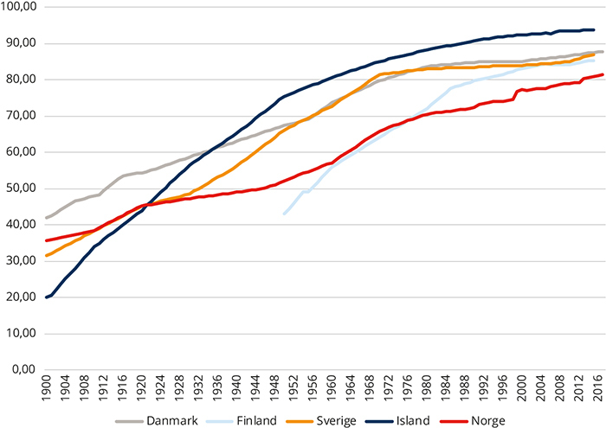
Kilde: SSB (tabell 05212), Statistics Iceland, Statistiska centralbyrån, Statistikcentralen, Danmarks Statistik og FN. Beregninger: KMD.
          - Befolkningstetthet per individuell kvadratkilometer i Europa. 2015.
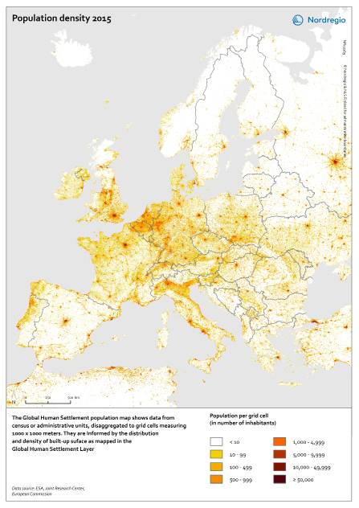
Kart og data: Oskar Penje, Nordregio.
          - Grad av urbanisering i Europa etter klassifisering av LAU2-enheter (kommuner).
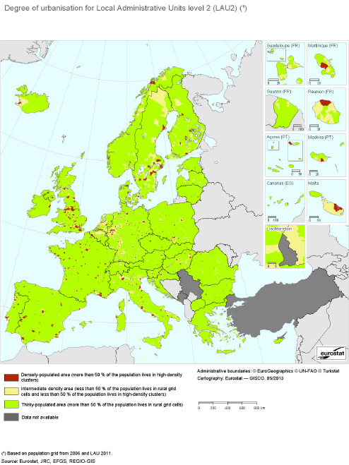
Kilde: Eurostat
          - Andel av befolkningen i LAU2-enheter (kommuner) etter grad av urbanisering. Prosent.
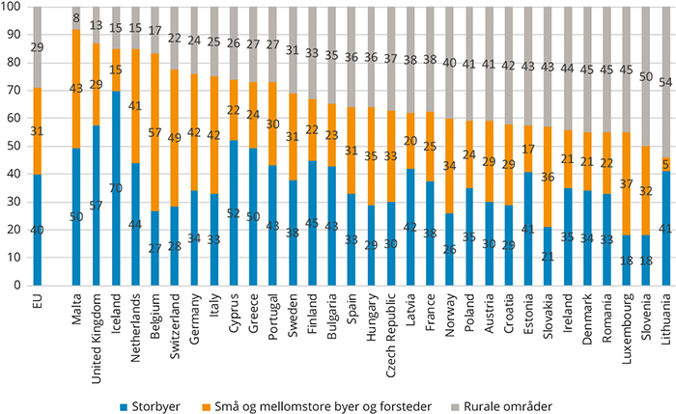
Kilde: Eurostat

Det er forskjell mellom små og store byer og tettsteder
En kritikk mot tettstedsdefinisjonen som indikator for urbanisering er at den inkluderer veldig små tettsteder (alle tettsteder med mer enn 200 innbyggere). EU-kommisjonen utviklet et felles europeisk mål på urbaniseringsgrad i 2014. Denne klassifiserer kommuner (LAU2- enheter) enten som storbyer/tett befolket, små og mellomstore byer og forsteder eller rurale områder (figur 2.3). Etter denne definisjonen bor 71 prosent av befolkningen i EU i urbane områder. I Norge er den tilsvarende andelen 40 prosent (figur 2.4). Det kan også diskuteres om denne definisjonen er presis nok. Det er litt overraskende at ­Danmark er det landet i Norden som er klassifisert som minst urbanisert, mens Island med sin store andel av befolkningen i Reykjavik er blant de mest urbaniserte i Europa. Norge er likevel det landet i Norden der færrest innbyggere bor i storbyer. Dette illustrerer at norske byområder er små i internasjonal sammenheng. De er i tillegg stort sett plassert langt fra hverandre og har lav tetthet både når det gjelder antall innbyggere og antall arbeidsplasser.

Ny sentralitetsindeks med bedre rangering av kommuner etter folks tilgang til arbeidsplasser og tjenester
I Norge henger urbanisering nært sammen med begrepet sentralisering. Sentralitet har derfor vært et viktig analytisk begrep i studier av regionale utviklingstrekk. SSB har høsten 2017 utarbeidet en ny sentralitetsindeks. Der blir alle kommunene i landet rangert etter befolkningens tilgang til arbeidsplasser og tilgang på ulike typer tjenester. Denne indeksen gir et oppdatert og mer presist bilde av senterstruktur og bosettingsmønster i Norge, og beregningsmetoden er nærmere omtalt i kapittel 9.
I figur 2.5 ser vi at Oslo, Akershus, store deler av Østfold og Vestfold, samt de søndre delene av Buskerud, Oppland og Hedmark, har relativt høye verdier på indeksen. De mest sentrale kommunene ligger dermed på det sentrale Østlandet, der det er forholdsvis mange store og mellomstore sentre og kommuner med forholdsvis korte avstander. Vi ser videre at det går et belte av forholdsvis sentrale kommuner fra byene i Telemark langs Agder-kysten og Jæren til Stavanger. Deretter gjør fjordkryssingene at det det blir en miks av sentrale og mindre sentrale kommuner fra Haugesund til Trondheim. Fra Trondheim gjør korte avstander mellom flere mindre byer at det går et belte av forholdsvis sentrale kommuner nordover til Namsos. Byene i Nord-Norge ligger forholdsvis spredt, og det er liten befolkning i omkringliggende kommuner.
          - Kommuner etter sentralitet.
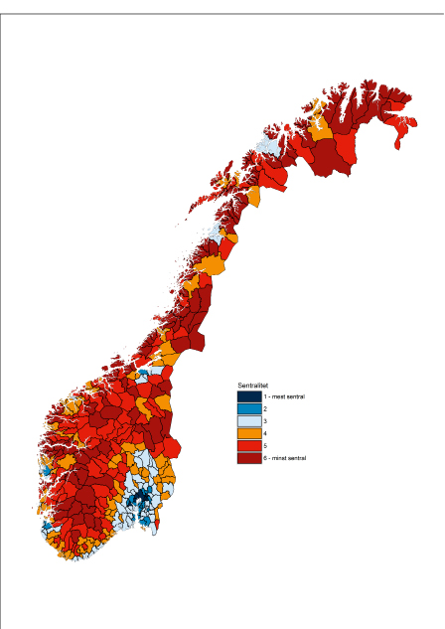
Kart: KMD.
Den laveste verdien på indeksen har Utsira med 295. Fordi Utsira er en isolert øykommune, bestemmes sentralitetsnivået utelukkende av tilgangen på arbeidsplasser og tjenester på Utsira. Mange av de minst sentrale kommunene i indeksen er øykommuner eller har bosetning på øyer uten fastlandsforbindelse i form av bro eller tunell, som Lurøy, Rødøy, Træna, Solund, Hasvik, Loppa, Røst og Leka. 50 av de 100 minst sentrale kommunene ligger i Nord-Norge. Ellers ligger de minst sentrale kommunene i Namdalen og på Trøndelagskysten, i kyst- og fjordstrøk på Vestlandet og i de indre dal- og fjellstrøkene i Agder, Telemark, Oppland og Hedmark.
Tabell 2.1 synliggjør egenskaper ved fordelingen av kommuner i SSBs nye sentralitetsinndeling. Tabellen synliggjør at befolkningen er nokså skjevt fordelt. De tre minst sentrale gruppene av kommuner omfatter 78 prosent av kommunene, men bare 30 prosent av innbyggerne.
            - Egenskaper ved kommunene i ulike sentralitetsnivå.
Sentralitet | Befolkning 1.1.2018 | Antall kommuner | Minste kommune (antall innbyggere) | Største kommune (antall innbyggere) | Gjennomsnitts-­størrelse (antall ­innbyggere) | Sentralitetsnivåets andel av befolkningen (prosent) | Hva er typiske kommuner innenfor det enkelte sentratlitetsnivået?
1 - mest sentral | 1 039 284 | 7 | 17 874 | 673 469 | 148 469 | 19,6 | Oslo og nære omlandskommuner
2 | 1 219 639 | 23 | 6 704 | 279 792 | 53 028 | 23,0 | Storbykommuner og kommuner på sentrale Østlandet
3 | 1 439 476 | 64 | 3 831 | 91 440 | 22 492 | 27,2 | Mellomstore bykommuner og byomland
4 | 864 073 | 90 | 682 | 42 243 | 9 601 | 16,3 | Småbykommuner og byomland
5 | 490 673 | 113 | 844 | 13 180 | 4 342 | 9,3 | Småsenterkommuner
6 - minst sentral | 242 474 | 125 | 208 | 6 346 | 1 940 | 4,6 | Minst sentrale kommuner
Hele landet | 5 295 619 | 422 | 208 | 673 469 | 12 549 | 100,0
Kilde: SSB. Beregninger: KMD.

Analyseenheter i rapporten

Vi bruker de nye fylkene som analyseenheter
Stortinget har vedtatt en regionreform med ti fylkes­kommuner, samt Oslo, med virkning fra 1. januar 2020. I denne rapporten benytter vi denne nye administrative inndelingen for å gi et helhetlig perspektiv på samfunnsutviklingen i de nye fylkene. Helt nytt i årets utgave er også korte, fylkesvise oppsummeringer der vi presenterer nøkkeltall som gjør det mulig å sammenligne utviklingen på tvers av fylkene. Navnet på fylkene er basert på eksisterende fylkesnavn som inngår i de nye enhetene.

Kommuner inndeles etter sentralitet
I denne rapporten bruker vi først og fremst data på kommunenivå som byggesteiner for regionale analyser. Dataene som benyttes i rapporten er i hovedsak hentet fra åpne kilder, primært fra SSB og Panda. Kildehenvisninger SSB (nummer) referer til tabellnummeret i SSBs nettbaserte statistikkbank. Mye av bearbeidingen av dataene har skjedd i departementet. Figurer, tabeller og kart i rapporten kan lastes ned fra regjeringen.no/kmd. Vi bruker kommunestrukturen som gjelder fra 1.1.2018. Kommunene er inndelt i sentralitetsgrupper og etter fylker slik fylkene blir fra og med 1.1.2020 (se kapittel 10, vedlegg 2).
Figur 2.6 viser fordelingen av folk etter fylke og sentralitet. Figuren viser at kysten fra Hordaland og nordover i tillegg til Hedmark og Oppland har en nokså stor andel av befolkningen i mindre sentrale kommuner. Kommuner på sentralitetsgruppe 3 (mellomstore bykommuner og byomland) finner vi særlig i Østfold, Akershus og Buskerud, Hedmark og Oppland, Vestfold og Telemark samt Agder. Ellers er det kun i Østfold, Akershus og Buskerud vi finner kommuner med samme sentralitet som Oslo. De øvrige storbyene i Rogaland, Hordaland og Sogn og Fjordane samt Trøndelag (det vil si Stavanger/Sandnes, Bergen og Trondheim), utgjør noe i underkant av halvparten av befolkningen i sine fylker.
          - Befolkning per 1.1.2018 etter fylke og sentralitet. Antall personer.
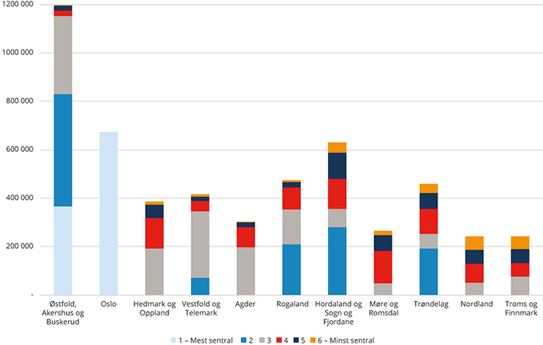
Kilde: SSB. Beregninger: KMD.

Bo- og arbeidsmarkedsregioner angir funksjonelle områder
I fremstillinger av utviklingstrekk på kart bruker vi en inndeling av landet i bo- og arbeidsmarkedsregioner. Vi benytter en definisjon av bo- og arbeidsmarkedsregioner som ser på hvordan kommuner henger sammen i et funksjonelt område. Inndelingen i bo- og arbeidsmarkedsregioner bygger på Gundersen og Juvkam (2013) og deler inn kommunene i 160 bo- og arbeidsmarkedsregioner (BA-regioner). Inndelingen tar utgangspunkt i arbeidspendling, og gir rimelige grenser for størrelse og innhold i det arbeidsmarkedet som både personer og bedrifter reelt benytter seg av. BA-regionene er derfor relevante som fremstillingsenheter selv om vi nå prioriterer fylke og sentralitet.
Over tid har investeringer i infrastruktur og økt pendling gjort at flere kommuner nå tilhører en byregion enn på 1970- og 1980-tallet. Basert på datidens pendlingsmønster og med dagens kommunestruktur var det 226 bo- og arbeidsmarkedsregioner i 1975. Dette hadde sunket til 195 i 1988 (Byfuglien og Holm 1988). I dag er tilsvarende tall 160 regioner. Siden 1970-tallet har den regionale integrasjonen ført til nedgang i antall arbeidsmarkedsregioner særlig på Vestlandet, etterfulgt av Trøndelag og Nord-Norge. På Sør- og Østlandet har det vært mindre endringer i antallet arbeidsmarkedsregioner. Særlig det sentrale Østlandet var forholdsvis sterkt integrert allerede på 1970-tallet.

Hovedtemaer i rapporten
Valg av temaer for Regionale utviklingstrekk er nært knyttet til målene for regional- og distriktspolitikken. I forbindelse med Meld. St. 18 (2016-2017) Berekraftige byar og sterke distrikt har regjeringen foreslått nye mål for regional- og distriktspolitikken som Stortinget har sluttet seg til. Målene for regjeringens regional- og distriktspolitikk er
«regional balanse gjennom vekstkraft, likeverdige levekår og berekraftige regionar i heile landet. Ein berekraftig region har ei balansert samansetjing av befolkninga og forvaltar menneskelege ressursar og naturressursar for utvikling og verdiskaping no og i framtida. Dette vil leggje til rette for å halde på hovudtrekka i busetjingsmønsteret.»
Med det overordnede målet som utgangspunkt vil vi se nærmere på utviklingen i følgende temaer:
- Økonomisk vekst og verdiskaping
- Arbeidsmarked og kompetanse
- Levekår
- Demografi og befolkningsutvikling
- Natur, klima og miljø
Innenfor disse fem temaene vil vi analysere en rekke indikatorer som bidrar til å tegne et bredt bilde av tilstand og utvikling. I noen grad vil vi også analysere sammenhenger mellom ulike indikatorer.

Økonomisk vekst og næringsutvikling
Verdiskaping skjer når kapital og arbeidskraft brukes i produksjonen av varer og tjenester. Evne til fornying og innovasjon er viktige faktorer for omstillingsevnen.

Hovedtrekk:
- De økonomiske tyngdepunkta i Norge ligger i Oslo, Østfold, Akershus og Buskerud, ­Rogaland og Hordaland og Sogn og Fjordane. I disse fire fylkene skapes mer enn 60 prosent av alle verdiene i landet. Denne fylkesvise fordelingen speiler i stor grad hvor i landet folk bor og arbeider, men disse fylkene har også en næringssammensetning med høyere produktivitet målt som bruttoprodukt per sysselsatt.
- Fylkenes næringsspesialiseringer viser seg i hovedsak innen basisnæringene. Hedmark og Oppland samt kysten fra Hordaland og Sogn og Fjordane og nordover har spesialisering innen primærnæringer. Industri, inkludert olje og gass er overrepresentert i Agder og langs kysten til og med Møre og Romsdal. I Rogaland står olje- og gassnæringen for nær en fjerdedel av all verdiskaping i fylket. Innen privat tjenesteyting står Oslo i en særklasse, spesielt i kompetanseintensiv forretningsmessig tjenesteyting.
- Den økonomiske veksten var høyest i Trøndelag i perioden 2010-2015, tett etterfulgt av Rogaland og Hordaland og Sogn og Fjordane. Lavest vekst var det i Agder etterfulgt av Nordland, Møre og Romsdal og Vestfold og Telemark.
- Olje- og gassnæringene, infrastrukturnæringer (særlig bygg og anlegg, elektrisitetsforsyning og eiendomsdrift) og privat tjenesteyting bidro mest til den økonomiske veksten i perioden 2010-2015. De andre næringene bidro også i positiv retning, om enn i mindre grad. Unntaket er landbruk, som hadde negativ vekst i perioden 2010-2015.
- Nye data viser at norske regioner er ledende i europeiske rangeringer av innovasjon og omstillingsevne. Regional Innovation Scoreboard klassifiserer nå alle norske regioner som enten ledende eller sterke innovatører. I European Cluster Panorama kommer Oslo/­Akershus som nummer 1 i rangeringen av regionale hotspots i fremvoksende næringer.
- Norsk næringsliv rapporterer like mye innovativ aktivitet som næringslivet i de andre ­nordiske landene.

Regionale forskjeller i verdiskaping per innbygger i Europa og Norge
Regional verdiskaping blir målt ved bruttoregionalproduktet (BRP), jf. boks 3.1. I Europa er det store variasjoner mellom regioner når det gjelder verdiskapingsmønsteret målt ved BRP per innbygger. Figur 3.1 viser kjøpekraftsjustert bruttoprodukt per innbygger i europeiske regioner. Det går et bånd av regioner med relativt høyt BRP per innbygger fra Nord-Italia, gjennom Østerrike, Sveits, deler av Frankrike og Vest-Tyskland. Deretter går det et bånd vestover gjennom Benelux-landene til søndre deler av England og Irland og et annet bånd nordover til de nordiske landene. Det finnes også lommer av regioner med høyt BRP per innbygger hovedsakelig der hovedstedene ligger, men også i nord-østre deler av Spania og i Skottland. I motsatt ende er det et bånd av relativt fattige regioner fra Baltikum, gjennom de øst-europeiske regionene til Hellas, Sør-Italia og søndre deler av Spania og Portugal.
          - Kjøpekraftjustert bruttoprodukt per innbygger i europeiske regioner (NUTS 2). 2015.
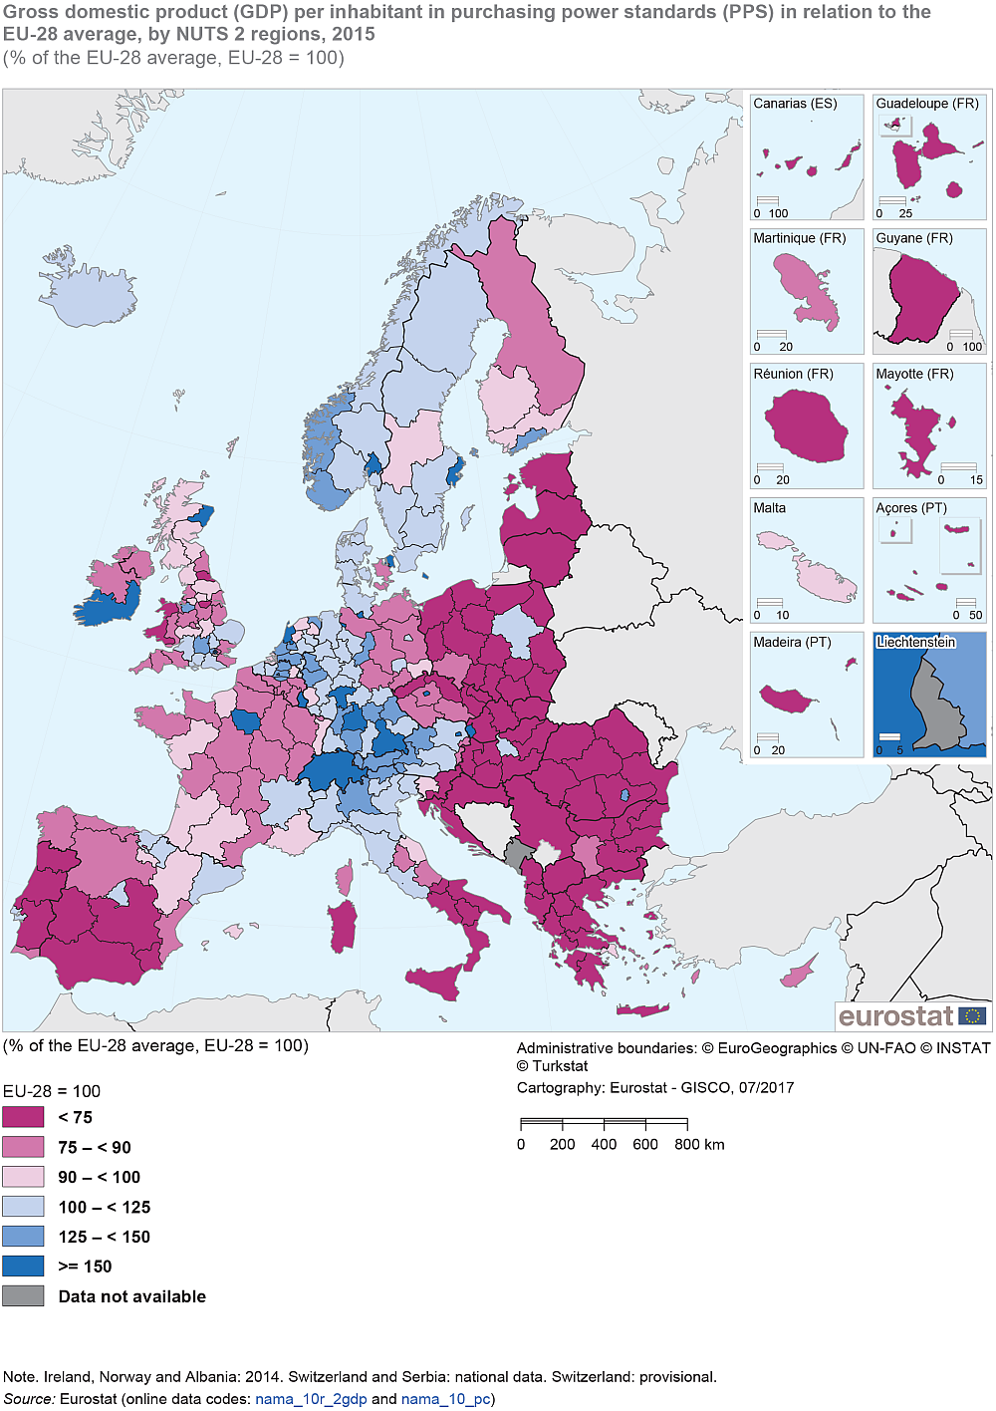
Kilde: Eurostat
              - Mål på verdiskaping
Bruttoproduktet er summen av verdien av all produksjon minus verdien av alle innsatsfaktorer, dvs. merverdien som en bedrift, en næring eller et land skaper i løpet av et år. I nasjonal kontekst blir dette betegnet som bruttonasjonalproduktet, og i regional kontekst som bruttoregionalproduktet. I motsetning til markedsrettet produksjon, blir bruttoproduktet i offentlig forvaltning konvensjonelt beregnet fra kostnadssiden, uten å inkludere kapital­avkastning. Det medfører at bruttoprodukt per sysselsatt i offentlig tjenesteyting definisjonsmessig verdsettes lavere enn i markedsrettet virksomhet.
Bruttoregionalproduktet blir i Norge målt gjennom fylkesfordelt nasjonalregnskap (FNR). Brutto­nasjonalproduktet er en makroøkonomisk størrelse og beløpet er ikke disaggregert lengre ned enn til fylkesnivå. Bruttonasjonalprodukt per kommune kan konstrueres, men må da bestilles spesifikt (fra SSB).1 Fylkesfordelt nasjonalregnskap tar også lang tid å produsere (2 år). Det er derfor nødvendig å supplere FNR med annen statistikk for å vurdere utviklingen på kort sikt og under fylkesnivå. Utvikling i lønnssummer er da den mest tilgjengelige indikatoren. Vekst i lønnssummer på fylkesnivå er korrelert med vekst i bruttoprodukt på fylkesnivå.
Menon har beregnet kommunefordelt nasjonalregnskap.

          - Brutto regionalprodukt per innbygger og sysselsatt i prosent av landsgjennomsnittet. Fylker. 2015.
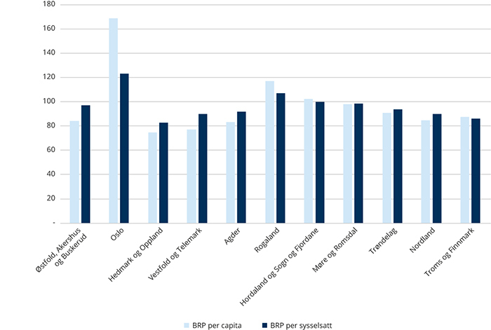
Kilde: SSB (tabell 09390). Beregninger: KMD
Regionene med det høyeste bruttoproduktet per innbygger er større byregioner med høy innpendling: Inner London - west, Luxembourg, Région de Bruxelles-Capitale og Hamburg. Oslo ligger på femte plass, rett foran andre hovedstadsregioner som Bratislava, Île de France (Paris), Praha og Stockholm, samt Oberbayern.
Mye av hovedstadsregionenes høye bruttoprodukt per innbygger skyldes avgrensningen av regionen og at bruttoproduktet er delt på innbyggertallet og ikke sysselsettingen. Stor innpendling til et område gir seg utslag i et høyt bruttoprodukt per innbygger og et tilsvarende lavt et i områder med stor utpendling. For eksempel hadde Oslo 69 prosent høyere bruttoprodukt per innbygger enn landsgjennomsnittet i 2015, mens bruttoproduktet per sysselsatt bare var 23 prosent høyere enn landsgjennomsnittet, jf. figur 3.2. Men hovedstadsregionene har gjerne også en sammensetning av næringer med høy produktivitet. Dette skal vi se nærmere på i kapittel 3.2.

Næringsstruktur
Næringsstrukturen er en viktig forklaringsfaktor bak verdiskapingsmønsteret og utviklingen i verdiskapingen. I dette avsnittet er bruttoprodukt og sysselsettingstall brukt for å vise forskjellene i næringsstrukturen for hhv. fylker og sentralitet.
Norge er en serviceøkonomi i den forstand at tjenesteytende sektor står for nesten 80 prosent av sysselsettingen. Samtidig er Norge en liten åpen økonomi med en sterk eksportbase særlig knyttet til ressursbaserte næringer, maritime næringer, reiseliv og enkelte kunnskapsintensive næringer.

Regional utvikling forklares ofte med eksportledet vekst
I den regionalfaglige litteraturen har teorier om eksportledet vekst vært ett av perspektivene som ofte har vært brukt for å belyse (ulik) regional vekst i sysselsetting og verdiskaping. I dette perspektivet er søkelyset rettet mot egenskaper ved struktur og utvikling i eksportbasen og tilhørende ringvirkninger. Det skilles her mellom basisnæringer og avledete næringer. Forenklet består basisnæringene av virksomheter som i hovedsak har sine markeder utenfor egen region og eksporterer sine varer og tjenester til andre regioner. Her inngår også næringer som i betydelig grad er gjenstand for importkonkurranse. De avledete næringene er i stor grad tjenester som er rettet mot markeder og behov i egen region.
I henhold til teorien vil økte inntekter i basisnæringene gi positive økonomiske ringvirkninger til avledete næringer. Det vil gi økt direkte etterspørsel etter lokale varer og tjenester i avledete og relaterte virksomheter, samtidig som økt sysselsetting og skatteinntekter indirekte også vil stimulere vekst innenfor ulike typer lokal tjenesteyting. Det ligger naturligvis i dette perspektivet at nedgang i basisnæringene tilsvarende vil kunne få negative ringvirkninger i andre næringer og arbeidsmarkedet som helhet i regioner. Hvordan endringer i basisnæringer innvirker på regionaløkonomi og arbeidsmarkedet vil naturligvis variere, som en konsekvens av for eksempel de konkrete egenskapene ved basisnæringene eller deres forankring til andre næringer. Vurderinger av slike forhold vil ellers i noen grad også påvirkes av den konkrete avgrensningen man gjør av basisnæringer kontra øvrige næringer. En grov inndeling av basisnæringer vil inkludere primærnæringene, industrien, olje/gass, utenriks sjøfart, kunnskapsintensiv forretningsmessig tjenesteyting (KIFT) og overnatting og servering (reiseliv). Disse næringene står for 38,6 prosent av verdiskapingen i fylkene, men varierer mye fra fylke til fylke, jf. tabell 3.1. Rogaland med stor olje- og gassnæring har 51,6 prosent av verdiskapingen i basisnæringer, mens for Oslo med en enda større KIFT-næring er andelen 45,2 prosent. De laveste andelene har Troms og Finnmark med 26,5 prosent og Hedmark og Oppland med 29,8 prosent.
De avledete næringene er i stor grad tjenesteytende næringer rettet mot lokale og regionale markeder og behov. Her kan man skille mellom tjenesteyting i næringer der det offentlige dominerer og privat dominert tjenesteyting. Offentlig dominert tjenesteyting står for 28,4 prosent av verdiskapingen i fylkene, mens private tjenester og sekundærnæringer som bygg- og anlegg står for 33 prosent. Størstedelen av verdiskapingen skjer altså i næringer med et lokalt eller regionalt marked.
              - European Cluster Panorama
European Cluster Panorama (ECP) viser hvilke regioner som har høy aktivitet i næringslivet i framvoksende næringer. Det er definert ti framvoksende næringer. Oslo og Akershus er på første­plass av de 39 regionene som får høyest skår i årets analyse. Hovedstadsregionene i D­anmark og Sverige kommer begge på 15.plass. Fra Norge er også Agder og Rogaland og ­Vestlandet inne blant de 39 beste (på 24. og 30. plass).
Det er særlig innenfor blå vekst at Norge gjør det godt i denne kåringen. Her er Vestlandet på førsteplass, Agder og Rogaland på tredjeplass og Oslo og Akershus på fjerdeplass. Oslo og Akershus er i tillegg på topp både på rangeringen for kreative næringer og digitale næringer, samt nummer fire innenfor miljønæringer og nummer 14 innenfor biofarmasøytisk næring. Sør-Østlandet er på 6. plass innen medisinsk teknologi og Agder og Rogaland på 13. plass for mobilitetsnæringer. Norge har altså fire regioner som gjør det godt i framvoksende næringer.
          - Regionale hotspots av klynger i fremvoksende næringer
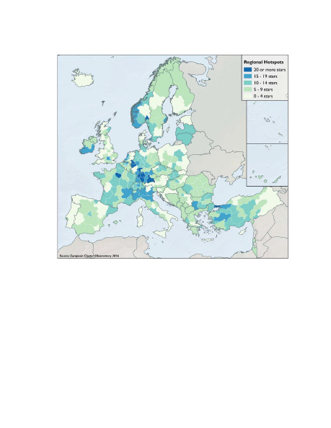
Forskningsrådet (2017) Indikatorrapporten 2017.

            - Næringenes andel av bruttoproduktet, etter fylke. 2015. Prosent1
13J1xt2
 | Østfold, Akershus og Buskerud | Oslo | Hedmark og Oppland | Vestfold og Telemark | Agder | Rogaland | Hordaland og Sogn og Fjordane | Møre og Romsdal | Trøndelag | Nordland | Troms og Finnmark | Alle fylker
Primærnæringer | 0,9 | 0,0 | 4,3 | 1,1 | 0,8 | 1,4 | 2,7 | 5,5 | 3,6 | 8,2 | 6,7 | 2,1
1.1. Landbruk | 0,9 | 0,0 | 4,3 | 1,1 | 0,8 | 0,9 | 0,6 | 1,0 | 1,8 | 1,3 | 0,6 | 0,9
1.2. Fiske/oppdrett | 0,0 | 0,0 | 0,0 | 0,0 | 0,0 | 0,5 | 2,1 | 4,5 | 1,8 | 7,0 | 6,1 | 1,2
Industri, olje/gass | 12,4 | 4,5 | 9,6 | 16,5 | 19,3 | 32,8 | 15,3 | 19,8 | 11,1 | 10,8 | 7,0 | 13,7
2.1. Primærforedlingsindustri | 2,3 | 1,0 | 4,1 | 2,1 | 2,3 | 2,1 | 2,0 | 3,4 | 3,7 | 4,1 | 2,7 | 2,3
2.3. Olje/gass, bergverk | 1,7 | 0,8 | 0,3 | 0,4 | 1,0 | 23,3 | 4,4 | 3,0 | 2,2 | 0,8 | 2,4 | 4,1
2.3. Teknologiindustri | 6,1 | 0,9 | 2,8 | 5,7 | 12,0 | 5,4 | 5,6 | 7,3 | 3,6 | 2,1 | 1,2 | 4,4
2.4. Annen industri | 2,3 | 1,8 | 2,4 | 8,4 | 4,1 | 2,0 | 3,2 | 6,1 | 1,7 | 3,8 | 0,7 | 2,9
Infrastrukturnæringer | 21,0 | 18,8 | 19,7 | 21,8 | 23,0 | 19,7 | 25,9 | 26,7 | 19,6 | 22,6 | 20,2 | 21,3
3.1.  Bygg/anlegg, energi, vann/avløp, eiendom | 14,8 | 13,7 | 16,5 | 17,0 | 17,5 | 12,1 | 16,7 | 14,2 | 15,0 | 17,3 | 14,8 | 15,0
3.2.  Transport- og distribusjons­tjenester | 5,9 | 3,5 | 3,2 | 3,5 | 4,5 | 5,3 | 4,9 | 11,1 | 4,4 | 5,3 | 5,3 | 5,0
3.3. Utenriks sjøfart | 0,3 | 1,6 | 0,0 | 1,3 | 1,0 | 2,3 | 4,2 | 1,4 | 0,2 | 0,0 | 0,1 | 1,4
Privat dominert tjenesteyting | 37,9 | 52,7 | 28,1 | 28,2 | 26,3 | 26,2 | 27,9 | 22,5 | 32,4 | 21,4 | 23,3 | 34,5
4.1.  Kunnskapsintensiv forretningsmessig tjenesteyting (KIFT) | 16,3 | 33,1 | 10,6 | 10,1 | 10,8 | 12,2 | 13,5 | 8,6 | 16,4 | 7,6 | 8,2 | 17,1
4.2 Handel | 13,9 | 9,2 | 10,1 | 11,4 | 8,9 | 7,4 | 7,8 | 8,6 | 8,6 | 8,1 | 8,5 | 9,7
4.3. Overnatting og servering | 3,7 | 6,0 | 5,3 | 3,9 | 4,4 | 2,9 | 3,8 | 2,6 | 4,3 | 3,6 | 4,5 | 4,3
4.4.  Annen privat dominert ­tjenesteyting | 3,9 | 4,4 | 2,0 | 2,8 | 2,3 | 3,6 | 2,9 | 2,7 | 3,1 | 2,1 | 2,1 | 3,3
Offentlig dominert tjenesteyting | 27,8 | 24,0 | 38,4 | 32,4 | 30,5 | 19,9 | 28,1 | 25,5 | 33,3 | 37,0 | 42,8 | 28,4
5.1.  Offentlig admistrasjon og forsvar | 6,9 | 10,4 | 10,7 | 7,8 | 7,3 | 4,5 | 6,7 | 5,5 | 7,8 | 12,2 | 13,3 | 8,1
5.2. Undervisning | 5,9 | 4,8 | 7,5 | 7,1 | 7,3 | 4,9 | 7,4 | 5,7 | 9,9 | 7,2 | 10,0 | 6,5
5.3. Helse- og omsorgstjenester | 15,0 | 8,9 | 20,1 | 17,5 | 16,0 | 10,5 | 14,0 | 14,3 | 15,6 | 17,6 | 19,4 | 13,8
Andel basisnæring i privat sektor | 33,6 | 45,2 | 29,8 | 32,9 | 36,3 | 51,6 | 39,5 | 37,9 | 35,6 | 30,2 | 26,5 | 38,6
1 Tallene inkluderer ikke boligtjenester, tall for sokkelen og Svalbard. Tallene kan derfor ikke uten videre sammenliknes med nasjonalregnskapstallene.
Kilde: SSB (tabell 09390). Beregninger: KMD.

Fylkenes spesialiseringer viser seg i hovedsak innen basisnæringene
I tabell 3.1 er næringer der fylket har en spesialisering markert med blått. Dette er tilfelle der fylket har 25 prosent høyere andel av verdiskapingen i denne næringen enn andelen for alle fylker.
Hedmark og Oppland samt kysten fra Hordaland og Sogn og Fjordane og nordover har spesialisering innen primærnæringer. I Hedmark og Oppland er det spesielt landbruk som har en viktig plass. Langs kysten er det spesielt fisk og oppdrett som dominerer. Primærnæringene utgjør bare noe over 2 prosent av fastlandsøkonomien, men utgjør noe over 8 prosent i Nordland. Foredlingsindustrien knyttet til primærnæringene er like stor på landsbasis og er tydelig overrepresentert i de samme fylkene, men er likevel jevnere fordelt mellom fylkene.
Industri, inkludert olje og gass, er overrepresentert i Agder og langs kysten til og med Møre og Romsdal. I Rogaland står olje- og gassnæringen for nær en fjerdedel av all verdiskaping i fylket. Teknologiindustri omfatter blant annet verftsindustrien og produksjonen av elektrisk utstyr og maskiner. Denne næringen er overrepresentert i fylket Østfold, Akershus og Buskerud, der Kongsberg er viktig, men også langs kysten fra Vestfold og Telemark til Møre og Romsdal.
Infrastrukturnæringene er jevnt fordelt mellom fylkene. Det er noe overrepresentasjon i Møre og Romsdal. Denne er spesielt knyttet til transport- og distribusjonstjenester (supply).
Når det gjelder privat tjenesteyting, står Oslo i en særklasse. Det er spesielt innenfor kompetanseintensiv forretningsmessig tjenesteyting at Oslo utmerker seg. Oslo utmerker seg også innenfor overnatting og servering og annen privat tjenesteyting. Østfold, Akershus og Buskerud er klart overrepresentert når det gjelder handel. Dette gjelder detaljhandel, men fylket har også lager og distribusjonsområde for resten av landet.
Distriktsfylker som Hedmark og Oppland og Nord-Norge har en overrepresentasjon innen offentlig dominert tjenesteyting. Dette skyldes dels at bruttoproduktet i øvrige næringer er relativt lavt i disse fylkene. Dermed får offentlig dominert tjenesteyting en større posisjon relativt sett. Men for Nord-Norges del skyldes det også en høyere produksjon per innbygger i disse næringene enn landsgjennomsnittet, særlig i Troms og Finnmark. Oslo har som hovedstad en stor statlig sektor, særlig innenfor næringen offentlig administrasjon og forsvar.
Næringsstrukturen i tabell 3.1 er basert på bruttoproduktet i næringene. For å se på næringsstruktur etter sentralitet må vi bruke sysselsetting. Bruk av sysselsettingstall får fram mange av de samme spesialiseringene, som bruk av bruttoprodukt, men næringenes andeler er ulike. Næringer som industri, infrastrukturnæringer og kunnskapsbasert tjenesteyting har en større andel av bruttoproduktet enn sysselsettingen skulle tilsi. Dette viser at disse næringene har en relativt høyt bruttoprodukt per sysselsatt (produktivitet), og gjør at sysselsettingsandelen i basisnæringer (26,8 prosent) er lavere enn disse næringenes andel av verdiskapingen (38,6 prosent).

Nasjonal arbeidsdeling mellom sentralitetsnivåene
Spesialiseringen og arbeidsdelingen mellom ulike sentralitetsnivåer kommer tydelig til uttrykk i Tabell 3.2. Det er ikke veldig store forskjeller mellom sentralitetsnivåene i basisnæringenes andel av sysselsettingen. Det er de minst sentrale og de mest sentrale kommunene som har de høyeste andelene, men spesialiseringen er veldig ulik.
Oslo dominerer i stor grad sentralitet 1 og Oslos spesialisering innen private tjenesteytende næringer, som vi så i Tabell 3.1, kommer også tydelig fram for sentralitet 1. Deretter synker andelen private tjenesteytende næringer med sentralitet. Dette er særlig tydelig for KIFT-næringene, men gjelder også for de andre undergruppene. Mønsteret er et uttrykk for en nasjonal arbeidsdeling. Gjennom kunde- og leverandørforhold er det for eksempel en sterk kobling mellom de kunnskapsintensive næringene i storbyene, særlig Oslo, og offshorenæringene. De kunnskapsintensive næringene er spådd en viktigere selvstendig rolle for norsk økonomi.
Det motsatte mønsteret finner vi for primærnæringene som er en relativt stor næring i de minst sentrale kommunene. Det gjelder særlig for fiskeri og havbruk, men også landbruk. Primærnæringenes betydning for de minst sentrale kommunene viser seg også i spesialisering i primærforedlingsindustrien.
Mindre byer (sentralitet 4) og tettsteder (sentralitet 5) utmerker seg med spesialisering innen industrinæringene. Mellomstore byer (sentralitet 3) har spesialiseringer innen teknologiindustrien, og Stavangerregionen i sentralitet 2 har spesialisering innen olje og gass. Sentralitet 2, der Oslos omland og de øvrige storbyene inngår, har den høyeste andelen handelsnæringer.
Ingen sentralitetsnivåer viser spesiell spesialisering innen infrastrukturnæringene, men særlig for bygg/anlegg, energi, vann/avløp, eiendom så øker betydningen med fallende sentralitet. Utenriks sjøfart er overrepresentert på lavere sentralitetsnivåer, men næringen er forholdsvis liten alle steder.
Kommunal tjenesteyting dominerer på de laveste sentralitetsnivåene, mens andelen statlig sysselsatte er forholdvis lav. Totalt sett er det relativt små forskjeller i sysselsettingsandeler for de offentlig dominerte tjenesteytende næringene, med unntak av lavere andel på sentralitet 1 og delvis sentralitet 2.
            - Næringenes andel av sysselsettingen, etter sentralitet. 2016. Prosent.
8J1xt2
 | 1 - mest sentral | 2 | 3 | 4 | 5 | 6 - minst sentral | Hele ­landet
Primærnæringer | 0,1 | 0,6 | 2,0 | 3,6 | 6,8 | 12,3 | 2,2
1.1. Landbruk | 0,1 | 0,5 | 1,8 | 2,7 | 5,0 | 6,1 | 1,6
1.2. Fiske/oppdrett | 0,0 | 0,1 | 0,2 | 0,9 | 1,8 | 6,2 | 0,6
Industri, olje/gass | 4,2 | 9,7 | 11,3 | 13,0 | 13,8 | 11,1 | 9,6
2.1. Primærforedlingsindustri | 1,0 | 2,2 | 2,4 | 3,0 | 5,2 | 5,2 | 2,4
2.2. Teknologiindustri | 1,4 | 2,9 | 5,3 | 5,2 | 4,3 | 2,7 | 3,6
2.3. Olje/gass, bergverk | 0,6 | 3,2 | 1,5 | 1,3 | 0,3 | 0,7 | 1,5
2.4. Annen industri | 1,2 | 1,4 | 2,1 | 3,5 | 4,0 | 2,5 | 2,1
Infrastrukturnæringer | 13,5 | 15,3 | 16,3 | 17,6 | 18,0 | 18,0 | 15,7
3.1. Bygg/anlegg, energi, vann/avløp, eiendom | 8,5 | 9,8 | 11,2 | 11,8 | 12,9 | 11,7 | 10,4
3.2. Transport- og distribusjonstjenester | 4,7 | 5,2 | 4,7 | 5,1 | 4,5 | 5,3 | 4,9
3.3. Utenriks sjøfart | 0,2 | 0,3 | 0,5 | 0,7 | 0,6 | 1,0 | 0,4
Privat dominert tjenesteyting | 49,9 | 38,3 | 30,5 | 26,3 | 22,3 | 17,8 | 35,5
4.1.  Kunnskapsintensiv forretningsmessig ­tjenesteyting (KIFT) | 20,4 | 10,4 | 7,0 | 4,9 | 4,0 | 3,2 | 10,5
4.2. Handel | 14,1 | 15,2 | 13,7 | 13,0 | 10,5 | 7,9 | 13,6
4.3. Overnatting og servering | 4,0 | 3,7 | 3,2 | 3,0 | 3,2 | 2,6 | 3,5
4.4.  Annen privat dominert tjenesteyting | 11,4 | 8,9 | 6,7 | 5,4 | 4,6 | 4,0 | 8,0
Offentlig dominert tjenesteyting | 32,2 | 36,1 | 39,8 | 39,6 | 39,0 | 40,9 | 36,9
5. 1. Kommunal tjenesteyting | 11,6 | 16,7 | 22,0 | 24,9 | 28,8 | 33,6 | 19,5
5.2. Statlig tjenesteyting | 13,7 | 13,0 | 11,1 | 8,7 | 5,7 | 4,1 | 11,1
5.3.  Private helse-, sosial- og undervisningstjenester | 7,0 | 6,4 | 6,6 | 6,0 | 4,5 | 3,2 | 6,3
Andel basisnæringer i privat sektor | 28,9 | 24,7 | 24 | 25,2 | 28,4 | 30,2 | 26,2

Kilde: SSB og Panda. Beregninger: KMD.

Forklarer næringsstrukturen regionale forskjeller i produktivitet?
Som nevnt i kapittel 3.1 er bruttoproduktet per sysselsatt i Oslo 23 prosent høyere enn landsgjennomsnittet. Oslo er spesialisert innen KIFT-næringer som har et høyt bruttoprodukt per sysselsatt. Spørsmålet er om det er dette som forklarer Oslos høyere bruttoprodukt eller om det også skyldes at produktiviteten er høyere innen den enkelte næring. For å undersøke dette har vi gjennomført en shift-share-analyse, jf. boks 3.3.
I figur 3.4 er forskjellen i regionalt bruttoprodukt per sysselsatt forklart ved hhv. næringsstruktur, produktivitetsforskjeller i næringene og om regionen er spesialisert i de næringene der de har høyest produktivitet. Figuren viser at om lag halvparten av Oslos avvik fra landsgjennomsnittet forklares av tilstedeværelsen av næringer med høy produktivitet, og dette er særlig knyttet til KIFT-næringene der Oslo altså har en sterk spesialisering.
Også Rogaland (utvinning av råolje og naturgass, inkl. tjenester) og Hordaland og Sogn og Fjordane (utvinning av råolje og naturgass, inkl. tjenester, industri og utenriks sjøfart) nyter godt av næringer med høy produktivitet.
Men Oslo har også høyere bruttoprodukt per sysselsatt innen de enkelte næringene. Spørsmålet er om dette er knyttet til agglomerasjonseffekter som gir seg utslag i den enkelte næring. Oslo har ikke høyere bruttoprodukt per sysselsatt enn øvrige fylker innen KIFT-næringene, men derimot innen næringer som varehandel, omsetting og drift av fast eiendom, industri, samt helse og omsorg.
SSB forklarer at grunnen til at Oslo har så høyt driftsresultat per sysselsatt innen varehandel er at agentur- og engroshandel har en relativ større betydning her. Altså en type næringsspesialisering innen den større hovednæringen. Driftsresultatet per sysselsatt i detaljhandelen er mye mer jevnt fordelt over fylkene (SSB 2015).
Innen omsetning og drift av eiendom hadde Oslo et bruttoprodukt per sysselsatt som var nesten 70 prosent høyere enn ellers i landet. Høyere leiepriser i Oslo bidro til dette (SSB 2013). Oslo har en relativt liten industriproduksjon, og det er rimelig å tenke seg at det høye bruttoproduktet per sysselsatt her er knyttet til hovedkontorfunksjoner.
          - Prosentvis avvik i regionalt bruttoprodukt per sysselsatt fra landsgjennomsnittet forklart ved hhv. næringsstruktur, produktivitetsforskjeller i næringene og om regionen er spesialisert i de næringene der de har høyest produktivitet.
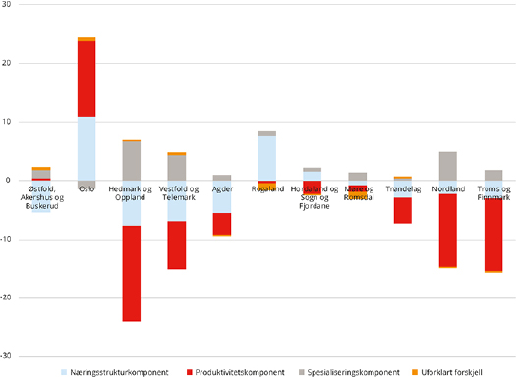
Kilde: SSB (tabell 09390). Beregninger: KMD.
              - Produktivitetsbidragsanalyser (shift-share)
Shift-shareanalyser ble opprinnelig utviklet for å analysere regional sysselsettingsdynamikk, men kan også brukes til andre formål, som å analysere bidrag til regional produktivitet.
Ved analyse av produktivitetsforskjeller disaggregeres denne i tre deler: en næringsstrukturkomponent, en produktivitetskomponent og en spesialiseringskomponent.
Næringsstrukturkomponenten sier hvor stor del av produktivitetsforskjellen som forklares av opphopning av næringer med høy produktivitet i regionen.
Produktivitetskomponenten sier hvor stor del produktivitetsforskjellen som forklares av at næringene i regionen har høyere produktivitet enn den nasjonale produktiviteten i næringen.
Spesialiseringskomponenten sier om regionen er spesialisert i de næringene der produktiviteten er høyere i regionen enn for landet.

Vekst i verdiskapingen i fylker
Basert på FNR-tall i faste priser var den gjennomsnittlige økonomiske årlige veksten mellom 2010 og 2015 på 2,5 prosent. Veksten fra 2008 til 2009 var svak og negativ i flere fylker, men fra 2010 til 2015 har veksten vært positiv i alle fylkene, jf. figur 3.5. Veksten var sterkest i Trøndelag med 2,9 prosent, etterfulgt av Rogaland og Hordaland og Sogn og Fjordane. Lavest vekst var det i Agder med 1,3 prosent, etterfulgt av Nordland (1,8 prosent), Møre og Romsdal (1,9 prosent) og Vestfold og Telemark (1,9 prosent).
Veksten fordelte seg temmelig likt på vekst i produktivitet (1,1 prosent) og vekst i sysselsettingen (1,3 prosent). Bidragene fra produktivitet (endring i brutto­produkt per sysselsatt) og sysselsetting varierer mellom fylkene, og det er ikke noen klar sammenheng mellom dem. For fylkene med høyest produktivitetsvekst har Oslo samt Hedmark og Oppland en syssels­ettingsvekst som er under landsgjennomsnittet, mens Østfold, Akershus og Buskerud har sysselsettingsvekst på landsgjennomsnittet. ­Fylket med høyest sysselsettingsvekst, Rogaland, hadde en produktivitetsvekst under landsgjennomsnittet. Blant fylkene med lavest vekst i bruttoproduktet hadde Agder en særlig svak vekst i produktiviteten, mens Nordland hadde en svak vekst i sysselsettingen.
              - Vekst i faste priser
Når vi måler økonomisk vekst, måler vi veksten i realøkonomien. Det betyr at vi må måle utviklingen i tall for bruttoprodukt i faste priser, slik at den utviklingen vi måler ikke skjules av prisendringer. Nasjonale tall for bruttoprodukt kan måles i faste priser ved hjelp av konsumprisindeksen eller andre prisindekser. Dette kan vi ikke gjøre på regionale eller fylkesfordelte tall, fordi prisene utvikler seg ulikt i ulike deler av landet. Som en erstatning for manglende prisindekser på regionalt nivå, bruker vi delproduktprisindekser fra nasjonalregnskapet. Tallene vil dermed ta hensyn til at prisene utvikler seg ulikt mellom ulike produktgrupper eller næringer. Vi får imidlertid ikke et helt korrekt bilde, i og med at vi bruker samme indeks for hele landet, men samtidig vil det gi et mer korrekt bilde av utviklingen sammenliknet med utviklingen i løpende tall fordi vi tar hensyn til forskjellene i næringsstrukturen og forskjellene i utviklingen i næringsstrukturen.

          - Årlig verdiskapingsvekst målt ved vekst i brutto regionalprodukt i faste priser etter vekst i syssel­setting og produktivitet. 2010-2015. Prosent.
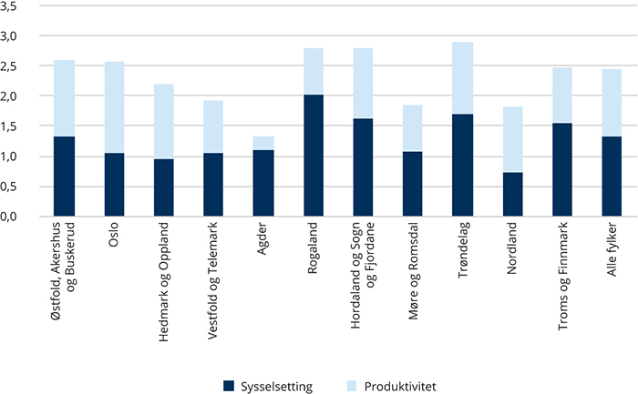
Kilde: SSB (tabell 09390). Beregninger: KMD.

Privat tjenesteyting og infrastrukturnæringer bidrar mye til veksten i fylkene
Tabell 3.3 viser næringenes bidrag til den årlige veksten målt i promille i bruttoprodukt i det enkelte fylke i 2010-2015. De blå feltene markerer næringer som bidro med mer enn 4 promilles vekst i fylket, mens de rød feltene markerer næringer der vekstbidraget var negativt (mer enn -1 promille). Basisnæringene i privat sektor stod samlet for 39 prosent av vekstbidraget, altså like mye som næringenes andel verdiskapingen. Men forskjellene er store mellom fylkene. Det var bare Oslo (73 prosent), Rogaland (60 prosent) og Nordland (42 prosent) der bidraget var høyere enn landsgjennomsnittet og høyere enn næringenes andel av verdiskapingen i fylket. Men noen av disse utslagene kan skyldes endringer i produksjonsopplegget for FNR-dataene, jf. omtale under for de enkelte næringene.
Vekstbidraget fra primærnæringene var nokså svak. Dette skyldes dels at næringene er relativt små, jf. omtale i kapittel 3.2, og at veksten har vært lavere enn gjennomsnittet for næringene. Innenfor fiske og oppdrett var det likevel et visst vekstbidrag, særlig i Nord-Norge, der næringen er viktig. Her var det også et visst vekstbidrag fra primærforedlingsindustrien. Innenfor viktige landbruksfylker som Hedmark og Oppland var det et negativt vekstbidrag fra landbruket.
Industrien vokste samlet sett marginalt mer enn gjennomsnittet av næringer, og det var olje og gass som trakk opp veksten. Industrien bidro vesentlig til den fylkesvise veksten i Rogaland og Hordaland og Sogn og Fjordane. Her er også den årlige veksten stor. Denne veksten forklares i alle fall delvis med at SSB har endret produksjonsopplegget for tjenester tilknyttet utvinning av råolje og naturgass. Fra og med 2015 er tall for tjenester tilknyttet utvinning av råolje og naturgass i sin helhet ført på fastlandet (SSB 2017). SSB skriver i denne forbindelse at den tilsynelatende veksten i sysselsatte innenfor denne næringen må tilskrives denne endringen. Selv om det er vekst i teknologiindustrien, så er likevel denne næringens bidrag til fylkenes vekst beskjeden og sågar negativ i Møre og Romsdal. Annen industri bidrar enten i liten grad eller negativt til fylkenes vekst, særlig i Vestfold og Telemark.
            - Næringenes bidrag til den årlige veksten målt i promille i bruttoprodukt etter fylke. 2010-2015.
13J1xt2
 | Østfold,  Akershus og  Buskerud | Oslo | Hedmark og  Oppland | Vestfold og  Telemark | Agder | Rogaland | Hordaland  og Sogn og  Fjordane | Møre og  Romsdal | Trøndelag | Nordland | Troms og  Finnmark | Alle fylker
Primærnæringer | 0,1 | 0,0 | -0,4 | -0,1 | -0,0 | -0,1 | -0,3 | 0,5 | -0,1 | 2,8 | 2,6 | 0,2
1.1 Landbruk | 0,1 | 0,0 | -0,4 | -0,1 | -0,0 | -0,1 | 0,1 | 0,0 | -0,1 | 0,1 | 0,0 | -0,0
1.2 Fiske/oppdrett | 0,0 | 0,0 | 0,0 | 0,0 | 0,0 | -0,0 | -0,4 | 0,5 | 0,1 | 2,8 | 2,6 | 0,2
Industri, olje/gass | 3,2 | 2,7 | 1,2 | -1,8 | -2,3 | 17,4 | 5,3 | -0,8 | 2,8 | 2,7 | 3,6 | 3,9
2.1 Primærforedlingsindustri | -0,2 | 0,7 | 0,1 | -0,3 | -0,1 | 0,1 | -1,1 | 0,1 | 0,1 | 2,5 | 1,5 | 0,1
2.3 Olje/gass, bergverk | 1,0 | 0,7 | 0,0 | -0,0 | 0,4 | 15,5 | 4,6 | 4,0 | 1,5 | 0,0 | 1,1 | 2,9
2.3 Teknologiindustri | 2,6 | 0,6 | 0,3 | 1,5 | -0,0 | 1,9 | 0,4 | -4,8 | 1,4 | 0,4 | 0,7 | 0,9
2.4 Annen industri | -0,3 | 0,8 | 0,7 | -3,0 | -2,6 | -0,1 | 1,4 | -0,2 | -0,2 | -0,1 | 0,3 | -0,0
Infrastrukturnæringer | 5,0 | 5,7 | 4,3 | 4,0 | 1,6 | 4,7 | 8,4 | 5,0 | 6,7 | -0,9 | 6,1 | 5,2
3.1  Bygg/anlegg, energi, vann/avløp, eiendom | 4,9 | 4,8 | 5,7 | 3,9 | 2,7 | 1,8 | 5,9 | 2,8 | 6,2 | 1,0 | 6,7 | 4,4
3.2  Transport- og distribusjonstjenester | 0,3 | 0,6 | -1,3 | -0,2 | -0,9 | 1,6 | 0,5 | 1,3 | 0,4 | -1,6 | -0,7 | 0,3
3.3 Utenriks sjøfart | -0,1 | 0,2 | -0,0 | 0,3 | -0,1 | 1,3 | 2,1 | 0,8 | 0,1 | -0,2 | 0,1 | 0,5
Privat dominert tjenesteyting | 14,0 | 10,9 | 11,9 | 12,4 | 9,2 | 2,5 | 9,8 | 9,9 | 14,0 | 10,1 | 9,1 | 10,6
4.1  Kunnskapsintensiv forretningsmessig tjenesteyting (KIFT) | 0,3 | 15,4 | 2,6 | 2,4 | 2,9 | -1,7 | 2,5 | 1,6 | 6,0 | 1,8 | -0,0 | 4,5
4.2 Handel | 10,3 | -6,3 | 7,2 | 8,0 | 4,9 | 4,9 | 5,4 | 6,4 | 6,3 | 6,8 | 6,4 | 4,2
4.3 Overnatting og servering | 0,7 | 0,8 | 0,8 | 0,7 | 0,7 | -0,1 | 0,5 | 0,3 | 1,0 | 0,5 | 1,0 | 0,6
4.4  Annen privat dominert tjenesteyting | 2,7 | 1,0 | 1,3 | 1,3 | 0,7 | -0,6 | 1,4 | 1,6 | 0,7 | 1,1 | 1,7 | 1,3
Offentlig dominert tjenesteyting | 3,9 | 6,5 | 5,1 | 4,7 | 4,7 | 3,6 | 5,1 | 4,0 | 5,7 | 3,5 | 3,5 | 4,8
5.1  Offentlig admistrasjon og forsvar | 1,0 | 4,9 | 1,8 | 2,0 | 1,4 | 1,1 | 1,6 | 1,6 | 2,0 | 3,1 | 2,9 | 2,3
5.2 Undervisning | 0,6 | 0,6 | 0,6 | 0,8 | 0,8 | 0,7 | 1,6 | 0,6 | 1,3 | -0,1 | -0,2 | 0,7
5.3 Helse- og omsorgstjenester | 2,3 | 1,1 | 2,6 | 1,9 | 2,5 | 1,7 | 1,9 | 1,8 | 2,3 | 0,5 | 0,8 | 1,8
Alle næringer | 26,2 | 25,8 | 22,1 | 19,2 | 13,2 | 28,1 | 28,2 | 18,5 | 29,1 | 18,3 | 24,9 | 24,7
Basisnæringer i privat sektor | 4,2 | 19,1 | 4,2 | 1,4 | 1,2 | 16,8 | 10,1 | 2,4 | 9,8 | 7,6 | 7,3 | 9,7

Kilde: SSB (tabell 09390). Beregninger: KMD.
Infrastrukturnæringene er en av de store driverne av fylkenes økonomiske vekst. Drøyt 20 prosent av den årlige veksten kommer fra infrastrukturnæringer, og da særlig bygg og anlegg, elektrisitetsforsyning og omsetting av drift av fast eiendom. Med unntak av Vestfold og Telemark, Agder samt Nordland, har alle fylkene et nokså stort vekstbidrag fra disse næringene. I Hordaland og Sogn og Fjordane ga utenriks sjøfart et ikke-ubetydelig bidrag til fylkets vekst.
Den største driveren av økonomisk vekst er privat dominert tjenesteyting. Samlet sett bidro denne næringen til mellom 40 prosent og 50 prosent av den årlige veksten i fylkene sett under ett. I Oslo og Trøndelag bidrar kunnskapsintensiv forretningsmessig tjenesteyting vesentlig til veksten i disse fylkene. Tallene for handel gir et spesielt stort bidrag til alle fylkenes vekst, utenom Oslo. Tallene for handel må imidlertid tolkes med varsomhet. Det skyldes at SSB har lagt om produksjonsopplegget for handelsstatistikken, noe som antakelig har endret fordelingen av bruttoproduktet i næringen mellom Oslo og øvrige fylker. Vi ser også en nokså jevn fordeling av bidragene fra reiseliv (overnatting og servering). Men reiseliv bidrar bare i beskjeden grad til den samlede veksten. Det samme gjelder annen privat dominert tjenesteyting.
Offentlig sektor er den tredje største driveren av økonomisk vekst. Om lag 20 prosent av fylkenes vekst skjer i offentlig sektor. I Oslo er det spesielt statlig sektor hvor veksten bidrar betydelig. Den årlige prosentvise veksten i antall sysselsatte i statlig sektor er likevel den laveste i landet sammen med Nordland. Forklaringen på den høye veksten vil derfor primært ha å gjøre med produktivitetsveksten i statlig sektor. Produktivitetsveksten i Oslo innenfor statlig sektor er vesentlig høyere enn samtlige andre fylker. Det samme gjelder i kommunesektoren. Innenfor offentlig sektor vil produktivitetsendringer i hovedsak handle om økte lønninger.

Vekst i verdiskapingen innad i fylkene
For å få tall for den økonomiske utviklingen under fylkesnivå, bruker vi lønnssummer. Figur 3.6 viser at variasjonene innad i fylkene er vesentlig større enn variasjonene mellom fylkene. Dette mønsteret finner vi også i andre land innenfor OECD-området. At variasjoner innenfor fylket er større enn variasjonene mellom fylker, samsvarer dessuten med andre indikatorer for økonomisk vekst. Tallene for lønnssummer går fra 2011 til 2016, og fanger dermed i større grad opp effekter av fallet i oljeprisen.
Forskjellene i vekst mellom kommunene innad i fylket er størst i kystfylkene fra Agder og nordover. Innlandet samt Vestfold og Telemark har relativt små variasjoner i den økonomiske veksten målt ved vekst i lønnssummer. Tabell 3.4 viser at veksten ikke har en klar retning når det gjelder sentralitet. Oslo trekker opp veksten på sentralitetsnivå 1, men også de minst sentrale kommunene har en vekst over landsgjennomsnittet. Sentralitet 2 har den laveste veksten og dette skyldes i stor grad lav vekst i Stavangerregionen og er antakelig en effekt av oljeprisfallet.
          - Årlig økonomisk vekst målt ved lønnssummer. Minimum og maksimum, øvre og nedre grense for normalvariasjon for kommunene i hvert fylke. 2011-2016. Faste priser. Prosent.
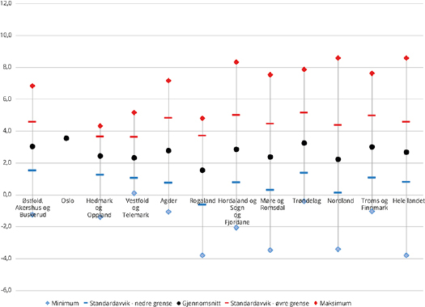
Kilde: SSB (egen bestilling). Beregninger: KMD.
            - Årlig økonomisk vekst målt med lønnssummer etter fylke og sentralitet, 2011-2016. Faste priser. Prosent.
8J1xt2
 | 1 - mest sentrale  kommuner | 2 | 3 | 4 | 5 | 6 - minst sentrale ­kommuner | Totalt
Østfold, Akershus og Buskerud | 2,8 | 3,5 | 2,6 | 2,8 | 2,7 | 2,0 | 3,0
Oslo | 3,6 |  |  |  |  |  | 3,6
Hedmark og Oppland |  |  | 3,3 | 2,5 | 2,6 | 1,6 | 2,9
Vestfold og Telemark |  | 3,3 | 2,2 | 1,3 | 1,6 | 3,4 | 2,4
Agder |  |  | 1,8 | 3,1 | 3,0 | 1,9 | 2,1
Rogaland |  | 0,1 | 2,5 | 1,7 | 1,2 | 0,7 | 1,0
Hordaland og Sogn og Fjordane |  | 2,5 | 3,6 | 3,1 | 2,0 | 4,3 | 2,7
Møre og Romsdal |  |  | 3,2 | 1,7 | 2,6 | 2,4 | 2,3
Trøndelag |  | 3,3 | 3,3 | 3,0 | 3,0 | 3,7 | 3,3
Nordland |  |  | 3,0 | 1,8 | 3,2 | 1,2 | 2,3
Troms og Finnmark |  |  | 4,0 | 3,2 | 3,6 | 2,8 | 3,5
Hele landet | 3,4 | 2,4 | 2,7 | 2,4 | 2,7 | 2,9 | 2,8

Kilde: SSB (egen bestilling). Beregninger: KMD.
Ser vi på enkeltkommuner, finner vi at åtte av de ti kommunene med svakest vekst er kystkommuner fra Rogaland og nordover. De to andre er Rendalen i Hedmark og Oppland samt Hurum i Østfold, Akershus og Buskerud. Tilsvarende, blant de ti kommunene med sterkest vekst i lønnssummer finner vi kystkommuner fra Hordaland, Sogn og Fjordane i sør til Troms og Finnmark i nord. Aller øverst finner vi Dønna i Nordland, som hadde en gjennomsnittlig årlig vekst i lønnsummer på 8,6 prosent i perioden.

Sysselsettingsutvikling
Figur 3.7 viser sysselsettingsveksten i fylkene i perioden 1986–2016. Under nedgangsperioden på slutten av 1980- og begynnelsen av 1990-tallet var sysselsettingsveksten svak i alle fylker, men med en særlig negativ utvikling i Oslo. Fra midten av 1990-tallet var landets sysselsettingsvekst sterk. Særlig Rogaland, Agder og Østfold, Akershus og Buskerud hadde en god vekst fram til 2008. Oslo opplevde et fall i sysselsettingen på begynnelsen av 2000-tallet som følge av nedgang i IT-bransjen. De aller fleste fylkene opplevde et fall i sysselsettingen i 2009 som følge av finanskrisen, etterfulgt av en mer beskjeden vekst i årene etterpå. Unntaket fra dette er særlig Rogaland som hadde en solid vekst også etter 2009. I 2015 fører brudd i statistikken til en knekk i kurven. Men Agder og Vestlandsfylkene hadde samtidig en økning i arbeidsledigheten og nedgang i sysselsettingen også fram til 2016. Dette gjør også at veksten de siste fem årene (2011-2016) har vært relativt svak, jf. tabell 3.5.
De siste fem årene har sysselsettingsveksten vært høyest i Oslo, etterfulgt av Trøndelag og Østfold, Akershus og Buskerud. Også Troms og Finnmark har hatt en vekst over landsgjennomsnittet, mens i øvrige fylker har veksten vært svakere.
Utviklingen i sysselsettingen de siste fem årene har som tidligere vært økende med økende sentralitet. Variasjonen er stor fra -0,6 prosent årlig vekst i de minst sentrale kommunene til 0,8 prosent i Oslo og omegnskommunene. Samtidig finner vi også store forskjeller på samme sentralitetsnivå mellom ­fylkene. Blant de sentrale kommunene skiller Stavangerregionen seg ut med klar nedgang i sysselsettingen. Blant de mindre sentrale kommunene har de minst sentrale kommunene i Trøndelag vekst i sysselsettingen, mens de minst sentrale kommunene i Hedmark og Oppland og i Nordland har hatt den svakeste sysselsettingsutviklingen.
          - Vekst i sysselsetting etter arbeidssted etter fylker i perioden 1986–2016. Indeks, 1986 = 100.
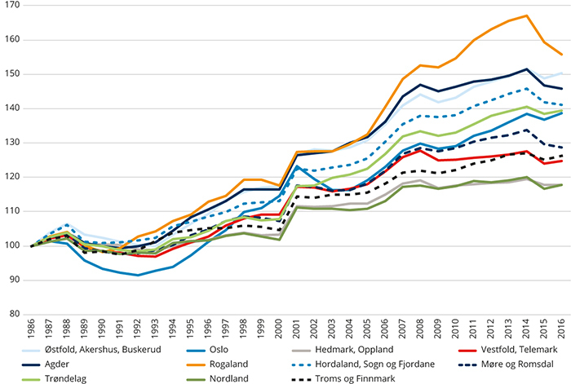
Kilde: SSB (tabell: 07984) og Panda. Beregninger: KMD.
            - Gjennomsnittlig årlig vekst i sysselsetting etter arbeidssted, sentralitet og fylke, 4. kv. 2011-4 kv. 2016. Prosent*.
8J1xt2
 | 1 – mest sentral | 2 | 3 | 4 | 5 | 6 – minst sentral | Totalt
Østfold, Akershus og Buskerud | 0,5 | 1,0 | 0,0 | -0,2 | -0,1 | -0,5 | 0,6
Oslo | 1,0 |  |  |  |  |  | 1,0
Hedmark og Oppland |  |  | 0,5 | -0,4 | -0,7 | -1,8 | 0,0
Vestfold og Telemark |  | 0,5 | -0,2 | -1,1 | -0,6 | 0,0 | -0,2
Agder |  |  | -0,6 | 0,5 | 0,3 | -0,9 | -0,3
Rogaland |  | -1,3 | 0,6 | -0,2 | -0,5 | -0,8 | -0,5
Hordaland og Sogn og Fjordane |  | 0,2 | 0,8 | 0,3 | -0,7 | -0,5 | 0,1
Møre og Romsdal |  |  | 0,5 | -0,4 | -0,6 | -0,3 | -0,3
Trøndelag |  | 1,0 | 0,7 | 0,1 | -0,1 | 0,6 | 0,6
Nordland |  |  | 0,6 | -0,1 | -0,2 | -1,5 | -0,2
Troms og Finnmark |  |  | 1,5 | 0,1 | -0,3 | -0,4 | 0,4
Hele landet | 0,8 | 0,3 | 0,2 | -0,1 | -0,4 | -0,6 | 0,3

* Grunnet brudd i statistikken er den årlige veksten i sysselsettingen i landet høyere enn verdien på 0,3 prosent
Kilde: SSB (tabell: 07984). Beregninger: KMD.

Innovasjon og entreprenørskap
Det er bredt anerkjent innen økonomisk teori at innovasjon bidrar til verdiskaping og omstillingsevne. Entreprenørskap og innovasjon i næringslivet er viktig for å oppnå omstilling, vekst og produktivitet. Innovasjon innebærer å etablere noe nytt og å bringe det til markedet (NOU 2015: 1).

Norske regioner er ledende eller sterke innovatører
Regional Innovation Scoreboard gir en oversikt over det regionale mønstret i innovasjonsaktivitet i Europa. Den viser at de mest innovative regionene ligger i Sentral-Europa, England og Norden. Sveits har en særlig fremtredende rolle der alle de 7 regionene er blant de 11 fremste, og Zurich og Nordwestschweiz kommer på de to første plassene. Stockholm og Hovedstaden (Danmark) følger på de neste plassene. Det er for øvrig et tydelig skille mellom nord-vest og sør-øst, der alle regionene i nord-vest er sterke eller ledende innovatører, mens nesten alle regionene i sør-øst er moderate eller beskjedne innovatører. De minst innovative regionene finner vi i Romania, Polen og Bulgaria.
          - Regional Innovation Scoreboard 2017
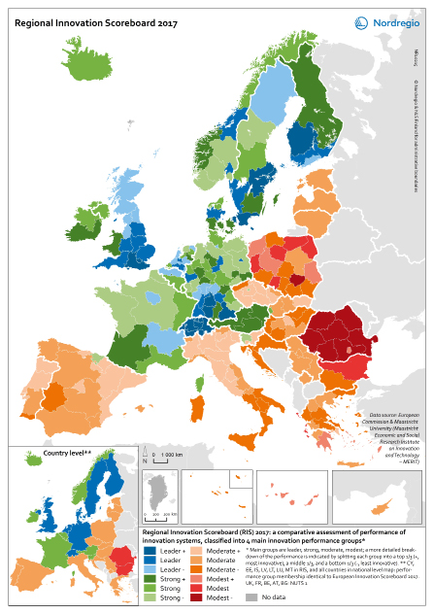
Kart og data: Linus Rispling, Nordregio
Trøndelag og Oslo og Akershus er karakterisert som ledende innovatører. Trøndelag, som skårer høyest av de to, blir her rangert som nummer 16 av de 25 mest innovative europeiske regionene. De øvrige regionene i Norge er karakterisert som sterke innovatører. Det er store variasjoner i hvordan de norske regionene skårer på de ulike indikatorene som ligger til grunn for Regional Innovation Scoreboard, jf. figur 3.8 og boks 3.5.
              - Oversikt over de norske regionenes skår på de ulike indikatorene i ­Regional ­Innovation Scoreboard 2017.¹
8J1xt2
Kategori | Oslo og Akershus | Hedmark og Oppland | Østfold, ­Buskerud, ­Vestfold og ­Telemark | Agder og ­Rogaland | Hordaland, Sogn og Fjordane og Møre og Romsdal | Trøndelag | Nord-Norge
1. Høyere utdanning | 4+ | 4- | 3 | 3+ | 4 | 4+ | 3+
2. Livslang læring | 4 | 4 | 4- | 4 | 4 | 4 | 4
3. Vitenskapelig sampublisering | 4+ | 2 | 1+ | 2 | 4 | 4+ | 4
4. Mest siterte publikasjoner | 4 | 3 | 3 | 3+ | 4- | 4- | 4-
5. Offentlig finansiert FoU | 4 | 2 | 2 | 2 | 3+ | 4+ | 4
6. Næringslivets FoU | 3 | 2- | 3 | 2 | 2 | 4+ | 1+
7.  Ikke-forskningsbasert innovasjon | 2+ | 3 | 2+ | 3 | 4- | 4+ | 3
8.  Produkt- eller prosessinnovasjon | 4 | 4 | 4- | 4- | 4 | 4 | 4-
9.  Markeds- eller organisasjonsinnovasjon | 4 | 3 | 3 | 4- | 4- | 4- | 4-
10. SMB med innovasjon | 4 | 4- | 3+ | 3+ | 4- | 4- | 4-
11.  Innovative SMB som samarbeider | 4 | 4 | 4 | 4 | 4 | 4+ | 4
12.  Offentlig-privat sampublisering | 4+ | 1 | 1+ | 2+ | 4- | 4+ | 3+
13. EPO patentsøknader | 2+ | 1+ | 2 | 3- | 2 | 4- | 1+
14. Varemerkesøknader | 2 | 1 | 1 | 1+ | 1 | 1- | 1-
15. Designsøknader | 2 | 1 | 1+ | 1 | 2 | 1+ | 1-
16.  Sysselsatte i høyteknologiske og kunnskapsintensive næringer | 4- | 2- | 3- | 3- | 3- | 2+ | 2-
17.  Eksport av høyteknologiske produkter² | (1-) | (1-) | (1-) | (1-) | (1-) | (1-) | (1-)
18.  Salg av nye innovative produkter | 3+ | 2 | 3 | 2+ | 3 | 2+ | 4+

Det er store variasjoner i hvordan de norske regionene skårer på de ulike indikatorene som ligger til grunn for Regional Innovation Scoreboard. Høyest skårer regionene på utdanningsnivå og livslang læring, og på disse indikatorene ligger samtlige regioner over gjennomsnittet i Europa. Når det gjelder utdanningsnivå, skårer Oslo og Akershus samt Trøndelag spesielt høyt.
På indikatoren for mest siterte publikasjoner har de norske regionene også høye skår, her er det Oslo og Akershus som skårer høyest, tett etterfulgt av Hordaland, Sogn og Fjordane og Møre og Romsdal, Trøndelag og Nord-Norge. Når det derimot gjelder vitenskapelig sampublisering, er det større variasjoner; Oslo og Akershus samt Trøndelag har høye skår, mens Østfold, Buskerud, Vestfold og Telemark skårer lavest.
Det er store variasjoner mellom regionene når det gjelder utgifter til FoU, både offentlige utgifter og i næringslivet. Trøndelag skårer høyest for begge indikatorer, og Nord-Norge samt Oslo og Akershus skårer også høyt på offentlige FoU-utgifter. For FoU-utgifter i næringslivet er det derimot relativt svakt i resten av landet, spesielt i Nord-Norge.
Når det gjelder indikatorene for innovasjonsaktivitet (indikatorene 7–11), kommer de ulike regionene gjennomgående relativt godt ut, spesielt på produkt/ prosessinnovasjon og samarbeid blant innovative SMB-er, der alle regionene har skår på 4. Størst forskjeller er det innenfor ikke-forskningsbasert innovasjon, der Trøndelag skårer på topp, mens Østfold, Buskerud, Vestfold og Telemark i tillegg til Oslo og Akershus skårer svakest.
På indikatoren for offentlig-privat sampublisering er det store variasjoner, Trøndelag samt Oslo og Akershus skårer på topp, mens Hedmark og Oppland i tillegg til Østfold, Buskerud, Vestfold og Telemark har lav skår.
Norske regioner skårer gjennomgående svakt når det gjelder søknader om patenter, vare­merker og design. For sysselsetting i høyteknologiske og kunnskapsintensive næringer er det store variasjoner. Oslo og Akershus skårer høyest, mens Hedmark og Oppland samt Nord-Norge har lavest skår. Når det gjelder salg av innovative produkter (indikator 18), er det Nord-Norge som skårer høyest, mens de øvrige regionene skårer lavt. Hedmark og Oppland skårer lavest.
Norge fremstår som spesielt svakt i Regional Innovation Scoreboard når det gjelder eksport av høyteknologiske produkter; her kommer landet i dårligste kategori. For Norge foreligger ikke regionaliserte data for denne indikatoren og derfor benyttes data for gjennomsnittet for landet.
Kilde: Forskningsrådet (2017) Indikatorrapporten, kapittel 5. Regionale sammenligninger av FoU og innovasjon

FoU og innovasjon
FoU, innovasjon og nyetableringer er både innsatsfaktorer og prosesser av betydning for fornyelse, økonomisk vekst og sysselsetting i regionene.
Næringslivets kostnader til FoU var i 2016 på totalt 36,5 mrd. Dette var en økning fra 26,5 mrd kroner i 2011. Økningen var særlig sterk i årene 2014 og 2015. I 2016 har veksten vært noe mer moderat.
Virksomheter i Østfold, Akershus og Buskerud og Oslo sto for halvparten av næringslivets utgifter til FoU, med hhv. 27 og 23 prosent. Dette var en nedgang fra 2011 for Oslos del da andelen var 29 prosent. Hvis vi ser på FoU-intensiteten per sysselsatt så peker Trøndelag seg ut som fylket der næringslivet investerer mest i FoU. Dette stemmer godt med resultatene fra Regional innovation scoreboard. Trøndelag er også fylket der FoU-utgiftene per sysselsatt har økt mest siden 2011. Også i Agder og Møre og Romsdal har FoU-intensitet økt relativt mye. Etter nedgang i FoU-utgiftene i Oslo er fylket forbigått av Vestfold og Telemark og Østfold, Akershus og Buskerud. Lavest FoU-intensitet har fylkene Hedmark og Oppland, Nordland og Troms og Finnmark.
          - Næringslivets totale kostnader til FoU (egenutført og innkjøpt) per sysselsatt i 2011 og 2016. ­Virksomheter fordelt på fylke. Faste 2016-priser.
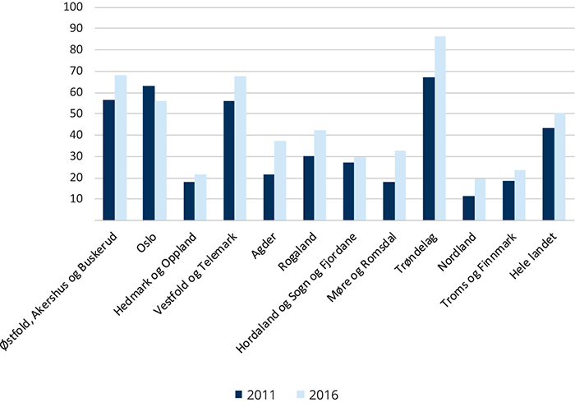
Kilde SSB (Tabell 11145). Beregninger: KMD.
Basert på tall fra 2015 undersøker Indikatorrapporten om næringsstrukturen forklarer forskjeller i FoU-investeringer i næringslivet, dvs. om fylker med høye FoU-investeringer har næringer med høye FoU-investeringer. Undersøkelsen viser at næringsstruktur har betydning, men også at enkelte fylker har høyere FoU-investeringer enn næringsstrukturen skulle tilsi. Særlig Østfold, Akershus og Buskerud og Trøndelag, men også Vestfold og Telemark hadde høyere FoU-kostnader enn næringsstrukturen skulle tilsi. Øvrige fylker hadde lavere FoU-kostnader enn forventet. Forskjellene mellom fylkene skyldes antakelig også tilstedeværelse av store virksomheter. Foretak med over 500 ansatte står for en stor del av de totale FoU-kostnadene i næringslivet.
Skattefunn er en ordning der foretak kan få dekket mellom 18 og 20 prosent av sine utgifter til FoU. Med et tak på maksimalt fradragsgrunnlag er ordningen særlig attraktiv for små og mellomstore virksomheter. For 2016 var de budsjetterte prosjektkostnadene i godkjente skattefunnprosjekter på 27 milliarder. En fylkesvis fordeling viser at fylkene Østfold, Akershus og Buskerud, Trøndelag, Vestfold og Telemark og Oslo hadde betydelig lavere rapporterte FoU-kostnader i Skattefunnordningen enn i FoU-undersøkelsen. I øvrige fylker var summene mer i overensstemmelse med hverandre, men med en tendens til at fylkene Hordaland og Sogn og Fjordane, Møre og Romsdal, Nordland og Troms og Finnmark har noe høyere prosjektkostnader rapportert gjennom Skattefunn enn gjennom FoU-undersøkelsen.
              - Forsknings- og innovasjonsundersøkelsene
FoU-undersøkelsen for næringslivet er en årlig skjemabasert utvalgsundersøkelse. Innovasjonsundersøkelsen gjennomføres annet hvert år. Undersøkelsene omfatter næringene olje- og gassutvinning, bergverksdrift og industri, tjenesteytende næringer samt fiskeoppdrett. ­Innovasjonsundersøkelsen dekker noen flere tjenesteytende næringer enn FoU-undersøkelsen. Det er foretak som er enheten i undersøkelsene. For FoU-undersøkelsen fordeles FoU-aktiviteten på virksomhetsnivå og det er denne enheten som brukes i geografisk fordeling av FoU-investeringene. Undersøkelsene dekker alle foretak med mer enn 50 ansatte og et utvalg av foretak mellom 10 og 49 ansatte. Et utvalg av foretak mellom 5 og 9 ansatte er også inkludert i innovasjonsundersøkelsen og i FoU-undersøkelsen i partallsår. FoU-tallene i årets Regionale utviklingstrekk inkluderer altså bare foretak med 10 ansatte og mer.
Inntil 2014 ble FoU-undersøkelsen og innovasjonsundersøkelsen gjennomført i samme undersøkelse. For Norge viste innovasjonsundersøkelsen at antall innovative foretak gikk gradvis ned i løpet av 2000-tallet fram til 2012, da kun 21 prosent av foretakene rapporterte PP-innovasjon. Da innovasjonsundersøkelsen ble gjort separat og dermed mer frikoblet fra FoU-aspektet, gikk andelen opp til 39 prosent. Undersøkelsen fanger dermed opp flere innovatører som ikke er FoU-aktive, og som har større grad av «lavteknologisk» innovasjon, kanskje særlig innenfor tjenester og prosesser. Dette har også forbedret Norges posisjon på internasjonale innovasjonsmålinger hvor innovasjonsundersøkelsens tall er en av kildene. I 2016-undersøkelsen er det på nytt en markant økning i den rapporterte andelen foretak med innovasjonsaktivitet (til 53 ­prosent), og deler av denne kan sannsynligvis også tilskrives metodemessige forhold. Det store hoppet i andelen foretak som oppgir innovasjonsaktivitet i 2016-undersøkelsen, faller sammen med innføring av både utsending og rapportering via Altinn, noe som innebærer full elektronisk kommunikasjon med foretakene. Selv om undersøkelsens innhold i så stor grad som mulig var uendret i forhold til 2014, er det indikasjoner på at dette endrer svaradferden i foretakene og at dette har påvirket resultatene. Det er imidlertid uvisst hvor mye av hoppet som skyldes ny elektronisk rapportering, og hvor mye som er en substansiell økning i innovasjonsaktivitet.
Kilde: Indikatorrapporten 2017.

Mens forskjellene i FoU-investeringene i næringslivet er relativt store mellom fylkene er andelen foretak som er engasjert i produkt- og prosessinnovasjoner (PP-innovasjoner) relativt like mellom fylkene. På landsbasis er 54 prosent av foretakene engasjert i PP-innovasjoner. Dette er en klar økning fra siste undersøkelse og skyldes antakelig for en stor del endring i metoden for rapportering, jf. boks 3.6. Andelen foretak er høyest i Møre og Romsdal med 58 prosent og lavest i Trøndelag og Troms og Finnmark med 50 prosent i 2014-2016, jf. figur 3.10.
Økningen i andelen foretak som rapporterer om innovasjon har gjort at det er en lavere andel av innovatørene enn tidligere som har drevet med kunnskapsrelaterte aktiviteter som eget FoU-arbeid, kjøp av FoU-tjenester og kjøp av annen ekstern kunnskap. Samtidig har andelen foretak som rapporterer aktivitet innenfor kjøp av maskiner, utstyr og programvare og innenfor øvrige innovasjonsaktiviteter som design og kompetanseoppbygging blant ansatte gått opp. Det er derfor bare 43 prosent av PP-innovatørene som også rapporterer å ha FoU-kostnader i 2016 og de fleste fylkene har andeler rundt dette. Unntakene er foretakene i Trøndelag der 52 prosent av PP-innovatørene hadde FoU-kostnader, og foretakene i Nordland og Hedmark og Oppland der tilsvarende bare gjaldt for hhv. 32 og 33 prosent.
Produktinnovasjoner gir oftere grunnlag for vekst, omsetting og sysselsetting i etablerte bedrifter, mens prosessinnovasjoner oftere fører til effektivisering, reduserte kostnader og redusert arbeidskraftsbehov. Andelen foretak med prosessinnovasjoner varierer lite mellom fylkene og varierer mellom 41 prosent i Agder og 35 prosent i Hordaland og Sogn og Fjordane. Andelen med produktinnovasjoner varierer noe mer, med høyest andel i Vestfold og Telemark (42 prosent) og Oslo og Møre og Romsdal (41 prosent) og lavest andel i Nordland med 30 prosent og Troms og Finnmark med 31 prosent. Møre og Romsdal (22 prosent) og Oslo (21 prosent) har også den største andelen foretak med produktinnovasjon som er nye for markedet, mens Nordland (11 prosent) og Troms og Finnmark (12 prosent) har den laveste andelen med innovasjoner som er nye i markedet. Oslo er forøvrig det eneste fylket der det er en større andel foretak med produktinnovasjoner knyttet til tjenester sammenlignet med vareproduktinnovasjoner (ikke vist i figuren). Dette viser Oslos rolle innenfor tjenesteytende næringer, men samtidig kunne man også tenkt at denne posisjonen skulle gitt en større andel innovative foretak enn andre fylker.
          - Andelen foretak med produkt- og prosessinnovasjoner (PP-innovasjoner), etter fylke. 2014-2016. Prosent.
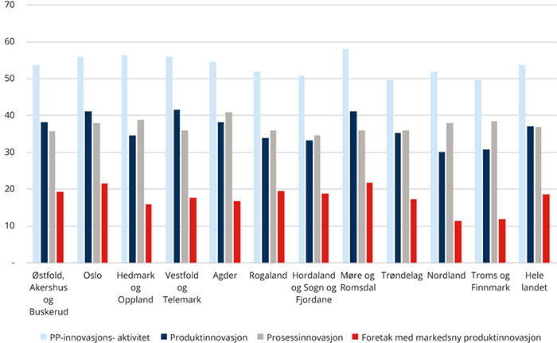
Kilde: SSB Innovasjonsundersøkelsen
Forskjeller mellom fylkene når det gjelder produktinnovasjoner viser seg også i hvor stor andel av foretakenes omsetting som kommer fra nye eller endrede produkter. Totalt kom 7 prosent av omsettingen fra nye eller endrede produkter i 2016. Dette er en økning fra 5 prosent fra 2015. Foretakene i Møre og Romsdal rapporterte den høyeste andelen med 11 prosent, etterfulgt av Oslo og Agder med 8 prosent. Lavest andel rapporterte foretakene i Hedmark og Oppland og Troms og Finnmark med 5 prosent.

Tilfang av nye virksomheter
Tilfang av nye foretak illustrerer dynamikken i næringslivet. Ofte forekommer det teknologiomlegginger ved nyetableringer eller ved endringer i markedsandeler som kan påvirke produktivitetsutviklingen. Ved at eksisterende bedrifter legges ned og nye oppstår skjer det en omstrukturering av næringslivet. Nye virksomheter kan oppstå i asken av konkurser. I et omstillingsperspektiv er det ikke problematisk med konkurser, så fremt virksomheten blir erstattet av ny (og bedre) virksomhet.
De aller fleste foretak er små. 2/3 av alle de 413 000 foretakene i Norge har ingen ansatte. Av foretak med ansatte har nesten 60 prosent mellom 1 og 4 ansatte. Det er kun 2060 foretak som har mer enn 100 ansatte. Likevel har disse foretakene 44 prosent av de nær 1,8 mill ansatte i private foretak.
Det har vært vekst i antall foretak i alle fylkene siste fem år. Veksten har vært sterkest i Oslo, med 3,5 prosent per år. Lavest vekst har det vært i Møre og Romsdal, Nordland og Hedmark og Oppland, med hhv. 1,6 og 1,5 og 1,8 prosent per år.
            - Vekst i antall foretak, etter fylke og sentralitet. 2011-2016. Prosent per år.
8J1xt2
 | 1 – mest sentral | 2 | 3 | 4 | 5 | 6 – minst sentral | Totalt
Østfold, Akershus og Buskerud | 2,8 | 3,2 | 2,9 | 2,3 | 1,5 | 0,9 | 2,9
Oslo | 3,5 |  |  |  |  |  | 3,5
Hedmark og Oppland |  |  | 2,1 | 1,7 | 1,4 | 1,5 | 1,8
Vestfold og Telemark |  | 2,7 | 2,2 | 2,4 | 1,0 | 1,9 | 2,3
Agder |  |  | 2,3 | 2,4 | 2,8 | 1,0 | 2,3
Rogaland |  | 2,7 | 2,9 | 1,8 | 2,6 | 0,0 | 2,6
Hordaland og Sogn og Fjordane |  | 2,9 | 2,9 | 2,7 | 1,9 | 2,0 | 2,6
Møre og Romsdal |  |  | 1,7 | 1,7 | 1,4 | 1,3 | 1,6
Trøndelag |  | 3,1 | 3,7 | 2,3 | 1,7 | 1,8 | 2,7
Nordland |  |  | 2,0 | 1,0 | 1,5 | 1,6 | 1,5
Troms og Finnmark |  |  | 3,8 | 2,3 | 1,7 | 1,6 | 2,5
Hele landet | 3,3 | 3,0 | 2,6 | 2,0 | 1,7 | 1,6 | 2,7

Kilde: SSB (tabell 07196). Beregninger: KMD.
Dette bildet kommer også igjen når vi ser på etableringsrater i figur 3.11. Oslo skiller seg ut med den klart høyeste etableringsraten blant fylkene. Bortsett fra nedgangen i 2009, har etableringsraten i Oslo ligget over 16 foretak per 100 etablerte foretak. I den andre enden har Møre og Romsdal, Nordland og Hedmark og Oppland hatt en etableringsrate mellom 10 og 12 per 100 foretak. Ellers er det interessant å legge merke til at både Rogaland og Agder har hatt en klart økende etableringsrate i etterkant av nedgangen i oljeprisen i 2014.
          - Antall nyetablerte foretak per 100 foretak i populasjonen. 2008-2016.
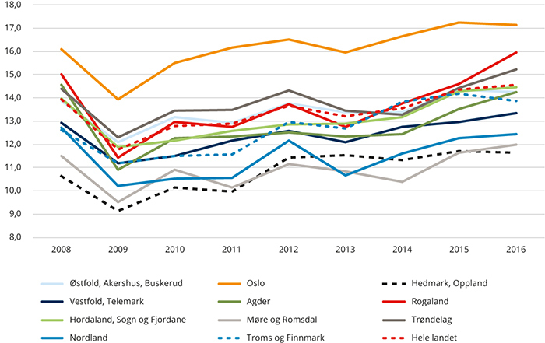
Kilde: SSB (tabell 06104 og 07196). Beregninger: KMD.
          - Antall nyetablerte foretak i 2011 per 100 foretak i populasjonen, og antallet av disse som har overlevd inntil 5 år.
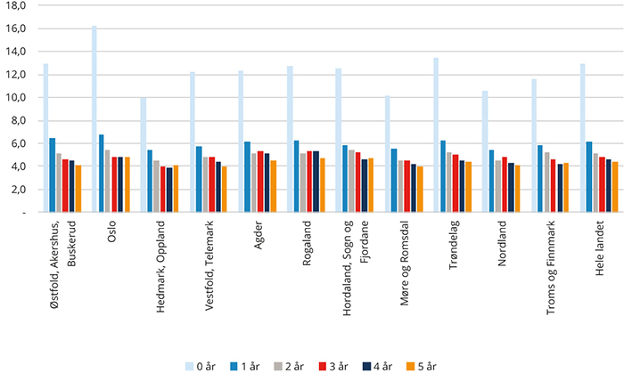
Kilde SSB (tabell 09431 og 06104). Beregninger: KMD
Svært mange av de nyetablerte foretakene overlever ikke de første årene etter oppstart. I figur 3.12 ser vi at over halvparten av alle foretak som ble etablert i 2011 ikke hadde overlevd etter ett år. Etter fem år var bare 1/3 av foretakene tilbake. Det er forskjeller i overlevelsesrater mellom fylkene. Oslo, som har den høyeste etableringsraten, har også den laveste overlevelsesraten, med kun 30 prosent etter fem år. Møre og Romsdal, Nordland og Hedmark og Oppland har derimot de høyeste overlevelsesratene på rundt 40 prosent. Dette gjør at forskjellen i antall nyetablerte foretak per 100 foretak i fylkene jevner seg ut etter fem år. Like fullt har Oslo sammen med Hordaland og Sogn og Fjordane den høyeste etableringsraten med 4,8 per 100. Møre og Romsdal har den laveste etableringsraten med 4,0, det samme som Vestfold og Telemark, mens Nordland og Hedmark og Oppland har 4,1 per 100 foretak.

Lånekapital
I 2016 var totale utlån fra banker, kredittforetak og statlige låneinstitutter til ikke-finansielle foretak på 1 235 milliarder kroner. 88 prosent av disse ­utlånene kom fra banker. 26 prosent av lånene ble gitt til mottakere i Oslo, mens henholdsvis 16 prosent og 14 prosent av lånene ble gitt til mottakere i Østfold, Akershus og Buskerud og Hordaland og Sogn og Fjordane.
I figur 3.13 er summene fordelt på antall sysselsatte i privat sektor. Da fremstår Møre og Romsdal som det mest låneintensive fylket, etterfulgt av Oslo, samt Hordaland og Sogn og Fjordane. Hedmark og Oppland, og Vestfold og Telemark har det laveste nivået.
Det er næringsgruppenes omsetning og drift av fast eiendom og utvikling av byggeprosjekter som har nesten halvparten av utlånene. Disse næringene er særlig store i Oslo og forklarer for en stor del de høye utlånene til Oslo. For Møre og Romsdal er det særlig utlån til bygging av skip og båter, samt transport og fiske som trekker opp, mens Hordaland og Sogn og Fjordane og Rogaland har høye utlån innen utenriks sjøfart og rørtransport. Offentlige låneinstitutter har størst utlån per sysselsatt i Møre og Romsdal, men har relativt sett størst betydning i Troms og Finnmark med 8 prosent av utlånene.
          - Størrelse på lån til ikke-finansielle foretak per sysselsatt i privat sektor og offentlige foretak i 4. kvartal etter utlån fra type finansforetak. Fylker. 2016.
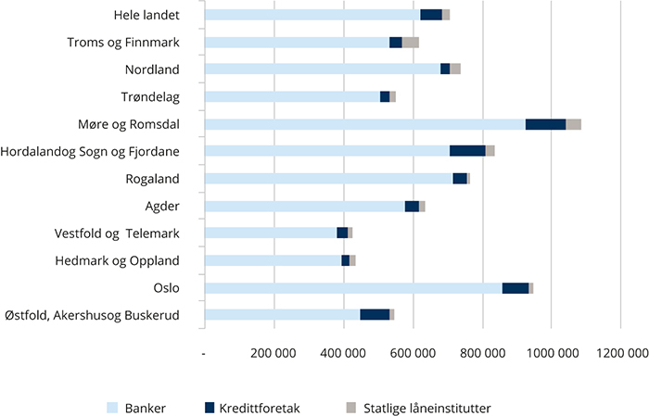
Kilde: SSB (tabell 10259) Beregninger: KMD
Finansnæringen er sterkt geografisk konsentrert, og konsentrasjonen har økt over tid. Hovedvirksomheten innen de fleste deler av finans, og de tunge kunnskapsfunksjonene knyttet til finans, er lokalisert i Oslo og Bærum, mens den distribuerte delen av finansnæringen er lokalisert der kundene og næringslivet befinner seg. Oslo og Bærum sto for over 70 prosent av verdiskapingen i finansnæringen i 2009, noe som var en klar økning fra 2001, da andelen bare var vel 50 prosent (Reve og Sasson 2012).
Siden 2007 har utenlandske banker blitt mer konsentrert om næringsbygg og eiendom i storbyene. I resten av landet har utenlandske banker redusert sin markedsandel til fordel for norske banker og kredittforetak (Menon 2017).
De lokale og regionale bankene er særlig viktige for småbedriftene i Distrikts-Norge. Nesten halvparten av norske småbedrifter (færre enn 11 ansatte) har lokal- eller regionalbanken som sin långiver. Hele 2 av 3 bedrifter i de minst sentrale kommunene i Norge bruker lokal- og regionalbanken (Finans Norge 2017).

Arbeidsmarked og kompetanse
I dette kapitlet skal vi se nærmere på utviklingen i de regionale arbeidsmarkedene og regionale forskjeller i kompetanse.

Hovedtrekk:
- Norge har en høy sysselsettingsandel sammenlignet med andre europeiske land. De ­norske regionene ligger også høyt i et europeisk perspektiv.
- Det er høyest sysselsettingsandeler i Oslo og i kystfylkene fra Rogaland til ­Trøndelag. Vi finner de laveste andelene i Agder og Vestfold og Telemark.
- Det er tendenser til at sysselsettingsandelen faller med lavere sentralitet i fylkene fra Møre og Romsdal og nordover til Troms og Finnmark. I Agder faller sysselsettingsandelen med økende sentralitet.
- Mindre sentrale kommuner har ikke systematisk lavere sysselsettingsandeler enn mer sentrale kommuner i landet sett under ett.
- Alle fylker har opplevd en nedgang i sysselsettingsandelen siden den historiske toppen i 2008. Samtidig har det for landet sett under ett vært en vekst i antall sysselsatte de fleste årene i samme periode. Samlet sett har altså befolkningsveksten vært større en sysselsettingsveksten.
- Konsekvensene av finanskrisen og fallet i oljeprisen for sysselsettingsandelen er tydelige. Nedgangen i sysselsettingsandel forklares imidlertid også av aldringen av befolkningen og at flere er i utdanning.
- Nedgangen i sysselsettingsandelen var størst blant de yngste i alle fylkene siden finans­krisen og frem til oljeprisfallet. Etter oljeprisfallet har denne tendensen holdt seg i fylkene fra Agder og opp til Møre og Romsdal. De siste årene har eldre arbeidstakere hatt den største nedgangen i sysselsettingsandel samlet sett.
- Den registrerte ledigheten var per november 2017 jevnt over lav i alle fylker, med unntak av Rogaland. Bedrifter i alle fylker rapporterer om mangel på arbeidskraft.
- All fylker har hatt en markant økning i andelen med høyere utdanning de siste 40 årene, men Oslo er i en særstilling og nivåforskjellen mellom Oslo og de andre fylkene er økende.
- De geografiske ulikhetene i utdanningsnivå har blant annet sammenheng med lokalisering av høyere utdanningsinstitusjoner og etterspør­selen i det regionale arbeidsmarkedet som vil variere ut fra næringsstruktur.
- Sysselsettingsandelene er høyere blant de som har utdanning utover grunnskole. De siste 10 årene har andelen unge voksne som kun har grunnskoleutdanning økt noe. I flere ­fylker har mer enn en fjerdedel av unge voksne kun grunnskole. Samtidig ser vi at antall ­sysselsatte med utdanning på grunnskolenivå er stadig synkende, og etterspørselen etter arbeidskraft med dette utdanningsnivået er forventet å avta ytterligere framover.

Sysselsettingsandelen
En høy deltakelse i arbeidslivet indikerer en god utnyttelse av arbeidskraftsressursene i en region, og i landet som helhet. Sysselsettingsandelen er viktig, både for folks muligheter til inntekt og forsørgelse, og for mulighetene for det offentlige til å finansiere velferdsordninger og andre investeringer.

Synkende over tid
Sysselsettingsandelen i Norge har hatt en nedadgående trend de siste årene. Det er flere grunner til denne utviklingen. Særlig kan veien til dagens nivå forklares via bølgene fra finanskrisen i 2008, de siste årenes fall i oljeprisen, en aldrende befolkning og en sterk befolkningsvekst.
Mens finanskrisen bidro til synkende sysselsettingsandeler over hele Europa, rammet oljeprisfallet Norge mer spesifikt. Etter hvert har nivået tatt seg opp i de fleste andre EU- og OECD-land, mens det har stagnert og fortsatt å synke i Norge i perioden frem mot første del av 2017 (RNB, 2017).
Samtidig har antallet sysselsatte likevel økt de fleste årene i den samme perioden, jf. figur 4.1. Samlet sett har altså befolkningsveksten har vært høyere enn sysselsettingsveksten. Sysselsettings- og befolkningsutvikling behandles i kapitlene 3 og 6.
          - Antall og andel sysselsatte (15-74 år) i Norge, 2007–2016. Personer og prosent.
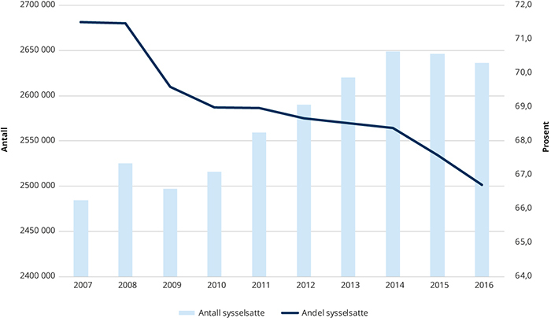
Kilde: SSB (tabell 05615 og 07459). Beregninger: KMD.
Basert på prognoser fra SSB ser de siste årenes fall i den nasjonale sysselsettingsprosenten likevel ut til å stoppe opp. Ifølge SSBs arbeidskraftsunder­søkelse (AKU) var den samlede sysselsettingsprosenten i landet 67,2 i 3. kvartal 2017, en økning med om lag 0,5 prosentpoeng fra siste kvartal 2016. De spår at andelen av befolkningen i yrkesaktiv alder som er i arbeidsstyrken vil ligge stabilt eller vokse svakt fram mot 2020 (SSB, 2017).

Men Norge har fortsatt høy sysselsettingsandel
Basert på SSBs arbeidskraftsundersøkelse (AKU) deltok i underkant av 67 prosent av befolkningen i alderen 15-74 år i arbeidslivet siste kvartal 2016. På europeisk nivå har vi via Eurostat data for sysselsettingsandelen i de respektive landene i aldersgruppene 15-64 år. Her ligger Norges samlede andel på 73,9 prosent. Dette gir Norge en relativt høy plassering sammenliknet med mesteparten av Europa, og godt over gjennomsnittet for EU, jf. figur 4.2. En viktig årsak til Norges plassering er relativt høye andeler sysselsatte kvinner og eldre (SSB, 2008).
          - Sysselsettingsandeler i Europa, 2016 (blant befolkningen 15–64 år). Prosent.
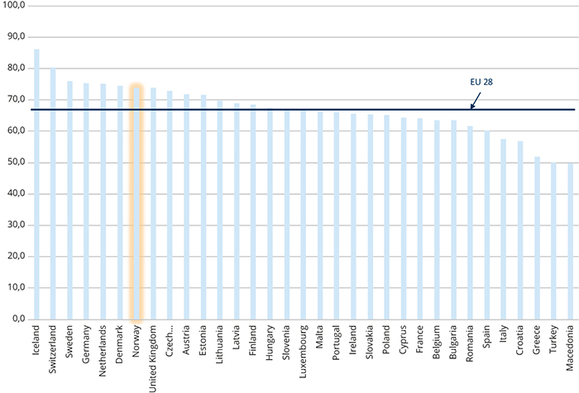
Kilde: Eurostat. Beregninger: KMD.
Figur 4.3 viser sysselsettingsnivået for aldersgruppen 20-64 år i europeiske regioner i 2016. Regioner i Norden, Storbritannia og de sentrale delene av Europa skiller seg ut med høye sysselsettingsnivåer. Dette har også vært et vedvarende trekk i en rekke år. Lavest sysselsettingsnivå finner vi i Sør- og Øst-Europa, i en bue fra sørlige Spania via øyene og Sør-Italia til Kypros og Tyrkia og opp til Bulgaria og Romania. Regionene med de høyeste sysselsettingsandelene ligger i Sveits, Island og Åland (84-88 prosent), mens de laveste nivåene er å finne i regioner i Tyrkia og Italia (35-45 prosent). I underkant av 80 prosent av de europeiske regionene har hatt en økning i sysselsettingsandelene mellom 2015 og 2016, målt i prosentpoeng. For Norges del er kun Nord-Norge og Trøndelag del av denne gruppen, og da marginalt. I Norge og de nordiske landene er nivået likevel høyt, og det er relativt små regionale forskjeller. Unntaket er Finland, der store deler av landet ligger lavere enn andre nordiske regioner. Hovedstadsregionen Helsinki-Uusimaa er imidlertid på linje med andre nordiske regioner.
          - Sysselsettingsandeler i europeiske landsdeler (NUTS 2), 2016 (blant befolkningen 20–64 år).
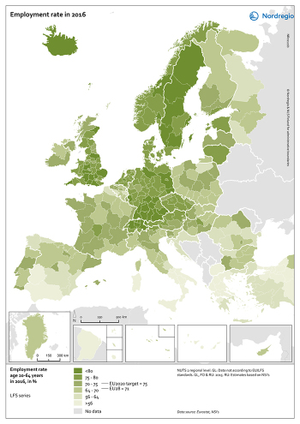
Kart og data: Gustaf Norlén, Nordregio.

              - Forskjellige kilder for sysselsettingsstatistikk
Personer regnes som sysselsatte hvis de utfører inntektsgivende arbeid, enten som lønnstakere eller som selvstendig næringsdrivende (også de som har en deltidsjobb eller som var midlertidig fraværende pga. sykdom, ferie, lønnet permisjon o.l. er medregnet),
Sysselsetting dekkes gjennom flere av SSBs statistikker. Statistikkene dekker ulike formål og fanger dermed opp sysselsetting på forskjellige måter. Forskjellig utgangspunkt og ulike målemetoder kan føre til at tallet på sysselsatte blir noe forskjellig i de ulike statistikkene. Når man ser på befolkningens deltakelse i arbeidsmarkedet avgrenses normalt populasjonen til personer i alderen 15 til 74 år registrert som bosatt i Norge. Denne tilnærmingen benyttes i de registerbaserte sysselsettingsstatistikkene og i arbeidskraftundersøkelsen (AKU).
AKU er en intervjuundersøkelse som går kontinuerlig og omfatter et utvalg på 24 000 personer. AKU gir både månedlig og kvartalsvis informasjon om utviklingen i sysselsetting og arbeidsledighet, og om ulike befolkningsgruppers tilknytning til arbeidsmarkedet. AKU gjennomføres i de fleste land og er hovedkilden når man sammenligner forholdet på arbeidsmarkedet mellom ulike land.
Den registerbaserte sysselsettingsstatistikken beskriver sysselsettingen på detaljert regionalt nivå. Fra og med 2015 er A-ordningen hovedkilden for informasjon om lønnstakere. Før 2015 var NAVs Arbeidstakerregister og Lønns- og trekkoppgaveregisteret hovedkildene til informasjon om lønnstakere. Dette gjør at tall fra 2015 og fremover ikke er direkte sammenlignbare med tidligere årganger.

            - Sysselsettingsandel (15-74 år), etter fylke og sentralitet. 2016. Prosent.
8J1xt2
 | 1 - mest sentral | 2 | 3 | 4 | 5 | 6 - minst sentral | Totalt
Østfold, Akershus og Buskerud | 67,0 | 64,3 | 64,7 | 65,0 | 69,4 | 72,4 | 65,3
Oslo | 67,6 | - | - | - | - | - | 67,6
Hedmark og Oppland | - | - | 64,1 | 63,6 | 65,6 | 64,0 | 64,1
Vestfold og Telemark | - | 61,0 | 62,8 | 60,4 | 64,4 | 68,9 | 62,4
Agder | - | - | 61,8 | 62,4 | 64,9 | 70,4 | 62,2
Rogaland | - | 66,1 | 68,2 | 65,1 | 68,8 | 71,6 | 66,8
Hordaland og Sogn og Fjordane | - | 66,5 | 66,8 | 67,5 | 67,2 | 67,4 | 66,9
Møre og Romsdal | - | - | 67,7 | 66,0 | 66,5 | 65,9 | 66,4
Trøndelag | - | 66,7 | 67,5 | 65,8 | 65,6 | 66,0 | 66,4
Nordland | - | - | 68,9 | 64,6 | 63,6 | 61,5 | 64,6
Troms og Finnmark | - | - | 70,2 | 66,3 | 65,0 | 61,1 | 66,0
Hele landet | 67,4 | 65,3 | 65,0 | 65,0 | 66,0 | 64,4 | 65,6

Kilde: SSB (tabell 07984 og 07459). Beregninger: KMD.

Sysselsettingsandelen i fylkene
Ved utgangen av 2016 var det om lag 5 prosentpoengs forskjell mellom fylkene med den høyeste og laveste sysselsettingsandelen, henholdsvis Oslo og Agder. De høyeste nivåene finner vi i Oslo og i kystfylkene fra Rogaland til Trøndelag, samt i Troms og Finnmark. Hedmark og Oppland, Østfold, Akershus og Buskerud og Nordland ligger like under, mens Agder og Vestfold og Telemark var fylkene med den laveste andelen i arbeid i aldersgruppen 15-74 år, jf. tabell 4.1.
Sett fra et sentralitetsperspektiv er det til dels store variasjoner mellom fylkene. Skillet går mellom fylkene på Sør-, Øst- og Vestlandet på den ene siden og fylkene i Midt- og Nord-Norge på den andre, jf. tabell 4.1. I Agder er det et mønster at sysselsettingsandelen tydelig og systematisk øker når sentralitetsnivået faller. Tilsvarende tendenser er tilstede også i Vestfold og Telemark, Østfold, Akershus og Buskerud, Rogaland og Hordaland og Sogn og Fjordane, men her er mønsteret ikke like systematisk. Fra Møre og Romsdal og nordover er sammenhengen i all hovedsak speilvendt, særlig i Nordland og Troms og Finnmark. Der synker sysselsettingsandelen tydelig med fallende sentralitetsnivå.
Samvariasjonsanalyser mellom kommunenes sysselsettingsandeler og verdi på sentralitetsindeksen i enkeltfylker viser en tydelig tendens, der sysselsettingsnivået faller med fallende sentralitet i Troms og Finnmark, mens den øker med fallende sentralitet i Agder og Vestfold og Telemark. I resterende fylker er det liten grad av samvariasjon på kommunenivå. Mindre sentrale kommuner har ikke systematisk lavere sysselsettingsandeler enn mer sentrale kommuner i landet sett under ett.
Figur 4.4 gir oss et bilde av de interne forskjellene i fylkene. Størst forskjell mellom kommunen med høyest respektive lavest sysselsettingsandel innad i enkeltfylker finner vi i Trøndelag og Agder, men den interne sammensettingen er nokså annerledes i disse to fylkene. Både Agder og Trøndelag har hver sin enkeltkommune med særlig høy arbeidsmarkedsdeltakelse, men det er kun en kommune i Trøndelag med en sysselsettingsprosent blant de laveste i landet. De resterende kommunene har et rimelig jevnt nivå. I Agder finner vi flere kommuner med lave sysselsettingsandeler (6 kommuner med sysselsettingsandel på 60 prosent eller lavere), en stor gruppe av kommuner (20) på mellom 60-65 prosent, og fra disse en relativt stor avstand til de 6 kommunene med de høyeste andelene. Nordland skiller seg ut med kommunene med de laveste sysselsettingsandelene i landet, mens man samtidig har et relativt lavt høyeste nivå. Dette gjør at forskjellen mellom majoriteten av kommunene fremstår som mindre enn i mange andre fylker. Minst forskjeller finner vi i vestlandsfylkene.
Figur 4.5 viser sysselsettingsnivået per 4. kvartal 2016 i landets BA-regioner. Av de 18 BA-regionene med under 60 prosent av befolkningen i arbeidslivet ligger 8 i Troms og Finnmark og 5 i Nordland. Alle disse regionene består av kommuner klassifisert på laveste sentralitetsnivå. De resterende 5 BA-regionene er spredt mellom Hedmark og Oppland, Østfold, Akershus og Buskerud og Agder, og inkluderer kommuner fordelt på flere sentralitetsnivå.
De 19 BA-regionene med en sysselsettingsandel på over 70 prosent er også spredt over hele landet, men flesteparten av regionene er å finne i sammenhengende geografiske områder. Tydeligst er dette i nordlige deler av vestlandsfylkene, men vi finner tilsvarende mønster i en akse fra Hallingdal ned til Valle/Bykle. Av de 42 kommunene som utgjør BA-regionene med høyest sysselsettingsandel, er drøyt 80 prosent av dem klassifisert på laveste sentralitetsnivå.
Samlet synes sentralitet å være et relevant aspekt når vi diskuterer sysselsettingsnivået, men i motsatt retning i forskjellige deler av landet.
          - Sysselsettingsandel, 2016. Gjennomsnitt for hvert fylke, og minimum og maksimum, øvre og nedre grense for normalvariasjon for kommunene i hvert fylke.
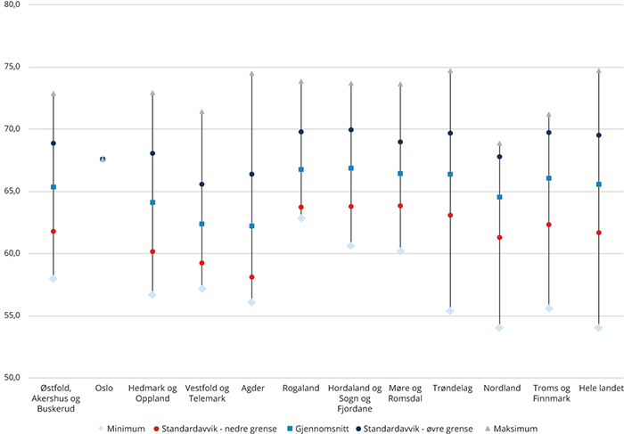
Kilde: SSB (tabell 07984 og 07459). Beregninger: KMD.
          - Sysselsatte i prosent av befolkningen (15–74 år) per 4. kv. 2016. BA-regioner.
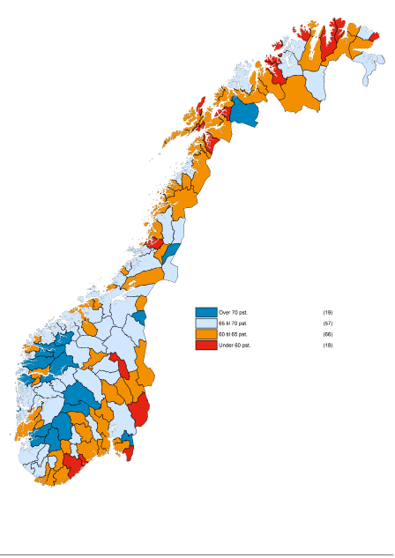
Kilde: SSB (tabell 07984 og 07459). Beregninger: KMD.
          - Sysselsettingsandel (15-74 år), etter fylke. Prosent.
          - 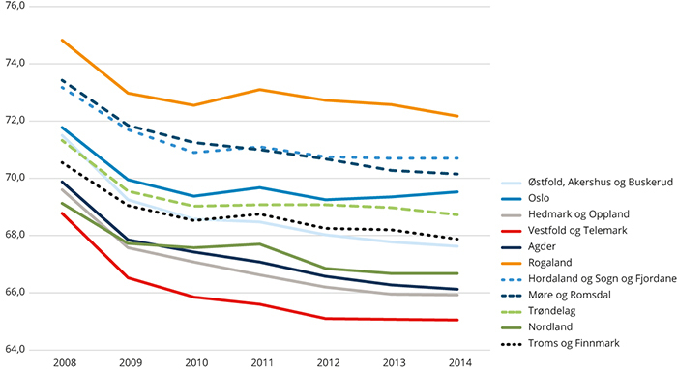
Kilde: SSB (tabell 07984 og 07459). Beregninger: KMD.
Utvikling i sysselsettingsandelen i fylkene
Alle fylkene har opplevd en nedgang i syssel­sett­ingsandelen siden slutten av 2000-tallet. I figur 4.6 ser vi den fylkesvise utviklingen fra den historiske toppen i 2008 og frem til 2014, mens figur 4.7 viser utviklingen fra 2015 til 2016.
Omskiftninger i etterspørselen etter arbeidskraft vil alltid bidra til at sysselsettingen, arbeidsledigheten, og arbeidsstyrken i stor grad varierer med konjunkturene. Konsekvensene av både finanskrisen og oljeprisfallet fremgår da også tydelig av figuren. Der finanskrisen bidro til en generell nedgang uten særpreget regional profil i årene etter 2008, så var konsekvensene av oljeprisfallet mer tydelig konsentrert i kystfylkene fra Agder til Møre og Romsdal, jf. figur 4.7.
          - Sysselsettingsandel (15-74 år), etter fylke. 2015 og 2016. Prosent.
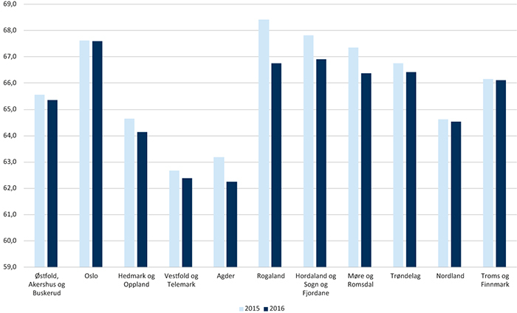
Kilde: SSB (tabell 07984 og 07459). Beregninger: KMD.
Det er likevel ikke kun konjunkturelle forhold som påvirker sysselsettingsandelen. Strukturelle forhold, for eksempel demografisk utvikling, kan også spille en viktig rolle. Aldringen av befolkningen er et aspekt som ofte fremheves når den nasjonale sysselsettingsandelen diskuteres. Når det blir flere eldre, blir det relativt færre i de mest yrkesaktive aldersgruppene. Deler av den vedvarende nedgangen i sysselsettingsandelen henger også sammen med at flere er i utdanning, og at flere utdanner seg uten å arbeide deltid eller søke arbeid ved siden av skolegang. I 2016 var i underkant av 60 prosent av unge mellom 15-19 år under utdanning uten å jobbe, mens det tilsvarende tallet for de mellom 20-24 var 23 prosent. Det er henholdsvis ca. 2 og 3 prosentenheter høyere enn tre år tidligere (RNB, 2017).

Endringer etter aldersgrupper på fylkesnivå
I alle fylker er det blant de yngste på arbeidsmarkedet som den største nedgangen i sysselsettingsprosenten har kommet i perioden 2008-2014, jf. figur 4.8. Når det inntreffer hendelser som bidrar til signifikant svekkelse i arbeidsmarkedet, er det en tendens til at grupper med liten eller ingen erfaring har større problemer med å komme seg i arbeid enn når arbeidsmarkedet er i en mer normal situasjon. De samme gruppene er også ofte blant de første til å forsvinne ut av arbeidsmarkedet i forbindelse med lavkonjunkturer (SSB, 2017). Finanskrisen var en slik hendelse, og unge er ofte en slik gruppe. Slike utfordringer har potensielt en risiko for å bli selvforsterkende. Lite jobberfaring kan igjen føre til at man stiller svakere når man prøver å komme inn på et mer normalt arbeidsmarked, enten det er etter en periode med utdannelse eller ledighet. Vi kan se en konsekvens av dette i utviklingen mellom 2008 og 2014. I de aller fleste fylkene hadde de yngste byttet plass med de eldste som aldersgruppen med det laveste sysselsettingsnivået. Unntaket er de nordnorske fylkene. Der har nedgangen i gruppen yngre også vært mindre markant, sammenlignet med fylkene sør for Trøndelag.
          - Sysselsettingsandel i 2014, samt endring i sysselsettingsandel 2008-2014, etter alder og fylke. ­Prosent og endring i prosentpoeng.
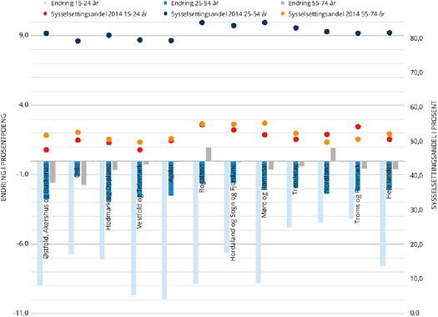
Kilde: SSB (tabell 07984 og 07459). Beregninger: KMD.
Utviklingen blant de yngste mellom 2015 og 2016 var mer regionalt differensiert. Det er i hovedsak i fylker med tett kobling til petroleumsproduksjonen, fra Agder til Møre og Romsdal, og særlig i ­Rogaland, at tendensen med fallende sysselsettingsandeler vedvarte, jf. figur 4.9. Samlet sett gikk den registrerte ledig­heten i den yngste aldersgruppen også ned med om lag 5 prosent på landsbasis mellom 2015 og 2016. I Østfold, Akershus og Buskerud, Vestfold og Telemark og de nordnorske fylkene økte sysselsettingsandelene hos de yngste på arbeidsmarkedet noe.
En bidragende faktor til at de nordnorske fylkene har den høyeste arbeidsdeltakelsen blant de yngste kan være at flere av de aller yngste (15-17 år) i de minste kommunene, det vil si kommuner med under 5 000 innbyggere, har inntektsgivende arbeid. Andelen med egen yrkesinntekt lå i 2015 på 54 prosent, mot om lag 37 prosent på landsbasis (SSB, 2017). I de nordnorske fylkene har i underkant av 80 prosent av kommunene under 5 000 innbyggere (henholdsvis 74,4 prosent for Nordland og 84,1 prosent for Troms og Finnmark).
Når det gjelder de eldste på arbeidsmarkedet så har sysselsettingsprosenten hatt en tendens til å falle når man passerer 55 år, med forsterkende effekt når man passerer ulike aldre som gir muligheter for å ta ut pensjon (SSB, 2017). Vi ser imidlertid få spor av dette i perioden frem mot 2014. Det var faktisk kun denne aldersgruppen som opplevde en økning i sysselsettingsandelen, i henholdsvis Rogaland og Nordland, jf. figur 4.8. Pensjonsreformen fra 2011 har trolig bidratt til denne stabiliteten, da den stimulerer folk til å fortsette å jobbe etter de har passert 62 år (RNB 2017).
Mellom 2015 og 2016 var det imidlertid i denne gruppen sysselsettingsandelen falt aller kraftigst i alle fylker. Unntaket er Rogaland, men dette fylket hadde likevel den største nedgangen i sysselsettingsandelen i denne aldersgruppen av alle fylker. Nedgangen var også kraftigst i fylkene som ble rammet hardest av oljeprisfallet. Utover overgang til ledighet, hvor det var en relativt kraftig prosentmessig økning i deler av denne aldersgruppen (60 år og over) på landsbasis, så kan den oljerelaterte nedgangen i økonomien ha bidratt til at deler av de eldste i disse områdene valgte å trekke seg tilbake og gå av med pensjon. Rogaland hadde for eksempel den høyeste prosentmessige økningen i antall alderspensjonister av alle fylker mellom 2015 og 2016 (NAV, beregninger: KMD).
          - Sysselsettingsandel i 2016, samt endring i sysselsettingsandel 2015-2016, etter alder og fylke. ­Prosent og endring i prosentpoeng.
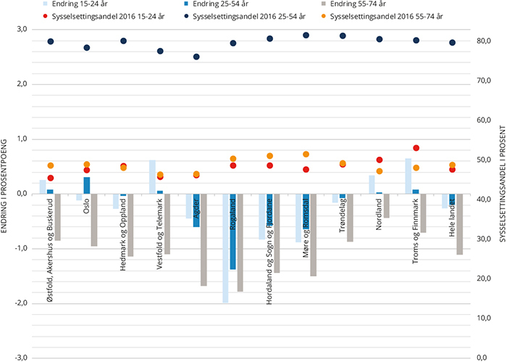
Kilde: SSB (tabell 07984 og 07459). Beregninger: KMD.
Sysselsettingsandelen blant de eldre var i 2016 fortsatt høyere enn blant de yngste i alle deler av landet, med unntak for Nord-Norge. Den er likevel langt lavere enn i aldersgruppen med høyest deltakelse i arbeidsmarkedet, de i aldersgruppen 25-54 år. Aldringen av befolkingen vil dermed gradvis bidra til å trekke de samlede sysselsettingsandelene nedover over tid, noe som vil kunne slå forskjellig ut regionalt avhengig av befolkningssammensetningen, jf. kapittel 6.
Det er likevel ikke kun endringer hos de eldre og de yngste som har bidratt til fallende sysselsettingsandeler over hele landet. Også blant befolkningen i aldersgruppen 25-54 år – en periode i livet som må kunne kalles for en «kjernetid» når det gjelder deltakelse i arbeidslivet – gikk sysselsettingsandelen nedover i alle fylker mellom 2008-2014. Fra Agder til Møre og Romsdal fortsatte utviklingen med fallende sysselsettingsandeler synlig også mellom 2015 og 2016. Vedvarende nedgang i aldersgruppene som normalt utgjør kjernen i de regionale arbeidsmarkedene bør være mer bekymringsverdig enn nedgang blant de yngste og eldste. Likevel, selv med en lang periode av gradvis nedgang, så ligger sysselsettingsandelene i gruppen 25-54 år i spennet mellom 76,3 og 81,7 prosent i alle fylkene, og må betegnes som høye.
Mindre forskjeller mellom kjønnene i alle fylkene
I perioden 2009-2014 var nedgangen i sysselsettingsandelen størst blant kvinnene i åtte av ti fylker. Dette bidro til å øke forskjellene mellom kjønnene. Bare i Agder var nedgangen blant menn større enn blant kvinnene, mens endringen var lik for begge kjønn i Vestfold og Telemark og Trøndelag. I kjølvannet av oljeprisfallet var det speilvendte roller, da nedgangen i arbeidsdeltakelsen var kraftigst for menn i fem av fylkene (særlig merkbart fra Agder til Møre og Romsdal), mens den samme situasjonen for ­kvinner kun var tilfelle i to fylker, og da helt marginalt, jf. figur 4.10. Den samlede utviklingen har bidratt til at det var mindre forskjeller mellom kjønnenes sysselsettingsandel i alle fylker i 2016 sammenlignet med 2009. Østfold, Akershus og Buskerud hadde størst forskjeller mellom kjønnene i 2016.
          - Sysselsettingsandel, etter kjønn og fylke. 2015 og 2016. Prosent.
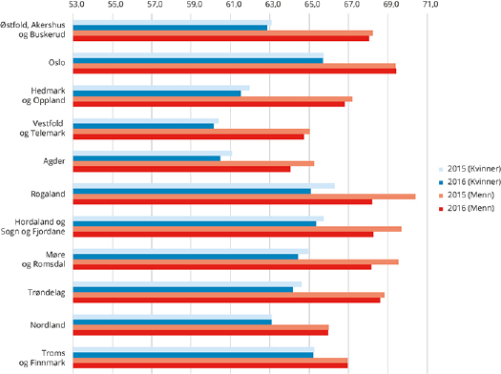
Kilde: SSB (tabell 11618). Beregninger: KMD.

Registrert arbeidsledighet
Fallende arbeidsledighet i 2017
Tall for den registrerte arbeidsledigheten i Norge per november 2017 viser at denne har gått nedover over hele landet, sammenlignet med nivået for november 2016. Lavest ledighet er det i Hedmark og Oppland. Der er andelen av arbeidsstyrken som er helt ledige 1,6 prosent og ledigheten har gått ned med 0,2 prosentpoeng det siste året. Rogaland har hatt den største nedgangen, med 1,4 prosentpoeng, men fylket har fortsatt landets høyeste andel helt ledige. Generelt har det for landet sett under ett vært en nedgang i ledighet på 0,5 prosentpoeng. Det er ikke noe sentralitetsmønster i den registrerte ledigheten på landsbasis, men sør og midt i landet – fra Østfold, Akershus og Buskerud til Trøndelag – ser vi tendenser til at ledigheten i kommunene er høyere jo mer sentral kommunene er. I de nordnorske fylkene er den overordnede tendensen motsatt, men her er samvariasjonen liten. Generelt er også bildet at det er lave nivåer på den registrerte ledigheten, og at den har gått nedover i alle fylker og sentralitetsnivåer siste året, jf. tabell 4.3.
            - Registrert arbeidsledighet, helt ledige, etter fylke og sentralitet. November 2017. I prosent av arbeidsstyrken.
8J1xt2
 | 1 - mest sentral | 2 | 3 | 4 | 5 | 6 - minst sentral | Totalt
Østfold, Akershus og Buskerud | 2,1 | 2,4 | 2,1 | 1,3 | 1,0 | 0,8 | 2,2
Oslo | 2,5 |  |  |  |  |  | 2,5
Hedmark og Oppland |  |  | 1,7 | 1,6 | 1,6 | 1,4 | 1,6
Vestfold og Telemark |  | 3,2 | 2,5 | 2,5 | 1,8 | 1,3 | 2,6
Agder |  |  | 3,1 | 2,4 | 1,7 | 1,4 | 2,8
Rogaland |  | 3,7 | 2,9 | 2,6 | 2,1 | 1,2 | 3,1
Hordaland og Sogn og Fjordane |  | 2,8 | 3,1 | 2,1 | 1,6 | 1,8 | 2,4
Møre og Romsdal |  |  | 2,2 | 2,6 | 2,3 | 1,6 | 2,4
Trøndelag |  | 1,9 | 1,8 | 1,9 | 1,7 | 1,5 | 1,8
Nordland |  |  | 1,4 | 1,6 | 2,2 | 2,1 | 1,8
Troms og Finnmark |  |  | 1,4 | 1,9 | 1,9 | 2,7 | 1,9
Hele landet | 2,4 | 2,7 | 2,3 | 2,1 | 1,8 | 1,9 | 2,3

Kilde: NAV. Beregninger: KMD.

              - Forskjellige tall for arbeidsledighet
Tallene for arbeidsledighet per november 2017 er hentet fra NAVs register. De viser andelen av arbeidsstyrken som er registrert helt ledige hos NAV. Sysselsatte og arbeidsledige utgjør til sammen det som kalles arbeidsstyrken. For å bli registrert som helt ledig må man de siste to ukene ha meldt seg ledig hos NAV og være helt uten inntektsgivende arbeid. Siden dette er en totaltelling av alle registrerte arbeidssøkere muliggjøres detaljerte fordelinger på kommunenivå.
En annen statistikk for arbeidsledighet som ofte benyttes er den allerede nevnte arbeidskraftundersøkelsen i regi av SSB. Dette er tall over både registrerte og ikke-registrerte ledige (folk som vil jobbe, men som av ulike grunner ikke er registrert hos NAV, for eksempel grunnet at man ikke har krav på dagpenger), basert på intervjuundersøkelser. Normalt ligger den såkalte AKU-ledigheten på et klart høyere nivå enn den registrerte ledigheten, jf. figur 4.11.
          - Registrert arbeidsledighet og AKU-ledighet, Norge. Prosent.
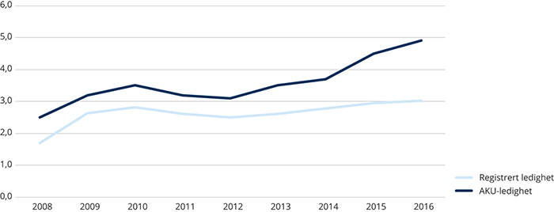
Kilde: SSB (05615), NAV. Beregninger: KMD.

            - Endring i registrert arbeidsledighet, helt ledige, etter fylke og sentralitet. November 2016-november 2017. Endring i prosentpoeng.
8J1xt2
 | 1 - mest sentral | 2 | 3 | 4 | 5 | 6 - minst sentral | Totalt
Østfold, Akershus og Buskerud | -0,3 | -0,3 | -0,4 | -0,2 | -0,3 | 0,0 | -0,3
Oslo | -0,4 |  |  |  |  |  | -0,4
Hedmark og Oppland |  |  | -0,2 | -0,3 | -0,5 | -0,3 | -0,2
Vestfold og Telemark |  | -0,4 | -0,4 | -0,3 | -0,3 | -0,5 | -0,4
Agder |  |  | -0,6 | -0,8 | -0,5 | 0,1 | -0,6
Rogaland |  | -1,5 | -1,4 | -1,3 | -0,6 | -0,3 | -1,4
Hordaland og Sogn og Fjordane |  | -0,5 | -1,0 | -0,8 | -0,7 | -0,3 | -0,6
Møre og Romsdal |  |  | -0,7 | -0,7 | -0,5 | -0,7 | -0,6
Trøndelag |  | -0,4 | -0,4 | -0,3 | -0,4 | -0,4 | -0,4
Nordland |  |  | -0,4 | -0,6 | -0,5 | -0,6 | -0,5
Troms og Finnmark |  |  | -0,4 | -0,4 | -0,3 | -0,5 | -0,4
Hele landet | -0,4 | -0,6 | -0,5 | -0,6 | -0,5 | -0,5 | -0,5

Kilde: NAV. Beregninger: KMD.
Det er nord i landet vi finner flest BA-regioner med høy arbeidsledighet i norsk målestokk, som vi her ser på som en registrert ledighetsandel på over 3 prosent. Hoveddelen av de 19 BA-regionene i denne gruppen ligger i Nordland og Troms og Finnmark. Bare to BA-regioner har over 5 prosent ledighet, Hasvik og Moskenes, med henholdsvis 10 og 5,6 prosent. De fem små BA-regionene Gamvik, Vardø, Måsøy, Røst og Træna har mellom 4 og 5 prosent. Resten har under 4 prosent ledighet. Figur 4.12 viser andelen registrert ledige av arbeidsstyrken i landets BA-regioner per november 2017.
Samtidig som den registrerte ledigheten er jevnt over lav, rapporterer bedrifter landet rundt om mangel på arbeidskraft. I alt 12 prosent av bedriftene i NAVs bedriftsundersøkelse for 2017 oppgav at de hadde rekrutteringsproblemer i løpet av de tre siste månedene før undersøkelsen (april 2017). Virksomhetene i Nord-Norge meldte om størst grad av rekrutteringsvansker, mens rekrutteringsproblemene var minst i Rogaland og Hedmark, jf. figur 4.13. Målt i antall personer var mangelen på arbeidskraft høyest i Oslo, mens den målt ved NAVs såkalte stramhetsindikator var høyest i Nordland og Troms og Finnmark.
          - Andel registrert arbeidsledige av arbeidsstyrken, helt ledige, november 2017, etter BA-­regioner. Prosent.
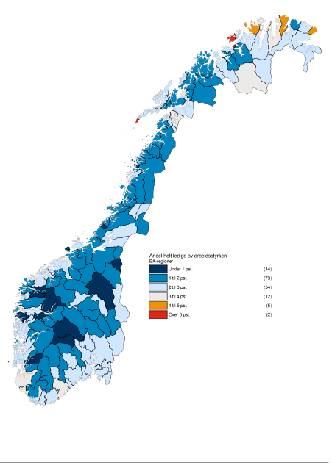
Kilde: NAV. Beregninger: KMD.
          - Virksomheter som har mislyktes i å rekruttere arbeidskraft eller har måttet ansette noen med annen eller lavere formell kompetanse enn man søkte etter, etter fylke. Januar-mars 2017. Prosent.
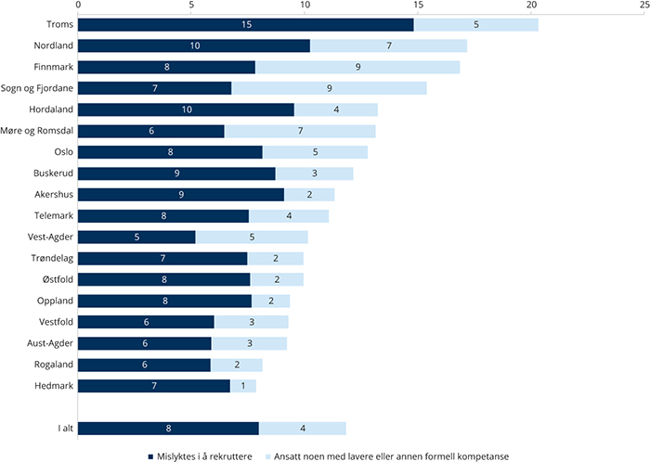
Kilde: NAVs bedriftsundersøkelse 2017.
Tendensen er at jo lavere kommunens sysselsettingsandel, desto høyere er den registrerte ledigheten. Man kan dermed forvente at fallende sysselsettingsandeler i noen grad vil korrespondere med en økning i ledigheten. Endringen i den registrerte ledigheten i kommunene i perioden 2008-2014 samvarierer likevel i liten grad med endringen i sysselsettingsandelen den samme perioden. Mellom 2015 og 2016 er det imidlertid en tydeligere kobling. For å fylle ut bildet av dynamikken i arbeidsmarkedet, vil vi derfor omtale de som betegnes som utenfor arbeidsstyrken.

Innenfor og utenfor arbeidsstyrken – dynamikken i arbeidsmarkedet
Utenfor arbeidsstyrken
Et sentralt trekk ved arbeidsmarkedet er at folk beveger seg mellom ulike posisjoner, og da ikke bare mellom arbeidsledighet og sysselsetting, men også ut og inn av selve arbeidsstyrken. Mennesker som befinner seg utenfor arbeidsstyrken kan for eksempel være folk som utdanner seg uten å jobbe ved siden av, uføre, pensjonister, eller folk som er hjemmearbeidende eller av en eller annen grunn ikke er i jobb eller søker arbeid. Noen av dem utenfor arbeidsstyrken vil ha jobb, men oppfyller ikke nødvendigvis alle betingelsene for å bli klassifisert som arbeidsledige etter SSBs definisjon i AKU, jf. boks 4.2.
Figur 4.14 viser personer utenfor arbeidsstyrken gruppert etter hvorvidt de ønsker eller ikke ønsker arbeid, og hvorvidt de har søkt eller ikke søkt arbeid for året 2017. Tallene er antall personer per 1000 personer, slik at de kan brukes til å illustrere størrelsesforholdet mellom de forskjellige gruppene. Det er en stor gruppe som ikke ønsker jobb, og følgelig heller ikke søker jobb, som typisk består av for eksempel pensjonister eller heltidsstudenter. Figuren viser også en mindre gruppe som ønsker jobb, men som ikke har søkt. Dette kan være personer som trekker seg ut fra arbeidsmarkedet ved at de slutter aktivt å søke jobb, selv om de i utgangspunktet ønsker å jobbe. Et eksempel er studenter som egentlig ønsker en deltidsjobb eller fulltidsarbeid. Et annet eksempel er folk som har gått fra arbeids­ledighet til å være utenfor arbeidsstyrken ved at de ikke lenger søker eller er tilgjengelige for en jobb, selv om de i utgangspunktet ønsker å jobbe.
Alt i alt er de utenfor arbeidsstyrken en sammensatt gruppe mennesker i forskjellige livssituasjoner, og bevegelser inn og ut av arbeidsstyrken vil ha en betydning for den samlede sysselsettingsandelen, både på landsbasis og regionalt.
          - Personer utenfor arbeidsstyrken etter arbeidsønske og situasjon. 2017. Antall personer per 1000 personer.
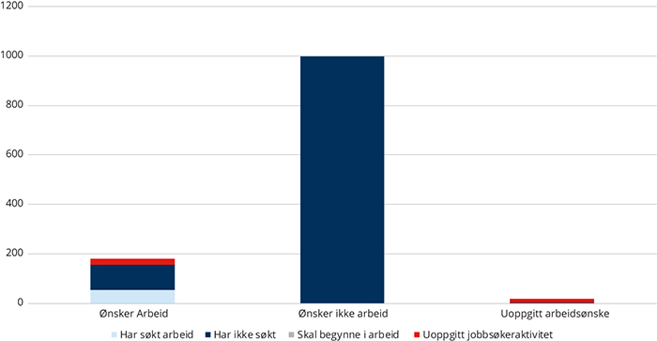
Kilde: SSB (tabell 08470). Beregninger: KMD.
Bevegelser innenfor og utenfor arbeidsstyrken
SSBs AKU-undersøkelse publiserer tall for såkalte strømmer i arbeidsmarkedet, med andre ord bevegelser inn og ut av arbeidsstyrken. Figurene 4.15 til 4.17 viser nasjonale strømtall i perioden 1. kvartal 2008 til 3. kvartal 2017 over personers bevegelser fra henholdsvis sysselsatte, AKU-arbeidsledige og de utenfor arbeidsstyrken til andre mulige posisjoner; for eksempel fra sysselsatt til ledig, eller fra utenfor arbeidsstyrken til sysselsetting etc. Tallene er i 1000 personer, og verdien et gitt kvartal viser antallet som gikk fra en gruppe til en annen sammenlignet med kvartalet før.
De to største gruppene, sysselsatte og utenfor arbeidsstyrken, er rimelig stabile, i den forstand at det er få som beveger seg inn og ut av disse gruppene sammenlignet med antallet personer i hver gruppe. For de arbeidsledige er det naturlig nok større bevegelser mellom alle forskjellige posisjoner. Vi ser likevel at det konsekvent var flere som gikk fra å være sysselsatt et kvartal til å være utenfor arbeidsstyrken det neste, sammenlignet med de som gikk fra sysselsetting til arbeidsledighet, i hele perioden mellom 2008 og 2014. Dette, sammen med at AKU-definisjonen av arbeidsledighet er bredere enn den registrerte ledigheten hos NAV, er med på å forklare den manglende samvariasjonen mellom fallende sysselsettingsandeler og endring i den registrerte ledigheten.
Fra 2015 viser strømtallene også at det var flere som gikk fra sysselsetting til arbeidsledighet enn i årene før. Dette kan henge sammen med at mye av økningen i ledighet og størst nedgang i sysselsettingsandelene mellom disse årene var konsentrert til utvalgte fylker og koblet til oljeprisfallet og nedbemanninger. Samvariasjonen mellom endring i kommunenes sysselsettingsandeler og registrert ledighet mellom disse årene (2015-2016) blir også noe sterkere når vi kun ser på kommunene i fylkene fra Agder til Møre og Romsdal.
          - Strømmer i arbeidsmarkedet – fra status som sysselsatt, kvartalsvis 2008-2017, 1000 personer.
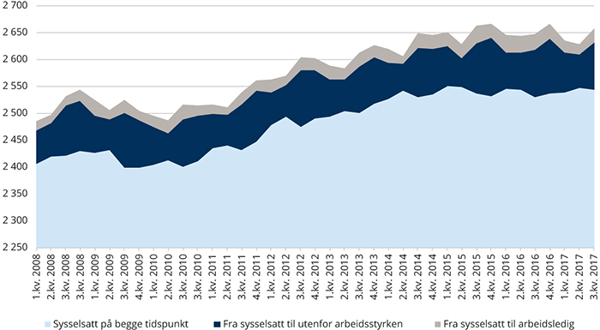
Kilde: SSB (tabell 11433). Beregninger: KMD.
          - Strømmer i arbeidsmarkedet – fra status som utenfor arbeidsstyrken, kvartalsvis 2008-2017, 1000 personer.
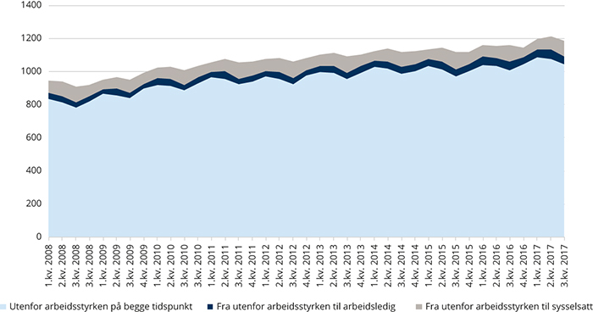
Kilde: SSB (tabell 11433). Beregninger: KMD.
          - Strømmer i arbeidsmarkedet – fra status som arbeidsledig, kvartalsvis 2008-2017, 1000 personer.
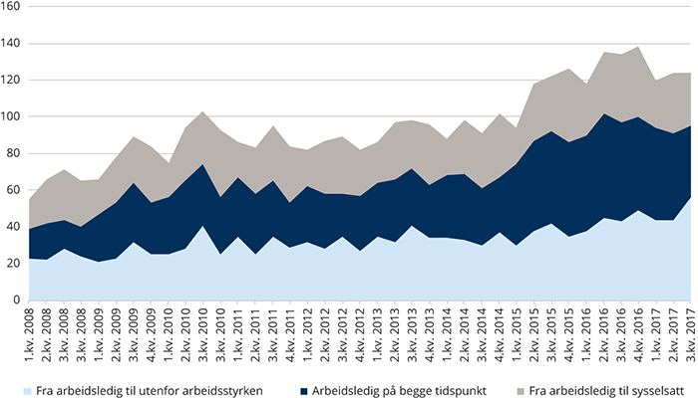
Kilde: SSB (tabell 11433). Beregninger: KMD.
De utenfor arbeidsstyrken består i hovedsak av pensjonister og uføre i tillegg til studenter (SSB, 2017). Dette kan forklare hvorfor mange beveger seg fra sysselsetting til å være utenfor arbeidsstyrken, mens det er færre som går til sysselsetting, selv om det er bevegelser begge veier. En aldrende befolkning og flere som utdanner seg uten å jobbe er også sentrale utviklingstrekk det gjerne pekes på for å forklare sysselsettingsandelens utvikling de siste årene, i tillegg til de konjunkturelle årsakene.
Med innføringen av nytt regelverk for uføretrygd i 2015, ble det i større grad lagt til rette for å jobbe ved siden av uføretrygden. Man beholder retten til full uføretrygd mens man jobber (i inntil 5 år, med mulighet for forlengelse ytterligere 5 år), i tilfelle man etter hvert ikke klarer å jobbe grunnet helsen. Ved utgangen av juni 2017 var andelen blant betalingsmottakere av uføretrygd som var registrert med et arbeidsforhold på 18,5 prosent (NAV, 2017). Tilsvarende hos andre grupper utenfor arbeidsstyrken, for eksempel studenter, vil vi dermed kunne finne tilfeller av uføretrygdmottakere både innenfor og utenfor arbeidsstyrken ved forskjellige tidspunkter. Vi ser nærmere på utviklingen i mottakere av uføretrygd som andel av befolkningen, og koblingen til bl.a. sysselsettingsandeler, på regionalt nivå i kapittel 5 om levekår.
Utenforskap og trygdeordningers rolle
Analyser fra NAV viser at andelen av befolkningen som lever av trygd (inkludert både arbeidsmarkeds- og helserelaterte ytelser) er rimelig stabil over tid, selv om det er endringer i hvilken type ytelser som er mest forekommende (NAV, 2017). En analyse av utenforskap og trygdeordningenes rolle viser også at de fleste mottar en ytelse i en begrenset periode, og går etter det tilbake i arbeid eller av med alderspensjon. Med en definisjon av å være «utenfor» som innebærer å motta en NAV-ytelse i minst to år, samtidig som man ikke har et arbeidsforhold, finner NAV at dette dreier seg om ca. 289 000 personer. Hvis man øker det til 5 år eller mer, så finner de omtrent 197 000 i denne kategorien. Både antall og andel av befolkningen i utenforskap har vært synkende de siste årene (NAV, 2017), noe som tilsier at økt «utenforskap» – forstått som mennesker som er avhengige av NAV-ytelser over lengre tidsperioder – ikke er med på å forklare fallende sysselsettingsandeler.

Kompetanse og utdanningsnivå
Befolkningens kompetanse er samfunnets viktigste ressurs og grunnlag for vekst og verdiskaping. En høyt utdannet befolkning øker produktiviteten og styrker også den enkeltes muligheter på arbeidsmarkedet. Det er en klar kobling mellom næringsutvikling og tilgang på arbeidskraft med relevant kompetanse. Innovasjoner og verdiskaping i næringslivet er avhengig av god tilgang på kompetent arbeidskraft. Stadig raskere omstillinger, digitalisering og automatisering vil øke etterspørselen etter flere typer høy kompetanse. Over tid har etterspørselen etter arbeidskraft med høyere utdanning økt. Imidlertid varierer næringslivets behov og tilgang på kompetent og kvalifisert arbeidskraft mellom regioner og næringer. Utdanningsnivået i en region er derfor i stor grad påvirket av etterspørselen i det lokale arbeidsmarkedet.

Norske regioner har en relativt høyt utdannet befolkning
Figur 4.18 viser andelen av den voksne befolkningen med høyere utdanning i regioner på NUTS 2-nivå i utvalgte europeiske land. Vi ser at utdanningsnivået i Norge er høyt sammenlignet med store deler av Europa, spesielt de sørlige og østlige landene. Vi ser også at forskjellene mellom regionene i Norge ikke er spesielt store, og at alle de norske regionene har et relativt høyt utdanningsnivå sammenlignet med andre europeiske regioner.
For de fleste landene er det hovedstadsregionen som dominerer med et høyt utdanningsnivå. Slik er det også for Norge. Oslo og Akershus er den norske regionen med størst andel høyt utdannede, og Oslo og Akershus er i tillegg en av regionene i Europa med høyest utdanningsnivå, nest etter ulike deler av London. Hedmark og Oppland ligger lavest av de norske regionene, noe som er litt høyere enn de laveste regionene i våre naboland Danmark, Sverige og Finland, men betraktelig høyere enn de laveste regionene i de fleste andre land.
          - Andel av befolkningen 25-64 år med høyere utdanning i regioner i utvalgte land, 2016. NUTS 2. Prosent.
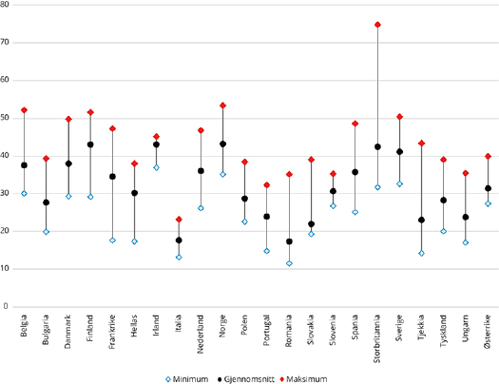
Kilde: Eurostat. Beregninger: KMD.
Selv om Norge generelt har et høyt utdanningsnivå sammenlignet med gjennomsnittet for både OECD og EU-landene, er andelen som tar de lengste utdanningene (master- eller doktorgradsnivå) lavere i Norge enn i mange andre land (Meld. St. 29 (2016-2017)). Andelen av aldersgruppen 25-64 år som har master eller doktorgrad i Norge er lavere enn gjennomsnittet for OECD og EU, og lavere enn i Sverige, Danmark og Finland (ibid.). Dette gjelder også om man kun ser på den yngre befolkningen mellom 30 og 34 år.
Blant den yngre befolkningen har Norge også relativt mange lav utdanning. I 2016 var det 19 prosent i aldersgruppen 25–34 år som hadde utdanning på grunnskolenivå eller lavere i Norge, og det var bare seks OECD-land som har høyere andel – Mexico, Tyrkia, Spania, Italia, Portugal og Island. Andelen av aldersgruppen 25-34 år som har gjennomført videregående opplæring eller mer ligger også under gjennomsnittet for EU.

Oslo har et særskilt høyt utdanningsnivå
Når det gjelder andelen av befolkningen med høyere utdanning skiller Oslo seg ut med et markert høyere utdanningsnivå enn de andre fylkene. Tabell 4.4 viser utdanningsnivået blant befolkningen fordelt etter sentralitet og fylke. Totalt har 32,9 prosent av landets befolkning over 16 år høyere utdanning. I Oslo har 49,9 prosent av befolkningen høyere utdanning og drar dermed opp landsgjennomsnittet for Norge, mens alle de andre fylkene ligger under landsgjennomsnittet. Lavest andel høyt utdannede finner vi i Hedmark og Oppland og i Nordland. Her ligger andelen på rundt 25 prosent.
Tabell 4.4 viser også at andelen av befolkningen som har høyere utdanning varierer etter sentralitet, det vil si at de mest sentrale delene av landet gjennomgående har en større andel høyt utdannende enn de mindre sentrale delene. Storbyene Oslo, Bergen, Trondheim og Stavanger/Sandnes har den største andelen høyt utdannede, noe som bidrar til å dra opp gjennomsnittet for de aktuelle fylkene. Denne geografiske spredningen i utdanningsnivå har sammenheng med både ulikheter i næringsstruktur og flytting til utdanningsstedene (se boks side 78). Med et stort og variert arbeidsmarked som etterspør arbeidskraft med høyere utdanning i samme region vil det være mange som velger å bli værende også etter endt utdanning.
            - Andel av befolkningen (16 år og over) med høyere utdanning*, etter fylke og sentralitet. 2016. Prosent.
8J1xt2
 | 1 – mest sentral | 2 | 3 | 4 | 5 | 6 – minst sentral | Totalt
Østfold, Akershus og Buskerud | 41,6 | 30,5 | 26,4 | 21,7 | 24,1 | 18,8 | 32,4
Oslo | 49,9 |  |  |  |  |  | 49,9
Hedmark og Oppland |  |  | 28,9 | 22,2 | 20,7 | 21,7 | 25,3
Vestfold og Telemark |  | 34,2 | 27,6 | 25,9 | 21,2 | 25,2 | 28,2
Agder |  |  | 32,8 | 22,0 | 20,7 | 24,9 | 28,9
Rogaland |  | 39,1 | 29,0 | 22,8 | 22,1 | 24,1 | 31,9
Hordaland og Sogn og Fjordane |  | 40,8 | 28,0 | 27,0 | 24,5 | 22,9 | 32,6
Møre og Romsdal |  |  | 34,3 | 28,4 | 22,1 | 19,0 | 27,2
Trøndelag |  | 42,9 | 27,6 | 27,5 | 20,5 | 19,7 | 32,3
Nordland |  |  | 35,3 | 25,3 | 23,5 | 19,5 | 25,6
Troms og Finnmark |  |  | 40,5 | 30,6 | 25,4 | 20,5 | 30,0
Hele landet | 47,0 | 36,6 | 29,5 | 25,5 | 22,8 | 20,8 | 32,9
* Ikke medregnet personer med uoppgitt eller ingen fullført utdanning
Kilde: SSB (tabell 09429). Beregninger: KMD
Om vi ser kun på de med lang høyere utdanning, det vil si på master- eller doktorgradsnivå, er forskjellen mellom storbykommunene og resten av landet enda mer markert. For eksempel har Oslo dobbelt så stor andel med master- og doktorgradskompetanse som gjennomsnittet for landet (19,9 prosent i Oslo mot 9,5 prosent for landet). Andelen er lavest i Hedmark og Oppland og i Nordland, med henholdsvis 5,1 og 5,3 prosent med utdanning på master- eller doktorgradsnivå. Behovet for denne typen kompetanse synes å være konsentrert om virksomheter i nærheten av landets største byer. Blant annet viste NHOs kompetansebarometer (2016) at nesten halvparten av bedriftene med stort behov for doktorgradskompetanse er lokalisert i Oslo og Akershus.
Figur 4.19 viser at det har vært en kraftig økning i andelen av befolkningen med høyere utdanning i alle fylker siden 1970, men også at nivåforskjellen mellom Oslo og de andre fylkene likevel er større i dag enn den var på begynnelsen av 1980-tallet. Andelen med høyere utdanning i resten av landet ligger i dag på det nivået Oslo hadde på midten av 1990-tallet.
          - Andel av befolkningen (16 år og over) med høyere utdanning, etter fylke. Prosent.
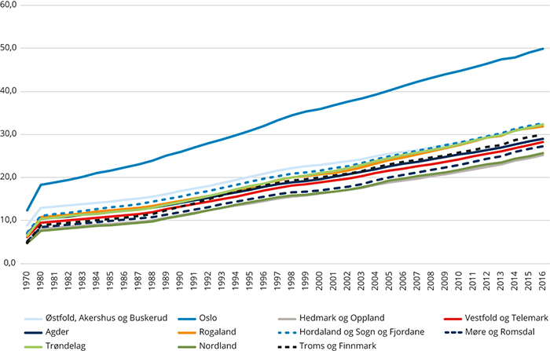
Kilde: SSB (tabell 09429). Beregninger: KMD

Store forskjeller i andel med høyere utdanning innad i fylkene
Variasjonene i utdanningsnivå innad i fylkene er vesentlig større enn variasjonen mellom fylkene. Som figur 4.20 viser er forskjellene i utdanningsnivå mellom kommunene innad i fylket størst i Østfold, Akershus og Buskerud. Dette fylket har kommunen i landet med den høyeste andelen, Bærum kommune, hvor 51,9 prosent av befolkningen 16 år og over har høyere utdanning. Asker ligger også svært høyt, sammen med andre Oslo-nære kommuner som Nesodden, Oppegård og Ås. Samtidig er fylket det største fylket målt i både folketall og antall kommuner. Fylket har derfor også en del kommuner med en relativt lav andel høyt utdannede, og Sigdal kommune ligger lavest med 16,9 prosent.
Også i Trøndelag er det relativt store forskjeller internt i fylket. Her skiller Trondheim kommune seg spesielt ut med et høyt utdanningsnivå. 42,9 prosent har høyere utdanning her.
          - Andel av befolkningen (16 år og over) med høyere utdanning, 2016. Gjennomsnitt for fylket, og minimum og maksimum for kommunene i hvert fylke. Prosent.
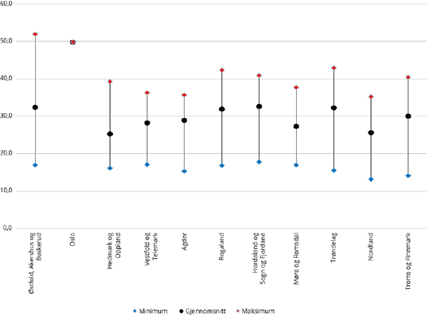
Kilde: SSB (tabell 09429). Beregninger: KMD.
Blant de ti kommunene med lavest utdanningsnivå i landet er fire av disse i Nordland, en i Troms og Finnmark, to i Agder, to i Trøndelag og en i Hedmark og Oppland. Blant de ti kommunene med høyest utdanningsnivå finner vi de tidligere nevnte fem kommunene i Østfold, Akershus og Buskerud, samt de store bykommunene Oslo, Stavanger, Trondheim og Bergen. Også inne på topp ti er Leikanger kommune i Hordaland og Sogn og Fjordane.
              - Hva betyr utdanningsnivå for tilknytning til arbeidsmarkedet?
Utdanning har betydning for posisjonen i arbeidsmarkedet. De som ikke har tilegnet seg en viss grad av formell kompetanse har større fare for å ende opp med en svak tilknytning til arbeidsmarkedet eller i arbeidsledighet.
Sysselsettingsratene er høyere blant de som har utdanning utover grunnskole. Dette gjelder for nesten samtlige land i OECD. For Norge viser tall fra 2016 at 57 prosent av personer med grunnskoleutdanning var sysselsatt, sammenlignet med 74 prosent for de med videregående og 77 prosent for personer med høyere utdanning. Som figuren nedenfor viser, er sysselsettingsandelen økende med høyere utdanningsnivå i alle fylkene og det er særlig for de med grunnskole som høyeste utdanningsnivå at sysselsettingsandelene er lave. Personer bosatt i Oslo med kun grunnskoleutdanning har lavest sysselsettingsandel, og Oslo har også lavest sysselsettingsandel blant de med videregående utdanning.
          - Sysselsettingsandeler av befolkningen (20-66 år) etter utdanningsnivå og fylke. 2016.
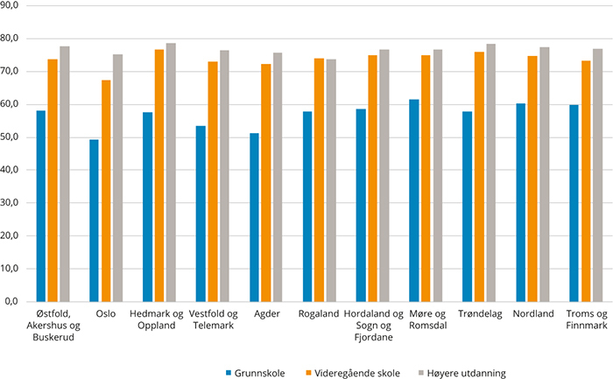
Kilde: SSB (tabell 07459 og tabell 11615). Beregninger: KMD.

I flere fylker har mer enn en fjerdedel av unge voksne kun grunnskole
Analysen har så langt fokusert på andelen med høyere utdanning som et mål på utdanningsnivå, noe som er en ofte brukt indikator. Men selv om en høyt utdannet befolkning både øker produktiviteten og deltakelsen i arbeidsmarkedet, er det å ha høyere utdanning ikke avgjørende for å delta i arbeidslivet (se analysen på forrige side). I mange arbeidsmarkeder er yrkesfag en avgjørende ressurs, og for de fleste yrker vil gjennomført videregående skole være en forutsetning for å få jobb. Videregående skole representerer derfor et slags minimumsnivå av utdanning som er nødvendig for at befolkningen skal ta del i arbeidsmarkedet. Som nevnt innledningsvis, har en relativt høy andel av den yngre befolkningen i Norge lav utdanning og andelen som minst har gjennomført videregående utdanning ligger under gjennomsnittet for EU.
For landet som helhet har 77,7 prosent i aldersgruppen 25-29 år videregående utdanning eller høyere, noe som innebærer at 22,3 prosent av 25-29-åringer kun har grunnskoleutdanning. Figur 4.22 viser andelen av aldersgruppen 25-29 år som har gjennomført grunnskole, videregående og høyere utdanning i 2016 sammenlignet med 2006, fordelt på fylker. Det er forskjeller mellom fylkene og i fem fylker er det mer enn en fjerdedel av unge voksne som kun har grunnskole. Dette gjelder Nordland, Troms og Finnmark, Hedmark og Oppland, Vestfold og ­Telemark, og Østfold, Akershus og Buskerud. Nordland har størst andel med kun grunnskoleutdanning, her har 28,6 prosent av befolkningen i aldersgruppen 25-29 år kun grunnskole.
          - Andel av befolkningen 25-29 år som har grunnskole, videregående, eller høyere utdanning, etter fylke. 2006 og 2016. Prosent.
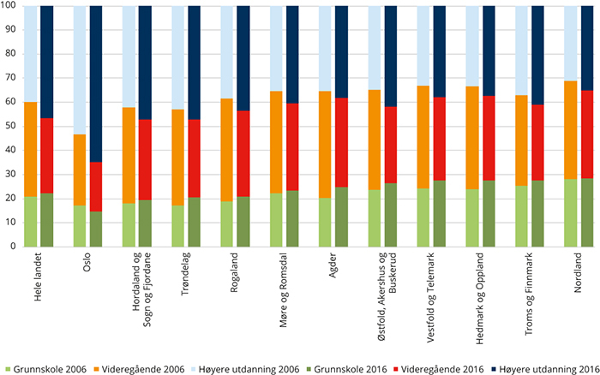
Kilde: SSB (tabell 08921). Beregninger: KMD.
Utviklingen siden 2006 viser at andelen av aldersgruppen 25-29 år som har videregående skole eller høyere utdanning har gått noe ned på landsbasis og i alle fylkene bortsett fra Oslo. Det vil si at det i dag er flere i denne aldersgruppen som kun har grunnskole enn det var for ti år siden. Samtidig har det også i alle fylkene blitt stadig flere med høyere utdanning. Utviklingen i denne aldersgruppen kan derfor sies å ha blitt mer polarisert. Den største økningen i andelen med kun grunnskole har vært i Agder, i tillegg til i Hedmark og Oppland, Trøndelag, og Vestfold og Telemark. Gjennomføringsgraden i videregående utdanning har imidlertid økt de siste årene, og det kan derfor være grunn til å forvente at andelen med kun grunnskole i denne aldersgruppen vil reduseres i de nærmeste årene.
Selv om andelen som har videregående utdanning eller mer er størst i storbykommunene og varierer til dels betydelig mellom kommuner, er det ikke slik at mindre sentrale kommuner i alle fylker har en lavere andel unge med utdanning på videregående skole-nivå eller mer. Tabell 4.5 viser andelen av befolkningen i aldersgruppen 25-29 år som har gjennomført videregående utdanning eller mer fordelt eller fylke og sentralitet. Vi ser at det i noen fylker, det vil si i Hedmark og Oppland, Vestfold og Telemark, og i Agder, er det i de minst sentrale områdene vi finner den største andelen som har videregående og høyere utdanning. Den aller laveste andelen finner vi i de minst sentrale områdene av Troms og Finnmark.
            - Andel av befolkningen 25-29 år som har videregående utdanning eller høyere utdanning, etter fylke og sentralitet. 2015. Prosent.
8J1xt2
 | 1 – mest sentral | 2 | 3 | 4 | 5 | 6 – minst sentral | Totalt
Østfold, Akershus og Buskerud | 78,2 | 70,9 | 71,0 | 72,3 | 76,9 | 75,7 | 73,3
Oslo | 84,9 |  |  |  |  |  | 84,9
Hedmark og Oppland |  |  | 72,6 | 69,8 | 72,1 | 74,4 | 71,7
Vestfold og Telemark |  | 73,5 | 71,6 | 72,4 | 68,2 | 83,0 | 72,2
Agder |  |  | 76,7 | 72,3 | 77,0 | 80,0 | 75,6
Rogaland |  | 81,8 | 77,8 | 78,4 | 79,0 | 81,6 | 79,9
Hordaland og Sogn og Fjordane |  | 83,2 | 77,0 | 76,7 | 79,7 | 81,0 | 80,9
Møre og Romsdal |  |  | 78,8 | 76,7 | 76,6 | 75,9 | 77,1
Trøndelag |  | 85,1 | 77,1 | 74,8 | 72,7 | 74,0 | 80,3
Nordland |  |  | 73,8 | 72,1 | 68,9 | 67,5 | 71,0
Troms og Finnmark |  |  | 78,1 | 68,6 | 68,8 | 64,9 | 71,5
Hele landet | 83,5 | 79,4 | 74,3 | 74,0 | 74,1 | 72,5 | 77,8

Kilde: SSB/PANDA. Beregninger: KMD.
Det er flere kvinner enn menn i aldersgruppen 25-29 år som har utdanning på videregående skolenivå eller høyere. Figur 4.23 viser at det i alle fylker er en høyere andel kvinner i aldersgruppen 25-29 år som minst har videregående enn menn. Den største forskjellen mellom unge menn og kvinner finner vi i Troms og Finnmark der 77 prosent av kvinner har minst videregående utdanning mot 68 prosent av menn. I fire fylker er det mer enn 30 prosent av unge voksne menn som kun har grunnskole. Dette gjelder Troms og Finnmark, Nordland, Hedmark og Oppland, samt Vestfold og Telemark. Kjønnsforskjellene bunner i at det i alle fylker er en betraktelig større andel av unge kvinner som har høyere utdanning enn menn. At unge kvinner har et høyere utdanningsnivå enn unge menn er en trend man også finner i EU og i alle de nordiske regionene (State of the Nordic Region 2016).
          - Andel av befolkningen 25-29 år som har videregående utdanning eller høyere utdanning, etter fylke og kjønn. 2016. Prosent.
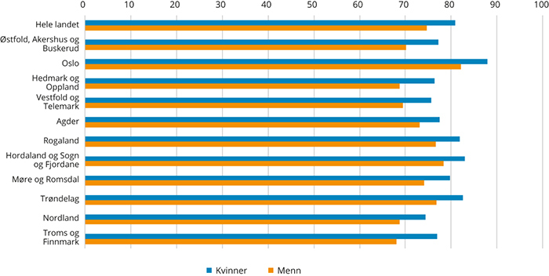
Kilde: SSB. Beregninger: KMD.
              - Flere faktorer påvirker nivå og sammensetning av kompetanse i en region
Forskjellene i utdanningsnivå mellom regioner har blant annet sammenheng med ulikheter i næringsstruktur, fordi etterspørselen etter ulike typer og nivåer av utdanning varierer mellom ulike næringer. For eksempel er andelen sysselsatte med høyere utdanning lavest i industrien og innen primærnæringene, mens tjenestesektoren sysselsetter mange med høyere utdanning (NOU 2011:3). Denne sammenhengen viste vi også i forrige utgave av Regionale utviklingstrekk, hvor vi fant at de bo- og arbeidsmarkedsregionene med høy andel sysselsatte innenfor tjenestesektoren har en høy andel sysselsatte med høyere utdanning. Typisk er dette i mer sentrale områder. De mindre sentrale regionene har ofte en lav andel sysselsatte innenfor tjenesteyting og en lav andel sysselsatte med høyere utdanning (Regionale utviklingstrekk 2016).
I tillegg har lokalisering av høyere utdanningsinstitusjoner betydning for utdanningsnivået i en region. En undersøkelse av kommuner i Norden utført av Nordregio viser at det er en sterk korrelasjon mellom et høyt utdanningsnivå i en kommune og forekomsten av høyere utdanningsinstitusjoner i samme kommune. De finner for eksempel at omtrent halvparten av nordiske kommuner har et utdanningsnivå som ligger under gjennomsnittet for EU og bare 30 av disse kommunene har en høyere utdanningsinstitusjon. Alle kommuner med et utdanningsnivå høyere enn EU-snittet har minst ett universitets- eller høyskole campus (State of the Nordic Region 2016).
En tredje faktor som også kan påvirke nivå og sammensetning av kompetanse er befolkningssammensetningen. Regioner med en stor andel eldre vil ha et stort behov for faglærte innenfor helse- og omsorgsyrker og den kommende eldrebølgen vil slå ulikt ut i ulike deler av landet (se kapittel 6). I tillegg har den høye innvandringen som har vært til Norge over de siste femten årene og hvor innvandrerne bosetter seg også betydning. Innvandrerne kommer av ulike grunner og er en svært heterogen gruppe. De ulike gruppene har ulik kompetanse og ulike muligheter til å ta i bruk eller utvikle sin medbrakte kompetanse.

Andelen sysselsatte med høyere utdanning øker i alle fylker
Samfunnet etterspør i økende grad høyere utdanning. Dette har sammenheng med endringer i næringsstrukturen over tid hvor overgangen fra en ressursbasert til en mer kunnskapsbasert økonomi krever høyere kompetanse i befolkningen (NOU 2016: 3).
Andelen av sysselsatte med høyere utdanning er stadig stigende. For Norge som helhet har det de siste ti årene vært størst økning i antall sysselsatte med høyere utdanning på master- eller doktorgradsnivå, mens det har vært en nedgang i antall sysselsatte med kun grunnskole eller videregående skole. I dag er det nesten like mange sysselsatte i Norge med høyere utdanning som det er sysselsatte med videregående utdanning. Framskrivinger fra SSB tyder på at utviklingen med økende etterspørsel etter høyt utdannet arbeidskraft vil fortsette i framtida. Samtidig vil en synkende andel av etterspørselen framover rette seg mot de som kun har grunnskole eller studiespesialiserende videregående skole som høyeste fullførte utdanning (Cappelen m.fl. 2013). Det samme finner også NHOs kompetansebarometer (2016). En utfordring er dermed at det blir vanskeligere å få en jobb uten utdanning utover grunnskolenivå. Sysselsatte med lav utdanning er også overrepresenterte i yrkesgrupper som har stor sannsynlighet for å bli automatisert på grunn av den teknologiske utviklingen framover (NOU 2016: 3).
Figur 4.24 viser utdanningsnivået til de sysselsatte fordelt eller fylke. Vi ser at i alle fylkene har andelen sysselsatte med høyere utdanning økt de siste ti årene, mens andelen med kun grunnskole er redusert. Økningen i andelen høyt utdannede sysselsatte har vært størst i Oslo samt i de tre vestlandsfylkene. Foruten Oslo er det i 2016 Hordaland og Sogn og Fjordane samt Trøndelag som har den største andelen sysselsatte med høyere utdanning. Nedgangen i andel sysselsatte med kun grunnskole har vært størst i Rogaland og Møre og Romsdal, og Nordland er det fylket hvor størst andel av de sysselsatte har utdanning på grunnskolenivå.
          - Andel sysselsatte (15-74 år) som har grunnskole, videregående, eller høyere utdanning, etter fylke. 2006 og 2016. Prosent.
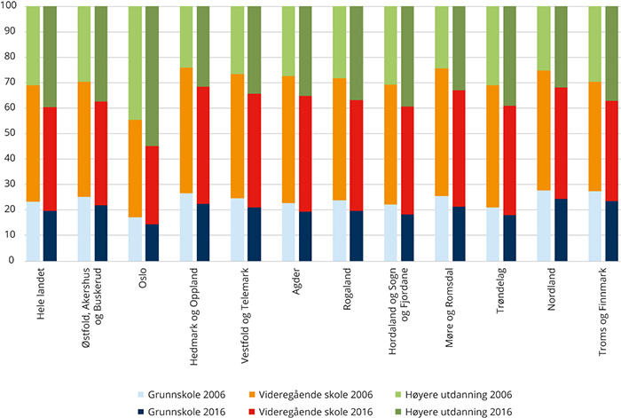
Kilde: SSB (tabell 11615). Beregninger: KMD.
Som nevnt er det antall sysselsatte med utdanning på master- eller doktorgradsnivå som har økt mest de siste ti årene. I prosent har denne økningen vært størst i Møre og Romsdal og i Rogaland. I de fleste fylkene utgjør imidlertid dette fremdeles en relativt liten andel av de sysselsatte, bortsett fra i Oslo der 21,2 prosent av sysselsatte har utdanning på dette nivået. Utenom Oslo er andelen med lang høyere utdanning størst i Trøndelag med 11,5 prosent, etterfulgt av Rogaland, Hordaland og Sogn og Fjordane, Troms og Finnmark samt Østfold, Akershus og Buskerud som alle har litt over 10 prosent.

Mindre sentrale områder har størst andel sysselsatte med fagbrev
Et annet mål på kompetanse er andelen sysselsatte med bestått fagbrev eller svennebrev. SSB har over flere år publisert framskrivninger som viser etterspørsel etter og tilbud av arbeidskraft med ulike typer kompetanse. Resultater fra de siste framskrivingene viser at fram mot 2035 blir det større behov for folk med høy utdanning og videregående fagutdanning i yrkeslivet (Dapi mfl. 2016). Også NHOs kompetansebarometer (2016) finner at det vil bli økt behov for yrkesfaglærte. I tillegg viser framskrivinger at etterspørselen etter arbeidskraft med videregående fagutdanning vil vokse raskere enn tilbudet (Cappelen m.fl 2013).
Tabell 4.6 viser prosentandelen av sysselsatte med bestått fagbrev i 2016 etter sentralitet og fylke. Det er tydelige regionale forskjeller i andelen med fagbrev, men mønsteret er ulikt fra fordelingen av høyere utdanning. Totalt har 15,1 prosent av de sysselsatte i Norge fagbrev, og andelen er høyest i de mindre sentrale områdene. Storbykommunene har lavest andel med fagbrev, og særlig Oslo og nære omlandskommuner har en lav andel. Blant fylkene utenom Oslo er det Østfold, Akershus og Buskerud som skiller seg ut med relativt liten andel sysselsatte med fagbrev. Høyest andel finner vi i Agder.
            - Andel sysselsatte med fagbrev, etter fylke og sentralitet. 2016. Prosent.
8J1xt2
 | 1 – mest sentral | 2 | 3 | 4 | 5 | 6 – minst sentral | Totalt
Østfold, Akershus og Buskerud | 9,8 | 14,7 | 16,0 | 19,6 | 18,5 | 24,3 | 13,4
Oslo | 7,1 |  |  |  |  |  | 7,1
Hedmark og Oppland |  |  | 16,7 | 19,4 | 22,1 | 20,7 | 18,4
Vestfold og Telemark |  | 14,0 | 18,3 | 18,7 | 21,8 | 22,6 | 17,6
Agder |  |  | 18,5 | 23,9 | 26,5 | 23,0 | 20,3
Rogaland |  | 14,1 | 20,5 | 24,2 | 22,9 | 24,0 | 18,2
Hordaland og Sogn og Fjordane |  | 13,2 | 20,6 | 20,8 | 22,5 | 21,0 | 17,1
Møre og Romsdal |  |  | 13,6 | 17,5 | 22,2 | 24,2 | 18,1
Trøndelag |  | 14,1 | 20,2 | 21,6 | 22,5 | 22,1 | 18,0
Nordland |  |  | 14,3 | 20,7 | 18,8 | 19,1 | 18,4
Troms og Finnmark |  |  | 12,5 | 17,4 | 17,8 | 16,4 | 15,6
Hele landet | 7,9 | 14,0 | 17,3 | 20,3 | 21,4 | 20,3 | 15,1

Kilde: SSB (egen bestilling). Beregninger: KMD.
Ser vi på enkeltkommuner finner vi at det er aller høyest andel av sysselsatte med fagbrev i Sokndal i Rogaland, Årdal i Hordaland og Sogn og Fjordane, Snillfjord i Trøndelag og Sunndal i Møre og Romsdal. I alle disse kommunene har mer enn 30 prosent av de sysselsatte fagbrev. Blant de ti kommunene med høyest andel er åtte lokalisert på Vestlandet eller i Trøndelag og to på Sørlandet. Aller lavest andel har Bærum, Oslo og Karasjok. Av de ti kommunene med lavest andel sysselsatte med fagbrev er fem i Nord-Norge og resten er i hovedstaden med omlandskommuner.
          - Andel av sysselsatte 15-74 år med fagbrev i 2016 etter BA-regioner. Prosent.
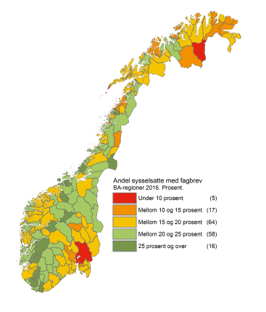
Kilde: SSB (egen bestilling). Beregninger: KMD.

Levekår
I dette kapitlet skal vi se nærmere på tema som er sentrale for levekår, herunder inntekt og helse.

Hovedtrekk:
- Norge har en lav andel av befolkningen med vedvarende lavinntekt, men med en økning gjennom det siste tiåret.
- Alle fylker unntatt Nordland har hatt en økning i andelen med vedvarende lavinntekt. Den overordnende tendensen på fylkesnivå er at den har økt mest der den var høyest fra før.
- Lavinntektsandelen er nokså lik i mesteparten av landets fylker, med unntak for Oslo som skiller seg ut med høyere andel.
- I Nordland og Hedmark og Oppland øker lavinntektsandelen med fallende sentralitetsnivå, mens i de fleste andre fylker så faller lavinntektsandelen fra det mest sentrale nivået i ­fylket, for å så begynne å øke igjen i de lavere sentralitetsnivåene.
- Lavinntektsandelen samvarierer med både sysselsettings- og uføreandel på kommunenivå. Manglende eller lav deltakelse i arbeidslivet fremstår således som en viktig årsak til vedvarende lavinntekt.
- Gjennomsnittsinntekten for personer i 2016 var høyest i Oslo, Rogaland og Østfold, Akershus og Buskerud. Lavest gjennomsnittsinntekt hadde Hedmark og Oppland og Nordland. Inntektsforskjellene mellom fylkene har blitt redusert det siste tiåret.
- Uføreandelen har vært stabil det siste tiåret for landet sett under ett. Ser vi på utviklingen mellom fylkene, observerer vi at uføreandelen har økt noe de siste par årene i mesteparten av fylkene. Unntakene er Oslo og Troms og Finnmark, som har hatt nedgang.
- Uføreandelen har samlet sett gått nedover for de over 55 år, mens den har økt for de under. Dette bildet gjenspeiles i alle fylker når vi ser på utviklingen mellom 2016-2017. Nedgangen blant de eldre er særlig merkbar i Trøndelag og Nord-Norge.
- Uføretrygdmottakere domineres av de eldre aldersgruppene, og dette er også en forklaring på de regionale variasjonene i uføreandelen, da det er en tydelig sammenheng mellom et fylkes uføreandel og andelen av befolkningen over 55 år.
- Siden slutten av 1990-tallet har det vært en sakte utvikling mot minkende forskjeller i forventet leve­alder mellom fylkene, særlig for menn.
          - Andel av befolkningen med vedvarende lavinntekt (under 60 prosent av medianinntekten) i ­perioden 2014-2016, samt endring fra perioden 2004-2006, etter fylke. Prosent og endring i prosentpoeng.
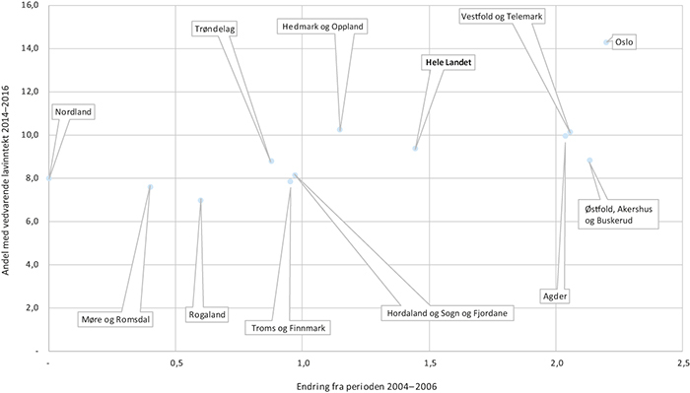
Kilde: SSB (tabell 10498). Beregninger: KMD.

Inntekt
Alle inntektsgrupper i Norge har opplevd flere år med stigende inntekter (Meld. St. 1 (2017-2018)), men deler av befolkningen lever likevel med vedvarende lavinntekt, og som i alle land er det inntektsforskjeller, både mellom personer og regioner.

Norge har en lav andel med vedvarende lavinntekt, men den har økt det siste tiåret
Andelen av befolkningen som gjennom en treårsperiode har en inntekt under 60 prosent av medianinntekten er en vanlig indikator for hvor mange som er i risiko for fattigdom. Dette er for eksempel tilnærmingen innenfor EU. Sammenlignet med de fleste andre land er Norges andel relativt liten. Andre land med lave andeler med lavinntekt er Danmark, Finland og enkelte andre land i Vest- og Sentral-Europa. De største andelene med lavinntekt finner vi særlig i sør og øst, fra Spania og Italia via Hellas, Bulgaria, Romania, Ungarn og Kroatia, samt i Baltikum.
Andelen i Norge med vedvarende lavinntekt var på 9,4 prosent i perioden 2014–2016. Denne andelen var relativt stabil på om lag 8 prosent i Norge siden slutten av 1990-årene, men har økt til dagens drøyt 9 prosent det siste tiåret. Dette fremkommer tydelig i figur 5.1. Der ser vi fylkenes og landets andel med vedvarende lavinntekt i perioden 2014-2016 på den loddrette aksen, mens den horisontale aksen viser endringen i prosentpoeng fra perioden 2004-2006. Alle fylker unntatt Nordland har hatt en økning i andelen med vedvarende lavinntekt. Den overordnende tendensen på fylkesnivå er at den har økt mest der den var høyest fra før, jf. figur 5.1. I Nasjonal­budsjettet for 2018 vises det til at økningen i lavinntektsandelen fra 2009 bør ses i sammenheng med økt arbeidsledighet etter finanskrisen, høy arbeidsinnvandring, familiegjenforening og mange nye asylsøkere. Det vises videre til at blant personer med flyktningbakgrunn har mer enn fire av ti vedvarende lavinntekt (Meld. St. 1 2017–2018).
Lavinntektsandelen er likevel nokså lik i mesteparten av landets fylker, med unntak for Oslo som skiller seg ut med høyere andel, jf. tabell 5.1. Om vi holder Oslo utenfor, så var det om lag tre prosentpoeng forskjell mellom fylkene. Hedmark og Oppland hadde den høyeste andelen med litt over 10 prosent. Rogaland hadde den laveste andelen med litt over 7 prosent. I syv av elleve fylker hadde under 10 prosent av befolkningen vedvarende lavinntekt. Med unntak av Oslo så synes tendensen på fylkesnivå videre å være at lavinntektsandelen er fallende med økende gjennomsnittsinntekt, jf. figur 5.2.
          - Gjennomsnittsinntekt i prosent av landsgjennomsnittet (2016), andel av befolkningen med vedvarende lavinntekt, i perioden 2014-2016. Etter fylke.
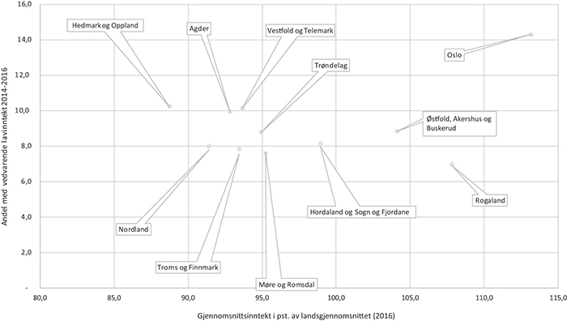
Kilde: SSB (tabell 03068, 07459 og 11591). Beregninger: KMD.
            - Andel av befolkningen med vedvarende lavinntekt i perioden 2014-2016, etter fylke. Prosent.
2J0xt2
Østfold, Akershus og Buskerud | 8,8
Oslo | 14,3
Hedmark og Oppland | 10,3
Vestfold og Telemark | 10,1
Agder | 10,0
Rogaland | 7,0
Hordaland og Sogn og Fjordane | 8,1
Møre og Romsdal | 7,6
Trøndelag | 8,8
Nordland | 8,0
Troms og Finnmark | 7,9
Hele landet | 9,4

Kilde: SSB (tabell 10948). Beregninger: KMD.
Oslo har høyest andel med vedvarende lavinntekt
På kommunenivå, der vi har mulighet til å beregne tallene etter sentralitet, er de siste tallene for vedvarende lavinntekt vi har tilgang til for perioden 2013-2015. Tabell 5.2 viser andeler etter fylke og sentralitet i denne tidsperioden.
Hovedtendensen er at lavinntektsandelen øker med fallende sentralitetsnivå i de aller fleste fylker, selv om det ikke er like systematisk alle steder. I Nordland og Hedmark og Oppland øker andelen tydelig med fallende sentralitetsnivå, mens i de fleste andre fylker så faller lavinntektsandelen, med varierende omfang, fra det mest sentrale nivået i fylket, for å så begynne å øke igjen i de lavere sentralitetsnivåene. Lavinntektsandelen er høyest i Oslo. De andre storbykommunene på sentralitet 2 har også relativt høye andeler, unntatt Stavanger/Sandnes. Oslos høye andel, kombinert med en høy syssel­settingsandel og en lav andel uføre, bunner sannsynligvis ut i et stort og delt arbeidsmarked, samt en høy andel innvandrere, jf. omtale på s. 79. Høyere nivåer i lavinntektsandelen i de lavere sentralitets­nivåene i andre fylker kan være koblet til høy ­uføreandel. Dette gjelder kanskje særlig i fylker der vi ser at syssel­settingsandelen synker og uføreandelen øker med ­fallende sentralitet. Vi viser i denne sammenheng til tabell 4.1 om sysselsettingsandeler etter fylke og sentralitet, samt tabell 5.5 i dette kapitlet som ser på mottakere av uføretrygd som andel av befolkningen etter fylke og sentralitet.
Vi finner en tydelig og signifikant samvariasjon mellom kommunenes andel med vedvarende lavinntekt og sysselsettingsandel; den første øker når den andre går nedover. Det er en tilsvarende samvariasjon mellom kommunenes andel mottakere av uføretrygd. Høyere uføreandel henger sammen med økende andel med lavinntekt og lavere sysselsettingsandeler. Manglende eller lav deltakelse i arbeidslivet fremstår således som en viktig årsak til vedvarende lavinntekt.
Samvariasjonsanalyser mellom kommunenes andeler med vedvarende lavinntekt og verdi på sentralitets­indeksen i enkeltfylker viser en tydelig samvariasjon. Tendensen er at lavinntektsandelen øker med fallende sentralitet i Trøndelag, Nordland og Troms og Finnmark. I resterende fylker er det liten grad av samvariasjon på kommunenivå. Det er ingen tegn til samvariasjon mellom sentralitet og lavinntektsandel på kommunenivå for landet sett under ett.
På BA-regionsnivå fremkommer det et skille ­mellom øst og vest i de søndre delene av landet, mens det er interne forskjeller nord og sørøst i landet, jf. figur 5.3.
            - Andel av befolkningen med vedvarende lavinntekt, etter fylke og sentralitet, i perioden 2013-2015. Prosent.
8J1xt2
 | 1 - mest sentral | 2 | 3 | 4 | 5 | 6 - minst sentral | Totalt
Østfold, Akershus og Buskerud | 8,4 | 9,0 | 8,7 | 9,1 | 9,0 | 11,7 | 8,8
Oslo | 14,1 |  |  |  |  |  | 14,1
Hedmark og Oppland |  |  | 9,9 | 10,1 | 10,7 | 10,8 | 10,1
Vestfold og Telemark |  | 9,9 | 9,8 | 11,6 | 10,3 | 8,6 | 10,0
Agder |  |  | 10,1 | 9,2 | 8,8 | 10,5 | 9,8
Rogaland |  | 6,7 | 6,5 | 6,7 | 7,1 | 7,2 | 6,7
Hordaland og Sogn og Fjordane |  | 9,5 | 5,8 | 6,9 | 7,1 | 7,4 | 8,0
Møre og Romsdal |  |  | 7,8 | 7,1 | 7,7 | 8,3 | 7,4
Trøndelag |  | 9,8 | 6,2 | 8,0 | 8,7 | 9,1 | 8,7
Nordland |  |  | 6,0 | 7,1 | 9,1 | 10,1 | 8,0
Troms og Finnmark |  |  | 7,7 | 6,6 | 7,4 | 9,8 | 7,9
Hele landet | 12,0 | 8,9 | 8,6 | 8,0 | 8,4 | 9,2 | 9,2

Kilde: SSB (tabell 11591). Beregninger: KMD.
          - Andel av befolkningen med vedvarende lavinntekt, etter BA-region. Perioden 2013-2015. Prosent.
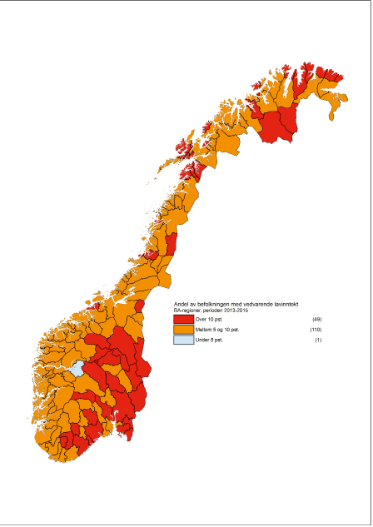
Kilde: SSB (tabell 11591). Beregninger: KMD.

Inntektsforskjeller målt med Gini-koeffisienten
Internasjonalt er Norge blant landene med minst inntektsforskjeller mellom personer. Inntektsulikheten målt ved Gini-indeksen er blant de laveste i OECD-området. Inntektsulikheten i Norge og de andre OECD-landene har likevel vært økende siden midten av 1980-tallet. Endringer i arbeidsmarkedet og endringer i demografi og husholdningsstruktur er blant forklaringsfaktorene (Meld. St. 1 (2017-2018)).
Det er relativt små regionale forskjeller i de norske fylkenes Gini-koeffisienter. Figur 5.4 viser Gini-koeffisientverdien for de norske fylkene – før de kommende endringene i regionstrukturen – for året 2016, samt endringen i verdien sammenlignet med 2011. Det er i hovedsak Oslo som skiller seg ut med en verdi på over 0,3. Dette er ikke overraskende, gitt fylkets høye andel med vedvarende lavinntekt, kombinert med en høy gjennomsnittsinntekt (se neste avsnitt). Det er likevel flere fylker som har hatt en større økning. Aust-Agder, Innlandsfylkene, ­Telemark og Finnmark har alle opplevd en større økning i inntektsforskjellene enn Oslo.
          - Inntektsfordelingen belyst ved Gini-koeffisienten, 2016, samt endring fra 2011. Etter fylke. Inntekt etter skatt per forbruksenhet.
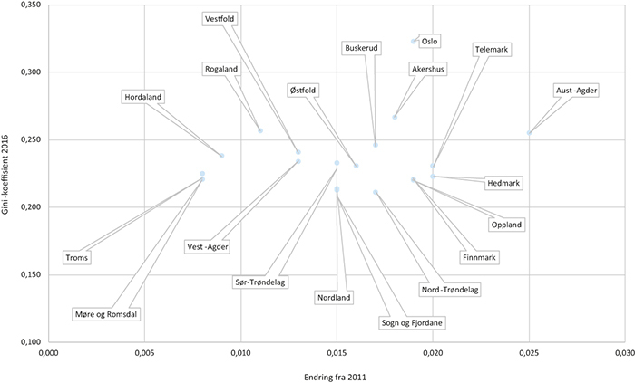
Kilde: SSB (09114). Beregninger: KMD.

Regionale forskjeller i inntektsnivået, men minkende over tid
Gjennomsnittsinntekten for personer i 2016 var høyest i Oslo, Rogaland og Østfold, Akershus og ­Buskerud, med en inntekt på hhv 113 prosent, 108 prosent og 104 prosent av landsgjennomsnittet. Lavest gjennomsnittsinntekt hadde Hedmark og Oppland og Nordland (88 prosent og 91 prosent av landsgjennomsnittet).
Forskjellene mellom fylkene har blitt redusert det siste tiåret. Dette skyldes at det i hovedsak var fylkene med en gjennomsnittsinntekt under landsgjennomsnittet som økte inntektsnivået mer enn landet sett under ett i perioden 2006-2016. Fylker med høy gjennomsnittsinntekt, som Østfold, Akershus og Buskerud, Rogaland og Oslo, beveget seg i motsatt retning mot landsgjennomsnittet. Det var kun Agder og Vestfold og Telemark blant fylkene under landsgjennomsnittet som hadde en tilsvarende utvikling. Samlet sett har altså inntektsnivået mellom landets fylker nærmet seg hverandre over tid, jf. figur 5.5.
          - Gjennomsnittsinntekt (brutto) i prosent av landsgjennomsnittet (2016), og endring i prosentpoeng (2006-2016), etter fylke.
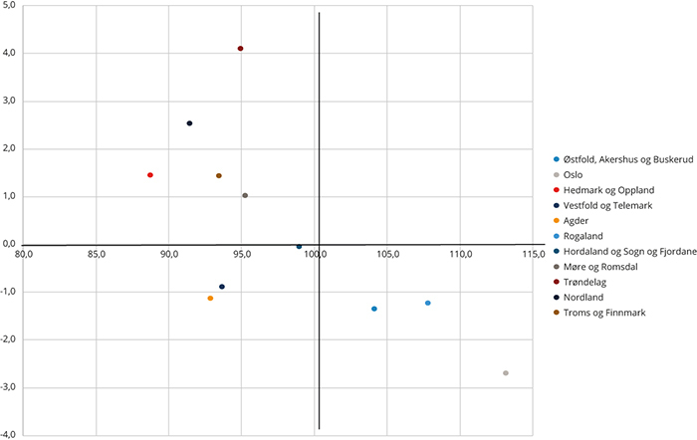
Kilde: SSB (tabell 03068 og 07459). Beregninger: KMD.
Det er vanskelig å gi noe entydig svar på det sammensatte spørsmålet om hvorfor forskjellene går ned. Produktivitetskommisjonen vektlegger bl.a. agglomerasjonseffekter, som er fordelene bl.a. bedrifter og konsumenter har av å være lokalisert nært hverandre («by- eller stordriftsfordeler») (NOU 2015:1).
Større byer har ifølge teoriene om agglomerasjonseffekter en produktivitetsfordel. Hvis disse ble realisert fullt ut ville økende forskjeller mellom fylker med og uten storbyregioner være et sannsynlig scenario. Samtidig er det mulig å oppleve en situasjon som kan beskrives som preget av agglomerasjonsulemper, ved at større byer og byregioner kan møte en barriere i produktivitetsveksten. Høyere transportkostnader, mindre produktivitet knyttet til lang pendlingstid, arbeidskraftoverskudd og en stor andel sysselsatte i tjenesteytende næringer med lavere produktivitetsnivå er eksempler. Effektene av agglomerasjon kan altså bidra i retning av både økende og minkende forskjeller mellom regioner.
OECD peker videre på at en dominerende tendens i perioden 1995–2007 var at veksten i urbane områder hadde en tendens til å bremse når de nådde et visst nivå av bruttoprodukt per innbygger. Denne tendensen er noe man finner generelt i OECD-området (OECD, 2012). Kunnskap og innovasjon som generes et sted, spres videre gjerne raskt utover landet. Dette bidrar til at alle kan trekke på samme kunnskap og teknologi, og dermed potensielt bidra til minkende inntekts- og produktivitetsforskjeller regionalt.
I Norge i tidsperioden 2006–2016 ser vi spor av mulige agglomerasjonsulemper i landets store og mellomstore byregioner, jf. figur 5.6. Mesteparten av de største byområdene, herunder Oslo, Stavanger, Bergen og Tromsø bo- og arbeidsmarkedsregioner, skiller seg for eksempel ut ved å ha en gjennomsnittsinntekt over landsgjennomsnittet sammen med en negativ utvikling sett opp mot landet sett under ett.
Omkringliggende BA-regioner i Bergens- og Stavanger­områdene med høy gjennomsnittsinntekt har vokst mer enn landet totalt sett. Regioner med en gjennomsnittsinntekt under landsgjennomsnittet og som har vokst mindre enn landet er mest tydelig konsentrert sør i landet i Østfold, Akershus og Buskerud, Vestfold og Telemark og Agder, selv om spredningen er stor. Den desidert største gruppen er likevel de BA-regionene med en gjennomsnittsinntekt under landsgjennomsnittet som har vokst mer enn landet. Det samlede bildet med minkende regionale forskjeller kan dermed sannsynligvis ikke alene tilskrives dempet vekst i storbyene, men også forsterket vekst i store deler av landet.
          - Gjennomsnittsinntekt i prosent av landsgjennomsnittet (2016), og endring i prosentpoeng (2006-2016), BA-regioner.
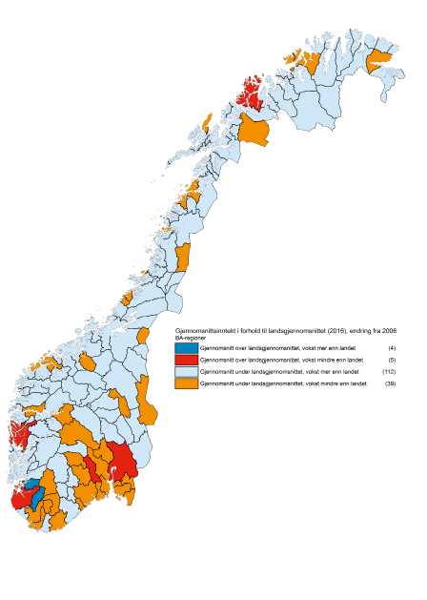
Kilde: SSB (tabell 03068 og 07459). Beregninger: KMD.
            - Gjennomsnittsinntekt (brutto), etter fylke og sentralitet. 2016.
8J1xt2
 | 1 - mest sentral | 2 | 3 | 4 | 5 | 6 - minst sentral | Totalt
Østfold, Akershus og Buskerud | 524 458 | 439 895 | 422 215 | 405 838 | 406 381 | 383 000 | 459 300
Oslo | 499 200 |  |  |  |  |  | 499 200
Hedmark og Oppland |  |  | 406 510 | 381 864 | 371 197 | 354 727 | 391 544
Vestfold og Telemark |  | 424 915 | 417 034 | 382 526 | 387 341 | 400 367 | 413 205
Agder |  |  | 420 507 | 388 575 | 392 083 | 405 723 | 409 650
Rogaland |  | 507 608 | 463 947 | 432 432 | 440 993 | 432 362 | 475 723
Hordaland og Sogn og Fjordane |  | 452 900 | 448 207 | 423 001 | 410 169 | 414 294 | 436 507
Møre og Romsdal |  |  | 440 000 | 423 113 | 404 284 | 404 503 | 420 153
Trøndelag |  | 444 800 | 423 087 | 397 015 | 388 598 | 392 907 | 418 880
Nordland |  |  | 441 100 | 403 297 | 392 442 | 380 626 | 403 300
Troms og Finnmark |  |  | 445 900 | 420 347 | 398 293 | 375 857 | 412 396
Hele landet | 507 873 | 454 291 | 428 043 | 407 300 | 397 658 | 386 630 | 438 513

Kilde: SSB (tabell 03068 og 07459). Beregninger: KMD.
Tabell 5.3 viser gjennomsnittsinntekt i 2016 etter fylke og sentralitet. Det fremgår en tydelig sentralitetsdimensjon i så måte at det er de mest sentrale gruppene av kommuner som har høyest gjennomsnittsinntekt i alle fylker. I de aller fleste fylkene er det også et tydelig mønster at gjennomsnittsinntekten synker med fallende sentralitetsnivå. Unntakene er fylkene på Sør- og Vestlandet, der de laveste gjennomsnittsinntektene er å finne i sentralitetsnivåene 4 og 5 (småbykommuner og byomland og småsenterkommuner).
Setter vi alle landets kommuners verdi på sentralitetsindeksen opp mot gjennomsnittsinntekten ser vi tilsynelatende også her en samvariasjon mellom gjennomsnittsinntekt og sentralitet. Men hovedtendensen er ikke en lineær oppadgående bevegelse. Da skulle gjennomsnittsinntekten mer eller mindre systematisk øke med sentralitetsverdien fra de minst sentrale til de mest sentrale. Vi ser heller en liten samvariasjon mellom sentralitet og gjennomsnittsinntekt fra de minst sentrale kommunene frem til at sentralitetsverdien passerer ca. 800, der gjennomsnittsinntekten deretter gjør et stort hopp. Det vil si at på kommunenivå er det en tendens til at gjennomsnittsinntekten er økende med økende sentralitet i de om lag 70 mest sentrale kommunene, mens sentralitet i liten grad forklarer variasjonen i gjennomsnittsinntekt i de resterende 352 av landets kommuner.

Uføre
Uføretrygd skal sikre inntekt til personer som har varig nedsatt inntektsevne, grunnet sykdom, skade eller lyte. Uføretrygden tilsvarer gjennomsnittlig inntekt i de tre beste av de fem siste kalenderårene forut for uføretidspunktet (NAV, 2017). Oversikter fra NAV viser at det har vært en stabil utvikling i andelen uføre de siste 10 årene. Generelt har uføreandelen gått nedover for de over 55 år, mens den har økt for de under. Andelen med uføretrygd har dermed vært stabil på grunn av høy avgang blant de eldste, parallelt med en sterk befolkningsøkning.
Figur 5.7 viser at uføreandelen de siste par årene har økt noe i mesteparten av landets fylker. Unntakene er Oslo og Troms og Finnmark, som har nedgang.
          - Mottakere av uføretrygd som andel av befolkningen (18-67 år), etter fylke. September 2015 - ­september 2017. Prosent.
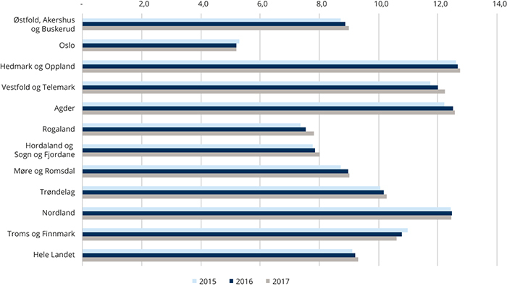
Kilde: NAV, Beregninger: KMD.
Utviklingen med nedgang i uføremottakere blant de eldste kan ifølge NAV trolig forklares med bedre helse, mindre fysisk krevende jobber og økt utdanningsnivå, samtidig med at pensjonsreformen fra 2011 åpnet for at flere kan ta ut alderspensjon fra 62 år. De vanligste årsakene til avgang fra uføretrygd er også alderspensjon (om lag 80 prosent), død og arbeid. Pensjonsreformen var likevel også innrettet mot å stimulere folk til å fortsette å jobbe etter de har passert 62 år. Økt sysselsetting blant de eldre er sannsynligvis derfor også en forklarende faktor, jf. også omtalen av de uføre som en av gruppene utenfor arbeidsstyrken i kapittel 3.
Utviklingen i gruppen mellom 25 til 55 år er i stor grad påvirket av innføringen av tidsbegrenset uførestønad mellom 2004 og 2010, og av oppfølgeren arbeidsavklaringspenger fra og med 2010. Uføreandelen i denne gruppen gikk ned når tidsbegrenset uførestønad ble innført, da mange som ellers ville ha fått innvilget uføretrygd i stedet fikk den tidsbegrensede stønaden. Når denne ble avviklet til fordel for arbeidsavklaringspenger ble alle overført til den nye ytelsen. De fleste i gruppen har gradvis gått over til varig uføretrygd, noe som har gitt en økning i denne uføreandelen etter 2010. Den er likevel om lag på linje med andelen fra før innføringen av tidsbegrenset uførestønad.
Det er ifølge NAV blant de yngste (18-29) at det har vært en gradvis, men tydelig, vekst i uføreandelen. Det er særlig økningen blant de i gruppen 18-19 år som er driveren for veksten. Blant de unge er diagnoser som psykiske lidelser, medfødte misdannelser og kromosonavvik samt sykdommer i nervesystemet de vanligst forekommende (diagnosetall fra 2014).
Vi finner igjen det nasjonale mønsteret når vi ser på regionalt fordelte tall for endringen i uføreandelen hos forskjellige aldersgrupper det siste året. Figur 5.8 viser endringen i andelen mottakere av uføretrygd av befolkningen, fordelt på aldersgruppene 18-29 år, 30-54 år og 55 år og over, mellom september 2016 og september 2017. Nedgangen blant de eldre er særlig merkbar i fylkene nord for Møre og Romsdal. Tabell 5.4 viser andelen uføretrygdmottakere av befolkningen i aldersgruppene 18-29 år, 30-54 år og 55 år og over i fylkene per september 2017.
          - Endring i andel mottakere av uføretrygd av befolkningen, etter aldersgrupper og fylke. ­September 2016 - september 2017. Endring i prosentpoeng.
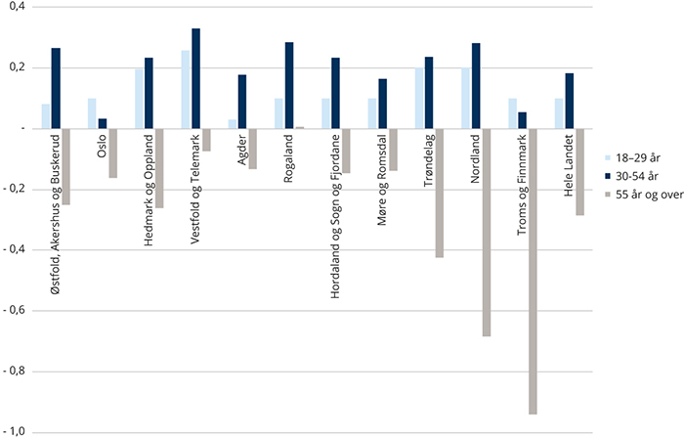
Kilde: NAV. Beregninger: KMD.
            - Mottakere av uføretrygd som andel av befolkningen, etter aldersgrupper og fylke. September 2017. Prosent.
4J1xt2
 | 18-29 år | 30-54 år | 55 år og over
Østfold, Akershus og Buskerud | 2,0 | 6,8 | 21,3
Oslo | 0,8 | 3,7 | 18,1
Hedmark og Oppland | 2,4 | 10,3 | 26,9
Vestfold og Telemark | 2,7 | 9,6 | 26,6
Agder | 2,2 | 10,9 | 28,3
Rogaland | 1,8 | 6,3 | 19,3
Hordaland og Sogn og Fjordane | 1,6 | 6,4 | 19,8
Møre og Romsdal | 1,7 | 6,6 | 21,7
Trøndelag | 2,0 | 8,1 | 25,7
Nordland | 2,1 | 9,2 | 29,6
Troms og Finnmark | 1,5 | 7,6 | 28,0
Hele landet | 1,8 | 7,3 | 23,9

Kilde: NAV. Beregninger: KMD.
Uføretrygdmottakere domineres naturlig nok av de eldre aldersgruppene. Dette er også en forklaring på de til dels store regionale variasjonene i uføreandelen, da det er en tydelig sammenheng mellom et fylkes uføreandel og andelen av befolkningen over 55 år, jf. figur 5.9.
Fylker som Hedmark og Oppland, Vestfold og ­Telemark, og Nordland har alle en høy andel av befolkningen over 55 år. Det er også disse fylkene, sammen med Agder, som skiller seg ut med de høyeste uføreandelene. På den andre siden har Oslo, Rogaland og Hordaland og Sogn og Fjordane lavest andeler av både uføre og eldre. Samvariasjonen er også tydelig og signifikant på kommunenivå.
          - Uføreandel (18-67 år) september 2017 og andel av befolkningen (15-74 år) over 55 år januar 2017, etter fylke. Prosent.
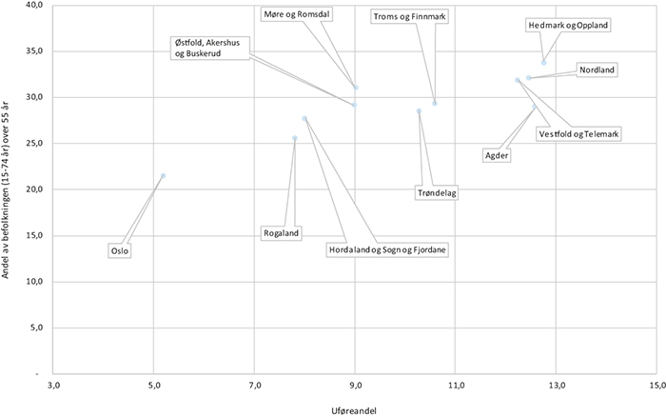
Kilde: NAV og SSB (07459). Beregninger: KMD.
Figur 5.10 viser uføreandelen i landets kommuner, fordelt på respektive fylke, og gir oss et bilde av de interne forskjellene mellom kommuner i fylkene. Størst forskjell mellom kommunen med høyest og lavest uføreandel innad i enkeltfylker finner vi i Agder, Hedmark og Oppland, Nordland og Troms og Finnmark. Den interne sammensetningen i disse fylkene ligner til dels på hverandre, med enkeltkommuner med særlig høye andeler, grupper av flere kommuner med mellom 15 og 20 prosent uføre­andel, mesteparten av kommunene i spennet 10 til 15 prosent, og relativt få kommuner med under 10 prosent uføreandel. Vi finner minst forskjeller i Vestfold og Telemark og Vestlandsfylkene, særlig Rogaland og Hordaland og Sogn og Fjordane. Oslos bydeler har lave andeler jevnt over.
De høyeste uføreandelene på kommunenivå ligger mellom 18 og 21 prosent, mens de laveste er på ca. 4 til 5 prosent.
          - Andel mottakere av uføretrygd, september 2017. Gjennomsnitt for hvert fylke, minimum og maksimum, øvre og nedre grense for normalvariasjon for kommunene i hvert fylke (bydeler i Oslo).
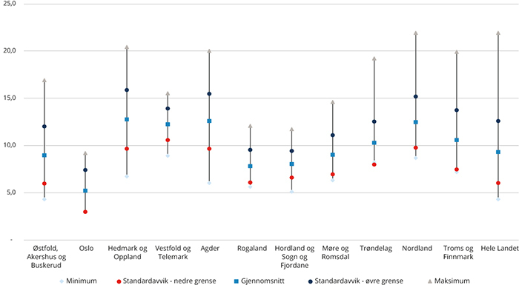
Kilde: NAV. Beregninger: KMD.
Når vi ser på uføreandelen etter fylke og sentralitet er tendensen at andelen systematisk øker når sentralitetsnivået faller i fylkene fra Møre og Romsdal og nordover, jf. tabell 5.5. Dette er særlig tydelig i de to nordligste fylkene. Dette er et tilsvarende mønster som vi så for både sysselsettingsandeler og vedvarende lavinntekt etter fylke og sentralitet, jf. diskusjon på side 87 tidligere i dette kapitelet.
I de resterende fylkene er de høyeste nivåene i uføreandelen på enten sentralitetsnivå 4 eller 5 (småbykommuner og byomland og småsenterkommuner). Så begynner den i hovedsak å synke igjen. For flere av disse fylkene er uføreandelen likevel høyere i de laveste sentralitetsnivåene enn i de mest sentrale. Vestfold og Telemark og Agder skiller seg ut her ved at de har de laveste uføreandelene i det laveste sentralitetsnivået, mens det er den samme uføreandelen i det mest og minst sentrale nivået i Hedmark og Oppland.
Samvariasjonsanalyser mellom kommunenes uføreandel og verdi på sentralitetsindeksen i enkeltfylker viser en tydelig samvariasjon i Trøndelag og Troms og Finnmark, der tendensen er at uføreandelen øker med fallende sentralitet. Det er tegn til tilsvarende tendenser i Møre og Romsdal, men her er spredningen stor. I resterende fylker er det liten grad av samvariasjon på kommunenivå. Det er heller ingen tegn til samvariasjon mellom sentralitet og uføreandel på kommunenivå for landet sett under ett.
            - Mottakere av uføretrygd som andel av befolkningen (18-67 år), etter fylke og sentralitet. September 2017. Prosent.
8J1xt2
 | 1 - mest sentral | 2 | 3 | 4 | 5 | 6 - minst sentral | Totalt
Østfold, Akershus og Buskerud | 6,3 | 10,1 | 10,3 | 11,9 | 9,1 | 8,5 | 9,0
Oslo | 5,2 |  |  |  |  |  | 5,2
Hedmark og Oppland |  |  | 12,1 | 14,2 | 11,9 | 12,1 | 12,8
Vestfold og Telemark |  | 11,0 | 12,3 | 14,1 | 13,6 | 10,2 | 12,2
Agder |  |  | 11,8 | 14,1 | 14,7 | 9,5 | 12,6
Rogaland |  | 6,8 | 7,8 | 10,2 | 8,2 | 8,4 | 7,8
Hordaland og Sogn og Fjordane |  | 7,3 | 8,0 | 8,5 | 9,1 | 8,7 | 8,0
Møre og Romsdal |  |  | 7,7 | 9,1 | 9,5 | 10,8 | 9,0
Trøndelag |  | 8,2 | 10,1 | 11,9 | 13,0 | 13,0 | 10,3
Nordland |  |  | 9,1 | 12,9 | 13,0 | 14,7 | 12,5
Troms og Finnmark |  |  | 7,2 | 10,5 | 12,4 | 13,9 | 10,6
Hele landet | 5,6 | 8,6 | 10,4 | 11,4 | 11,2 | 12,3 | 9,3

Kilde: NAV, Beregninger: KMD.
          - Mottakere av uføretrygd som andel av befolkningen (18-67 år), etter BA-regioner. September 2017. Prosent.
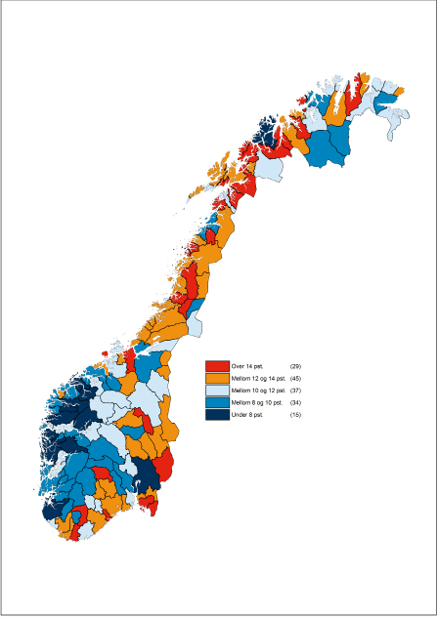
Kilde: NAV. Beregninger: KMD.

Helse
Det finnes flere helseindikatorer til bruk i folkehelsearbeidet i kommuner og fylkeskommuner. Den mest dekkende er forventet levealder. Indikatoren er et mål på dødeligheten i den perioden den omhandler og er kontrollert for forskjeller i alderssammensetning. Indikatoren kan tolkes som samlet leveforhold og livsstilsvaner. Regioner med lavere forventet levealder har trolig en bred sammensetning av utfordringer som ligger til grunn for dette. Forventet levealder er kun beregnet for eksisterende administrative inndelinger og vi bruker derfor de gjeldende fylkene i dette delkapitlet.

Svakt minkende forskjeller i forventet levealder mellom fylker
Forventet levealder ved fødselen var i 2016 84,2 år for kvinner og 80,6 år for menn for hele landet. For fylker bruker Folkehelseinstituttet en periode på syv år for å beregne forventet levealder. For årene 2010-2016 hadde Akershus den høyeste forventede levealderen for menn med 80,7 år, mens for kvinner var den høyest i Sogn og Fjordane med 84,8 år. For begge kjønn var den forventede levealderen lavest i Finnmark, med hhv. 77,5 for menn og 82,7 for kvinner. Særlig for menn er levealderen lav for Finnmark, 1,5 år lavere enn Hedmark.
Forskjellene i levealder mellom fylkene for kvinner har holdt seg ganske stabil over tid, men det har skjedd endringer mellom fylkene siden slutten av 1990-tallet. Oslo (3,5 år), Troms (3,0 år) og Finnmark (3,0 år) har hatt den sterkeste veksten i forventet levealder, mens Hordaland (1,8 år), Østfold (1,9 år) og Rogaland og Sogn og Fjordane (2,1 år) har hatt den svakeste veksten.
For menn har forskjellene mellom fylkene blitt mindre og forskjellen er nå nesten lik den for kvinner. Det skyldes særlig at levealderen økte mest fram til 2010-2016 i de tre fylkene med høyest dødelighet i 1995-2001: Finnmark (4,7 år), Troms (5,2 år) og Oslo (5,3 år). I tillegg hadde Vest-Agder en økning på 4,8 år. Samtidig hadde fylker med høy forventet levealder i 1995-2001 lavere økning: Nord-Trøndelag (3,3 år), Hordaland (3,7 år) og Møre og Romsdal og Sogn og Fjordane (3,8 år). Hedmark (3,7 år) hadde tilsvarende økning og har dermed den nest laveste levealderen for menn.
          - Forventet levealder ved fødselen 1995-2001 og 2010-2016 for menn. Fylker.
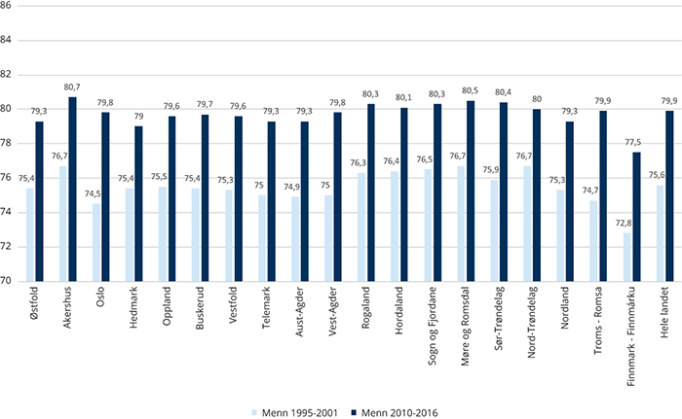
Kilde: Folkehelseinstituttet (Norgeshelsa – statistikkbank).
          - Forventet levealder ved fødselen 1996-200 og 2010-2016 for kvinner. Fylker.
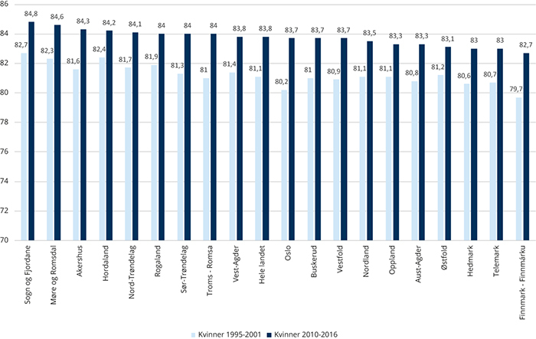
Kilde: Folkehelseinstituttet (Norgeshelsa – statistikkbank).

Større forskjeller i forventet levealder innad i fylkene
På kommunenivå angis forventet levealder i en femtenårsperide. For landet som helhet har forskjellene mellom kommunene blitt mindre over tid både for menn og kvinner. Men forskjellene har ikke nødvendigvis blitt mindre innad i fylkene.
Den siste perioden det er tall for er 2002-2015. For kvinner hadde Hornindal den høyeste levealderen med 86,6 år, mens Bygland hadde lavest levealder med 76,9. Hvis vi ser på forskjellen mellom kommuner innad i de nye fylkene gjør Byglands lave nivå at forskjellene i levealder mellom kommunene er høyest i Agder med 8 år. Minst er forskjellen i Nordland med 3,7 år.
For menn hadde Tydal høyest levealder med 81,9 år, mens den var lavest i Hasvik med 69,3 år. Dette lave nivået gjorde at Finnmark hadde klart størst forskjell i levealder mellom kommunene for menn med 11,6 år. Minst forskjell var det i Vestfold og Telemark med 2,7 år.
Undersøkelser viser at omtrent 75 prosent av forskjellene i dødelighet mellom kommuner i Norge ­forklares av forskjeller i innbyggernes sosio-­økonomiske ­karakteristikker (utdanning, inntekt, sivilstatus (skilt eller ugift), mv. (Kravdal mfl. 2015).

Demografi og befolkningsutvikling
I dette kapitlet ser vi nærmere på demografiske utviklingstrekk i Norge, først i en europeisk sammenheng, deretter i et regionalt perspektiv.

Hovedtrekk:
- Etter en periode med svært høy befolkningsvekst, er veksten i landet nå redusert. Veksten i 2017 var den svakeste siden 2005. Endringene i befolkningsveksten skyldes i hovedsak endrede nivåer av innvandring, men lavt fødselsoverskudd i 2017 bidro også til at veksten dette året ble svakere enn året før.
- Arbeidsinnvandringen har gradvis avtatt siden 2012, og nedgangen fortsatte i 2016. ­Innvandring på grunn av flukt økte imidlertid kraftig dette året. Tall fra 2017 viser at innvandringen fra land med konflikter er betydelig redusert fra året før, samtidig som at innvandringen fra Norden og Øst-Europa er på samme relativt lave nivå som i 2016.
- Alle fylker har hatt vekst i folketallet de siste 10 årene. Det er fortsatt en klar og vedvarende tendens til at de mest sentrale delene av landet har den høyeste befolkningsveksten. De siste to årene er veksten størst i Østfold, Akershus og Buskerud, mens veksten i Oslo er noe redusert.
- Nordland og Hedmark og Oppland har hatt den svakeste folketallsveksten gjennom store deler av 2000-tallet.
- Den høye innvandringen har bidratt til befolkningsvekst i alle fylkene og nær alle fylker har også fødselsoverskudd som bidrar til veksten.
- Innenlandsk flytting bidrar i liten grad til folketallsveksten i de store byregionene, men utflyttingen har stor betydning for de mer spredtbygde områdene.
- Eldreandelen øker i hele landet, men eldrebølgen vil særlig prege de minst sentrale ­kommunene. Sentrale kommuner rammes relativt mildt på grunn av påfyll av unge voksne og deres barn. Hedmark og Oppland har den høyeste eldreandelen av fylkene.

Utvikling i folketallet

Svakere vekst, men fortsatt høy sammenlignet med Europa
I 2017 vokste folketallet i Norge med 37 300 personer, det vil si 0,7 prosent. Dette er en lavere vekst enn året før (0,9 prosent) og den svakeste befolkningsveksten siden 2005, altså før arbeidsinnvandringen til Norge skjøt fart. Svakere befolkningsvekst i 2017 henger sammen med redusert innvandring. Økning i arbeidsinnvandring ga en periode med svært høy folketilvekst i landet, men lavere nettoinnvandring har bidratt til en svakere befolkningsvekst de siste årene. Figur 6.1 viser folketilveksten per år siden 1817. Vi ser at i en historisk målestokk er veksten målt i antall personer likevel relativt høy, mens den prosentvise veksten nå er mer moderat.
          - Befolkningsvekst i Norge 1817–2017. Antall personer og prosent av middelfolkemengden.
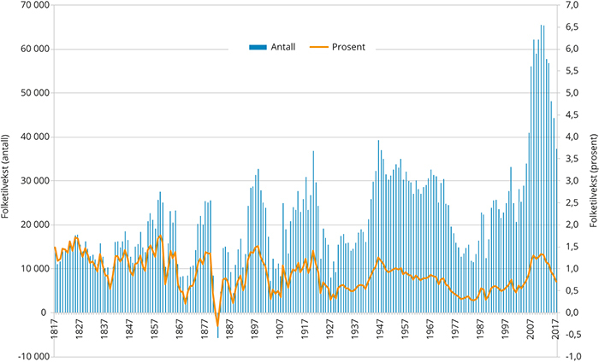
Kilde: SSB (tabell 05803). Beregninger: KMD.
Sammenlignet med andre land i Europa er befolkningsveksten i Norge fortsatt relativt høy. Befolkningsveksten i EU samlet var på 0,3 prosent i 2016. Luxembourg og Sverige var de to landene med høyest vekst, mens en del land, særlig i Øst-Europa, har nedgang i folketallet. Også Portugal, Italia og Hellas hadde befolkningsnedgang. Figur 6.2 viser folketilveksten i europeiske regioner i 2015. Regionene i Norden har stort sett befolkningsøkning, med unntak av en del regioner i Finland og den nordligste delen av Sverige. Vi finner også befolkningsvekst i store deler av Tyskland, Storbritannia, Irland, Frankrike og Tyrkia, mens det er nedgang i folketallet i mange regioner i Øst-Europa, Spania, Portugal, Italia og Hellas. Den kraftigste nedgangen i folketallet ble registrert i regioner i Litauen, Latvia, Bulgaria, Kroatia og Romania (Eurostat Regional Yearbook 2017).
          - Befolkningsvekst i europeiske regioner (NUTS 3) i 2015. Per 1000 innbyggere.
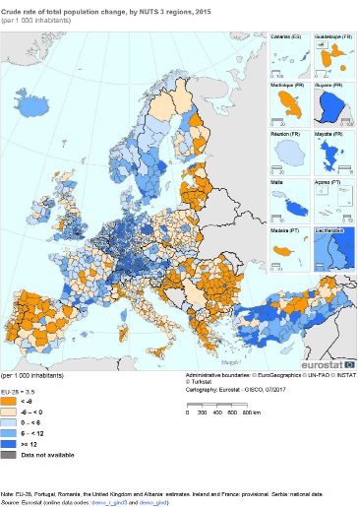
Kilde: Eurostat, Regional Statistics Illustrated (http://ec.europa.eu/eurostat/statistical-atlas/gis/viewer/?year=&chapter=14&mids=BKGCNT,C02M02&o=1,1&center=50.04099,19.94249,3&ch=POP,C01&lcis=C02M02&)

Alle fylker har vekst i folketallet
Figur 6.3 viser at alle fylkene har hatt befolkningsvekst hvert år i den siste tiårsperioden. Oslo har i en lang periode hatt den største folketallsveksten, men de siste to årene er det Østfold, Akershus og Buskerud som har størst vekst. Rogaland hadde også en periode med sterk vekst fram til 2015 da fallet i aktiviteten i petroleumssektoren ga seg utslag i redusert folketallsvekst. Nordland og Hedmark og Oppland har hatt den svakeste veksten gjennom store deler av 2000-tallet. I likhet med landet sett under ett har de fleste fylkene redusert befolkningsvekst i 2017 sammenlignet med året før. Unntakene her er Agder som har økt veksten, og Østfold, Akershus og Buskerud som ligger på samme nivå.
          - Befolkningsvekst etter fylke, 2000–2017. Prosent av middelfolkemengden.
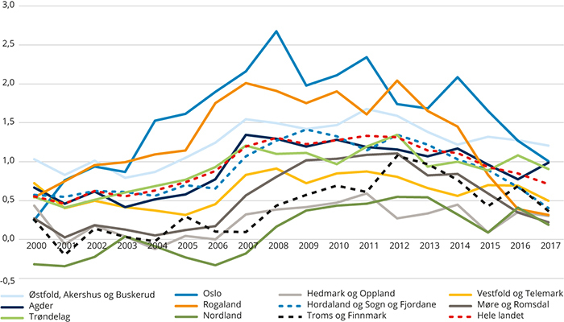
Kilde: SSB (tabell 07459), Beregninger: KMD.

Sterkest vekst i folketallet i sentrale deler av landet
Det er en klar og vedvarende tendens til at de mest sentrale delene av landet også har den høyeste befolkningsveksten. Befolkningsveksten varierer med andre ord systematisk etter sentralitet slik at de mest sentrale kommunene i landet har en høyere befolkningsvekst enn de mindre sentrale kommunene. Figur 6.4 viser at de minst sentrale kommunene samlet har hatt nedgang i folketallet siden år 2000. Det meste av denne nedgangen kom frem til 2007. Etter 2007 har veksten vært større i alle deler av landet. De største byområdene har hatt høy vekst, men noe avtagende de siste årene på grunn av redusert innvandring. Vi ser at kommuner i de tre øverste sentralitetsnivåene har omtrent lik veksttakt i 2017 som året før, mens de to nederste nivåene hadde befolkningsnedgang i 2017. Som for landet sett under ett er de fleste sentralitetsnivåene i 2017 tilbake på samme veksttakt som de hadde før arbeidsinnvandringen til landet økte kraftig. Unntaket er de minst sentrale kommunene hvor nedgangen er mindre enn den var for 10 år siden.
          - Befolkningsvekst etter sentralitet, 2000-2017. Prosent av middelfolkemengden.
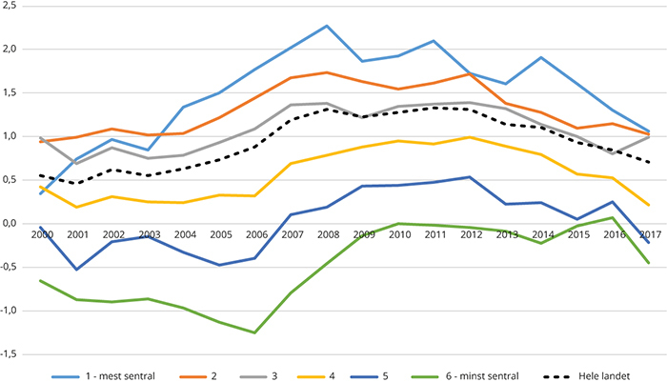
Kilde: SSB (tabell 07459). Beregninger: KMD.
Figur 6.5 viser at det er regioner med vekst i alle deler av landet, men mest markant langs kysten og i og rundt større og mellomstore byområder. Regioner med nedgang i folketallet finner vi hovedsakelig i mindre innlandsregioner i Sør-Norge, samt relativt spredt i mindre regioner i Nord-Norge.
          - Befolkningsvekst 1.1.2013–1.1.2018. BA-regioner. Prosent av middelfolkemengden.
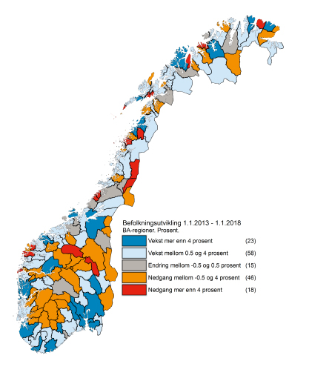
Kilde: SSB (tabell 07459). Beregninger: KMD.
          - Befolkningsvekst 1.1.2013–1.1.2018. Gjennomsnitt for hvert fylke, og minimum og maksimum for kommunene i hvert fylke. Prosent av middelfolkemengden.
          - 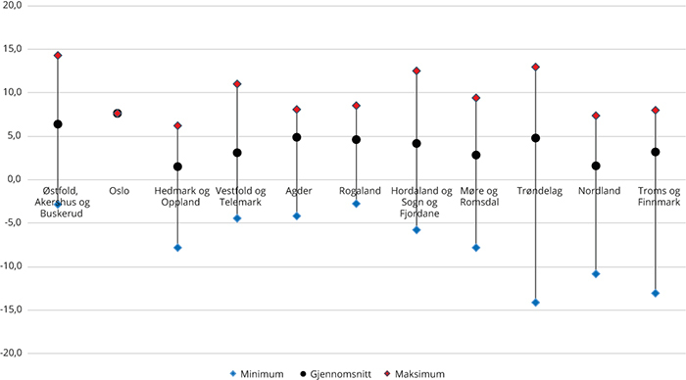
Kilde: SSB (tabell 07459). Beregninger: KMD.
Figur 6.6 viser at det er store variasjoner i folketallsutviklingen innad i hvert fylke. I alle fylkene (unntatt Oslo) finner vi både kommuner med sterk folketallsvekst og kommuner med befolkningsnedgang. Forskjellene i folketallsutvikling innad i fylket er størst i Trøndelag. Her finner vi Verran kommune som i perioden har hatt størst befolkningsnedgang av alle kommuner i landet (-14,1 prosent nedgang), men også noen kommuner med sterk vekst (Skaun, Frøya og Trondheim). I mange fylker er det i randkommuner til byene vi finner den aller sterkeste veksten. Skaun kommune utenfor Trondheim er et eksempel på dette. Ullensaker, Nannestad og Ås, som er de tre kommunene i landet med sterkest vekst i perioden, er også randkommuner som ligger i pendleravstand til Oslo. En mulig forklaring er fortetningseffekter i byene, slik som høyere boligpriser, treghet i nybygging, kødannelser og lokal forurensning. Ved å bo i kommuner rundt byene kan man dra nytte av byens fasiliteter, men unngå noen av ulempene (SSB Økonomiske analyser 2015).
Samlet sett er det i de minst sentrale kommune i Hedmark og Oppland at vi finner den sterkeste befolkningsnedgangen (se Tabell 6.1). Dette fylket skiller seg også ut med en relativt liten befolkningsvekst i de mest sentrale delene av fylket.
            - Befolkningsvekst etter fylke og sentralitet, 1.1.2013 – 1.1.2018. Prosent av middelfolkemengden.
8J1xt2
 | 1 – mest sentral | 2 | 3 | 4 | 5 | 6 – minst sentral | Totalt
Østfold, Akershus og Buskerud | 7,1 | 6,5 | 6,2 | 1,5 | 0,8 | -1,9 | 6,4
Oslo | 7,6 |  |  |  |  |  | 7,6
Hedmark og Oppland |  |  | 3,6 | 0,6 | -1,8 | -4,5 | 1,5
Vestfold og Telemark |  | 6,9 | 2,8 | 1,3 | -1,6 | -0,4 | 3,1
Agder |  |  | 5,9 | 3,5 | 2,1 | 0,3 | 4,9
Rogaland |  | 5,0 | 5,6 | 3,3 | 1,5 | -1,2 | 4,6
Hordaland og Sogn og Fjordane |  | 4,3 | 9,9 | 5,0 | 0,8 | 0,2 | 4,2
Møre og Romsdal |  |  | 5,3 | 3,5 | 0,7 | -1,4 | 2,8
Trøndelag |  | 7,4 | 5,7 | 3,8 | 0,3 | 0,8 | 4,8
Nordland |  |  | 4,7 | 1,8 | 1,7 | -1,8 | 1,6
Troms og Finnmark |  |  | 7,2 | 3,6 | 0,9 | -0,2 | 3,2
Hele landet | 7,4 | 5,9 | 5,2 | 3,0 | 0,6 | -0,7 | 4,7
Kilde: SSB (tabell 07459). Beregninger: KMD.

Grunnlaget for endring: innvandring, flytting og fødselsoverskudd

Innvandring gir befolkningsvekst i alle fylker
Den høye folketallsveksten som har preget Norge de siste ti årene skyldes i hovedsak høy innvandring. Figur 6.7 viser at innvandringen er den eneste befolkningskomponenten som bidrar positivt til befolkningsvekst i alle fylker de siste fem årene. Nesten alle fylkene har også fødselsoverskudd som medvirker til at folketallet øker. Unntaket er Hedmark og Oppland som er det eneste fylket med fødselsunderskudd, og vi ser også at fødselsoverskuddet har bidratt lite til befolkningsveksten i Vestfold og Telemark, samt i Nordland. Østfold, Akershus og Buskerud har den største flyttegevinsten fra innenlandsk flytting, mens Nordland og Troms og Finnmark har det største innenlandske flyttetapet.
          - Befolkningsutvikling etter fylke og vekstkomponent 1.1.2013-1.1.2018. Prosent av middelfolkemengden.
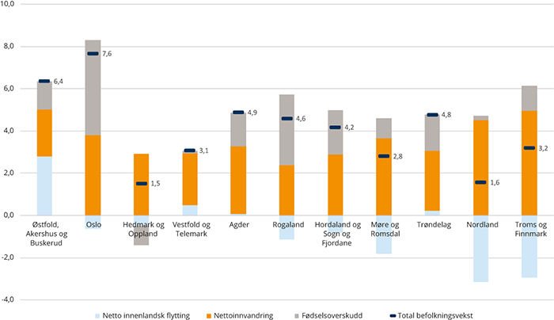
Kilde: SSB (tabell 01223). Beregninger: KMD.
Innvandringen har alene bidratt til folketallsvekst i mange regioner og til redusert folketallsnedgang i de mindre sentrale kommunene. Figur 6.8 viser at innvandringen er den eneste av befolkningskomponentene som de siste årene har bidratt positivt i alle sentralitetsnivåer. Vi ser også at innenlandsk flytting i liten grad medvirker til vekst i de mest sentrale kommunene, men at netto utflytting har stor betydning for de minst sentrale kommunene. I de store bykommunene er både et stort fødselsoverskudd og høy innvandring de viktigste driverne for vekst, mens i de mellomstore bykommunene og i småby- og småsenterkommuner (sentralitetsnivå 3, 4 og 5) er det innvandringen som bidrar mest til veksten.
I løpet av de siste fem årene er det bare de minst sentrale kommunene som har hatt en nedgang i folketallet, noe som bunner i netto innenlandsk flyttetap og fødselsunderskudd. Småby- og småsenterkommuner har også hatt et netto innenlandsk flyttetap, men dette motvirkes av høy innvandring. Det er også viktig å ha in mente at det netto flyttetapet som framkommer i figur 6.8 skjuler at det også er store flyttestrømmer til småbykommuner, småsenterkommuner og de minst sentrale kommunene. Figur 6.13 gir et bilde av disse strømmene som går begge veier.
          - Befolkningsutvikling etter sentralitet og vekstkomponent 1.1.2013-1.1.2018. Prosent av middelfolkemengden.
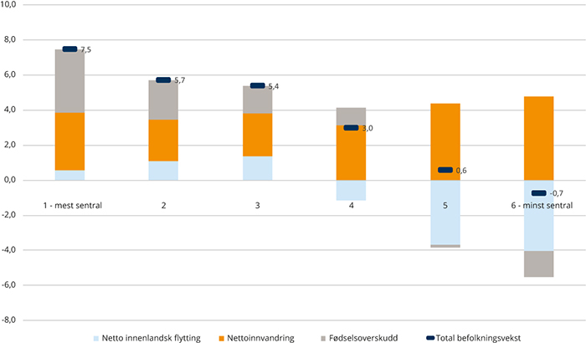
Kilde: SSB (tabell 01223). Beregninger: KMD.

Innvandringen er redusert i både sentrale og mindre sentrale deler av landet
Den høye innvandringen til Norge nådde en topp i 2012. Etter dette har innvandringen, og dermed veksten i folketallet, blitt redusert. Årsakene er delvis lavere arbeidsinnvandring og delvis at en større andel av innvandrerne har flyttet ut. Nettoinnvandringen fra utlandet var i 2017 på 21 350 personer og stod dermed for 57 prosent av folketilveksten. Dette var det laveste innvandringstallet siden 2005, og mer enn en halvering av nettoinnvandringen siden toppåret 2012.
Figur 6.9 viser at nettoinnvandringen har gått ned i både sentrale og mindre sentrale deler av landet de siste par årene. I 2016 lå innvandringen fremdeles på et historisk høyt nivå i mindre sentrale kommuner (sentralitet 5 og 6), men disse kommunene opplevde en kraftig reduksjon i innvandringen i 2017. Den høye innvandringen i de mindre sentrale kommunene i 2016 har antagelig sammenheng med økningen i antall flyktninger dette året. Til forskjell fra landet sett under ett, opplevde ikke mer sentrale kommuner (sentralitet 1 og 2) en nedgang i innvandringen i 2017, og kommuner på sentralitet 2 hadde tvert imot en økning sammenlignet med året før.
Av fylkene er det særlig Rogaland som har opplevd en kraftig reduksjon i innvandringen de siste årene, og fylket har de siste tre årene hatt den laveste nettoinnvandringen i forhold til folketallet av alle fylkene. Dette har sammenheng med den økonomiske utviklingen i fylket med økt arbeidsledighet og redusert etterspørsel etter arbeidskraft. Troms og Finnmark samt Nordland har den høyeste nettoinnvandringen i forhold til folketallet, men også der ble innvandringen redusert i 2017 sammenlignet med året før.
          - Nettoinnvandring etter sentralitet, 2000-2017. Prosent av middelfolkemengden.
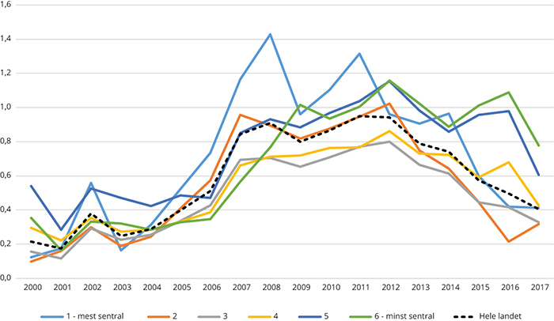
Kilde: SSB (tabell 05426). Beregninger: KMD.
Innvandringen til Norge økte betydelig etter årtusenskiftet, og spesielt etter EU-utvidelsene i 2004 og 2007. I 2005 kom det for første gang flere arbeidsinnvandrere enn personer som fikk beskyttelse, og i årene som fulgte var antallet arbeidsinnvandrere i sterk vekst. I 2011 kom 26 700 nye arbeidsinnvandrere til landet. Etter dette har vi sett en jevn nedgang i arbeidsinnvandringen. I 2016 registrerte 14 400 personer seg som arbeidsinnvandrere, noe som er en nedgang på 21 prosent sammenlignet med året før.
Flyktningstrømmen til Europa høsten 2015 brakte mange flyktninger fra Syria til Norge og gjorde flukt til den nest største innvandringsgrunnen i 2016. Innvandring på grunn av flukt økte med 64 prosent fra 2015 til 2016. I 2016 var det for første gang siden 2005 flere familieinnvandrere enn arbeidsinnvandrere. Antallet som har kommet har økt årlig. Det har kommet flest familieinnvandrere fra Polen, ­Thailand og Somalia (SSB Innvandrere i Norge 2017).
Figur 6.10 viser nettoinnvandringen til Norge etter personens statsborgerskap for perioden 2012–2017 og her ser vi tydelig de store endringene som har skjedd i innvandringen de siste årene. Antallet flyktninger fra krigsrammede Syria som fikk opphold i Norge økte kraftig i 2016, og nettoinnvandringen fra landet nær tredoblet seg fra året før. I 2017 er antall syrere som har kommet redusert til litt under 6 700 personer, men syriske statsborgere utgjør fremdeles den største gruppen innvandrere dette året. Antallet innvandrere fra andre land med konflikter som Eritrea og Afghanistan er også redusert i 2017 i forhold til året før. De siste to årene har det vært en stor nedgang i nettoinnvandringen fra Polen, som var den klart største gruppen i 2012, og det samme gjelder også antall innvandrere fra andre land i Øst-Europa som Litauen, Romania og Latvia. Vi ser også at det de siste to årene har vært flere svenske, danske og islandske statsborgere som har flyttet fra Norge enn som har kommet.
Nedgangen i innvandringen fra Norden og Øst-Europa henger trolig sammen med at arbeidsinnvandring til Norge ikke lenger er like attraktivt rent økonomisk i dag sammenlignet med for få år siden. Den økonomiske veksten har tatt seg opp både i våre naboland og ellers i Europa, noe som reduserer den relative lønnsforskjellen og minsker gevinstene av arbeidsinnvandring til Norge.
          - Nettoinnvandring til Norge etter personens statsborgerskap, 2012-2017. Utvalgte statsborgerskap sortert etter nettoinnvandring 2017. Antall personer.
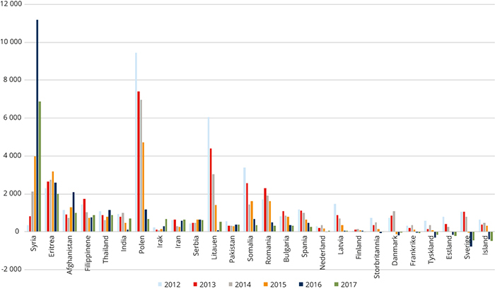
Kilde. SSB (tabell 11327). Beregninger: KMD.

Flyktninger og øvrig befolkning har et sentraliserende flyttemønster
Befolkningsutviklingen de siste fem årene viser at netto innenlandsk flytting for innvandrere og norskfødte med innvandrerforeldre har samme mønster som for den øvrige befolkningen. Det vil si at netto flyttetall er positive for de tre øverste sentralitetsnivåene, mens de er negative for øvrige sentralitetsnivå. På fylkesnivå har imidlertid både Trøndelag og Agder hatt netto utflytting av innvandrere og norskfødte med innvandrerforeldre samtidig som det har vært netto innflytting av den øvrige befolkning. Rogaland har netto utflytting av den øvrige befolkningen, mens den innenlandske flyttingen av innvandrere og norskfødte med innvandrerforeldre har omtrent gått i null.
Innvandrere er i utgangspunktet mindre knyttet til en kommune eller region og dermed mindre stedbundne enn de som er født og oppvokst i området. Flyktninger har et særlig sentraliserende innenlandsk flyttemønster. Tildelingen av bostedskommune gjør at de i større grad enn andre innvandrere (arbeid, familie, utdanning) kommer til mindre sentrale kommuner, men flytter ofte til mer sentrale kommuner. Flyktninger og deres familier flytter i stor grad til kommuner med andre innvandrere med samme innvandringsgrunn (Stambøl 2013). Denne sekundærflyttingen har likevel vært noe avtagende for flyktningene som har kommet utover på 2000-tallet, noe som antakelig skyldes bedret introduksjonsordning for flyktninger og personer med innvilget asyl (Thorsdalen 2014). I større grad enn før ser det ut til at personer med flyktningebakgrunn flytter internt i fylket de har blitt bosatt i. Dette medfører at sekundærflytterne ikke like ofte flytter til Oslo som de gjorde tidligere (Haugen Ordemann 2017).
Innvandrerne fra land det kom mange arbeidsinnvandrere fra tidlig på 1970-tallet bor fremdeles stort sett i og nær hovedstaden. Arbeidsinnvandrerne som har kommet fra land som Polen og Litauen finner vi mer spredd utover hele landet fordi de i stor grad er etterspurt arbeidskraft i mindre sentrale kommuner (SSB Samfunnsspeilet 2017). Arbeidsinnvandrere, og til dels også nordiske innvandrere, flytter mer bort fra befolkningskonsentrasjoner av sine «egne». Etter 2006 har dessuten arbeidsinnvandrerne i økende grad ankommet direkte til mindre sentrale kommuner (Stambøl 2013). Det er først og fremst antallet arbeidsinnvandrere som har gjort at mange flere kommuner har holdt folketallet oppe de senere årene, men også at disse arbeidsinnvandrerne over tid foretrekker en mer usentral bosetting enn flyktningene. Samtidig har noe redusert sekundærflytting blant flyktninger også hatt betydning.
Tabell 6.2 viser hvordan innvandringen de siste fem årene har fordelt seg etter sentralitet og fylke i forhold til folkemengden. Tabellen viser at innvandringen er spredt ut over ulike deler av landet og har vært særlig høy i en del usentrale deler av landet. Vi ser at innvandringen i forhold til folkemengden er størst til Troms og Finnmark, samt i Nordland av fylkene, og i de to laveste sentralitetsnivåene. De minst sentrale delene av Hedmark og Oppland utmerker seg også med en særskilt høy innvandring i forhold til folkemengden.
            - Nettoinnvandring etter fylke og sentralitet, 1.1.2013-1.1.2018. Prosent av middelfolkemengden.
8J1xt2
 | 1 – mest sentral | 2 | 3 | 4 | 5 | 6 – minst sentral | Totalt
Østfold, Akershus og Buskerud | 2,3 | 2,0 | 2,0 | 2,7 | 7,1 | 2,9 | 2,2
Oslo | 3,8 |  |  |  |  |  | 3,8
Hedmark og Oppland |  |  | 2,4 | 2,7 | 3,6 | 10,3 | 2,9
Vestfold og Telemark |  | 2,6 | 2,2 | 3,3 | 4,0 | 2,8 | 2,5
Agder |  |  | 2,7 | 4,2 | 4,0 | 4,3 | 3,2
Rogaland |  | 2,4 | 2,5 | 1,9 | 3,6 | 2,1 | 2,4
Hordaland og Sogn og Fjordane |  | 2,6 | 1,7 | 3,5 | 3,2 | 4,4 | 2,9
Møre og Romsdal |  |  | 4,6 | 3,3 | 4,1 | 2,3 | 3,7
Trøndelag |  | 2,8 | 1,7 | 3,0 | 3,1 | 4,1 | 2,8
Nordland |  |  | 3,7 | 3,1 | 6,5 | 5,2 | 4,5
Troms og Finnmark |  |  | 3,9 | 4,0 | 6,6 | 5,6 | 5,0
Hele landet | 3,3 | 2,4 | 2,5 | 3,1 | 4,4 | 4,8 | 3,0

Kilde: SSB (tabell 05426). Beregninger: KMD.

Økende andel innvandrere i hele landet
Vi har tidligere i kapitlet sett at innvandringen bidro til 57 prosent av befolkningsveksten i landet i 2017.
Per 1. januar 2017 utgjorde innvandrere og norskfødte med innvandrerforeldre 883 751 innbyggere, eller 16,8 prosent av befolkningen. Til sammenlikning var det i 1986 drøyt 120 000 innvandrere og norskfødte med innvandrerforeldre bosatt i Norge, noe som da tilsvarte om lag 3 prosent av befolkningen. Veksten i innvandrerbefolkningen har siden 2007 både vært større enn tidligere og også mer spredt. Oslo har lenge hatt en stor del av innvandrerbefolkningen, men denne er nå mer spredt utover landet og Oslos andel av totalen har gått ned.
          - Andel innvandrere og norskfødte med innvandrerforeldre i BA-regioner. 1.januar 2017. Prosent.
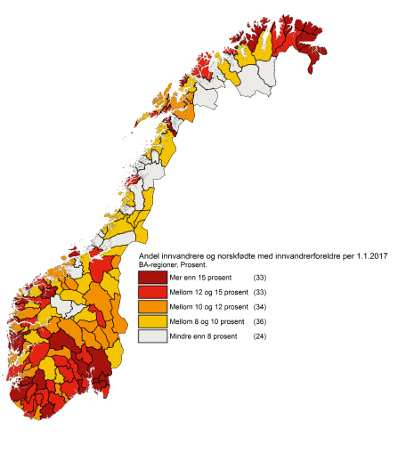

De fleste fylker har et innenlandsk flyttetap
Tabell 6.3 viser at det er bare fire fylker som har en netto innenlandsk flyttegevinst de siste fem årene: Østfold, Akershus og Buskerud, Vestfold og Telemark, Trøndelag samt Agder. Av disse er det førstnevnte fylke som har hatt absolutt størst tilflytting. For resten av fylkene er det flere som flytter ut enn inn om man bare ser på flyttebevegelsene innad i landet. Det største flyttetapet i forhold til folkemengden finner vi i Nordland og Troms og Finnmark.
Alle fylkene hadde innenlandsk flyttetap i de tre laveste sentralitetsnivåene de siste fem årene. Det samlede flyttetapet har vært størst i de minst sentrale kommunene i Hedmark og Oppland med et netto flyttetap på 11,9 prosent. Flyttetapet har også vært vesentlig i de minst sentrale kommunene i Nordland, samt Troms og Finnmark.
Det er ellers verdt å merke seg at alle sentralitetsnivåer i Nord-Norge samt i Oslo, Rogaland og Møre og Romsdal hadde et innenlandsk flyttetap de siste fem årene.
            - Netto innenlandsk flytting etter fylke og sentralitet, 1.1.2013-1.1.2018. Prosent av middelfolkemengden.
8J1xt2
 | 1 – mest sentral | 2 | 3 | 4 | 5 | 6 – minst sentral | Totalt
Østfold, Akershus og Buskerud | 2,8 | 3,2 | 3,1 | -0,2 | -5,7 | -2,6 | 2,8
Oslo | -0,6 |  |  |  |  |  | -0,6
Hedmark og Oppland |  |  | 1,3 | -0,6 | -3,7 | -11,9 | -0,5
Vestfold og Telemark |  | 0,6 | 1,0 | -1,4 | -3,0 | -1,8 | 0,5
Agder |  |  | 1,3 | -2,0 | -3,0 | -3,8 | 0,1
Rogaland |  | -1,1 | -0,7 | -1,2 | -3,1 | -3,8 | -1,1
Hordaland og Sogn og Fjordane |  | -0,9 | 4,2 | -1,0 | -2,7 | -3,2 | -0,8
Møre og Romsdal |  |  | -1,5 | -1,2 | -3,3 | -2,4 | -1,8
Trøndelag |  | 1,7 | 1,4 | -0,3 | -2,8 | -2,0 | 0,2
Nordland |  |  | -1,4 | -1,6 | -4,9 | -5,2 | -3,2
Troms og Finnmark |  |  | -0,1 | -2,6 | -5,8 | -4,0 | -2,9
Hele landet | 0,6 | 1,1 | 1,4 | -1,2 | -3,7 | -4,0 | 0,0

Kilde: SSB (tabell 05471). Beregninger: KMD.
Figur 6.12 viser hvordan netto innenlandsk flytting er fordelt etter sentralitet siden starten av 2000-tallet. Vi ser at den innenlandske netto tilflyttingen til storbykommunene og det sentrale Østlandet samt til mellomstore bykommuner har holdt seg relativt stabil gjennom perioden. Oslo og nære omlandskommuner har gjennom store deler av perioden hatt omtrent like mye innflytting som utflytting, med unntak av perioden 2004-2007 og 2014-2016. I småbykommuner (sentralitet 4) har netto innenlandsk flytting ligget omtrent på samme nivå i hele perioden, men med et noe økt flyttetap de siste tre årene. Kommunene på sentralitet 5 og 6 har samlet sett et betydelig innenlandsk flyttetap, men dette er blitt redusert etter 2006, spesielt for de minst sentrale kommunene.
          - Årlig netto innenlandsk flytting etter sentralitet, 2000-2017. Prosent av middelfolkemengden.
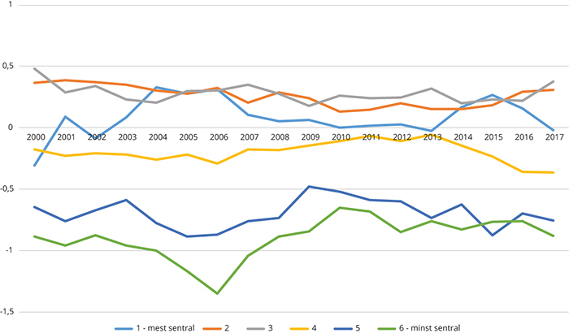
Kilde: SSB (tabell 05471). Beregninger: KMD.

Nettoflytting skjuler store brutto flyttestrømmer
Tallene for netto innflytting skjuler imidlertid at det er store brutto flyttestrømmer som også går til småbykommuner, småsenterkommuner og de minst sentrale kommunene. De store flyttestrømmene som går både inn og ut av disse kommunene illustrerer betydningen av innenlandsk flytting og innvandring for folketilveksten. Den betydelige innflyttingen gir kommunene muligheter for å påvirke folketilveksten.
Figur 6.13 viser bruttostrømmene mellom kommuner på ulike sentralitetsnivå og vi ser at flyttestrømmene er store både i sentrale og mindre sentrale kommuner. Det er altså ikke slik at det går en ensidig flyttestrøm fra mindre til mer sentrale regioner – det går en strøm begge veier. Nettoeffekten av all flytting er positiv i alle sentralitetsnivåer, men negativ for de tre laveste sentralitetsnivåene om vi kun ser på den innenlandske flyttingen.
Figuren viser også at det er forskjeller mellom de mest sentrale kommunene og de øvrige sentralitetsnivåene når det gjelder ut- og innvandring. Som vi så tidligere er det de minst sentrale kommunene som har høyest nettoinnvandring i forhold til folkemengden, men her ser vi at bruttostrømmene for inn- og utvandring er størst for de mest sentrale kommunene. Vi har ikke gått nærmere inn på årsakene til dette, men det kan skyldes sammensetningen av innvandringen. Muligens har Oslo og de nære omlandskommunene større innslag av arbeids- og utdanningsinnvandrere som kun er her på kortvarig basis. En annen mulighet er at de øvrige kommunene har større andel flyktninger som i mindre grad flytter ut igjen.
          - Inn- og utflytting for perioden 2012-2016 etter sentralitet. Flytterater per 1 000 personer. Årlig gjennomsnitt.
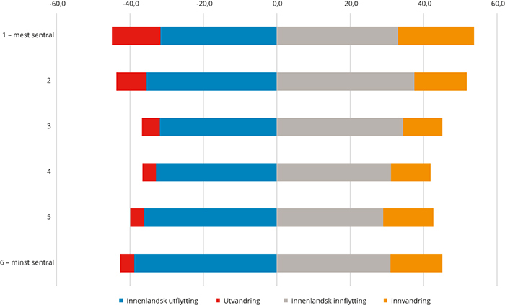
Kilde: SSB/PANDA. Beregninger: KMD.
              - Flytting og bostedsvalg
Flytting inngår som en av de demografiske komponentene som bestemmer utviklingen i folketall og befolkningens sammensetning i de forskjellige regionene. Det kan derfor være interessant å se nærmere på hva som påvirker folks flytting og bostedsvalg.
Det at personer flytter mellom regioner kan ha en rekke ulike årsaker, avhengig av blant annet personenes bakgrunn, kjønn, utdanning og livsfase. I prinsippet kan individene og husholdningene fritt velge hvor de vil bo, men i praksis er valgene knyttet til både samfunnsmessige rammer og individuelle preferanser. Tilgangen på relevant arbeid eller utdanningsmuligheter er for mange avgjørende om de velger å flytte eller ikke. Ønsker om utdanning og arbeid lar seg ikke realisere overalt, noe som gjør dette til viktige flyttemotiver. Det er mest vanlig å flytte blant personer som er i 20-årene, mens etter fylte 40 år er flyttebevegelsene relativt begrenset (se figur 6.15). Dette illustrerer at flyttetilbøyelighet i stor grad henger sammen med livsfase. Ungdom og familier i etablererfasen flytter mest, i forbindelse med inngang til arbeidsmarkedet eller for å få seg ønsket utdanning. Personer med høyere utdanning er også langt mer mobile enn andre, spesielt i ung alder (NOU 2011: 3).
Bo- og flyttemotivundersøkelsen fra 2008 viste at arbeid fungerer som en nødvendig, men ikke tilstrekkelig betingelse for å flytte. Dette innebærer at tilgangen til relevant arbeid er en grunnleggende forutsetning for valg av bosted, men gitt at mulighetene for relevant jobb er tilstede, ryk­ker andre faktorer, som boligpriser, pendlingskostnader, nærhet til sosiale nettverk, natur og kultur, opp som nødvendige betingelser for flytting. Arbeid som flyttemotiv synes å være mindre framtredende i 2008 enn tidligere, mens steds- og miljøfaktorer er blitt viktigere for folks bostedsvalg.
Det er også påvist en sammenheng mellom flytting og økonomiske konjunkturer. Tilbøyeligheten til å flytte øker i tider da tilgangen til arbeid er god, og omvendt, flyttetilbøyeligheten er lavere når arbeidsledigheten er høy. Dette skyldes antagelig at det er lettere å realisere flytteønsker i perioder hvor det er lettere å få arbeid overalt (Carling 1999).

Større innenlandsk flytting blant menn
Tidligere var menn mer stedbundne enn kvinner, blant annet grunnet ulik tilgang på næringseiendom og arbeid. Nyere analyser viser derimot at bofastheten har stabilisert seg og Sørlie (2004, 2006) fant gjennom sine livsløps- og kohortanalyser at for årskullene født mellom 1965 og 1970 økte flyttetapet for menn noe i de minst sentrale kommunene, sammenlignet med tidligere årskull. Derfor var det frem til 2006, da Sørlie gjorde disse analysene, bare mindre flyttetapsforskjeller mellom kvinner og menn når årskullene nådde 35 års alder (Sørlie 2006).
Dette kommer også til uttrykk dersom man studerer den innenlandske flyttingen fordelt på kjønn de siste årene. Det er ikke slik at det er flere kvinner enn menn som flytter, tvert imot er det flest menn som har flyttet, men forskjellen mellom kjønnene er liten. Figur 6.14 viser den innenlandske flyttingen for aldersgruppen 15-49 år for alle fylkene fordelt på kjønn. For alle fylkene, bortsett fra Hordaland og Sogn og Fjordane er utflyttingen større blant menn enn blant kvinner, men det er stort sett små kjønnsforskjeller. Og ettersom det er flere menn enn kvinner som er på flyttefot ut av fylker, er innflyttingen også stort sett litt større for menn enn for kvinner. Unntaket her er Oslo, samt Hedmark og Oppland som har større innenlandsk tilflytting blant kvinner enn blant menn. Den største kjønnsforskjellen når det gjelder utflytting finner vi i Nordland, der flytteraten ut av fylket per 1 000 personer for menn er 45,0, mot 40,0 for kvinner. Trøndelag har den største kjønnsforskjellen når det gjelder innflytting, og her er det en større andel menn enn kvinner som flytter inn til fylket (flytterate 35,2 for menn og 31,7 for kvinner).
At flere menn enn kvinner har flyttet innenlandsk de siste årene må antagelig ses i sammenheng med at det er en overvekt av menn blant innvandrerne, og at innvandrerne har høyere flyttetilbøyelighet enn den øvrige befolkningen.
          - Innenlandsk flytting for aldersgruppen 15-49 år etter fylke og kjønn. Flytterater per 1 000 personer. Årlig gjennomsnitt 2012-2016.
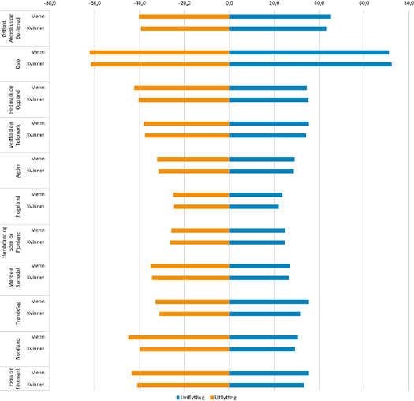
Kilde: SSB/PANDA. Beregninger: KMD.

Unge mellom 20 og 30 år flytter mest, og søker inn til storbyene
Alder spiller en stor rolle for flyttetilbøyeligheten. Unge mellom 20 og 30 år er mest tilbøyelige til å flytte, og flyttetilbøyeligheten går gradvis ned med økende alder. Figur 6.15 viser at ungdom og personer i etablererfasen søker inn til Oslo med nære omlandskommuner, samt også til de andre storbykommunene. Dette er ungdom som i stor grad vil ta fatt på høyere utdanning eller ferdigutdannede som skal ta fatt på en yrkeskarriere. Etter endt utdanning og i løpet av etableringsfasen ser vi at de øvrige sentralitetsnivåene har en høy tilflytting. Tilflyttingen til Oslo og nære omlandskommuner avtar raskt etter fylte 25 år og nettoflyttingen blant de over 30 år er svakt negativ.
Vi ser også at de mellomstore bykommunene og byomland (nivå 3) i større grad trekker til seg unge innbyggere enn de mindre sentrale kommunene. Dette har blant annet sammenheng med det desentraliserte tilbudet av høyere utdanning. Det er et tydelig mønster at folk under utdanning flytter til sentrum, mens mange i en senere fase flytter til omlandskommunene der for eksempel boligkostnadene er lavere. Disse tar med seg barna sine, noe som gir seg utslag i negativ nettoflytting fra Oslo og nære omlandskommuner i de yngste aldersgruppene.
De mindre sentrale kommunene (nivå 4,5 og 6) mister mange av sine unge innbyggere under utdanning, men har netto tilflytting av personer i 30-årene. Etter fylte 40 år er flyttebevegelsene relativt begrenset.
          - Nettoflytting etter sentralitet og alder (ettårsgrupper), 2012-2016. Promille av middelfolkemengden. Årlig gjennomsnitt.
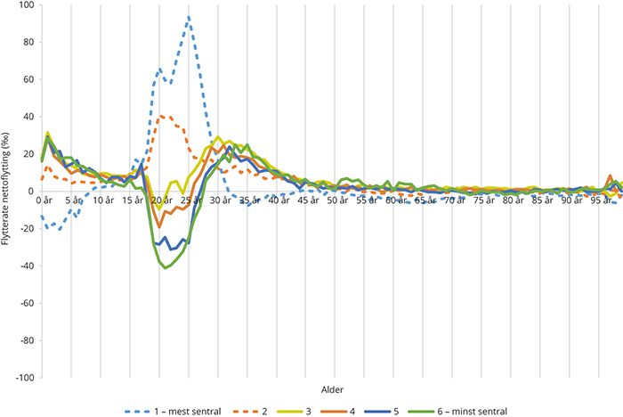
Kilde: SSB/PANDA. Beregninger: KMD.
Figur 6.16 viser all inn- og utflyttingen som skjuler seg bak netto flyttetallene i forrige figur. Som påpekt tidligere illustrerer dette at samtidig som det er mange som flytter ut fra de minst sentrale områdene i ung alder, er det også mange som flytter til – og da særlig i de aldersgruppene hvor også utflyttingen er størst. Innflyttingen i forhold til folkemengden er stor til de mindre sentrale kommunene, spesielt blant de i 25-årsalderen. Men siden det flytter flere ut enn inn fra de minst sentrale kommunene, blir likevel nettoflyttingen i disse kommunene negativ. Oslo, med nære omlandskommuner, skiller seg ut med mye lavere utflytting blant de mellom 20 og 30 år. De har også, sammen med de andre storbykommunene, størst innflytting blant de unge mellom 20 og 25 år.
          - Inn- og utflytting etter sentralitet og alder (ettårsgrupper), 2012-2016. Promille av middelfolkemengden. Årlig gjennomsnitt.
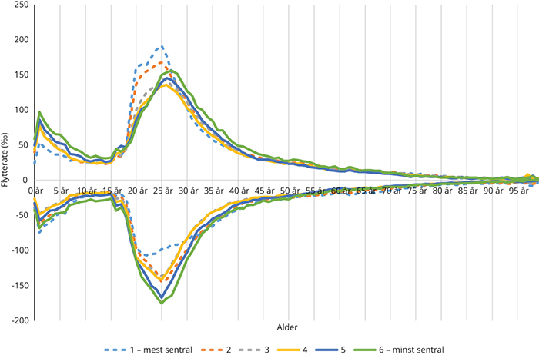
Kilde: SSB/PANDA. Beregninger: KMD.

Store fødselsoverskudd i storbykommunene
Tabell 6.4 viser hvordan fødselsoverskuddet de siste fem årene er fordelt etter sentralitet og fylke i forhold til folkemengden. Mens en stor eldreandel preger de minst sentrale kommunene, har nettotilflytting av unge voksne til storbyene ført til at en stadig større andel av barna fødes i disse områdene. Fødselsoverskuddet varierer med andre ord systematisk med sentralitet. Dette innebærer at det relative fødselsoverskuddet er størst i storbyene, mens de minst sentrale kommunene i landet har det største fødselsunderskuddet i forhold til folkemengden.
Oslo skiller seg ut med et spesielt stort fødselsoverskudd. Rogaland ligger også høyt og her er det særlig noen kommuner i Stavangerregionen (Gjesdal, Hå, Sola og Time på sentralitet 3, samt Stavanger og Sandnes på sentralitet 2) som trekker opp gjennomsnittet. I Hordaland og Sogn og Fjordane er det noen omlandskommuner til Bergen som utmerker seg med stort fødselsoverskudd (Os, Fjell og Askøy som er på sentralitetsnivå 3).
            - Fødselsoverskudd etter fylke og sentralitet 1.1.2013-1.1.2018. Prosent av middelfolkemengden.
8J1xt2
 | 1 – mest sentral | 2 | 3 | 4 | 5 | 6 – minst sentral | Totalt
Østfold, Akershus og Buskerud | 2,0 | 1,3 | 1,0 | -1,0 | -0,6 | -2,2 | 1,3
Oslo | 4,5 |  |  |  |  |  | 4,5
Hedmark og Oppland |  |  | -0,1 | -1,5 | -1,8 | -2,9 | -0,9
Vestfold og Telemark |  | 0,6 | 0,4 | -0,7 | -2,6 | -1,3 | 0,1
Agder |  |  | 1,8 | 1,2 | 1,0 | -0,3 | 1,6
Rogaland |  | 3,8 | 3,7 | 2,6 | 1,0 | 0,5 | 3,3
Hordaland og Sogn og Fjordane |  | 2,6 | 4,0 | 2,5 | 0,4 | -1,0 | 2,1
Møre og Romsdal |  |  | 2,1 | 1,4 | -0,2 | -1,3 | 1,0
Trøndelag |  | 3,0 | 2,6 | 1,1 | 0,1 | -1,3 | 1,7
Nordland |  |  | 2,3 | 0,3 | 0,2 | -1,7 | 0,2
Troms og Finnmark |  |  | 3,4 | 2,3 | 0,1 | -1,9 | 1,2
Hele landet | 3,6 | 2,2 | 1,5 | 1,0 | -0,1 | -1,5 | 1,7

Kilde: SSB (tabell 01223). Beregninger: KMD.
Hedmark og Oppland skiller seg ut ved å være det eneste fylket med flere døde enn fødte de siste fem årene. Dette er også det eneste fylket hvor de mest sentrale kommunene samlet sett har et fødselsunderskudd. Vestfold og Telemark samt Nordland skiller seg også noe ut med relativt små fødselsoverskudd.
De minst sentrale kommunene i alle fylkene, bortsett fra i Rogaland, har fødselsunderskudd, og aller størst i Hedmark og Oppland. I mange fylker, det vil si Agder, Hordaland og Sogn og Fjordane, Trøndelag, Nordland, og Troms og Finnmark, er det kun i det aller laveste sentralitetsnivået at det er flere døde enn fødte.
Figur 6.17 viser hvordan fødselsoverskuddet har fordelt seg etter sentralitet siden starten av 1980-tallet. Vi ser at Oslo og nære omlandskommuner (nivå 1) har utviklet seg fra å ha det laveste fødselsoverskuddet av alle sentralitetsnivåene i starten av perioden til å ha høyest fødselsoverskudd siden slutten av 1990-tallet. De minst sentrale kommunene i landet hadde i starten av perioden et lite fødselsoverskudd. Disse områdene har imidlertid hatt et fødselsunderskudd siden midten av 1980-tallet, et underskudd som har blitt mer betydelig siden år 2000. I 2017 gikk fødselsoverskuddet ned i alle sentralitetsnivåene.
          - Årlig netto fødselsoverskudd etter sentralitet, 1980-2017. Prosent av middelfolkemengden.
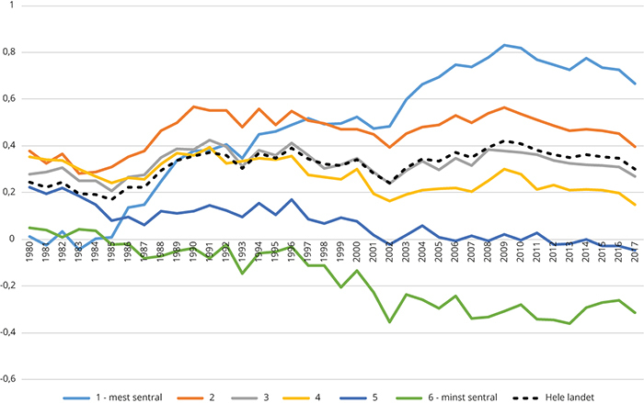
Kilde: SSB (tabell 01223). Beregninger: KMD.

Alders- og kjønnsfordeling

Relativt lav eldreandel sammenlignet med andre europeiske land
Små barnekull i mellomkrigstiden førte til at andelen eldre var i kontinuerlig nedgang fra begynnelsen av 1990-tallet og fram til 2009. Fra 2010 begynte andelen eldre å øke. Etter hvert som de store barnekullene som fulgte i kjølvannet av andre verdenskrig blir pensjonister, vil andelen eldre stige markert i alle deler av landet.
Per 1. januar 2018 er det 4,1 personer i yrkesaktiv alder (20-66 år) for hver person over 67 år, men denne raten forventes å bli 2,9 i 2040. Store endringer i aldersstrukturen i landet er imidlertid ikke noe nytt; i 1950 var det over 7 i yrkesaktiv alder for hver pensjonist (SSB 2004).
Sammenlignet med andre europeiske land er eldreandelen i Norge fortsatt relativt lav. Figur 6.18 viser forsørgerbyrden for eldre (old-age dependency ratio), for kommuner i de nordiske landene. Vi ser at de norske kommunene gjennomgående har en mindre eldreandel enn vi finner i våre naboland Sverige og Finland. Kartet illustrerer imidlertid også at det er store forskjeller mellom kommunene i Norge, og at eldreandelen typisk er større i mindre sentrale områder av landet.
          - Forsørgerbyrden for eldre (old-age dependency ratio) 2016 i nordiske kommuner. Antall personer i alderen 65 år eller over i forhold til antall personer i alderen 15-64 år.
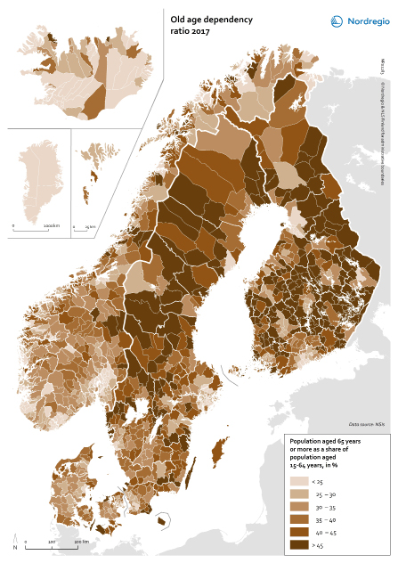
Kart: Linus Rispling, Nordregio. Data: Gustaf Norlén, Nordregio.

Befolkningen er blitt eldre i alle deler av landet
I løpet av de siste 10 årene har befolkningen i Norge blitt eldre. Andelen eldre personer har økt, mens andelen unge er redusert og andelen i yrkesaktiv alder har vært konstant. Figur 6.19 viser aldersstrukturen i befolkningen etter sentralitet, og hvordan denne har endret seg mellom 2008 og 2018. De minst sentrale kommunene har den eldste aldersstrukturen, hvor personer i de to eldste aldersgruppene til sammen utgjør 17,8 prosent (2008) og nå 20,7 prosent (2018) av befolkningen. Vi ser at økningen i andelen eldre i alle sentralitetsnivåene siden 2008 stort sett bunner i en økning i andelen eldre mellom 67 og 79 år, mens andelen 80 år og over faktisk er litt redusert i både sentrale og mindre sentrale kommuner. Andelen personer i de to yngste aldersgruppene er også redusert siden 2008, og aller mest i de minst sentrale kommunene. Den største andelen unge under 20 år finner vi i sentralitet 3 og 4, mens andelen unge er minst i sentralitet 1 og 6. Dette er det samme mønsteret som i 2008.
          - Aldersstruktur i befolkningen etter sentralitet, 2008 og 2018. Prosent.
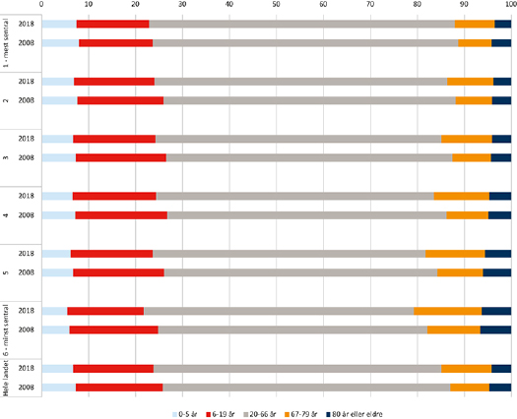
Kilde: SSB (tabell 07459). Beregninger: KMD.

Eldrebølgen vil bli sterkest i distriktene
De fleste fylkene har hatt en relativt lik utvikling når det gjelder andelen eldre siden 1980-tallet. De fleste fylkene opplevde en økning i andel eldre fram til 1990-tallet. Eldreanden ble deretter gradvis redusert fram til år 2010, da eldreandelen gradvis begynte å øke igjen. Oslo skiller seg imidlertid ut, og har hatt en nedgang i både andel og antall eldre siden 1981. Tilflytting av unge voksne til hovedstaden og et stort fødselsoverskudd har endret aldersstrukturen i Oslo relativt kraftig, noe som har gjort at Oslo har gått fra å ha den største eldreandelen av fylkene i 1981 til å ha den minste i 2018. Motsatt utvikling finner vi i Troms og Finnmark som hadde den laveste andelen personer i pensjonsalder i 1981, men som har hatt den største relative økningen. Størst eldreandel finner vi nå i Hedmark og Oppland.
Tilsvarende utvikling i aldersstruktur for fylkene finner vi også om vi ser på forsørgerraten for eldre. Dette er et mye brukt mål fordi det betegner forholdet mellom antall personer i eldre aldersgrupper som typisk ikke arbeider og antall personer i aldre der folk typisk arbeider. Her har vi valgt å beregne forsørgerraten som forholdet mellom antall personer 67 år og eldre og antall personer i alderen 20-66 år. 67 år er valgt som grense fordi dette er aldersgrensen for å kunne motta alderspensjon fra folketrygden. Denne forsørgerraten har utviklet seg omtrent på samme måte som andel eldre. Figur 6.20 viser også hvordan dette forventes å utvikle seg fram mot år 2040. Gjennomsnittlig levealder vil øke, og forholdstallet mellom personer i yrkesaktiv alder og de i pensjonsalderen vil synke. Dette gjelder for alle deler av landet og figuren viser at forskjellene mellom fylkene forventes å bli mindre. Alle fylkene bortsett fra Oslo og Rogaland forventes å få en forsørgerrate på under 3,0 i 2040, mens det i dag er ingen fylker som ligger under dette nivået.
          - Forsørgerrater for fylkene, 1981-2040. Antall personer i alderen 20-66 år per person i alderen 67 år eller mer. Faktisk utvikling 1981-2018 og framskrivning 2019-2040. SSBs MMMM-alternativ.
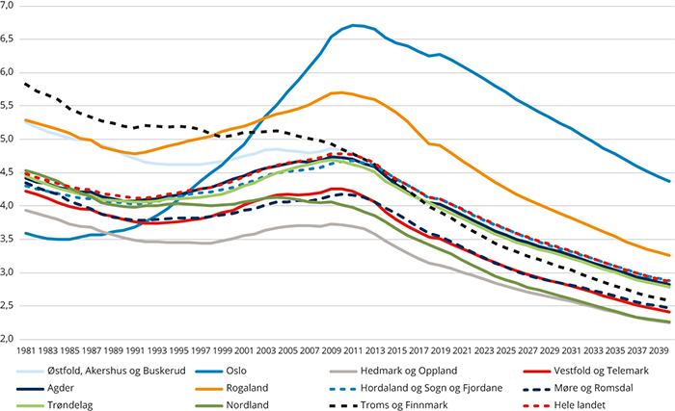
Kilde: SSB (tabell 07459 og tabell 11168). Beregninger: KMD.
Endringene i aldersstruktur vil være ulikt fordelt mellom sentrale og mindre sentrale kommuner. Levealderen og eldreandelen øker i hele befolkningen, men sentrale strøk rammes relativt mildt på grunn av påfyll av unge voksne og deres barn. Aldringen av befolkningen er derfor særlig utfordrende for mindre sentrale kommuner. Analyser fra SSB har vist at det ikke bare er aldringen som vil være ujevnt fordelt framover, men også at de eldres ressurser varierer geografisk, for eksempel med tanke på utdanningsnivå, økonomiske ressurser og helse (Farner og Syse 2017). Tabell 6.5 viser hvordan forsørgerraten i år 2030 vil variere etter sentralitet. Den viser at de minst sentrale delene av landet vil få en større andel eldre enn de mest sentrale delene. I de minst sentrale kommunene i dag er det 2,8 personer i arbeidsfør alder per person i pensjonsalder. Dette vil synke til 2,2 i år 2030.
            - Framskrevet forsørgerrater 2030 etter fylke og sentralitet. Antall personer i alderen 20-66 år per person i alderen 67 år eller mer. SSBs MMMM-alternativ.
8J1xt2
 | 1 – mest sentral | 2 | 3 | 4 | 5 | 6 – minst sentral | Totalt
Østfold, Akershus og Buskerud | 3,6 | 3,4 | 3,2 | 2,3 | 2,4 | 2,2 | 3,3
Oslo | 5,2 |  |  |  |  |  | 5,2
Hedmark og Oppland |  |  | 2,8 | 2,5 | 2,3 | 1,9 | 2,6
Vestfold og Telemark |  | 3,1 | 2,9 | 2,6 | 2,3 | 2,4 | 2,8
Agder |  |  | 3,5 | 3,1 | 3,0 | 2,8 | 3,3
Rogaland |  | 4,1 | 4,2 | 3,4 | 2,9 | 2,4 | 3,9
Hordaland og Sogn og Fjordane |  | 3,8 | 4,2 | 3,3 | 2,5 | 2,2 | 3,4
Møre og Romsdal |  |  | 3,4 | 3,0 | 2,4 | 2,0 | 2,8
Trøndelag |  | 4,1 | 3,6 | 2,8 | 2,6 | 2,3 | 3,3
Nordland |  |  | 3,5 | 2,7 | 2,6 | 2,1 | 2,6
Troms og Finnmark |  |  | 4,0 | 3,4 | 2,9 | 2,2 | 3,1
Hele landet | 4,6 | 3,7 | 3,3 | 2,9 | 2,6 | 2,2 | 3,4

Kilde: SSB (tabell 11168). Beregninger: KMD.
Det er relativt store variasjoner innad i hvert fylke. Rogaland har størst interne forskjeller, etterfulgt av Troms og Finnmark. I Rogaland er det flere kommuner som har en lav andel eldre i forhold til personer i yrkesaktiv alder. Kommunene Gjesdal, Sandnes, Sola og Rennesøy har alle en forsørgerrate på over 6,5, det vil si at de har mer enn 6,5 yrkesaktive per pensjonist. I andre enden av skalaen er det Kvitsøy og Bokn kommune i Rogaland som har en forsørgerrate under 3. I Troms og Finnmark er det særlig Tromsø som skiller seg ut med en lav andel eldre (forsørgerraten er 5,8), men også bykommunene Alta og Hammerfest har en relativt lav andel eldre i forhold til personer i yrkesaktiv alder (forsørgerrate på henholdsvis 5,1 og 4,8). I Troms og Finnmark finner vi Ibestad kommune som er den eneste kommunen i landet som har et forholdstall mellom personer i yrkesaktiv alder og de i pensjonsalderen på under 2.
          - Forsørgerrate (antall personer i alderen 20-66 år per person i alderen 67 år eller mer). Gjennomsnitt for hvert fylke, og minimum og maksimum for kommunene i hvert fylke. 1.1.2018.
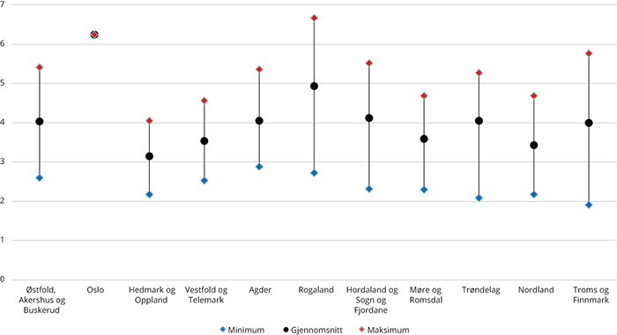
Kilde: SSB (tabell 07459). Beregninger: KMD.

Befolkningsveksten framover vil domineres av eldre i flere fylker
Figur 6.22 viser befolkningsvekst for hvert fylke i antall personer i ulike aldersgrupper fram til 2030 slik den fremkommer i SSBs befolkningsframskrivinger (hovedalternativet MMMM). Figuren viser også prosentvis vekst i høyre akse. Vi ser at alle fylkene er forventet å få en befolkningsvekst framover, men for noen fylker vil befolkningsveksten stort sett komme gjennom en økning i antall eldre. I Hedmark og Oppland, Møre og Romsdal, Nordland og Troms og Finnmark vil det nesten ikke være noe vekst i befolkningen i yrkesaktiv alder eller blant de unge. Disse fylkene er også avhengig av fortsatt innvandring for å få befolkningsvekst. Uten innvandring vil særlig Nordland og Troms og Finnmark oppleve en nedgang i folketallet.
          - Framskrevet befolkningsvekst etter fylke og alder 2018-2030. SSBs MMMM-alternativ.
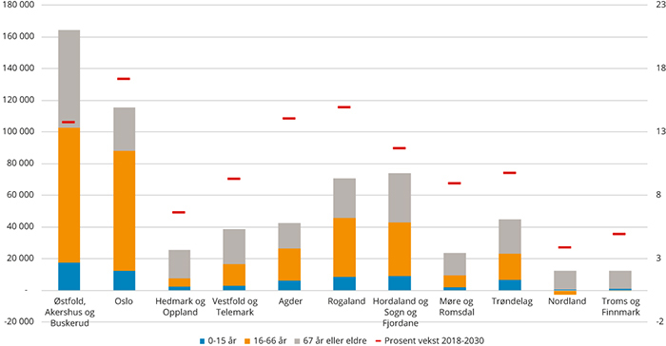
Kilde: SSB (tabell 07459 og tabell 11168). Beregninger: KMD.
Framskrivingene viser at de minst sentrale kommunene i landet vil få en befolkningsnedgang fram mot 2030. De vil få en økning i antall eldre, men nedgangen blant befolkningen i yrkesaktiv alder og blant de unge betyr at folketallet vil gå ned samlet sett. Kommunene i nest nederste sentralitetsnivå vil få en befolkningsvekst, men denne veksten kommer kun gjennom en økning i antall eldre. Også for småbykommuner og byomland (nivå 4) ser vi at antallet eldre i stor grad vil prege utviklingen framover.
          - Framskrevet befolkningsvekst etter sentralitet og alder 2018-2030. SSBs MMMM-alternativ.
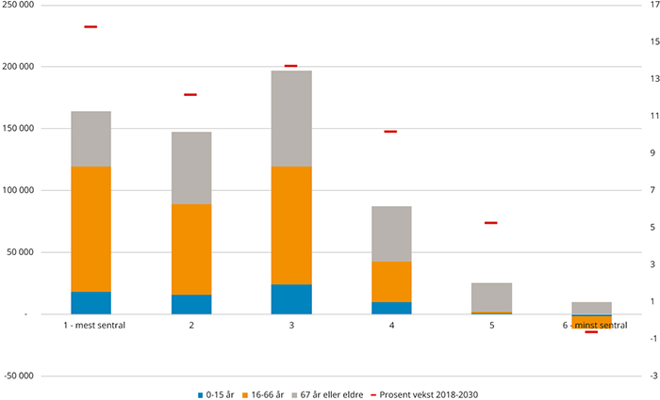
Kilde: SSB (tabell 07459 og tabell 11168). Beregninger: KMD.

Færre kvinner enn menn i alle deler av landet
Ifølge SSB var 2011 det første året det noen gang ble registrert flere menn enn kvinner i befolkningen i Norge. Per 1.januar 2018 var det i Norge totalt 98,5 kvinner per 100 menn, mens tallet i 2011 var 99,9. I aldersgruppen 15-49 år, som ofte regnes som kvinners fødedyktige alder, var det bare 94,6 kvinner per 100 menn per 1.januar 2018.
Årsaken til denne ubalansen er dels at det fødes 4-6 prosent flere gutter enn jenter. Dødeligheten er imidlertid noe større for menn enn for kvinner, men de siste årene har dødeligheten blitt redusert i større grad for menn enn for kvinner.
Hovedårsaken til mannsoverskuddet er innvandringen. Figur 6.24 viser innvandringstall for hele landet fordelt på kjønn siden år 2000. Vi ser at etter arbeidsinnvandringen til Norge tok seg opp fra 2006 har det innvandret betydelig flere menn enn kvinner. Tre av fire arbeidsinnvandrere som kommer til Norge er menn (SSB 2017 Innvandrere i Norge). Vi ser en tydelig nedgang i innvandringen blant menn i 2009 da finanskrisen satte en midlertidig demper på arbeidsinnvandringen. Fra 2000 til 2016 har det totalt sett innvandret 30 000 flere menn enn kvinner i aldersgruppen 16-44 år. Blant flyktningene som kommer til Norge er det også flere menn enn kvinner, mens blant familieinnvandrere er to av tre kvinner. I 2016 kom det rekordmange flyktninger, men til tross for det kom det enda flere familieinnvandrere det året (ibid).
          - Nettoinnvandring av utenlandske statsborgere i alderen 16-44 år etter kjønn. Hele landet.
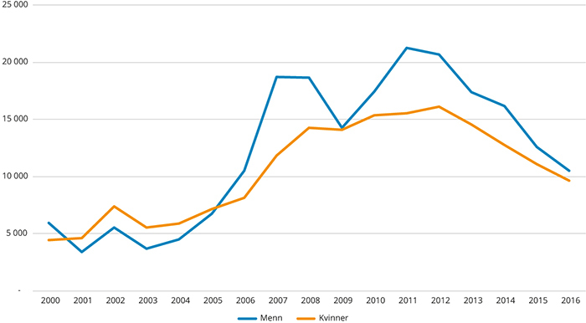
Kilde: SSB (tabell 05756). Beregninger: KMD.
Tabell 6.6 viser kjønnsfordelingen fordelt for aldersgruppen 15-49 år etter fylke og sentralitet. Kjønnsfordelingen er jevnest i Oslo, samt i de sentrale delene av Østfold, Akershus og Buskerud. I tillegg skiller de minst sentrale kommunene i Rogaland seg ut med en relativt jevn kjønnsfordeling (spesielt Utsira og Suldal), og det samme gjør småbykommunene (nivå 4) i Trøndelag.
I mange av fylkene er det slik at de minst sentrale områdene har størst mannsoverskudd, slik at samlet sett har de minst sentrale delene av landet størst ubalanse. I de minst sentrale kommunene var det bare 89,7 kvinner per 100 menn per 1.januar 2018. Vi ser at det er særlig de minst sentrale kommunene i Troms og Finnmark som har et stort mannsoverskudd, samt i Nore og Uvdal kommune i Østfold, Akershus og Buskerud (som er den eneste kommunen i dette fylket som er på det laveste sentralitetsnivået). Møre og Romsdal og Troms og Finnmark er de to fylkene med størst mannsoverskudd. I Møre og Romsdal er mannsoverskuddet relativt jevnt fordelt mellom sentralitetsnivåene, mens det i Troms og Finnmark er de minst sentrale delene som har det største mannsoverskuddet. Trondheim skiller seg ut blant storbykommunene med et relativt stort mannsoverskudd.
Noen få kommuner har et kvinneoverskudd i aldersgruppen 15-49 år, og i Hordaland og Sogn og Fjordane er det hele seks kommuner hvor det er flere kvinner enn menn. Disse kommunene befinner seg stort sett på det nederste sentralitetsnivået og bidrar til at de minst sentrale delene av Hordaland og Sogn og Fjordane har relativt jevn kjønnsfordeling sammenlignet med de fleste andre sentralitetsnivåer i dette fylket.
            - Kjønnskvotient 2018 etter sentralitet og fylke. Antall kvinner per 100 menn i aldersgruppen 15-49 år.
8J1xt2
 | 1 – mest sentral | 2 | 3 | 4 | 5 | 6 – minst sentral | Totalt
Østfold, Akershus og Buskerud | 97,1 | 96,5 | 94,0 | 92,8 | 92,2 | 84,9 | 95,9
Oslo | 98,2 |  |  |  |  |  | 98,2
Hedmark og Oppland |  |  | 95,5 | 94,8 | 90,0 | 90,3 | 94,3
Vestfold og Telemark |  | 96,4 | 96,3 | 93,3 | 94,7 | 90,4 | 95,8
Agder |  |  | 95,9 | 92,7 | 94,1 | 92,0 | 94,9
Rogaland |  | 94,5 | 91,8 | 93,8 | 89,3 | 96,9 | 93,4
Hordaland og Sogn og Fjordane |  | 93,5 | 95,7 | 92,8 | 90,9 | 94,0 | 93,2
Møre og Romsdal |  |  | 90,7 | 91,4 | 91,0 | 91,7 | 91,2
Trøndelag |  | 90,4 | 94,9 | 96,1 | 92,3 | 90,3 | 92,4
Nordland |  |  | 94,8 | 92,5 | 93,4 | 89,8 | 92,7
Troms og Finnmark |  |  | 94,3 | 93,4 | 89,5 | 84,5 | 91,0
Hele landet | 97,9 | 94,3 | 94,7 | 93,4 | 91,3 | 89,7 | 94,6

SSB (tabell 07459). Beregninger: KMD.
Samtidig med at det har blitt flere menn enn kvinner i fødedyktig alder har det vært en økning i andelen barnløse menn, men vi har ikke gått nærmere inn på å undersøke en eventuell sammenheng her. Tvert imot ser det ut til å være lite sammenfall mellom disse to trendene rent geografisk ettersom den største andelen barnløse menn finnes i Oslo som også har den jevneste kjønnsbalansen mellom menn og kvinner i fødedyktig alder. I 2016 var 28,7 prosent av menn 40 år og eldre i Oslo barnløse. Nord-Trøndelag hadde den laveste andelen barnløse menn (15,1 prosent) (Farner og Syse 2017).

Natur, klima og miljø
En rask befolknings- og forbruksvekst gir utfordringer for miljøet. De største utfordringene globalt og i Norge er klimaendringer, tap av naturmangfold og spredning av miljøgifter. Fysiske inngrep og endret arealbruk utgjør den viktigste negative påvirkningen på naturmangfoldet. I dette kapitlet går vi igjennom indikatorer som beskriver tilstanden i ­økosystemer, bruk av areal og utslipp av klimagasser regionalt.

Oppsummering:
- Naturindeksen viser betydelig variasjon i tilstanden for biologisk mangfold mellom økosystemene, men tilstanden varierer lite over landet.
- Andelen benyttet areal til boliger, næring, tjenester og andre bebygde områder øker med økende sentralitet, mens areal brukt til veier mv, fritidsbebyggelse og landbruk og fisk øker med synkende sentralitet.
- Industrien gir store utslipp fra fylkene Telemark, Hordaland og Nordland.

Økosystemer

Tilstanden varierer lite over landet
Økosystemtjenester eller naturgoder er produkter og tjenester fra naturen som påvirker menneskers helse og velferd, jf. boks 7.1 Miljødirektoratet måler tilstanden i økosystemene med bruk av naturindeksen, se boks 7.2. Verdiene i indeksen kan gå fra 0 til 1, der 1 er et intakt økosystem, mens 0 er et helt ødelagt økosystem. Naturindeksen viser betydelig variasjon i tilstanden for biologisk mangfold mellom økosystemene, jf. figur 7.1 og figur 7.2 . I 2014 var indeksverdiene høyest i ferskvann (0,75) og de marine økosystemene (0,62-0,72) og lavest for skog (0,37) og åpent lavland (0,47).

              - Økosystemtjenester
Økosystemtjenester eller naturgoder er produkter og tjenester fra naturen som påvirker menneskers helse og velferd (NOU 2013: 10). Disse kan deles i
- forsynende tjenester, som mat, fôr, tømmer, brensel og ferskvann,
- kunnskaps- og opplevelsestjenester, som friluftsliv, naturopplevelse, utdanning og forskning,
- regulerende tjenester, som bidrar til å regulere blant annet vannforsyning, erosjon, lokalklima og sykdomsorganismer og grunnleggende livsprosesser vedlikeholder øvrige økosystemtjenester, som kretsløp av næringsstoffer, planteproduksjon, jordsmonndannelse og evolusjonære og økologiske prosesser.

              - Naturindeksen
Naturindeksen måler tilstanden til det biologiske mangfoldet i Norge, og gir en oversikt over utviklingen i økosystemene for utvalgte artsgrupper og tema. Naturindeksen sammenfatter informasjon om 301 indikatorer, tilrettelagt av 85 eksperter fra en rekke norske faginstitusjoner. Indikatorene fordeler seg på ni hovedøkosystemer over hele landet inkludert havområdene. Indikatorverdiene skaleres mot sine respektive verdier i referansetilstanden, fra 1 i et intakt økosystem, til 0 i et helt ødelagt økosystem.
Formålet med naturindeksen er å få et overblikk over utviklingen av det biologiske mangfoldet i Norge for ulike hovedøkosystemer, inkludert kulturlandskapet (Miljødirektoratet 2015).

Naturindeksen for hav viser generelt god og nokså stabil tilstand fra 2000, både for bunn og åpne vannmasser (pelagialen). I Barentshavet har skrei nådd rekordhøye mengder. For de åpne vannmassene var det en klar forbedring fra 1990 til 2000-tallet, i hovedsak på grunn av økte bestander av sild og makrell i Norskehavet. Hekkebestandene av lunde, alke og havhest i Norskehavet har gått tilbake, mens havsulebestanden øker, sannsynligvis på grunn av økningen i noen av de pelagiske fiskebestandene. Naturindeksen viser at tilstanden i kyst-økosystemene er jevnt over god, med en positiv utvikling siden 1990. For de marine økosystemene framstår beskatning og klima som de viktigste påvirkningsfaktorene for økosystemene.
          - Naturindeks for økosystemer i hav etter havområder. 2014.
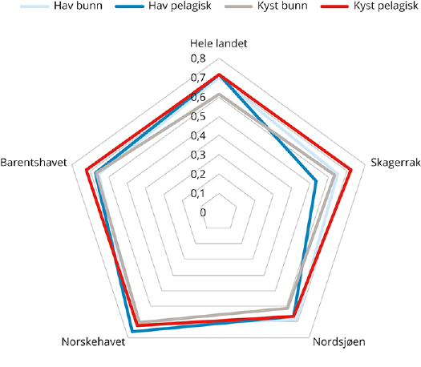
Kilde: Naturindeks.no, Miljødirektoratet
For ferskvann er tilstanden generelt god, men noe dårligere på Sørlandet og deler av Vestlandet på grunn av omfattende og langvarig forsuring (figur 7.2). Omfattende skogbruk over lang tid har bidratt til lave forekomster av nøkkelindikatorer som gamle trær og død ved. Naturindeksen for skog viser svak oppgang siden 1990, men fortsatt lav verdi. Utviklingen over tid illustrerer at endringene i skogen i Norge skjer langsomt. Naturindeksen for fjell har variert en god del, men er nå litt lavere enn i 1990. Dette gjelder for landet som helhet, men mer i sør enn i nord. Variasjon i smågnagerbestanden bidrar mye til variasjonen i indeksen over tid, mens fjellrype og lirype bidrar sterkt til nedgangen.
Naturindeksen for åpent lavland har lav verdi og en negativ utvikling. Opphør av skjøtsel som slått og beiting har ført til gjengroing, noe som er en viktig trussel mot det biologiske mangfoldet i slike områder. Flere naturtyper som var vanlige i kulturlandskapet før, har gått sterkt tilbake siste hundre år. Det gjelder blant annet kystlynghei og gras- og urterik mark. (Miljødirektoratet 2015).
          - Naturindeks for økosystemer på land og for kystvann etter landsdeler. 2014.
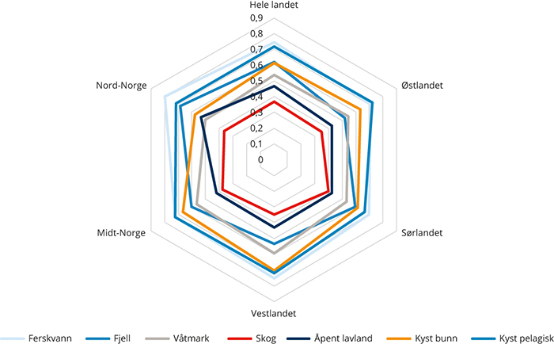
Kilde: Naturindeks.no, Miljødirektoratet.

Areal

Mye areal brukes til vei og boliger
Omtrent 5 450 kvadratkilometer, eller nesten 2 prosent, av Norges landareal er bebygd. Av det bebygde arealet dominerer vegareal med 38 prosent . Det er rundt 2 050 kvadratkilometer vegareal i Norge. Dette tilsvarer nesten arealet til Vestfold fylke. Boligbebyggelse utgjør 23 prosent av det bebygde arealet, mens fritidsbebyggelse dekker 8 prosent Områder for næringsvirksomhet og tjenester og andre bebygde områder dekker 15 prosent, mens bebygde områder for landbruk og fisk utgjør 10 prosent
Også for arealbruk er det geografiske forskjeller. I absolutte tall er bebygd areal størst på sentralitet 3, som også har flest innbyggere. Arealbruken er lavest på sentralitet 1 og 2. Dette er dermed områder med den høyeste tettheten. Dette gir seg utslag i hvor stor andel av det bebygde arealet som brukes til ulike formål. På sentralitet 1 og 2 utgjør areal til bolig den største andelen med hhv. 44 og 37 prosent. På øvrige sentralitetsnivåer er det veier og annen teknisk infrastruktur som er den største kategorien og varierer fra 36 prosent på sentralitet 3 til 52 prosent på sentralitet 6. På sentralitet 5 og 6 utgjør arealet til fritidsbebyggelse 11 prosent av det bebygde arealet, noe som er nesten like mye areal brukt til bolig (hhv. 15 og 13 prosent).
Generelt øker andelen benyttet areal til boliger, næring, tjenester og andre bebygde områder med økende sentralitet, mens areal brukt til veier mv, fritidsbebyggelse og landbruk og fisk øker med synkende sentralitet.
          - Bebygd areal etter sentralitet. 2017. Kvadratkilometer.
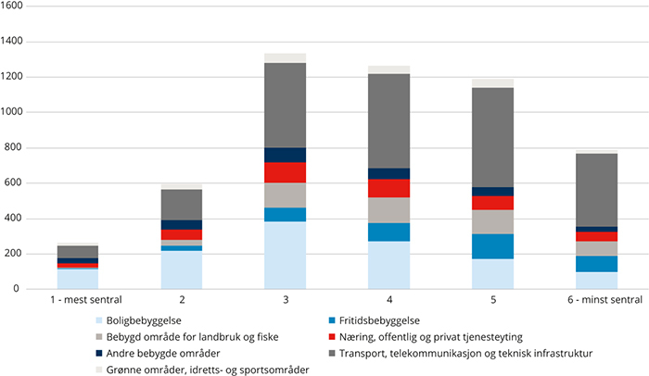
Kilde: SSB (Tabell 09594). Beregninger: KMD.

Landbruksareal: omdisponeringer og nydyrking
3 prosent av landarealet i Norge er i dag dyrket mark, inkludert overflatedyrket mark og innmarksbeite. Av dette er det om lag 30 prosent som egner seg til å dyrke matkorn på. Ingen EU-land har lavere prosentandel. Det totale jordbruksarealet i Norge har økt de siste 25 årene, men den beste jorda, der vi kan produsere korn, poteter og grønsaker, er blitt redusert. Det har blitt mer innmarksbeite, mens fulldyrket jord mange steder er omdisponert eller tatt ut av drift. I 2016 ble noe over en tredjedel av arealet omdisponert til trafikkområde, mens boligbebyggelse og næringsbebyggelse stod for om lag 20 prosent hver.
I perioden 2012-2016 ble det omdisponert 54 000 dekar dyrket eller dyrkbar mark. Samtidig ble det godkjent 86 000 dekar nydyrket areal. I fylkene Hedmark og Oppland og Trøndelag ble mest areal omdisponert. Dette var samtidig fylkene der det var mest nydyrket areal. I Hedmark og Oppland var nydyrkingen nesten tre ganger så høy som omdisponeringen av dyrket og dyrkbar mark. Østfold, Akershus og Buskerud var også blant fylkene med mest omdisponert areal, men her var nydyrkingen mer beskjeden. Sammen med Vestfold og Telemark var dette fylker der nydyrkingen var lavere enn omdisponeringen.
          - Omdisponering av dyrket og dyrkbar mark og godkjent nydyrket areal. 2012-2016. Dekar.
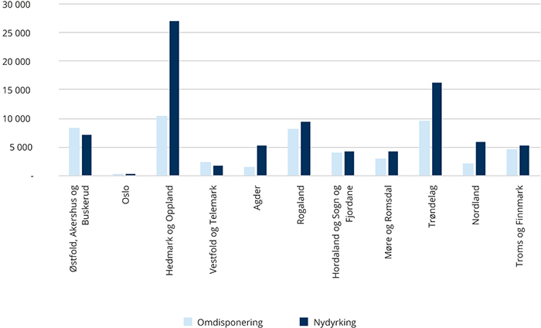
Kilde: SSB (07903 og 08123). Beregninger: KMD.
Det er særlig de høyt produktive landbruksområdene nær byer og tettsteder som er utsatt for utbyggingspress. Mest omdisponering skjedde på sentralitetsnivåene 3 og 4, som utgjør små- og mellomstore byer, samt omlandskommuner til større byer. Figur 7.5 viser også at nydyrkingen i større grad foregår i mindre sentrale kommuner.
          - Omdisponering av dyrket og dyrkbar mark og godkjent nydyrket areal. 2012-2016. Dekar.
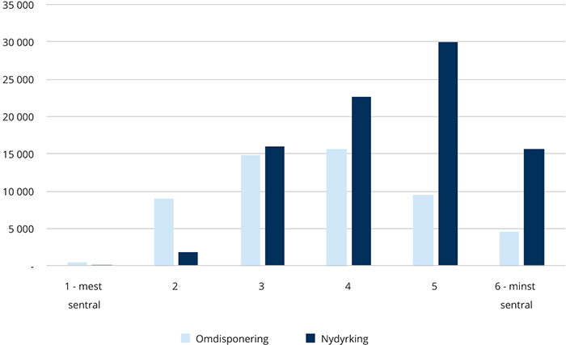
Kilde: SSB (07903 og 08123). Beregninger: KMD.

Utslipp av klimagasser

Store forskjeller mellom fylkene
Utslippene fra olje- og gassutvinning har siden 2007 vært den størst kilden til klimagassutslipp fra norske områder, og utgjorde i 2015 28 prosent, jf. boks 7.3. SSB har siden 2014 fylkesfordelt om lag 65 ­prosent av de nasjonale utslippene, jf. boks 7.4. For olje- og gassutvinning er kun om lag en femtedel av ­utslippene fylkesfordelt. I figur 7.6 ser vi at det er land­baserte anlegg lokalisert i Rogaland, Finnmark, Hordaland og Møre og Romsdal. Utslippene er betydelige i Rogaland (Gassco Kårstø) og Finnmark (Hammerfest LNG).

              - Kilder for utslipp av innenlandske klimagassutslipp
De største kildene av klimagassutslipp i Norge er olje- og gassutvinning, industri og bergverk og veitrafikk. For offshorevirksomheten har utslippene stort sett økt i takt med produksjonen i hele perioden siden 1990. Innen industri og bergverk har ny teknologi og bedre prosesstyring gitt vesentlig lavere utslipp i samme periode. Vi må imidlertid tilbake til 2008 for å finne betydelige utslippskutt som skyldes omlegging til miljøteknologi.
Mens veitrafikken målt i kjørelengder har vokst med om lag 17 prosent siden 2005, så økte klimagassutslippene med bare 7 prosent i samme periode. Det skyldes først og fremst at vi nå kjører lengre på samme mengden drivstoff, både fordi nye biler er mer drivstoffgjerrige og fordi stadig mer av trafikken foregår med dieselmotorer.
          - Innenlandske utslipp av klimagasser, etter kilde. Millioner tonn CO2-ekvivalenter.
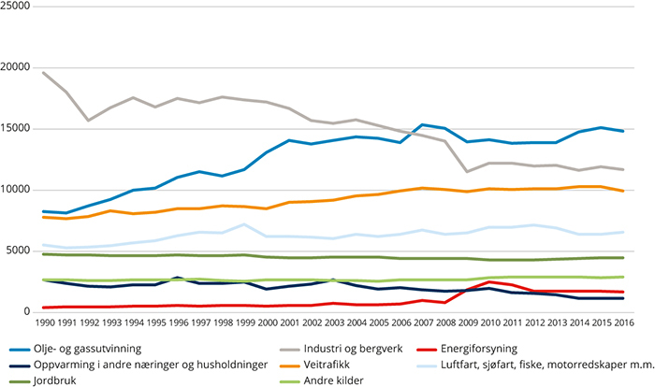
Kilde: SSB (Tabell 08940)

              - Fylkesfordelte og kommunefordelte utslipp av klimagasser
SSB presenterte for første gang i 2014 fylkesfordelte tall for utslipp av klimagasser. Her inngår de aller fleste utlippskildene i Norge, men med noen viktige unntak: offshore, luftrom og havområder, som det ikke gir mening å plassere i et fylke.1 Totalt er 65 prosent av de rapporterte utslippene på nasjonalt nivå fylkesfordelt.
SSB har også kommunefordelt utslipp fra følgende kilder: Utslipp fra veitrafikk, oppvarming, jordbruk, avfallsdeponigass, annen avfall- og avløpsrensing og motorredskaper gjelder alle kommuner. Dette utgjør om lag 35 prosent av alle utslipp.2
Utslippene fra veitrafikk fylkesfordeles ut fra trafikktellinger og er dermed beheftet med noe usikkerhet. Disse tellingene fanger ikke opp drivstofftype i bilene. Den effekten bruk av elbiler har på utslippene, vil dermed bli fordelt til alle fylker etter hvordan trafikk med lette kjøretøy er fordelt og ikke etter hvor elbiler brukes i størst grad.
1 I tillegg er noen utslippskilder utelatt fordi en mangler god nok informasjon for å kunne plassere utslippene ­regionalt. Det gjelder skipstrafikk langs kysten, bruk av produkter mv.
2 For kommuner over 20 000 innbyggere gir SSB tall for utslipp fra industri og bergverk, olje- og gassutvinning – ­landanlegg og energiforsyning, slått sammen i en kilde. Dette er ikke tatt med i analysene i denne rapporten.

Etter olje og gass var det industri og bergverk som bidro mest til utslippene i 2015 med 22 prosent. Her det særlig industrifylkene Telemark (for eksempel Norcem Brevik og Yara Porsgrunn), Hordaland (­Statoil Refining Mongstad, Lindås) og Nordland (Alcoa Mosjøen, Elkem i Rana og Salten, Sørfold) som hadde betydelige utslipp. Sammen med Rogaland sto disse fire fylkene for 42 prosent av de fylkesfordelte utslippene.
Den tredje største utslippskilden var utslipp fra veitrafikk. Denne står for om lag 19 prosent av totalt rapporterte klimagassutslipp. Utslippene fra veitrafikken inkluderer både tunge og lette kjøretøyer og er størst i Akershus. Privatbilismen og utbygging av veier har i stor grad bidratt til den regionale integrasjonen. Utslippene fra lette kjøretøy er dermed knyttet til privatbilismen og varierer med befolkningsmengden i fylket. Hvis man ser utslippene per person er det Hedmark og Oppland som har de høyeste utslippene. Dette er knyttet til fylkenes geografi, med forholdsvis spredt bosetting, mindre kollektivtilbud og dermed økt behov for bil. Hedmark er også det fylket med mest veier.
Lavest utslipp per innbygger er det i Oslo, som også har den klart høyeste kollektivandelen i landet. Mulighetene en stor og tett bosatt befolkning gir for kollektivtransport gjør at også Hordaland, Rogaland og Sør-Trøndelag har forholdsvis lave utslipp per innbygger fra lette kjøretøy. Andelen arbeidsreiser utført med egen bil har ligget relativt stabilt på 63 prosent siden 1992. Men det er regionale forskjeller. I takt med lengre reisevei har andelen som bruker bil til jobb økt utenfor de 10 største byregionene. I de største byene er derimot kollektivandelen økende. Unntaket her er omegnskommunene til Bergen, Stavanger og Trondheim der bilbruken har økt og er på over 70 prosent.
          - Utslipp til luft (1 000 tonn CO2-ekvivalenter) etter fylke og kilde (aktivitet). 2015.
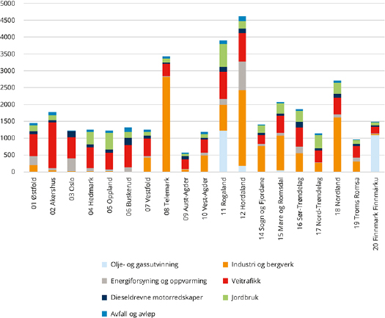
Kilde: SSB (tabell 10608). Beregninger: KMD.

Kommunefordelte utslipp
Utslipp fra veitrafikken utgjør over halvparten av de kommunefordelte utslippene som inngår i denne rapporten, se boks 7.4. Videre utgjør utslipp fra landbruket nesten en fjerdedel. Det er i stor grad disse to utslippskildene som gir forskjellene i utslipp mellom BA-regioner i figur 7.8 og figur 7.9
De totale utslippene er størst i de store byregionene med mange mennesker, slik det også er for de fylkesfordelte tallene. Per innbygger er derimot utslippene i byregioner som Oslo, Tromsø og Bergen blant de laveste. Lavest er utslippene i øy-kommuner som Fedje, Træna, Røst og Verøy. De høyeste utslippene per innbygger finner vi i regioner med høye utslipp fra veitrafikken kombinert med utslipp fra landbruk, slik som Namsskogan, Dovre, Stor-Elvdal, Tynset, Hjelmeland, Hattfjelldal og Tana.
          - Utslipp av klimagasser. BA-regioner. 2015.
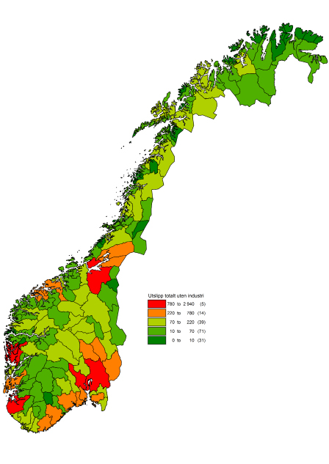
Kilde: Miljøstatus.no og SSB.
          - Utslipp av klimagasser per innbygger. BA-regioner. 2015.
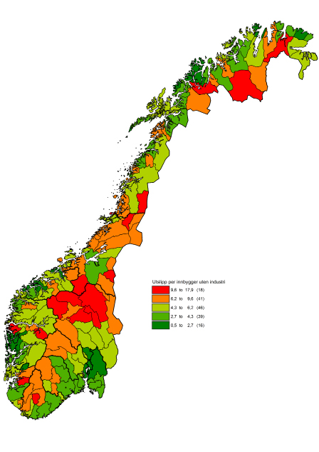
Kilde: Miljøstatus.no og SSB.

Klimaendringer

Mildere vær og mer nedbør
Årsmiddeltemperaturen har økt med ca. 1 grad fra 1900 til 2014. I dette tidsrommet har det vært perioder med både stigende og synkende temperatur, men de siste 40 år har økningen vært svært markant. Temperaturøkningen har vært størst om våren og minst om vinteren. Det er en tendens til større økning i minimumstemperatur enn i middeltemperatur. Gjennomsnittstemperaturen i de ulike temperaturregionene var mellom 0,2 og 0,4 grader høyere i perioden 1971-2000 enn i 1961-1990. Økningen av har fortsatt, og for de siste 30 år var årsmiddel­temperaturen for Norge 0,5 grader høyere enn den var i referanseperioden 1971-2000. Oppvarmingen var i denne perioden størst i de to nordligste regionene (Finnmarksvidda og Varanger) og minst på Vestlandet.
          - Temperaturavvik for perioden 1985-2014 sammenlignet med 1971-2000. Prosent.
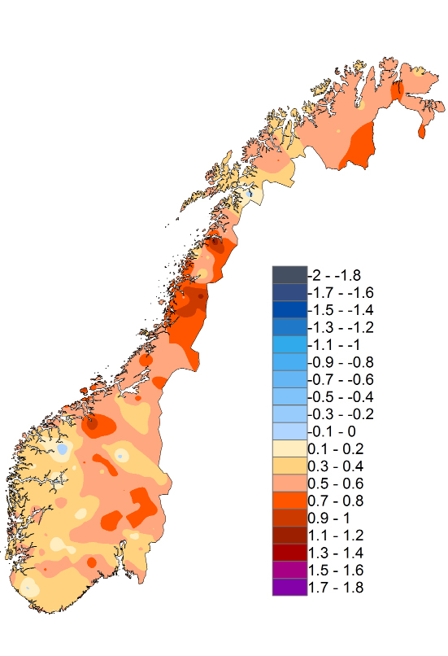
Kilde: Norsk klimaservicesenter.
Årsmiddelnedbørsmengden for Norge er beregnet til 1600 mm. Årsnedbøren er størst i midtre strøk på Vestlandet og minst i øvre Gudbrandsdal og indre Finnmark. Områdene rundt Oslofjorden og langs Sørlandskysten har den mest intense bygenedbøren. Årsnedbøren har økt over hele Norge siden år 1900, og for landet som helhet er økningen på ca. 18 %. Økningen er størst om våren og minst om sommeren. Også for kraftig nedbør i løpet av kort tid har det de senere år vært en økning både i intensitet og hyppighet. For den siste 30-årsperioden (1985-2014) er årsnedbøren for Norge som helhet 4 % høyere enn for 1971-2000 og 7 % høyere enn i perioden 1961-1990. I enkelte områder på Østlandet og indre deler av Finnmarksvidda er årsnedbøren mer enn 10 % høyere i perioden 1985-2014 enn i 1971-2000.
          - Avvik i nedbør for perioden 1985-2014 sammenlignet med 1971-2000. Prosent.
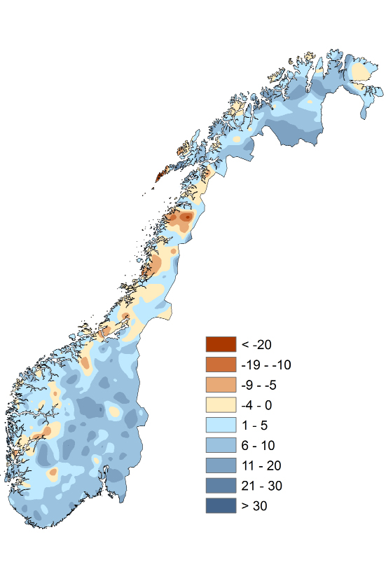
Kilde: Norsk klimaservicesenter.

Fylkesvise oppsummeringer
I dette kapitlet vil vi oppsummere utviklingstrekkene i de enkelte fylkene, der vi benytter den nye fylkesinndelingen som trer i kraft 1.1.2020. Inndelingen av kommuner baserer seg på kommunestruktur per 1.1.2018. Kommuner som er vedtatt skal bytte fylke 1.1.2020 er her inkludert i de nye fylkene.

Østfold, Akershus og Buskerud
          - Kart over kommuner i Østfold, Akershus og Buskerud etter sentralitet.
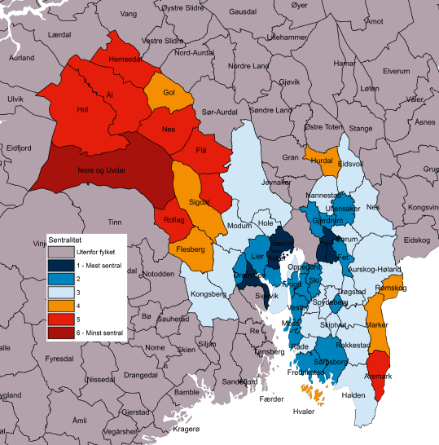

Geografi og bosetting
- Østfold, Akershus og Buskerud er Norges største fylke målt i antall innbyggere og antall kommuner. Innbyggerne i fylket utgjør 22,6 prosent av befolkningen i landet.
- I hovedsak bor innbyggerne i fylket i sentrale områder. Utenom Oslo er Østfold, Akershus og Buskerud det fylket i landet hvor størst andel av innbyggerne bor i sentrale kommuner. Bare 4 prosent av innbyggerne bor i kommuner klassifisert i de laveste sentralitetsnivåene (4, 5 eller 6), og kun Nore og Uvdal er på det laveste sentralitetsnivået.
            - Geografi og bosetting i Østfold, Akershus og Buskerud.
5J1xt2
 | Antall kommuner | Befolkning 1.1.2018 | Andel av ­befolkning i pst. | Hele landet  i pst.
Østfold, Akershus og Buskerud | 62 | 1 197 887 | 100 | 100
1 – mest sentral | 6 | 365 815 | 30,5 | 19,6
2 | 17 | 464 201 | 38,8 | 23,0
3 | 23 | 321 855 | 26,9 | 27,2
4 | 7 | 22 434 | 1,9 | 16,3
5 | 8 | 21 100 | 1,8 | 9,3
6 – minst sentral | 1 | 2 482 | 0,2 | 4,6

Kilde: SSB. Beregninger: KMD.

Næringsstruktur
- Som for landet som helhet er de største næringene KIFT-næringene, helse og omsorgstjenester og bygg og anlegg, energi, eiendom mv.
- Fylket har en tydelig spesialisering innen handel og dermed en stor handelsnæring. Dette gjelder detaljhandel, men fylket har også lager og distribusjonsområde for resten av landet. Fylket er også overrepresentert på transport- og distribusjonstjenester.
- Fylket har også en stor teknologiindustri og er overrepresentert innen helse- og omsorgstjenester.
- Liten nærhet til havet gjør at fylket har lite næringsaktivitet innen fiske og havbruk, olje og gass og utenriks sjøfart. Fylket har også mindre aktivitet innen offentlig administrasjon og forsvar enn landsgjennomsnittet.
          - Næringsstruktur Østfold, Akershus og Buskerud etter bruttoregionalproduktet, 2015.
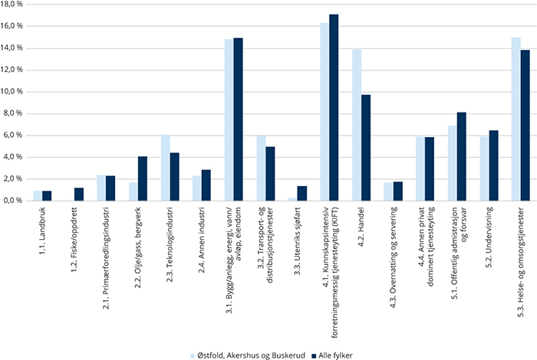
Kilde: SSB. Beregninger: KMD.

Regional utvikling
- Østfold, Akershus og Buskerud stod for 19 prosent av verdiskapingen i 2015. Fylket hadde vekst i verdiskapingen 2010-2015 på 2,6 prosent per år, som var like over snittet for fylkene. Som for mange andre fylker var det privat dominert tjenesteyting, inkludert handel, samt bygg og anlegg, energi, eiendom mv. som bidro i størst grad til veksten i fylket.
- Østfold, Akershus og Buskerud har høy vekst i folketallet, og gjennom hele 2000-tallet har befolkningsveksten ligget på et høyere nivå enn landsgjennomsnittet. I 2016 og 2017 hadde fylket den høyeste befolkningsveksten av alle fylkene. Østfold, Akershus og Buskerud er et av få fylker i landet som har befolkningsvekst som bunner i stor innflytting fra andre deler av Norge, og har også fødselsoverskudd og netto innvandring. Netto innflytting fra andre deler av landet økte markant i 2015, og har fortsatt i 2016 og 2017.
- Andelen sysselsatte, arbeidsledigheten, forholdet yrkesaktive/eldre er litt under landsgjennomsnittet. Andelen med høyere utdanning er også like under landsgjennomsnittet, men andelen 25-29-åringer som minst har videregående skole er derimot godt under landsgjennomsnittet.
- Som i resten av landet har sysselsettingsandelen vært synkende de senere årene. Den registrerte arbeidsledigheten har også gått ned i 2017 sammenlignet med året før, og er like under landsgjennomsnittet
- Gjennomsnittsinntekten er over landsgjennomsnittet, mens andelen med lavinntekt i perioden 2014-2016 var under landsgjennomsnittet.
          - Utvalgte indikatorer for regional utvikling i Østfold, Akershus og Buskerud sammenlignet med landsgjennomsnittet.
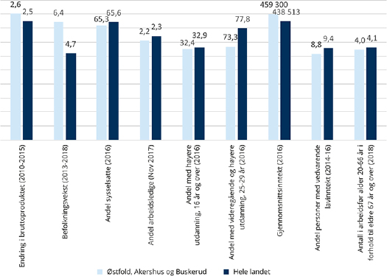
Kilde: SSB og NAV. Beregninger: KMD.

Forskjeller innad i fylket
- De fleste sentralitetsnivåene har hatt en vekst i verdiskapingen målt ved lønnssummer på eller like under landsgjennomsnittet på 2,8 prosent per år. Unntaket er sentralitet 2, som trekker veksten i fylket over landsgjennomsnittet, mens sentralitet 6 er eneste sentralitetsnivå med mer begrenset vekst.
- Det er store variasjoner i folketallsutviklingen innad i fylket. I siste femårsperiode finner vi både kommuner som er blant de sterkeste vekstkommunene i hele landet, men også åtte kommuner som har hatt befolkningsnedgang.
- Sysselsettingsandelen er høyere enn landsgjennomsnittet i de mest sentrale delene av fylket og i de minst sentrale. Arbeidsledigheten er spesielt lav i de minst sentrale delene av fylket, mens fylket ellers ligger omtrent på landsgjennomsnittet.
- Det er store forskjeller innad i fylket når det gjelder andelen høyt utdannede. På topp i fylket er Bærum kommune som har det høyeste utdanningsnivået i landet. Asker ligger også svært høyt, sammen med en del andre Oslo-nære kommuner. Fylket har også en del kommuner med en relativt lav andel høyt utdannede, spesielt i de mindre sentrale kommunene.
- Andelen unge voksne som har tatt videregående utdanning eller mer er høy i noen enkeltkommuner som for eksempel Aremark, Bærum og Rømskog, men de fleste kommunene i fylket ligger her på nivå under landsgjennomsnittet.
- Andelen med vedvarende lavinntekt er like under landsgjennomsnittet for de fleste sentralitetsnivåene i fylket. Unntaket er sentralitet 1, som har den laveste andelen i fylket, mens sentralitet 6 er eneste sentralitetsnivå med en større andel med lavinntekt enn landsgjennomsnittet.
- Som for resten av landet har de minst sentrale kommunene i fylket en større andel eldre enn de mest sentrale delene.
            - Utvalgte indikatorer på ulike sentralitetsnivå i Østfold, Akershus og Buskerud og landsgjennomsnitt.
8J1xt2
 | 1 - mest sentral | 2 | 3 | 4 | 5 | 6 - minst sentral | Totalt | Hele landet
Årlig økonomisk vekst målt med lønnssummer (2011-2016) | 2,8 | 3,5 | 2,6 | 2,8 | 2,7 | 2 | 3 | 2,8
Befolkningsvekst (2013-2018) | 7,1 | 6,5 | 6,2 | 1,5 | 0,8 | -1,9 | 6,4 | 4,7
Andel sysselsatte (2016) | 67 | 64,3 | 64,7 | 65 | 69,4 | 72,4 | 65,3 | 65,6
Andel arbeidsledige (nov 2017) | 2,1 | 2,4 | 2,1 | 1,3 | 1 | 0,8 | 2,2 | 2,3
Andel med høyere utdanning, 16 år og over (2016) | 41,6 | 30,5 | 26,4 | 21,7 | 24,1 | 18,8 | 32,4 | 32,9
Andel med videregående og høyere utdanning, 25-29 år (2016) | 78,2 | 70,9 | 71 | 72,3 | 76,9 | 75,7 | 73,3 | 77,8
Andel med vedvarende ­lavinntekt (2013-2015) | 8,4 | 9 | 8,7 | 9,1 | 9 | 11,7 | 8,8 | 9,2
Antall i arbeidsfør alder (20-66 år) i forhold til eldre 67 år og over (2018) | 4,3 | 4,1 | 3,9 | 2,9 | 3,1 | 2,8 | 4 | 4,1
Antall i arbeidsfør alder (20-66 år) i forhold til eldre 67 år og over (2030) | 3,6 | 3,4 | 3,2 | 2,3 | 2,4 | 2,2 | 3,3 | 3,4

Kilde: SSB og NAV. Beregninger: KMD.

Innovasjon, FoU og entreprenørskap
- Virksomheter i Østfold, Akershus og Buskerud har høye FoU-investeringer og disse investeringene har økt over tid.
- Mens FoU-investeringene i næringslivet er relativt store er andelen innovatører med FoU-aktiviet lavere enn landsgjennomsnittet. Andelen foretak engasjert i produkt- og prosessinnovasjoner (PP-innovasjoner), andelen med produktinnovasjoner, produktinnovasjoner som er nye for markedet og andelen av omsettingen fra nye eller endrede produkter er på linje med landsgjennomsnittet.
- Fylket har noe høyere vekst i antall foretak enn landsgjennomsnittet, men noe lavere rate i nyetablerte foretak som har overlevd etter fem år.
          - Utvalgte indikatorer for innovasjon, FoU og entreprenørskap i Østfold, Akershus og Buskerud sammenlignet med landsgjennomsnittet.
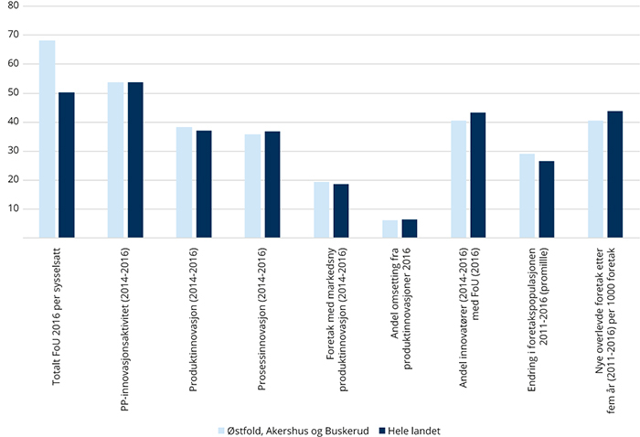
Kilde: SSB. Beregninger: KMD.

Oslo
          - Kart over Oslo etter sentralitet.

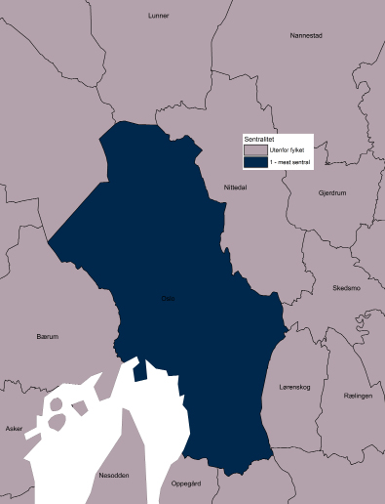Geografi og bosetting
- Oslo består av en kommune, og er landets nest største fylke målt i antall innbyggere. Innbyggerne i fylket utgjør 12,7 prosent av befolkningen i landet.
- Oslo er tildelt sentralitetsindeksens normative verdi som den mest sentrale kommunen i Norge.
            - Geografi og bosetting i Oslo.
5J1xt2
 | Antall kommuner | Befolkning 1.1.2018 | Andel av befolkning i prosent | Hele landet i prosent
Oslo | 1 | 673 469 | 100 | 100
1 – mest sentral | 1 | 673 469 | 100 | 19,6
2 | 0 | 0 | 0 | 23,0
3 | 0 | 0 | 0 | 27,2
4 | 0 | 0 | 0 | 16,3
5 | 0 | 0 | 0 | 9,3
6 – minst sentral | 0 | 0 | 0 | 4,6

Kilde: SSB. Beregninger: KMD.

Næringsstruktur
- De største næringene i Oslo er kunnskapsintensiv forretningsmessig tjenesteyting (KIFT), bygg og anlegg, energi, eiendom mv. og offentlig administrasjon.
- Fylket er overrepresentert innenfor offentlig administrasjon, overnatting og servering, KIFT og annen privat dominert tjenesteyting. Spesialiseringen innenfor KIFT er særlig tydelig, og stod for i overkant av 33 prosent av verdiskapingen i fylket. Dette er den mest dominerende enkeltnæringen i noe fylke.
- Oslo er, naturlig nok, det eneste fylket der primær­næringene ikke bidrar noe til den samlede verdiskapingen.
          - Næringsstruktur i Oslo etter bruttoregionalproduktet, 2015.
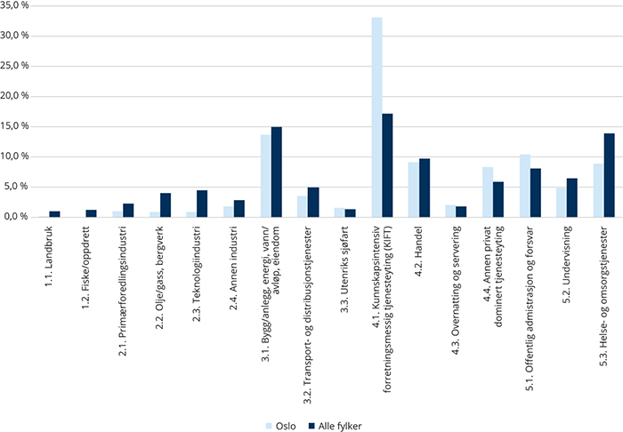
Kilde: SSB. Beregninger: KMD.

Regional utvikling
- Oslo stod for 21 prosent av verdiskapingen i 2015, og hadde en vekst på 2,6 prosent per år i perioden 2010-2015. Veksten er på linje med landsgjennomsnittet. Som for mange andre fylker var det privat dominert tjenesteyting (men her særlig KIFT-næringene), offentlig dominert tjenesteyting (særlig statsforvaltningen), samt bygg og anlegg, energi, eiendom mv. som bidro i størst grad til veksten i fylket.
- Fylket hadde den høyeste befolkningsveksten av alle fylker i perioden 2013-2018 sett under ett, men de to siste årene har veksten vært høyere i Østfold, Akershus og Buskerud. Fødselsoverskudd stod for den største delen av veksten, fulgt av innvandring, mens innenlandsk tilflytting var negativ og bidro til å dempe veksten noe. Fylket har landets laveste andel eldre.
- Sysselsettingsandelen har vært relativt stabil de senere årene, og fylket har den høyeste andelen sysselsatte av alle fylker.
- I november 2017 var den registrerte arbeidsledigheten den fjerde høyeste blant alle fylker, men på lik linje med resten av landet har den gått ned mellom 2016 og 2017.
- 49,9 prosent av fylkets befolkning har høyere utdanning, mens andelen 25-29-åringer som minst har videregående skole er 84,9 prosent. På begge områdene har fylket den høyeste andelen av alle fylker.
- Oslo hadde den høyeste gjennomsnittsinntekten i 2016 av alle fylker, men også den høyeste andelen med vedvarende lavinntekt (perioden 2014-2016).
          - Utvalgte indikatorer for regional utvikling i Oslo sammenlignet med landsgjennomsnittet.
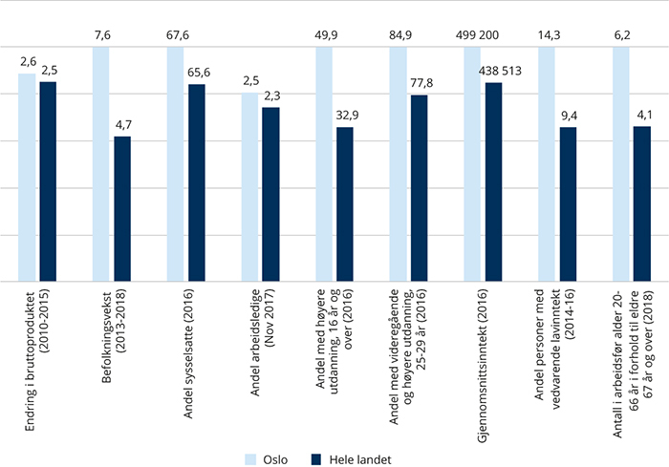
Kilde: SSB og NAV. Beregninger: KMD.

Innovasjon, FoU og entreprenørskap
- Virksomheter i Oslo har høyere FoU-investeringer per sysselsatt enn landsgjennomsnittet, men investeringene er redusert over tid.
- Andelen foretak engasjert i produkt- og prosessinnovasjoner (PP-innovasjoner), andelen med produktinnovasjoner, produktinnovasjoner som er nye for markedet og andelen av omsettingen fra nye eller endrede produkter er noe over landsgjennomsnittet. Det samme gjelder andelen innovatører med FoU-aktivitet.
- Fylket har den høyeste veksten i antall foretak og den høyeste raten i nyetablerte foretak som har overlevd etter fem år.
          - Utvalgte indikatorer for innovasjon, FoU og entreprenørskap i Oslo sammenlignet med landsgjennomsnittet.
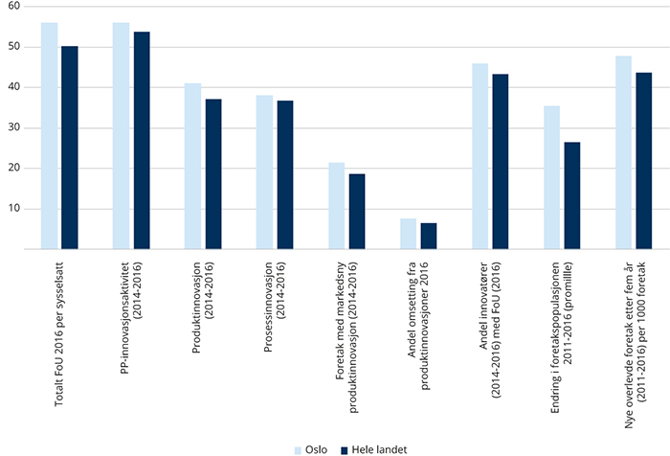
Kilde: SSB. Beregninger: KMD.

Hedmark og Oppland
          - Kart over kommuner i Hedmark og Oppland etter sentralitet.
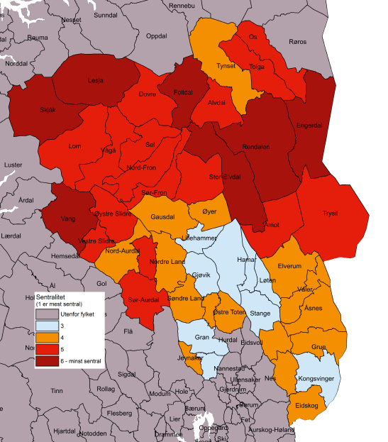

Geografi og bosetting
- Hedmark og Oppland er landets syvende største fylke målt i antall innbyggere, og det fjerde største målt i antall kommuner. Innbyggerne i fylket utgjør 7,3 prosent av landets befolkning.
- Fylket har ingen kommuner på de to øverste sentralitetsnivåene, mens det er relativt mange kommuner på sentralitetsnivå 4 og 5. Nesten halvparten av befolkningen bor i kommuner på sentralitet 3 (i mellomstore byer og byomland). En tredjedel bor i kommuner på sentralitet 4 (i småbyer og byomland).
            - Geografi og bosetting i Hedmark og Oppland.
5J1xt2
 | Antall kommuner | Befolkning 1.1.2018 | Andel av befolkning  i prosent | Hele landet i prosent
Hedmark og Oppland | 48 | 386 836 | 100 | 100
1 – mest sentral | 0 | 0 | 0,0 | 19,6
2 | 0 | 0 | 0,0 | 23,0
3 | 9 | 192 691 | 49,8 | 27,2
4 | 16 | 126 650 | 32,7 | 16,3
5 | 16 | 54 497 | 14,1 | 9,3
6 – minst sentral | 7 | 12 998 | 3,4 | 4,6

Kilde: SSB. Beregninger: KMD.

Næringsstruktur
- De største næringene i Hedmark og Oppland er helse- og omsorgstjenester, bygg og anlegg, energi, eiendom mv. samt offentlig administrasjon og forsvar.
- Fylket er overrepresentert i landbruksnæringen, som står for 4,3 prosent av verdiskapingen i fylket. Det gjør Hedmark og Oppland til det desidert største landbruksfylket i landet, selv om stor aktivitet i fiske- og oppdrettsnæringen i andre fylker gjør at fylket samlet sett kun er det fjerde største primærnæringsfylket.
- Fylket er også overrepresentert i primærforedlingsindustri, offentlig administrasjon og forsvar og helse- og omsorgstjenester. Overrepresentasjonen er tydeligst i den sistnevnte, og denne næringen står for hele 20,1 prosent av verdiskapingen i fylket. Med unntak for KIFT-næringene i Oslo, og olje og gass i Rogaland, er dette den mest dominerende enkeltnæringen i et fylke.
- Hedmark og Oppland er også det fylket, etter Troms og Finnmark, som har den høyeste andelen av sin verdiskaping knyttet til offentlig dominert tjenesteyting.
- Fravær av kystlinje gjør at fylket i all hovedsak ikke har noen næringsaktivitet innenfor fiske og oppdrett, olje og gass eller utenriks sjøfart.
          - Næringsstruktur i Hedmark og Oppland etter bruttoregionalproduktet, 2015.
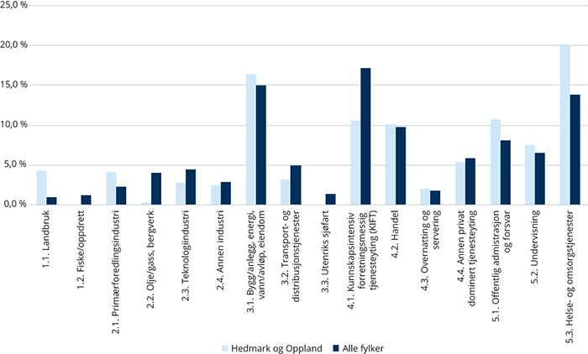
Kilde: SSB. Beregninger: KMD.

Regional utvikling
- Hedmark og Oppland stod for 6 prosent av verdiskapingen i 2015, og hadde en vekst på 2,2 prosent per år i perioden 2010-2015. Veksten er noe under landsgjennomsnittet på 2,5, og omtrent midt på treet sammenlignet med andre fylker. Som for mange andre fylker var det privat dominert tjenesteyting, inkludert handel, offetlig dominert tjenesteyting samt bygg og anlegg, energi, eiendom mv. som bidro i størst grad til veksten i fylket.
- Fylket hadde den laveste befolkningsveksten av alle fylker i perioden 2013-2018, og sammen med Nordland har fylket hatt den svakeste veksten gjennom store deler av 2000-tallet. Hedmark og Oppland er det eneste fylket med et fødselsunderskudd, og det var utelukkende innvandring som bidro til befolkningsveksten. Fylket har landets høyeste eldreandel.
- Som i resten av landet har sysselsettingsandelen vært synkende de senere årene, og fylket har den tredje laveste andelen sysselsatte av alle fylker. Den registrerte arbeidsledigheten har gått ned mellom 2016 og 2017, og var i november 2017 den laveste i hele landet.
- 25,3 prosent av fylkets befolkning har høyere utdanning. Dette er den laveste andelen av alle fylker. Andelen 25-29-åringer som minst har videregående skole er også under landsgjennomsnittet.
- Gjennomsnittsinntekten i 2016 var den laveste av alle fylker, og etter Oslo hadde fylket den høyeste andelen med vedvarende lavinntekt (perioden 2014-2016).
          - Utvalgte indikatorer for regional utvikling i Hedmark og Oppland sammenlignet med lands­gjennomsnittet.
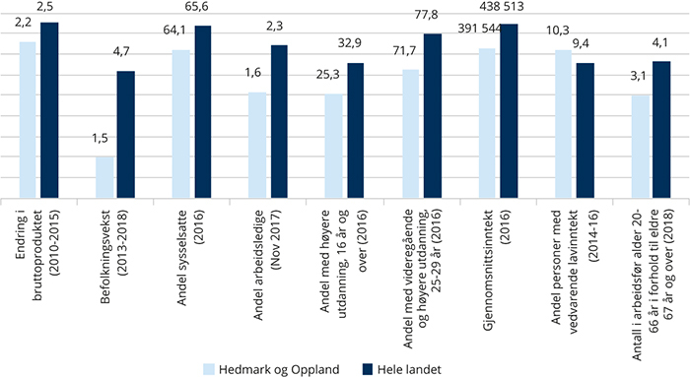
Kilde: SSB og NAV. Beregninger: KMD.

Forskjeller innad i fylket
- Den mest sentrale gruppen av kommuner har hatt en vekst i verdiskapingen målt ved lønnssummer (2011-2016) over landsgjennomsnittet, mens de resterende sentralitetsnivåenes vekst var litt under. Lavest vekst var det i gruppen av minst sentrale kommuner. Veksten i fylket som helhet var likevel så vidt over landsgjennomsnittet.
- Det er store forskjeller i folketallsutviklingen innad i fylket. De minst sentrale kommunene (5 og 6) har hatt den sterkeste befolkningsnedgangen i landet den siste femårsperioden. Det er kun de to høyeste sentralitetsnivåene (3 og 4) som har hatt en vekst i folketallet, men også her skiller fylket seg ut ved at befolkningsveksten i de mest sentrale delene av fylket har vært relativt svak og godt under landsgjennomsnittet.
- Sysselsettingsandelen er jevnt over lavere enn landsgjennomsnittet i både de sentrale og mindre sentrale delene av fylket, med unntak for sentralitet 5 (småsenterkommuner), der andelen er lik landsgjennomsnittet.
- Arbeidsledigheten er lav, og godt under landsgjennomsnittet, i alle sentralitetsnivåer.
- De mest sentrale delene av fylket har i snitt det høyeste utdanningsnivået, men dette er fortsatt under landsgjennomsnittet. Andelen unge voksne som har tatt videregående utdanning eller mer er relativt lik i alle sentralitetsnivåer.
- Andelen med vedvarende lavinntekt er over landsgjennomsnittet for alle sentralitetsnivåene i fylket, og de minst sentrale kommunene (6) har samlet den høyeste andelen.
- Alle sentralitetsnivåer har en større andel eldre enn landsgjennomsnittet. Som for resten av landet har de minst sentrale kommunene i fylket en større andel eldre enn de mest sentrale delene.
            - Utvalgte indikatorer på ulike sentralitetsnivå i Hedmark og Oppland og landsgjennomsnitt.
8J1xt2
 | 1 – mest sentral | 2 | 3 | 4 | 5 | 6 – minst sentral | Totalt | Hele landet
Årlig økonomisk vekst målt med lønnssummer (2011-2016) |  |  | 3,3 | 2,5 | 2,6 | 1,6 | 2,9 | 2,8
Befolkningsvekst (2013-2018) |  |  | 3,6 | 0,6 | -1,8 | -4,5 | 1,5 | 4,7
Andel sysselsatte (2016) |  |  | 64,1 | 63,6 | 65,6 | 64 | 64,1 | 65,6
Andel arbeidsledige (nov 2017) |  |  | 1,7 | 1,6 | 1,6 | 1,4 | 1,6 | 2,3
Andel med høyere utdanning, 16 år og over (2016) |  |  | 28,9 | 22,2 | 20,7 | 21,7 | 25,3 | 32,9
Andel med videregående og høyere utdanning, 25-29 år (2016) |  |  | 72,6 | 69,8 | 72,1 | 74,4 | 71,7 | 77,8
Andel med vedvarende lavinntekt  (2013-2015) |  |  | 9,9 | 10,1 | 10,7 | 10,8 | 10,1 | 9,2
Antall i arbeidsfør alder (20-66 år)  i forhold til eldre 67 år og over (2018) |  |  | 3,4 | 3,1 | 2,8 | 2,4 | 3,1 | 4,1
Antall i arbeidsfør alder (20-66 år)  i forhold til eldre 67 år og over (2030) |  |  | 2,8 | 2,5 | 2,3 | 1,9 | 2,6 | 3,4

Kilde: SSB og NAV. Beregninger: KMD.

Innovasjon, FoU og entreprenørskap
- Virksomheter i Hedmark og Oppland har under halvparten så store FoU-investeringer per sysselsatt som landsgjennomsnittet, og veksten i investeringene er lavere enn landsgjennomsnittet.
- Andelen foretak engasjert i produkt- og prosessinnovasjoner (PP-innovasjoner) er høyere enn landsgjennomsnittet og det er andelen med prosessinnovasjoner som trekker opp. Andelen med produktinnovasjoner, produktinnovasjoner som er nye for markedet og andelen av omsettingen fra nye eller endrede produkter er under landsgjennomsnittet. Det samme gjelder andelen innovatører med FoU-aktivitet.
- Fylket har lavere vekst i antall foretak og lavere rate i nyetablerte foretak som har overlevd etter fem år enn landsgjennomsnittet.
          - Utvalgte indikatorer for innovasjon, FoU og entreprenørskap i Hedmark og Oppland sammenlignet med landsgjennomsnittet.
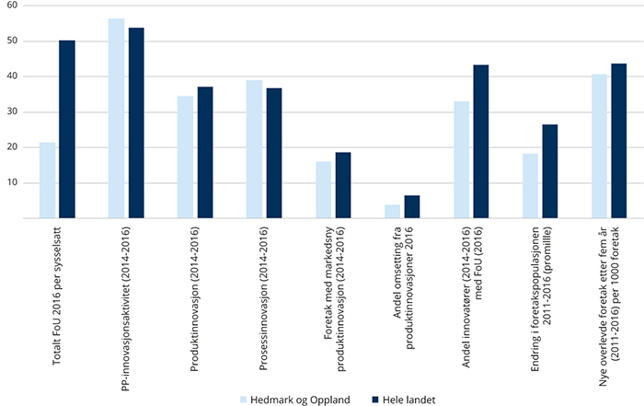
Kilde: SSB. Beregninger: KMD.

Vestfold og Telemark
          - Kart over kommuner i Vestfold og Telemark etter sentralitet.
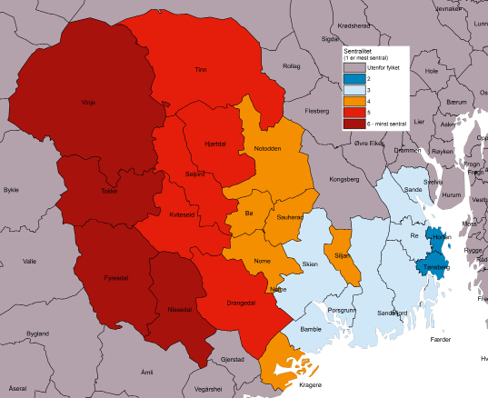

Geografi og bosetting
- Vestfold og Telemark er landets sjette største fylke målt i antall innbyggere, og det nest minste, sammen med Rogaland, målt i antall kommuner. Innbyggerne i fylket utgjør 7,9 prosent av landets befolkning.
- Hovedtyngden (2/3 av befolkningen) bor i mellomstore bykommuner og byomland (sentralitet 3). I tillegg bor 17,5 prosent i kommunene Tønsberg og Horten (sentralitet 2). Cirka 10 prosent bor i småbykommuner og byomland. 4 av 26 kommuner er klassifisert på laveste sentralitetsnivå.
            - Geografi og bosetting i Vestfold og Telemark.
5J1xt2
 | Antall  kommuner | Befolkning 1.1.2018 | Andel av befolkning  i prosent | Hele landet  i prosent
Vestfold og Telemark | 26 | 415 777 | 100 | 100
1 – mest sentral | 0 | 0 | 0,0 | 19,6
2 | 2 | 72 677 | 17,5 | 23,0
3 | 9 | 274 493 | 66,0 | 27,2
4 | 6 | 42 949 | 10,3 | 16,3
5 | 5 | 16 904 | 4,1 | 9,3
6 – minst sentral | 4 | 8 754 | 2,1 | 4,6

Kilde: SSB og NAV. Beregninger: KMD.

Næringsstruktur
- De største næringene i Vestfold og Telemark er helse- og omsorgstjenester, bygg og anlegg, energi, eiendom mv. samt handel. Dette er også næringer som er overrepresentert i fylket.
- Helse- og omsorgstjenester står for i overkant av 17 prosent av verdiskapingen. Bygg og anlegg, energi, eiendom mv.s andel er også om lag 17 prosent. Vestfold og Telemark er fjerde største fylke når det gjelder begge disse næringenes andel av samlet verdiskaping.
- Fylket har en tydelig spesialisering i annen industri, og er også overrepresentert i teknologiindustrien. Den samlede industriens andel av verdiskapingen er også godt over landsgjennomsnittet. Bare Rogaland, Agder og Møre og Romsdal har en høyere andel av sin samlede verdiskaping fra industrien.
- Fylket har i all hovedsak ikke noen næringsaktivitet innenfor fiske og oppdrett eller olje og gass, mens andelen fra utenriks sjøfart ligger om lag på landsgjennomsnittet.
          - Næringsstruktur i Vestfold og Telemark etter bruttoregionalproduktet, 2015.
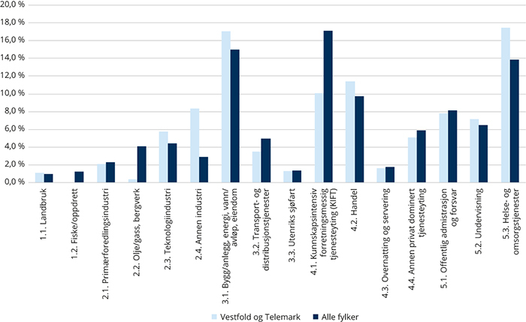
Kilde: SSB. Beregninger: KMD.

Regional utvikling
- Vestfold og Telemark stod for 6 prosent av verdiskapingen i 2015, og hadde en vekst på 1,9 prosent per år i perioden 2010-2015. Veksten er under landsgjennomsnittet på 2,5, og nest lavest blant alle fylker. Som for mange andre fylker var det privat dominert tjenesteyting, inkludert handel, offetlig dominert tjenesteyting samt bygg og anlegg, energi, eiendom mv. som bidro i størst grad til veksten i fylket.
- Fylket hadde befolkningsvekst under landsgjennomsnittet i perioden 2013-2018. Det var i hovedsak innvandring som bidro til befolkningsveksten, supplert med noe innenlandsk tilflytting. Fødselsoverskudd gikk omtrent i null. Fylket har landets tredje høyeste andel eldre.
- Som i resten av landet har sysselsettingsandelen vært synkende de senere årene, og fylket har den nest laveste andelen sysselsatte av alle fylker.
- I november 2017 var den registrerte arbeidsledigheten den tredje høyeste av fylkene, men på linje med resten av landet har den gått ned i 2017 sammenlignet med året før.
- 28,2 prosent av fylkets befolkning har høyere utdanning, mens andelen 25-29-åringer som minst har videregående skole er 72,2 prosent. På begge områdene har fylket den fjerde laveste andelen, og ligger under landsgjennomsnittet.
- Gjennomsnittsinntekten i 2016 var under landsgjennomsnittet. Andelen med vedvarende lavinntekt var den tredje høyeste, etter Oslo og Hedmark og Oppland (perioden 2014-2016).
          - Utvalgte indikatorer for regional utvikling i Vestfold og Telemark sammenlignet med landsgjennomsnittet.
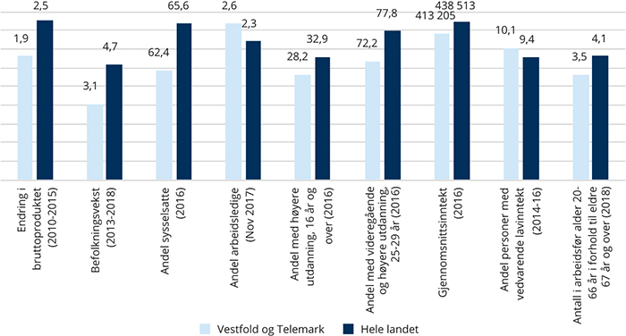
Kilde: SSB og NAV. Beregninger: KMD.

Forskjeller innad i fylket
- Veksten i verdiskapingen målt ved lønnssummer (2011-2016) var høyest i de minst (6) og de mest (2) sentrale kommunene, og var over landsgjennomsnittet. De resterende sentralitetsnivåenes vekst var under landsgjennomsnittet. Lavest vekst var det i sentralitetsnivå 4 (småbykommuner og omland). Veksten i fylket som helhet var rett under landsgjennomsnittet.
- Det er store forskjeller i folketallsutviklingen innad i fylket. På papiret har det vært klart høyest vekst i den mest sentrale gruppen av kommuner (2), men dette er antakelig påvirket av grensejusteringer mellom Tønsberg og Sandefjord. ­Sentralitet 3 og 4 hadde også vekst i folketallet i den siste femårsperioden, mens det har vært befolkningsnedgang i de minst sentrale kommunene (5 og 6).
- Sysselsettingsandelen er lavere enn landsgjennomsnittet på alle sentralitetsnivåer, med unntak av sentralitet 6, der andelen er markant høyere enn landsgjennomsnittet. Også kommuner på sentralitet 5 har høyere sysselsettingsandel enn snittet for fylket. Sysselsettingsandelen i småbykommuner og byomland (4) i fylket er den laveste i landet.
- Den registrerte arbeidsledigheten er høyest, og godt over landsgjennomsnittet, i kommunene på sentralitet 2, mens den er noe lavere, og litt over landsgjennomsnittet, i sentralitet 3 og 4. I de minst sentrale kommunene (5 og 6) er ledigheten imidlertid under landsgjennomsnittet.
- Kommunene på sentralitet 2 har det høyeste utdanningsnivået, og dette er over landsgjennomsnittet. Andel med høyere utdanning er ellers under landsgjennomsnittet på de resterende sentralitetsnivåene, og lavest i sentralitet 5 (småsenterkommuner). Andelen unge voksne som har tatt videregående utdanning eller mer er klart høyest i de minst sentrale kommunene, mens andelen er lavest på sentralitet 5.
- Andelen med vedvarende lavinntekt er over landsgjennomsnittet for de fleste sentralitetsnivåene i fylket, og andelen er høyest i sentralitet 4. De minst sentrale kommunene har samlet den laveste andelen.
- Alle sentralitetsnivåer har en større andel eldre enn landsgjennomsnittet. Som for resten av landet har de minst sentrale kommunene i fylket en større andel eldre enn de mest sentrale delene.
            - Utvalgte indikatorer på ulike sentralitetsnivå i Vestfold og Telemark og landsgjennomsnitt.
8J1xt2
 | 1 – mest sentral | 2 | 3 | 4 | 5 | 6 – minst sentral | Totalt | Hele landet
Årlig økonomisk vekst målt med lønnssummer (2011-2016) |  | 3,3 | 2,2 | 1,3 | 1,6 | 3,4 | 2,4 | 2,8
Befolkningsvekst (2013-2018) |  | 6,9 | 2,8 | 1,3 | -1,6 | -0,4 | 3,1 | 4,7
Andel sysselsatte (2016) |  | 61 | 62,8 | 60,4 | 64,4 | 68,9 | 62,4 | 65,6
Andel arbeidsledige (nov 2017) |  | 3,2 | 2,5 | 2,5 | 1,8 | 1,3 | 2,6 | 2,3
Andel med høyere utdanning, 16 år og over (2016) |  | 34,2 | 27,6 | 25,9 | 21,2 | 25,2 | 28,2 | 32,9
Andel med videregående og høyere utdanning, 25-29 år (2016) |  | 73,5 | 71,6 | 72,4 | 68,2 | 83 | 72,2 | 77,8
Andel med vedvarende lavinntekt (2013-2015) |  | 9,9 | 9,8 | 11,6 | 10,3 | 8,6 | 10 | 9,2
Antall i arbeidsfør alder (20-66 år)  i forhold til eldre 67 år og over (2018) |  | 3,7 | 3,6 | 3,2 | 2,9 | 3,2 | 3,5 | 4,1
Antall i arbeidsfør alder (20-66 år)  i forhold til eldre 67 år og over (2030) |  | 3,1 | 2,9 | 2,6 | 2,3 | 2,4 | 2,8 | 3,4

Kilde: SSB og NAV. Beregninger: KMD.

Innovasjon, FoU og entreprenørskap
- Virksomheter i Vestfold og Telemark har den tredje høyeste FoU-intensiteten i landet, og FoU-kostnadene er høyere enn næringsstrukturen skulle tilsi.
- Andelen foretak engasjert i produkt- og prosessinnovasjoner (PP-innovasjoner), og andelen med produktinnovasjoner er noe høyere enn landgjennomsnittet. Andelen foretak med prosessinnovasjoner, produktinnovasjoner som er nye for markedet og andelen av omsettingen fra nye eller endrede produkter er litt under landsgjennomsnittet. Det samme gjelder andelen innovatører med FoU-aktiviet.
- Fylket har en svakere vekst i antall foretak og den nest laveste raten nyetablerte foretak som har overlevd etter fem år, men forskjellen fra landsgjennomsnittet er likevel ikke stor.
          - Utvalgte indikatorer for innovasjon, FoU og entreprenørskap i Vestfold og Telemark sammenlignet med landsgjennomsnittet.
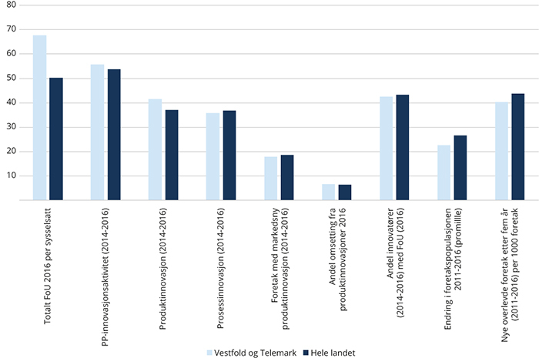
Kilde: SSB. Beregninger: KMD.

Agder
          - Kart over kommuner i Agder etter sentralitet.
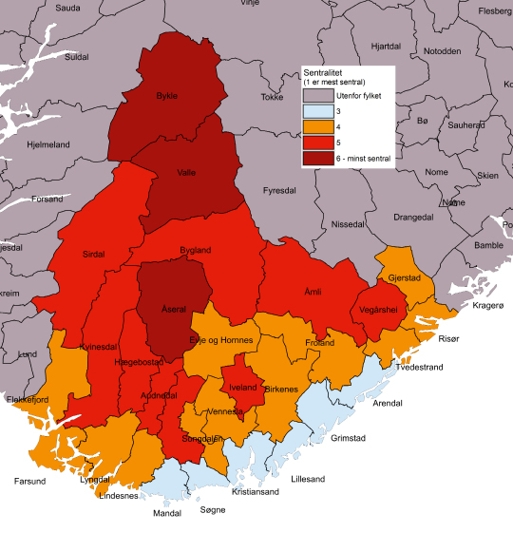

Geografi og bosetting
- Agder er landets fjerde minste fylke, målt både i antall innbyggere og i antall kommuner. Innbyggerne i fylket utgjør 5,7 prosent av landets befolkning.
- Om lag 65 prosent bor i mellomstore bykommuner og byomland (sentralitet 3) langs kysten, og ytterligere 28 prosent bor i småbykommuner og byomland. I underkant av 7 prosent bor i små­senterkommuner (sentralitet 5), mens kun 1 prosent bor i de tre kommunene som er klassifisert på laveste sentralitetsnivå (Bykle, Valle og Åseral).
            - Geografi og bosetting i Agder.
5J1xt2
 | Antall kommuner | Befolkning 1.1.2018 | Andel av befolkning  i prosent | Hele landet  i prosent
Agder | 30 | 303 754 | 100 | 100
1 – mest sentral | 0 | 0 | 0,0 | 19,6
2 | 0 | 0 | 0,0 | 23,0
3 | 6 | 196 974 | 64,8 | 27,2
4 | 12 | 83 526 | 27,5 | 16,3
5 | 9 | 20 128 | 6,6 | 9,3
6 – minst sentral | 3 | 3 126 | 1,0 | 4,6

Kilde: SSB. Beregninger: KMD.

Næringsstruktur
- De største næringene i Agder er bygg og anlegg, energi, eiendom mv, helse- og omsorgstjenester, samt teknologiindustri, og fylket er overrepresentert i disse tre næringene. Bygg og anlegg, energi, eiendom mv. står for 17,5 prosent av verdiskapingen, og dette er denne næringens høyeste andel i et enkeltfylke.
- Fylket er særlig spesialisert i teknologiindustrien og overrepresentert i annen industri. Samlet er industriens andel av verdiskapingen godt over landsgjennomsnittet, og bare Rogaland og Møre og Romsdal har en høyere andel av sin samlede verdiskaping fra industri. Teknologiindustriens andel av verdiskapingen i Agder er høyere enn i noe annet fylke.
- Fylket har liten aktivitet i primærnæringene, og med unntak av Oslo er det i Agder at disse bidrar minst til et fylkes samlede verdiskaping.
          - Næringsstruktur i Agder etter bruttoregionalproduktet, 2015.
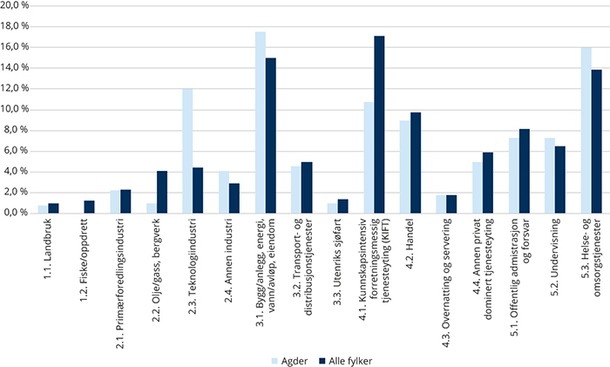
Kilde: SSB. Beregninger: KMD.

Regional utvikling
- Agder stod for 5 prosent av verdiskapingen i landet i 2015. Veksten på 1,6 prosent per år i perioden 2010-2015 var den laveste i landet. Som for mange andre fylker var det privat dominert tjenesteyting, inkludert handel og offentlig dominert tjenesteyting som bidro i størst grad til veksten i fylket. Negativ vekst i industrien trakk ned veksten noe.
- Fylkets befolkningsvekst i perioden 2013-2018 var derimot den tredje høyeste i landet. Det var innvandring og fødselsoverskudd som bidro til befolkningsveksten, mens den innenlandske inn- og utflyttingen gikk omtrent i balanse. Fylket har landets fjerde laveste andel eldre.
- Som i resten av landet har sysselsettingsandelen vært synkende de senere årene, og fylket har den laveste andelen sysselsatte av alle fylker.
- I november 2017 var den registrerte arbeidsledigheten den nest høyeste blant alle fylker, men på linje med resten av landet har den gått ned i 2017.
- 28,9 prosent av fylkets befolkning har høyere utdanning, mens andelen 25-29-åringer som minst har videregående skole er 75,6 prosent. Dette er under landsgjennomsnittet på begge områder, og omtrent på midten når vi rangerer alle fylker.
- Gjennomsnittsinntekten i 2016 var den tredje laveste av fylkene, mens andelen med vedvarende lavinntekt var den fjerde høyeste.
          - Utvalgte indikatorer for regional utvikling i Agder sammenlignet med landsgjennomsnittet.
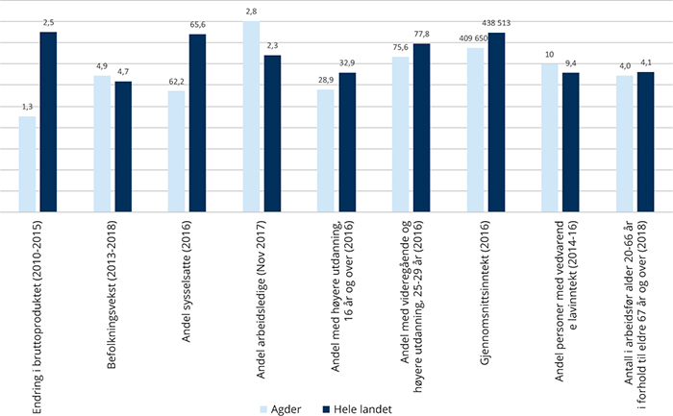
Kilde: SSB og NAV. Beregninger: KMD.

Forskjeller innad i fylket
- Kommunene på sentralitet 4 (småbykommuner og omland) og 5 (småsenterkommuner) har hatt en vekst i verdiskapingen målt ved lønnssummer (2011-2016) over landsgjennomsnittet. Veksten i mellomstore bykommuner og byomland (3) var godt under landsgjennomsnittet og trakk veksten i fylket som helhet ned. Veksten i de minst sentrale kommunene var også godt under landsgjennomsnittet.
- Alle sentralitetsnivåene hadde vekst i folketallet, og veksten øker med økende sentralitet. De mellomstore bykommunene og byomland (3) hadde vekst over landsgjennomsnittet.
- Sysselsettingsandelen er lavere enn landsgjennomsnittet på alle sentralitetsnivåer, med unntak av de minst sentrale kommunene, der andelen er markant høyere enn landsgjennomsnittet. Sysselsettingsandelen faller med økende sentralitet. Sysselsettingsandelen i kommunene på sentralitet 3 er blant de laveste i landet.
- Sentralitet 3 (mellomstore bykommuner og byomland) har også den høyeste registrerte arbeidsledigheten i fylket, og denne er godt over landsgjennomsnittet. De to laveste sentralitetsnivåene har derimot lav arbeidsledighet.
- Sentralitet 3 (mellomstore bykommuner og byomland) har det høyeste utdanningsnivået, rett under landsgjennomsnittet. Andel med høyere utdanning er ellers under landsgjennomsnittet på de resterende sentralitetsnivåene, og lavest på sentralitet 5 (småsenterkommuner). Andelen unge voksne som har tatt videregående utdanning eller mer er derimot høyest i de minst sentrale kommunene.
- Andelen med vedvarende lavinntekt er på eller over landsgjennomsnittet for de fleste sentralitetsnivåene i fylket, og andelen er høyest i de minst sentrale kommunene. Sentralitet 5 har den laveste andelen og ligger under landsgjennomsnittet.
- Til forskjell fra mange andre fylker er det ikke et tydelig mønster at de minst sentrale kommunene har en større andel eldre enn de mest sentrale delene, og det er relativt små forskjeller mellom sentralitetsnivåene. Sentralitet 4 og 5 har den høyeste andelen eldre.
            - Utvalgte indikatorer på ulike sentralitetsnivå i Agder og landsgjennomsnitt.
8J1xt2
 | 1 – mest sentral | 2 | 3 | 4 | 5 | 6 – minst sentral | Totalt | Hele landet
Årlig økonomisk vekst målt med lønnssummer (2011-2016) |  |  | 1,8 | 3,1 | 3 | 1,9 | 2,1 | 2,8
Befolkningsvekst (2013-2018) |  |  | 5,9 | 3,5 | 2,1 | 0,3 | 4,9 | 4,7
Andel sysselsatte (2016) |  |  | 61,8 | 62,4 | 64,9 | 70,4 | 62,2 | 65,6
Andel arbeidsledige (nov 2017) |  |  | 3,1 | 2,4 | 1,7 | 1,4 | 2,8 | 2,3
Andel med høyere utdanning, 16 år og over (2016) |  |  | 32,8 | 22 | 20,7 | 24,9 | 28,9 | 32,9
Andel med videregående og høyere utdanning, 25-29 år (2016) |  |  | 76,7 | 72,3 | 77 | 80 | 75,6 | 77,8
Andel med vedvarende lavinntekt (2013-2015) |  |  | 10,1 | 9,2 | 8,8 | 10,5 | 9,8 | 9,2
Antall i arbeidsfør alder (20-66 år) i forhold til eldre 67 år og over (2018) |  |  | 4,2 | 3,7 | 3,7 | 4 | 4 | 4,1
Antall i arbeidsfør alder (20-66 år) i forhold til eldre 67 år og over (2030) |  |  | 3,5 | 3,1 | 3,0 | 2,8 | 3,3 | 3,4

Kilde: SSB og NAV. Beregninger: KMD.

Innovasjon, FoU og entreprenørskap
- Virksomheter i Agder har lavere FoU-investeringer per sysselsatt enn landsgjennomsnittet men veksten i investeringene er relativt høye.
- Andelen foretak engasjert i produkt- og prosessinnovasjoner (PP-innovasjoner) er høyere enn landsgjennomsnittet og særlig er andelen med prosessinnovasjoner høyere. Andelen med produktinnovasjoner, andelen av omsettingen fra nye eller endrede produkter og andelen innovatører med FoU-aktiviet er over landsgjennomsnittet. Andelen foretak med produktinnovasjoner som er nye for markedet er derimot under landsgjennomsnittet.
- Fylket har lavere vekst i antall foretak, men raten nyetablerte foretak som har overlevd etter fem år er høyere enn landsgjennomsnittet.
          - Utvalgte indikatorer for innovasjon, FoU og entreprenørskap i Agder sammenlignet med landsgjennomsnittet.
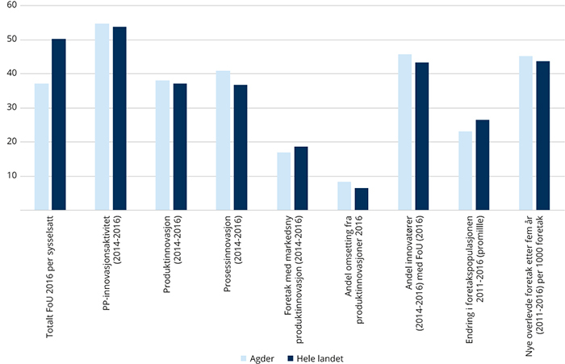
Kilde: SSB. Beregninger: KMD.

Rogaland
          - Kart over kommuner i Rogaland etter sentralitet.
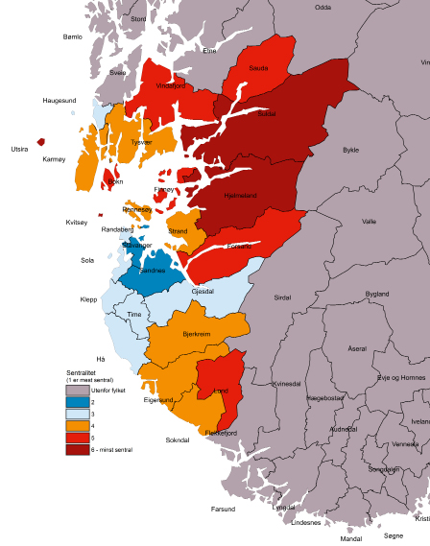

Geografi og bosetting
- Målt i antall innbyggere er Rogaland det fjerde største fylket og det nest minste, sammen med Vestfold og Telemark, målt i antall kommuner. Innbyggerne i Rogaland utgjør 8,9 prosent av befolkningen i landet.
- Nær 45 prosent av innbyggerne i fylket bor i storbykommunene på sentralitet 2 (Stavanger og Sandnes), mens ytterligere 30 prosent bor i mellomstore bykommuner (Haugesund) eller byomlandskommuner rundt Stavangerområdet (sentralitet 3).
- Om lag 20 prosent bor i småbykommuner og byomland (sentralitet 4). Bare 1,5 prosent av innbyggerne bor i de 4 minst sentrale kommunene (Utsira, Kvitsøy, Hjelmeland og Suldal).
            - Geografi og bosetting i Rogaland.
5J1xt2
 | Antall kommuner | Befolkning 1.1.2018 | Andel av befolkning  i prosent | Hele landet  i prosent
Rogaland | 26 | 473 526 | 100 | 100
1 – mest sentral | 0 | 0 | 0,0 | 19,6
2 | 2 | 209 468 | 44,2 | 23,0
3 | 7 | 142 948 | 30,2 | 27,2
4 | 7 | 91 808 | 19,4 | 16,3
5 | 6 | 21 980 | 4,6 | 9,3
6 – minst sentral | 4 | 7 322 | 1,5 | 4,6

Kilde: SSB. Beregninger: KMD.

Næringsstruktur
- Rogaland er veldig spesialisert i olje- og gassnæringen som dominerer. Denne næringen står for nær en fjerdedel av all verdiskapingen i fylket (tallene inkluderer ikke verdiskapingen på sokkelen).
- Som for landet som helhet er bygg og anlegg, energi, eiendom mv., helse og omsorgstjenester og KIFT-næringene også store næringer i fylket.
- Overrepresentasjonen av olje- og gassnæringen betyr at det relative bruttoproduktet i mange andre næringer i fylket er lavere enn landsgjennomsnittet.
- Rogaland er utenom olje og gass bare over­representert innen teknologiindustri, transport- og distribusjonstjenester, samt utenriks sjøfart.
          - Næringsstruktur i Rogaland etter bruttoregionalproduktet, 2015.
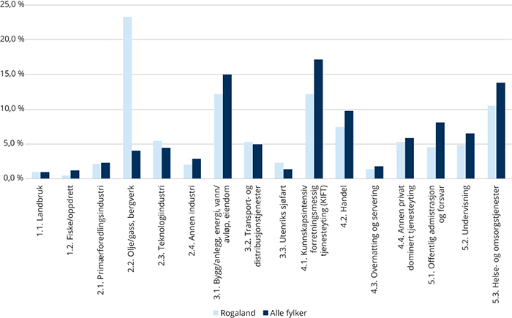
Kilde: SSB. Beregninger: KMD.

Regional utvikling
- Rogaland sto for 11 prosent av verdiskapingen på fastlandet i 2015, noe som er den fjerde største andelen av fylkene. Fylket hadde en årlig vekst i verdiskapingen på 2,8 prosent, noe over landsgjennomsnittet. Det var olje- og gassnæringen som drev veksten i fylket. I motsetning til mange andre fylker var bidraget fra privat dominert tjenesteyting, inkludert handel, offetlig dominert tjenesteyting samt bygg og anlegg, energi, eiendom mv. mer beskjeden.
- Fylket har gjennom store deler av 2000-­tallet hatt en klart høyere befolkningsvekst enn landsgjennomsnittet. Perioden med sterk folke­tallsvekst varte fram til 2015, og i 2017 var befolkningsveksten på 0,3 prosent, som er klart lavere enn landsgjennomsnittet. Veksten i perioden 2013-2018 var dermed på landsgjennomsnittet, drevet av fødselsoverskudd og innvandring, mens den innenlandske nettoflyttingen var negativ.
- Andelen sysselsatte er litt over landsgjennomsnittet, og tredje høyest av fylkene. Som i resten av landet har sysselsettingsandelen vært synkende de senere årene.
- Andelen registrerte arbeidsledige er per november 2017 høyest av alle fylkene, men fylket hadde også den største nedgangen i registrert ledighet i 2017.
- Utdanningsnivået er litt lavere enn landsgjennomsnittet, og i alt har 31,9 prosent av befolkningen høyere utdanning. Andelen 25-29-åringer som minst har videregående skole er høyere enn landsgjennomsnittet, og her ligger fylket som nummer fire av alle fylkene.
- Gjennomsnittsinntekten i Rogaland er nest høyest av fylkene, etter Oslo. Fylket har den laveste andelen personer med vedvarende lavinntekt av alle fylkene. Andelen er kun på 7 prosent, sammenlignet med 9,4 prosent for landet sett under ett.
- Antall personer i arbeidsfør alder per eldre 67 år eller mer er høyere enn for landet sett under ett. Det er kun Oslo som har en gunstigere aldersstruktur enn Rogaland.
          - Utvalgte indikatorer for regional utvikling i Rogaland sammenlignet med landsgjennomsnittet.
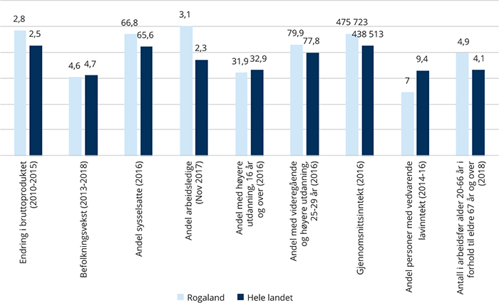
Kilde: SSB og NAV. Beregninger: KMD.

Forskjeller innad i fylket
- Alle sentralitetsnivåene har hatt en vekst i verdiskapingen målt ved lønnssummer under landsgjennomsnittet. Det er sentralitet 2 (Stavanger og Sandnes) som har hatt den svakeste veksten, som så vidt er positiv. Sentralitet 3 har hatt en vekst som er nesten på linje med landsgjennomsnittet.
- Det er store forskjeller i folketallsutviklingen innad i fylket. I perioden 2013-2018 har sentralitet 2 og 3 hatt vekst over landsgjennomsnittet, mens de minst sentrale kommunene samlet har hatt en befolkningsnedgang.
- Sysselsettingsandelen er høyere enn landsgjennomsnittet i nesten alle sentralitetsnivåene. Sysselsettingsandelen er spesielt høy i de minst sentrale delene av fylket. Arbeidsledigheten er høyest i de mest sentrale kommunene.
- Andelen høyt utdannede er spesielt høy, og godt over landsgjennomsnittet i de sentrale delene av fylket (Stavanger/Sandnes). Sentralitet 3 og 4 har de laveste andelene med høyere utdanning.
- Andelen unge voksne som har tatt videregående utdanning eller mer er på landsgjennomsnittet eller høyere i alle sentralitetsnivå i fylket, og den er spesielt høy i de mest og minst sentrale kommunene.
- Andelen med vedvarende lavinntekt er under landsgjennomsnittet for alle sentralitetsnivåene i fylket.
- Som for resten av landet har de minst sentrale kommunene i fylket en større andel eldre enn de mest sentrale delene.
            - Utvalgte indikatorer på ulike sentralitetsnivå i Rogaland og landsgjennomsnitt.
8J1xt2
 | 1 – mest sentral | 2 | 3 | 4 | 5 | 6 – minst sentral | Totalt | Hele landet
Årlig økonomisk vekst målt med lønnssummer (2011-2016) |  | 0,1 | 2,5 | 1,7 | 1,2 | 0,7 | 1 | 2,8
Befolkningsvekst (2013-2018) |  | 5 | 5,6 | 3,3 | 1,5 | -1,2 | 4,6 | 4,7
Andel sysselsatte (2016) |  | 66,1 | 68,2 | 65,1 | 68,8 | 71,6 | 66,8 | 65,6
Andel arbeidsledige (nov 2017) |  | 3,7 | 2,9 | 2,6 | 2,1 | 1,2 | 3,1 | 2,3
Andel med høyere utdanning, 16 år og over (2016) |  | 39,1 | 29 | 22,8 | 22,1 | 24,1 | 31,9 | 32,9
Andel med videregående og høyere utdanning, 25-29 år (2016) |  | 81,8 | 77,8 | 78,4 | 79 | 81,6 | 79,9 | 77,8
Andel med vedvarende lavinntekt (2013-2015) |  | 6,7 | 6,5 | 6,7 | 7,1 | 7,2 | 6,7 | 9,2
Antall i arbeidsfør alder (20-66 år) i forhold til eldre 67 år og over (2018) |  | 5,5 | 5,1 | 4,2 | 3,6 | 3,1 | 4,9 | 4,1
Antall i arbeidsfør alder (20-66 år) i forhold til eldre 67 år og over (2030) |  | 4,1 | 4,2 | 3,4 | 2,9 | 2,4 | 3,9 | 3,4

Kilde: SSB og NAV. Beregninger: KMD.

Innovasjon, FoU og entreprenørskap
- Virksomheter i Rogaland har lavere FoU-investeringer per sysselsatt enn landsgjennomsnittet men investeringene har økt siden 2011.
- Andelen foretak engasjert i produkt- og prosessinnovasjoner (PP-innovasjoner) er noe lavere enn landsgjennomsnittet og særlig er andelen med produktinnovasjoner lavere. Det samme gjelder andelen av omsettingen fra nye eller endrede produkter. Likevel er andelen foretak med produktinnovasjoner som er nye for markedet litt over landsgjennomsnittet. Det samme er andelen innovatører med FoU-aktiviet.
- Fylket har omtrent samme vekst i antall foretak som landsgjennomsnittet, men raten nyetablerte foretak som har overlevd etter fem år er høyere enn landsgjennomsnittet.
          - Utvalgte indikatorer for innovasjon, FoU og entreprenørskap i Rogaland sammenlignet med landsgjennomsnittet.
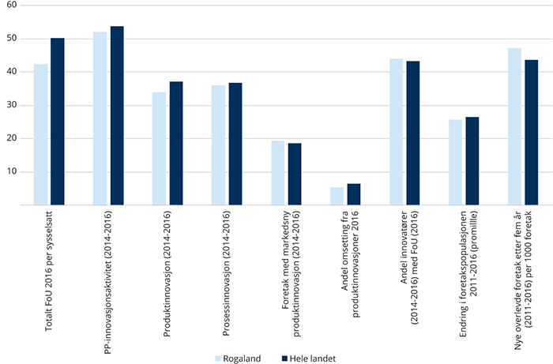
Kilde: SSB. Beregninger: KMD.

Hordaland og Sogn og Fjordane
          - Kart over kommuner i Hordaland og Sogn og Fjordane etter sentralitet.
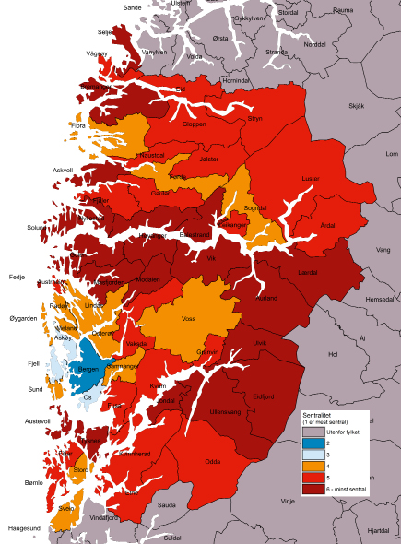

Geografi og bosetting
- Målt i antall innbyggere er Hordaland og Sogn og Fjordane det tredje største fylket, etter Østfold, Akershus og Buskerud, samt Oslo. Innbyggerne i Hordaland og Sogn og Fjordane utgjør 11,9 ­prosent av befolkningen i landet.
- Mer enn halvparten av innbyggerne bor i Bergen (sentralitet 2), eller de nære omlandskommunene til Bergen (Askøy, Fjell og Os på sentralitet 3). Ytterligere 20 prosent bor i småbykommuner eller byomland (sentralitet 4)
- Fylket har en relativt stor andel av befolkningen i småsenterkommuner (sentralitet 5) med 17 prosent og har 20 kommuner på det laveste sentralitetsnivået som utgjør 6,9 prosent av befolkningen i fylket.
            - Geografi og bosetting i Hordaland og Sogn og Fjordane.
5J1xt2
 | Antall kommuner | Befolkning 1.1.2018 | Andel av befolkning  i prosent | Hele landet  i prosent
Hordaland og Sogn og Fjordane | 58 | 631 594 | 100 | 100
1 – mest sentral | 0 | 0 | 0,0 | 19,6
2 | 1 | 279 792 | 44,3 | 23,0
3 | 3 | 75 369 | 11,9 | 27,2
4 | 13 | 123 761 | 19,6 | 16,3
5 | 21 | 109 321 | 17,3 | 9,3
6 – minst sentral | 20 | 43 351 | 6,9 | 4,6

Kilde: SSB. Beregninger: KMD.

Næringsstruktur
- Som for landet som helhet er bygg og anlegg, energi, eiendom mv., helse og omsorgstjenester og KIFT-næringene de største næringene i fylket.
- Industrien står for 15 prosent av verdiskapingen i Hordaland og Sogn og Fjordane og det er særlig teknologiindustrien som er overrepresentert i fylket.
- Fylket er spesialisert innen utenriks sjøfart og har et større innslag av næringsaktivitet innenfor denne næringen enn noe annet fylke.
- Hordaland og Sogn og Fjordane har et noe høyere innslag av fiske og oppdrett enn landsgjennomsnittet, mens landbruket står for en relativt liten andel av verdiskapingen.
- Hordaland og Sogn og Fjordane ligger omtrent på landsgjennomsnittet når det gjelder offentlig dominert tjenesteyting. Fylket har mindre aktivitet innen handel enn landsgjennomsnittet.
          - Næringsstruktur i Hordaland og Sogn og Fjordane etter bruttoregionalproduktet, 2015.
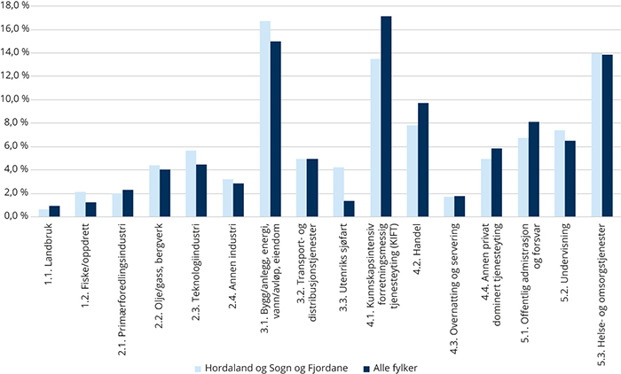
Kilde: SSB. Beregninger: KMD.

Regional utvikling
- Hordaland og Sogn og Fjordane stod for 12 prosent av verdiskapingen på fastlandet i 2015, noe som er den tredje største andelen av fylkene. Fylket hadde en årlig vekst i verdiskapingen på 2,8 prosent, noe som var høyere enn landsgjennomsnittet. Som for mange andre fylker var det privat dominert tjenesteyting, inkludert handel, offentlig dominert tjenesteyting samt bygg og anlegg, energi, eiendom mv. som bidro i størst grad til veksten i fylket. I tillegg bidro vekst i olje- og gassnæringen til veksten.
- Fylket har på hele 2000-tallet hatt en befolkningsvekst på linje med veksten for landet sett under ett, men svakere vekst de siste årene gjorde at veksten i 2013-2018 var litt under landsgjennomsnittet. Befolkningsveksten kommer for en stor del fra høy innvandring, men innvandringen til fylket er nå svært redusert siden toppåret i 2012. Fylket har også et fødselsoverskudd, men noe netto innenlandsk utflytting.
- Andelen sysselsatte er litt over landsgjennomsnittet, og nest høyest av fylkene (etter Oslo). Som i resten av landet har sysselsettingsandelen vært synkende de senere årene.
- Andelen registrerte arbeidsledige er per november 2017 omtrent på landsgjennomsnittet og gikk ned i 2017.
- Utdanningsnivået er omtrent som landsgjennomsnittet, men dette er likevel det nest høyeste av fylkene (etter Oslo). I alt har 32,6 prosent av befolkningen høyere utdanning. Andelen 25-29-åringer som minst har videregående skole er høyere enn landsgjennomsnittet, og også her ligger fylket som nummer to nest etter Oslo.
- Gjennomsnittsinntekten i Hordaland og Sogn og Fjordane er den fjerde høyeste av fylkene, og omtrent på landsgjennomsnittet. Andelen personer med vedvarende lavinntekt er på 8,1 prosent, og er under landsgjennomsnittet.
- Antall personer i arbeidsfør alder per eldre 67 år eller mer er på landsgjennomsnittet
          - Utvalgte indikatorer for regional utvikling i Hordaland og Sogn og Fjordane sammenlignet med landsgjennomsnittet.
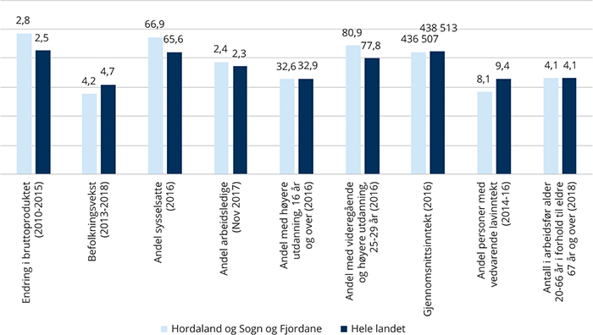
Kilde: SSB og NAV. Beregninger: KMD.

Forskjeller innad i fylket
- De minst sentrale kommunene (sentralitet 6) i fylket har hatt den største veksten i verdiskapingen målt ved lønnssummer i perioden 2011-2016, etterfulgt av sentralitet 3 og 4. Sentralitet 2 (Bergen) og 5 (småsenterkommuner) trekker ned veksten i fylket så vidt under landsgjennomsnittet.
- Det er store forskjeller i folketallsutviklingen innad i fylket, men alle sentralitetsnivåene har hatt en vekst i folketallet i den siste femårsperioden. Det var særlig sterk vekst i de nære omlandskommunene til Bergen (Askøy, Fjell og Os på sentralitet 3), mens Bergen (sentralitet 2) har hatt en vekst omtrent på landsgjennomsnittet. De minst sentrale kommunene hadde samlet en liten økning i folketallet.
- Sysselsettingsandelen varierer lite mellom sentralitetsnivåene og er på alle nivåene høyere enn landsgjennomsnittet. Arbeidsledigheten er lav i de mindre sentrale delene av fylket, mens den er over landsgjennomsnittet i Bergensregionen (sentralitet 2 og 3).
- Det er store forskjeller innad i fylket når det gjelder andelen høyt utdannede. Bergen har klart høyere utdanningsnivå enn resten av fylket, og andelen er fallende med fallende sentralitet.
- Andelen unge voksne som har tatt videregående utdanning eller mer er høyest i Bergen, men er også over landsgjennomsnittet i de minst sentrale delene av fylket.
- Andelen med vedvarende lavinntekt er godt under landsgjennomsnittet for de fleste sentralitetsnivåene i fylket. Unntaket er Bergen (sentralitet 2), som har den høyeste andelen i fylket og ligger over landsgjennomsnittet.
- Som for resten av landet har de minst sentrale kommunene i fylket en større andel eldre enn de mer sentrale delene.
            - Utvalgte indikatorer på ulike sentralitetsnivå i Hordaland og Sogn og Fjordane og landsgjennomsnitt.
8J1xt2
 | 1 – mest sentral | 2 | 3 | 4 | 5 | 6 – minst sentral | Totalt | Hele landet
Årlig økonomisk vekst målt med lønnssummer (2011-2016) |  | 2,5 | 3,6 | 3,1 | 2 | 4,3 | 2,7 | 2,8
Befolkningsvekst (2013-2018) |  | 4,3 | 9,9 | 5 | 0,8 | 0,2 | 4,2 | 4,7
Andel sysselsatte (2016) |  | 66,5 | 66,8 | 67,5 | 67,2 | 67,4 | 66,9 | 65,6
Andel arbeidsledige (nov 2017) |  | 2,8 | 3,1 | 2,1 | 1,6 | 1,8 | 2,4 | 2,3
Andel med høyere utdanning, 16 år og over (2016) |  | 40,8 | 28 | 27 | 24,5 | 22,9 | 32,6 | 32,9
Andel med videregående og høyere utdanning, 25-29 år (2016) |  | 83,2 | 77 | 76,7 | 79,7 | 81 | 80,9 | 77,8
Andel med vedvarende lavinntekt (2013-2015) |  | 9,5 | 5,8 | 6,9 | 7,1 | 7,4 | 8 | 9,2
Antall i arbeidsfør alder (20-66 år)  i forhold til eldre 67 år og over (2018) |  | 4,7 | 5 | 4,1 | 3,2 | 2,8 | 4,1 | 4,1
Antall i arbeidsfør alder (20-66 år)  i forhold til eldre 67 år og over (2030) |  | 3,8 | 4,2 | 3,3 | 2,5 | 2,2 | 3,4 | 3,4

Kilde: SSB og NAV. Beregninger: KMD.

Innovasjon, FoU og entreprenørskap
- Virksomheter i Hordaland og Sogn og Fjordane har lavere FoU-investeringer per sysselsatt enn landsgjennomsnittet, og veksten i investeringene siden 2011 har vært under landsgjennomsnittet.
- Andelen foretak engasjert i produkt- og prosessinnovasjoner (PP-innovasjoner) er under landsgjennomsnittet, både for produktinnovasjoner og prosessinnovasjoner. Derimot er andelen foretak med produktinnovasjoner som er nye for markedet, andelen av omsettingen fra nye eller endrede produkter og andelen innovatører med FoU-aktivitet på eller litt over landsgjennomsnittet.
- Fylket har også vekst i antall foretak på landsgjennomsnittet, men raten nyetablerte foretak som har overlevd etter fem år er høyere enn landsgjennomsnittet.
          - Utvalgte indikatorer for innovasjon, FoU og entreprenørskap i Hordaland og Sogn og Fjordane sammenlignet med landsgjennomsnittet.
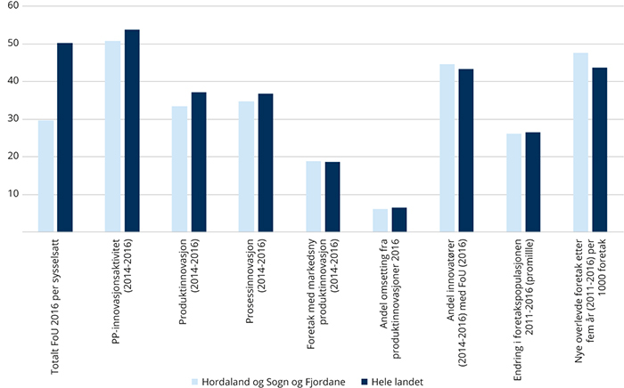
Kilde: SSB. Beregninger: KMD.

Møre og Romsdal
          - Kart over kommuner i Møre og Romsdal etter sentralitet.
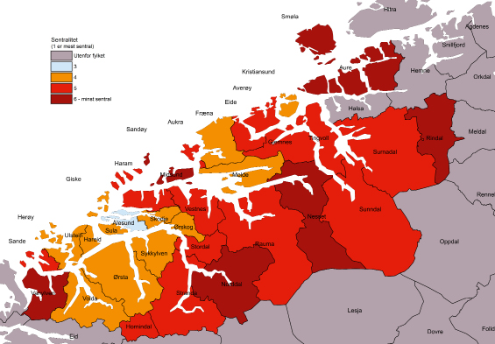

Geografi og bosetting
- Målt i antall innbyggere er Møre og Romsdal det tredje minste fylket, etter Nordland, og Troms og Finnmark. Innbyggerne i Møre og Romsdal utgjør 5 prosent av befolkningen i landet.
- Halvparten av befolkningen bor i småbykommuner og byomland (sentralitet 4), og om lag en fjerdedel bor i småsenterkommuner (sentralitet 5). I tillegg bor 7 prosent i de minst sentrale kommunene. Fylket har dermed den største andelen av befolkningen i kommuner på de tre laveste sentralitetsnivåene (4, 5 eller 6). Kun Ålesund kommune er i sentralitetsnivå 3 (mellomstor bykommune).
            - Geografi og bosetting i Møre og Romsdal.
5J1xt2
 | Antall kommuner | Befolkning 1.1.2018 | Andel av befolkning  i prosent | Hele landet  i prosent
Møre og Romsdal | 36 | 266 460 | 100 | 100
1 – mest sentral | 0 | 0 | 0,0 | 19,6
2 | 0 | 0 | 0,0 | 23,0
3 | 1 | 47 510 | 17,8 | 27,2
4 | 13 | 135 710 | 50,9 | 16,3
5 | 14 | 64 321 | 24,1 | 9,3
6 – minst sentral | 8 | 18 919 | 7,1 | 4,6

Kilde: SSB. Beregninger: KMD.

Næringsstruktur
- Som for landet som helhet er bygg og anlegg, energi, eiendom mv., og helse og omsorgstjenester store næringer i fylket. Den tredje største næringen i fylket er transport- og distribusjonstjenester, som inkluderer innenriks sjøfart og supplyvirksomhet. Fylket har her en tydelig spesialisering og har den høyeste andelen av verdiskapingen innenfor denne næringen av alle fylkene.
- Industrien står for en viktig del av verdiskapingen i Møre og Romsdal. Fylket er spesialisert både når det gjelder teknologiindustri (omfatter blant annet verftsindustrien), annen industri og primærforedlingsindustrien.
- Fylket er også spesialisert innen fiske og oppdrett. Utenfor Nord-Norge er det Møre og Romsdal som har størst andel av verdiskapingen innenfor denne næringen.
          - Næringsstruktur i Møre og Romsdal etter bruttoregionalproduktet, 2015.
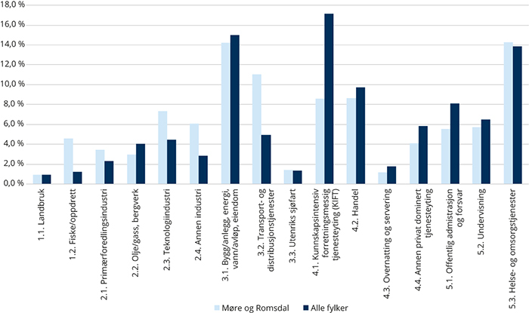
Kilde: SSB. Beregninger: KMD.

Regional utvikling
- Møre og Romsdal stod for 5 prosent av verdiskapingen på fastlandet i 2015. Fylket hadde en årlig vekst i verdiskapingen på 1,9 prosent, som var under landsgjennomsnittet. Som for mange andre fylker var det privat dominert tjenesteyting, inkludert handel og offentlig dominert tjenesteyting som bidro i størst grad til veksten i fylket.
- Fylket har på hele 2000-tallet hatt lavere befolkningsvekst enn landsgjennomsnittet, men befolkningsveksten økte markant i takt med den økte arbeidsinnvandringen fra 2007. Befolkningsveksten de siste fem år er også under landsgjennomsnittet. Den er for en stor del drevet av høy innvandring. Innvandringen til fylket er nå svært redusert siden toppåret i 2012. Fylket har fødselsoverskudd, men også innenlandsk netto utflytting.
- Andelen sysselsatte er over landsgjennomsnittet. Møre og Romsdal har sammen med Trøndelag fjerde høyest sysselsettingsandel av fylkene. Som i resten av landet har sysselsettingsandelen vært synkende de senere årene.
- Andelen registrerte arbeidsledige er per november 2017 omtrent på landsgjennomsnittet og gikk ned i 2017.
- Utdanningsnivået er markert lavere enn landsgjennomsnittet. 27,2 prosent av befolkningen har høyere utdanning, som er tredje laveste andel av fylkene. Andelen 25-29-åringer som minst har videregående skole er omtrent på landsgjennomsnittet.
- Gjennomsnittsinntekten i Møre og Romsdal er den femte høyeste av fylkene, men er likevel litt under landsgjennomsnittet. Andelen personer med vedvarende lavinntekt er på 7,6 prosent, noe som er nest lavest etter Rogaland.
- Antall personer i arbeidsfør alder per eldre 67 år eller mer er lavere i Møre og Romsdal enn landet sett under ett.
          - Utvalgte indikatorer for regional utvikling i Møre og Romsdal sammenlignet med landsgjennomsnittet.
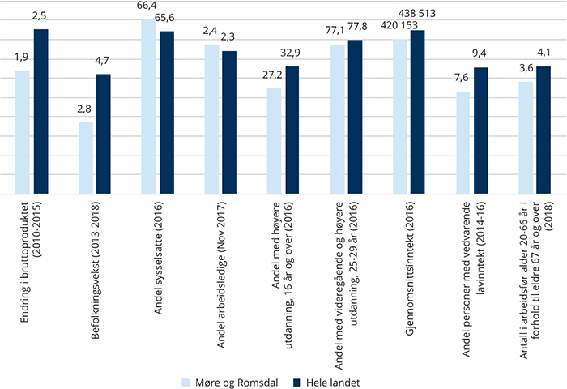
Kilde: SSB og NAV. Beregninger: KMD.

Forskjeller innad i fylket
- Sentralitet 3 (Ålesund) hadde i perioden 2011-2016 vekst i verdiskapingen, målt ved lønnssummer, over landsgjennomsnittet. Øvrige sentralitetsnivåer hadde vekst under landsgjennomsnittet. Den laveste veksten var på sentralitet 4 (småbykommuner og byomland) som utgjør tyngdepunktet i fylket.
- Det er store forskjeller i folketallsutviklingen innad i fylket, og veksten faller med synkende sentralitet. I siste femårsperiode har Ålesund (sentralitet 3) hatt vekst i folketallet over landsgjennomsnittet, mens øvrige sentralitetsnivåer har lavere vekst. De minst sentrale kommunene (6) har samlet hatt befolkningsnedgang.
- Sysselsettingsandelen varierer lite etter sentralitet og er høyere enn landsgjennomsnittet på alle sentralitetsnivåene. Arbeidsledigheten er lav i de minst sentrale kommunen av fylket, mens fylket ellers ligger omtrent på landsgjennomsnittet.
- Det er store forskjeller innad i fylket når det gjelder andelen høyt utdannede, og andelen faller med minkende sentralitet. Ålesund (sentralitet 3) er eneste nivå over landsgjennomsnittet. De minst sentrale kommunene har et av de laveste utdanningsnivåene i landet.
- Andelen unge voksne som har tatt videregående utdanning eller mer ligger nær landsgjennomsnittet i alle deler av fylket, men andelen er høyest i de mest sentrale delene av fylket.
- Andelen med vedvarende lavinntekt er under landsgjennomsnittet for alle sentralitetsnivåene i fylket. De minst sentrale kommunene i fylket har samlet den høyeste andelen.
- Som for resten av landet har de minst sentrale kommunene i fylket en større andel eldre enn de mest sentrale delene.
            - Utvalgte indikatorer på ulike sentralitetsnivå i Møre og Romsdal og landsgjennomsnitt.
8J1xt2
 | 1 – mest sentral | 2 | 3 | 4 | 5 | 6 – minst sentral | Totalt | Hele landet
Årlig økonomisk vekst målt med lønnssummer (2011-2016) |  |  | 3,2 | 1,7 | 2,6 | 2,4 | 2,3 | 2,8
Befolkningsvekst (2013-2018) |  |  | 5,3 | 3,5 | 0,7 | -1,4 | 2,8 | 4,7
Andel sysselsatte (2016) |  |  | 67,7 | 66 | 66,5 | 65,9 | 66,4 | 65,6
Andel arbeidsledige (nov 2017) |  |  | 2,2 | 2,6 | 2,3 | 1,6 | 2,4 | 2,3
Andel med høyere utdanning, 16 år og over (2016) |  |  | 34,3 | 28,4 | 22,1 | 19 | 27,2 | 32,9
Andel med videregående og høyere utdanning, 25-29 år (2016) |  |  | 78,8 | 76,7 | 76,6 | 75,9 | 77,1 | 77,8
Andel med vedvarende lavinntekt (2013-2015) |  |  | 7,8 | 7,1 | 7,7 | 8,3 | 7,4 | 9,2
Antall i arbeidsfør alder (20-66 år) i forhold til eldre 67 år og over (2018) |  |  | 4,4 | 3,8 | 3,2 | 2,6 | 3,6 | 4,1
Antall i arbeidsfør alder (20-66 år) i forhold til eldre 67 år og over (2030) |  |  | 3,4 | 3,0 | 2,4 | 2,0 | 2,8 | 3,4

Kilde: SSB og NAV. Beregninger: KMD.

Innovasjon, FoU og entreprenørskap
- Virksomheter i Møre og Romsdal har lavere FoU-investeringer per sysselsatt enn landsgjennomsnittet, men veksten i investeringene har vært relativt høy siden 2011.
- Møre og Romsdal har den høyeste andelen foretak engasjert i produkt- og prosessinnovasjoner (PP-innovasjoner). Foretakene i Møre og Romsdal har en høy andel produktinnovasjoner, også de som er nye for markedet, og har også den høyeste andelen av omsettingen fra nye eller endrede produkter. Andelen innovatører med FoU er også over landsgjennomsnittet.
- Samtidig har Møre og Romsdal en lav vekst i antall nye foretak og også lave etableringsrater.
          - Utvalgte indikatorer for innovasjon, FoU og entreprenørskap i Møre og Romsdal sammenlignet med landsgjennomsnittet.
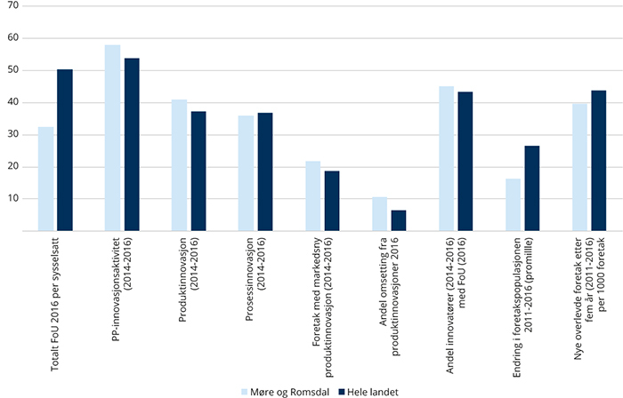
Kilde: SSB. Beregninger: KMD.

Trøndelag
          - Kart over kommuner i Trøndelag etter sentralitet.
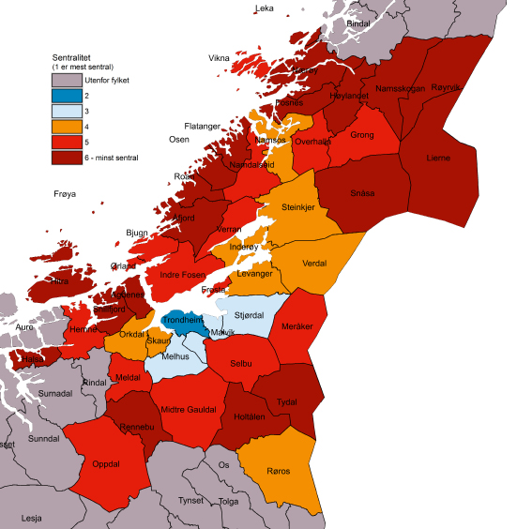

Geografi og bosetting
- Målt i antall innbyggere er Trøndelag det femte største fylket. Innbyggerne i Trøndelag utgjør 8,7 prosent av befolkningen i landet.
- Mer enn 40 prosent av innbyggerne i fylket bor i Trondheim (sentralitet 2). En stor andel av kommunene er klassifisert på de to laveste sentralitetsnivåene (5 og 6), og her bor noe over 20 prosent av befolkningen. Like mange bor det i småbykommuner og byomland (sentralitet 4), Kun Stjørdal, Malvik, Klæbu og Melhus er kommuner på sentralitet 3.
            - Geografi og bosetting i Trøndelag.
5J1xt2
 | Antall kommuner | Befolkning 1.1.2018 | Andel av befolkning  i prosent | Hele landet  i prosent
Trøndelag | 48 | 460 315 | 100 | 100
1 – mest sentral | 0 | 0 | 0,0 | 19,6
2 | 1 | 193 501 | 42,0 | 23,0
3 | 4 | 60 440 | 13,1 | 27,2
4 | 8 | 102 755 | 22,3 | 16,3
5 | 15 | 65 628 | 14,3 | 9,3
6 – minst sentral | 20 | 37 991 | 8,3 | 4,6

Kilde: SSB. Beregninger: KMD.

Næringsstruktur
- Som for landet som helhet er KIFT-næringene, helse og omsorgstjenester, bygg og anlegg, energi, eiendom mv. og de største næringene i fylket. Trøndelag har den nest høyeste andelen av verdiskapingen i KIFT-næringene etter Oslo. Med NTNU i spissen har fylket spesialisering innen undervisningstjenester.
- Trøndelag har spesialisering innen både landbruk og fiske og oppdrett. Dette medfører også spesialisering i primærforedlingsindustrien. Totalt utgjør disse næringene noe over 7 prosent av verdiskapingen i fylket.
- Et generelt trekk er ellers at næringsstrukturen ligner mye på den som gjelder for landet som helhet.
          - Næringsstruktur i Trøndelag etter bruttoregionalproduktet, 2015.
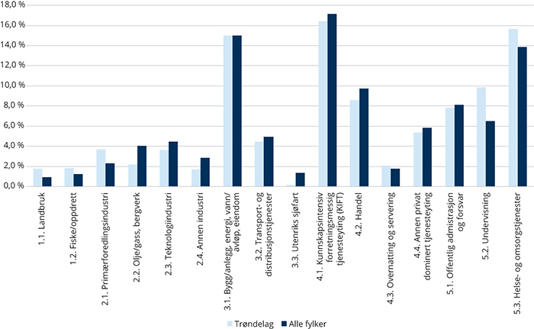
Kilde: SSB. Beregninger: KMD.

Regional utvikling
- Trøndelag stod for 7,8 prosent av verdiskapingen på fastlandet i 2015, og hadde en årlig vekst på 2,9 prosent i perioden 2010-2015. Dette var høyest vekst av alle fylker. Som for mange andre fylker var det privat dominert tjenesteyting (men her særlig KIFT-næringen), offentlig dominert tjenesteyting samt bygg og anlegg, energi, eiendom mv. som bidro i størst grad til veksten i fylket.
- Fylket hadde marginalt høyere befolkningsvekst enn landsgjennomsnittet i perioden 2013-2018. Det var innvandring og fødselsoverskudd som bidro til befolkningsveksten, mens den innenlandske inn- og utflyttingen gikk omtrent i balanse. Antall i arbeidsfør alder i forhold til eldre over 67 år er marginalt færre i Trøndelag enn landsgjennomsnittet.
- Sysselsettingsandelen er høyere enn landsgjennomsnittet. Trøndelag har sammen med Møre og Romsdal fjerde høyest sysselsettingsandel. Som i resten av landet har sysselsettingsandelen vært synkende de senere årene.
- Andelen registrerte arbeidsledige er 0,5 prosentpoeng lavere i Trøndelag enn i landet sett under ett, og gikk ned i 2017. Bare Hedmark og Oppland hadde lavere ledighet i november 2017.
- Utdanningsnivået er omtrent som landsgjennomsnittet, og det fjerde høyeste av fylkene. I alt har 32,3 prosent av befolkningen høyere utdanning. Andelen 25-29-åringer som minst har videregående skole er høyere enn landsgjennomsnittet, og andelen er tredje høyest etter Oslo, og Hordaland og Sogn og Fjordane.
- Gjennomsnittsinntekten og andelen med vedvarende lavinntekt var begge omtrent på medianen for fylkene og under landsgjennomsnittet.
          - Utvalgte indikatorer for regional utvikling i Trøndelag sammenlignet med landsgjennomsnittet.
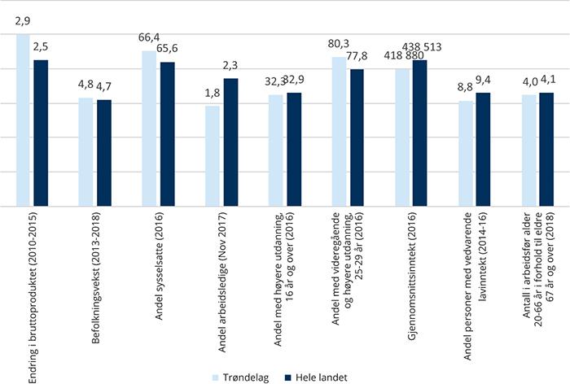
Kilde: SSB og NAV. Beregninger: KMD.

Forskjeller innad i fylket
- Alle sentralitetsnivåene har hatt en vekst i verdiskapingen målt ved lønnssummer over landsgjennomsnittet. Veksten var høyest i de minst sentrale kommunene (sentralitet 6).
- Det er store variasjoner i folketallsutviklingen innad i fylket, men alle sentralitetsnivåer har vekst i folketallet siste fem år. Det er imidlertid bare Trondheim (sentralitet 2) og Trondheimsnære kommuner (sentralitet 3) som har en høyere befolkningsvekst enn landsgjennomsnittet. Småsenterkommuner (sentralitet 5) hadde lavest vekst og denne var samlet så vidt positiv.
- Det er små forskjeller i sysselsettingsandelen mellom sentralitetsnivåene, og andelen er høyere enn eller likt med landsgjennomsnittet på alle sentralitetsnivåer. Alle deler av fylket har arbeidsledighet under landsgjennomsnittet, men arbeidsledigheten er spesielt lav i de minst sentrale delene av fylket.
- Det er store forskjeller innad i fylket når det gjelder andelen høyt utdannede. Trondheim (sentralitet 2) har en dobbelt så høy andel med høyere utdanning som de minst sentrale kommunene. Trondheim er også det eneste sentralitetsnivået med utdanningsnivå over landsgjennomsnittet. Det samme gjelder andelen unge voksne som har tatt videregående utdanning eller mer.
- Andelen med vedvarende lavinntekt er under landsgjennomsnittet for de fleste sentralitetsnivåene i fylket. Unntaket er Trondheim (sentralitet 2), som har den høyeste andelen i fylket og ligger over landsgjennomsnittet. Kommunene med sentralitet 3 har den laveste andelen i fylket.
- Som for resten av landet har de minst sentrale kommunene i fylket en lavere andel yrkesaktive i forhold til eldre sammenliknet med de mest sentrale delene av fylket.
            - Utvalgte indikatorer på ulike sentralitetsnivå i Trøndelag og landsgjennomsnitt.
8J1xt2
 | 1 – mest sentral | 2 | 3 | 4 | 5 | 6 – minst sentral | Totalt | Hele landet
Årlig økonomisk vekst målt med lønnssummer (2011-2016) |  | 3,3 | 3,3 | 3 | 3 | 3,7 | 3,3 | 2,8
Befolkningsvekst (2013-2018) |  | 7,4 | 5,7 | 3,8 | 0,3 | 0,8 | 4,8 | 4,7
Andel sysselsatte (2016) |  | 66,7 | 67,5 | 65,8 | 65,6 | 66 | 66,4 | 65,6
Andel arbeidsledige (nov 2017) |  | 1,9 | 1,8 | 1,9 | 1,7 | 1,5 | 1,8 | 2,3
Andel med høyere utdanning, 16 år og over (2016) |  | 42,9 | 27,6 | 27,5 | 20,5 | 19,7 | 32,3 | 32,9
Andel med videregående og høyere utdanning, 25-29 år (2016) |  | 85,1 | 77,1 | 74,8 | 72,7 | 74 | 80,3 | 77,8
Andel med vedvarende lavinntekt (2013-2015) |  | 9,8 | 6,2 | 8 | 8,7 | 9,1 | 8,7 | 9,2
Antall i arbeidsfør alder (20-66 år)  i forhold til eldre 67 år og over (2018) |  | 5,3 | 4,2 | 3,5 | 3,1 | 2,8 | 4 | 4,1
Antall i arbeidsfør alder (20-66 år)  i forhold til eldre 67 år og over (2030) |  | 4,1 | 3,6 | 2,8 | 2,6 | 2,3 | 3,3 | 3,4

Kilde: SSB og NAV. Beregninger: KMD.

Innovasjon, FoU og entreprenørskap
- Virksomheter i Trøndelag har den høyeste FoU-intensiteten i landet, og FoU-kostnadene er høyere enn næringsstrukturen skulle tilsi. Trøndelag er også fylket der FoU-utgiftene per sysselsatt har økt mest siden 2011.
- Andelen foretak engasjert i produkt- og prosessinnovasjoner (PP-innovasjoner), andelen med produktinnovasjoner, produktinnovasjoner som er nye for markedet og andelen av omsettingen fra nye eller endrede produkter er litt under landsgjennomsnittet. Derimot er andelen innovatører med FoU-aktiviet den høyeste i landet.
- Fylket har vekst i antall foretak og raten nyetablerte foretak på landsgjennomsnittet.
          - Utvalgte indikatorer for innovasjon, FoU og entreprenørskap i Trøndelag sammenlignet med landsgjennomsnittet.
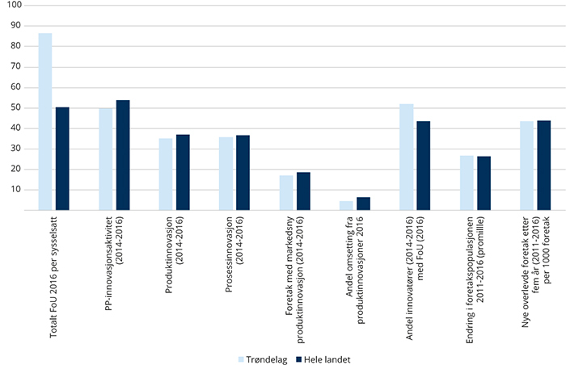
Kilde: SSB. Beregninger: KMD.

Nordland
          - Kart over kommuner i Nordland etter sentralitet.
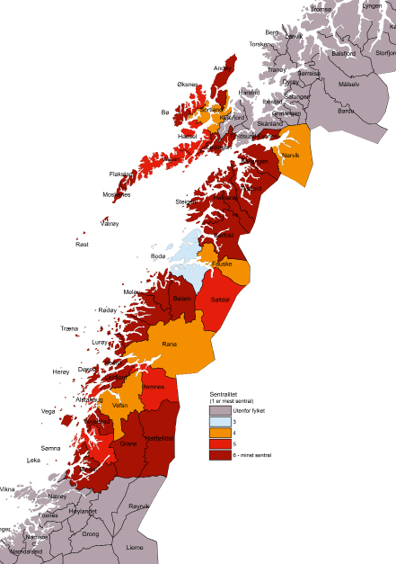

Geografi og bosetting
- Målt i antall innbyggere er Nordland det minste fylket. Innbyggerne i Nordland utgjør 4,6 prosent av befolkningen i landet.
- Nordland har størst andel innbyggere i småbykommuner og byomland (sentralitet 4). Nordland er sammen med Troms og Finnmark det fylket med den høyeste andelen av befolkningen i de to laveste sentralitetsnivåene (sentralitet 5 og 6) med over 45 prosent. Litt over 20 prosent av innbyggerne i Nordland bor i Bodø (sentralitet 3) og er dermed det eneste fylket som har den laveste befolkningsandelen i fylkets mest sentrale kommuner.
            - Geografi og bosetting i Nordland.
5J1xt2
 | Antall kommuner | Befolkning 1.1.2018 | Andel av befolkning  i prosent | Hele landet  i prosent
Nordland | 43 | 242 076 | 100 | 100
1 – mest sentral | 0 | 0 | 0,0 | 19,6
2 | 0 | 0 | 0,0 | 23,0
3 | 1 | 51 558 | 21,3 | 27,2
4 | 5 | 78 492 | 32,4 | 16,3
5 | 8 | 58 183 | 24,0 | 9,3
6 – minst sentral | 29 | 53 843 | 22,2 | 4,6

Kilde: SSB. Beregninger: KMD.

Næringsstruktur
- Som for landet som helhet er bygg og anlegg, energi, eiendom mv., og helse og omsorgstjenester store næringer i fylket. Fylket har spesialisering innen helse- og omsorg og den tredje største næringen i fylket: offentlig administrasjon og forsvar.
- Nordland har en tydelig spesialisering innen fiske og oppdrett og i den tilhørende primærnæringsindustrien. Mer enn 11 prosent av verdiskapingen i fylket kommer fra disse næringene.
- Fylket har også spesialisering innen annen industri, inkludert produksjon av metaller.
- Fylket har en relativt liten andel verdiskaping i privat dominert tjenesteyting og da særlig KIFT-næringene.
          - Næringsstruktur i Nordland etter bruttoregionalproduktet, 2015.
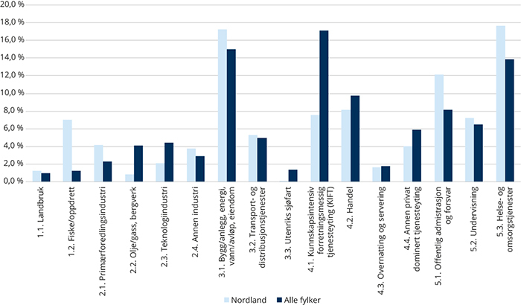
Kilde: SSB. Beregninger: KMD.

Regional utvikling
- Nordland sto for 3,9 prosent av verdiskapingen på fastlandet i 2015. Dette er det laveste bidraget av alle fylker. Nordland hadde en årlig vekst på 1,8 prosent i perioden 2010-2015. Dette er nest lavest samen med Vestfold og Telemark. Bare Agder hadde lavere økonomisk vekst i perioden. Privat dominert tjenesteyting, inkludert handel, samt fisk og oppdrett og primærforedlingsindustrien samlett sett, bidro i vesentlig grad til veksten i fylket.
- Fylket hadde nest lavest befolkningsvekst av fylkene i perioden 2013-2018, etter Hedmark og Oppland. Veksten er i all hovedsak drevet av innvandring. Fylket har et lite fødselsoverskudd og netto innenlandsk utflytting er den høyeste i landet.
- Antall personer i arbeidsfør alder per antall eldre over 67 år er den laveste i landet, sammen med Hedmark og Oppland.
- Sysselsettingsandelen er noe lavere enn landsgjennomsnittet og som i resten av landet har sysselsettingsandelen vært synkende de senere årene.
- Andelen registrerte arbeidsledige er som i Trøndelag 0,5 prosentpoeng lavere i Nordland enn i landet sett under ett, og gikk ned i 2017. Bare Hedmark og Oppland hadde lavere ledighet i november 2017.
- Andelen med høyere utdanning er i Nordland vesentlig lavere enn landsgjennomsnittet, og 25,6 prosent er den neste laveste andelen av fylkene. Nordland har også den laveste andelen av aldersgruppen 25-29 år som har videregående eller høyere utdanning. 28,6 prosent av befolkningen i aldersgruppen 25-29 år har kun grunnskole.
- Gjennomsnittsinntekten var den nest laveste av fylkene. Bare Hedmark og Oppland ligger lavere. Nordland hadde likevel en nokså lav andel personer med vedvarende lavinntekt. Bare Rogaland, Møre og Romsdal samt Troms og Finnmark hadde en lavere andel med vedvarende lavinntekt.
          - Utvalgte indikatorer for regional utvikling i Nordland sammenlignet med landsgjennomsnittet.
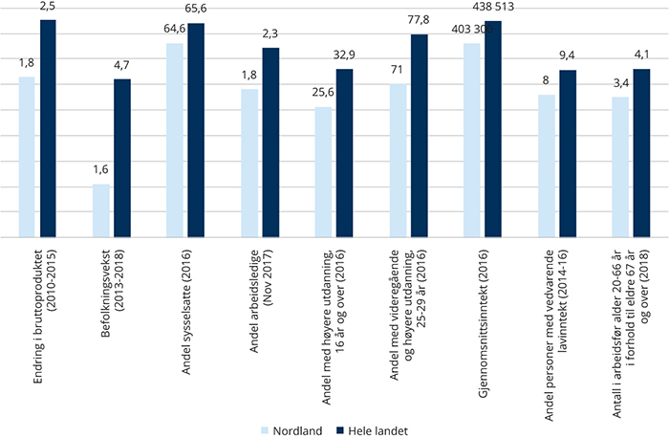
Kilde: SSB og NAV. Beregninger: KMD.

Forskjeller innad i fylket
- Bodø (sentralitet 3) og småsenterkommunene (sentralitet 5) hadde vekst i verdiskapingen målt ved lønnssummer over landsgjennomsnittet, mens småbykommunene og byomland (sentralitet 4) og de minst sentrale kommunene (sentralitet 6) hadde vekst under landsgjennomsnittet. Samlet ble dermed veksten lavere enn landsgjennomsnittet.
- Det er store variasjoner i folketallsutviklingen i perioden 2013-2018 innad i fylket og veksten faller med synkende sentralitet. De minst sentrale kommunene hadde samlet befolkningsnedgang, mens øvrige sentralitetsnivåer har vekst i folketallet. Bodø (3) hadde befolkningsvekst på linje med landsgjennomsnittet.
- Sysselsettingsandelen er lavere med fallende sentralitet. I Bodø (3) er den høyere enn landsgjennomsnittet, men er lavere på øvrige sentralitetsnivåer. Til gjengjeld har alle sentralitetsnivåer lavere arbeids­ledighet enn landsgjennomsnittet. Den er særlig lav i Bodø (3) og småbykommuner og byomland (4).
- Som for de fleste fylkene er det nokså store forskjeller i fylket når det gjelder andelen høyt utdannede, andelen faller med fallende sentralitet. Bodø (3) er eneste sentralitetsnivå med høyere utdanningsnivå enn landsgjennomsnittet, og andelen her er vesentlig høyere enn for øvrige sentralitetsnivåer. Når det gjelder andelen unge voksne som har tatt videregående utdanning eller mer, ligger hele fylket og alle sentralitetsnivåer under landsgjennomsnittet. Også her faller andelen med fallende sentralitet.
- Andelen med vedvarende lavinntekt er under landsgjennomsnittet for de fleste sentralitetsnivåene i fylket. Unntaket er de minst sentrale kommunene i fylket som samlet har den høyeste andelen med lavinntekt, og ligger over landsgjennomsnittet. Bodø (sentralitet 3) har den laveste andelen i fylket.
- Som for resten av landet har de minst sentrale kommunene i fylket en lavere andel yrkesaktive i forhold til eldre sammenliknet med de mest sentrale delene av fylket.
            - Utvalgte indikatorer på ulike sentralitetsnivå i Nordland og landsgjennomsnitt.
8J1xt2
 | 1 – mest sentral | 2 | 3 | 4 | 5 | 6 – minst sentral | Totalt | Hele landet
Årlig økonomisk vekst målt med lønnssummer (2011-2016) |  |  | 3 | 1,8 | 3,2 | 1,2 | 2,3 | 2,8
Befolkningsvekst (2013-2018) |  |  | 4,7 | 1,8 | 1,7 | -1,8 | 1,6 | 4,7
Andel sysselsatte (2016) |  |  | 68,9 | 64,6 | 63,6 | 61,5 | 64,6 | 65,6
Andel arbeidsledige (nov 2017) |  |  | 1,4 | 1,6 | 2,2 | 2,1 | 1,8 | 2,3
Andel med høyere utdanning, 16 år og over (2016) |  |  | 35,3 | 25,3 | 23,5 | 19,5 | 25,6 | 32,9
Andel med videregående og høyere utdanning, 25-29 år (2016) |  |  | 73,8 | 72,1 | 68,9 | 67,5 | 71 | 77,8
Andel med vedvarende lavinntekt (2013-2015) |  |  | 6 | 7,1 | 9,1 | 10,1 | 8 | 9,2
Antall i arbeidsfør alder (20-66 år) i forhold til eldre 67 år og over (2018) |  |  | 4,7 | 3,5 | 3,3 | 2,7 | 3,4 | 4,1
Antall i arbeidsfør alder (20-66 år) i forhold til eldre 67 år og over (2030) |  |  | 3,5 | 2,7 | 2,6 | 2,1 | 2,6 | 3,4

Kilde: SSB og NAV. Beregninger: KMD.

Innovasjon, FoU og entreprenørskap
- Virksomheter i Nordland har under halvparten så store FoU-investeringer per sysselsatt som landsgjennomsnittet og nivået er den laveste i landet. Veksten i investeringene siden 2011 har derimot vært litt over landsgjennomsnittet.
- Andelen foretak engasjert i produkt- og prosessinnovasjoner (PP-innovasjoner) er lavere enn landsgjennomsnittet og det er andelen med produktinnovasjoner som trekker ned og er lavest i landet. Det samme gjelder andelen med produktinnovasjoner som er nye for markedet og andelen innovatører med FoU-aktivitet. Andelen av omsettingen fra nye eller endrede produkter er litt under landsgjennomsnittet.
- Fylket har den laveste veksten i antall foretak, og rate i nyetablerte foretak som har overlevd etter fem år er litt under landsgjennomsnittet.
          - Utvalgte indikatorer for innovasjon, FoU og entreprenørskap i Nordland sammenlignet med landsgjennomsnittet.
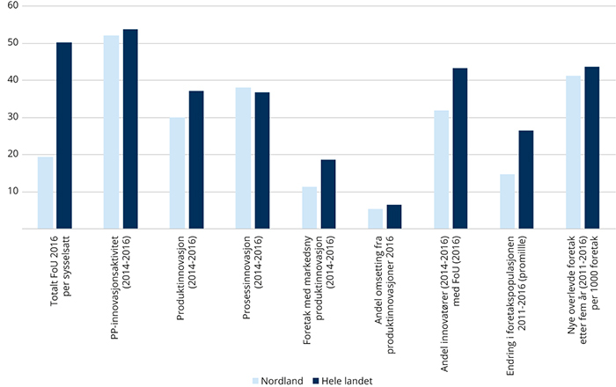
Kilde: SSB. Beregninger: KMD.

Troms og Finnmark
          - Kart over kommuner i Troms og Finnmark etter sentralitet.
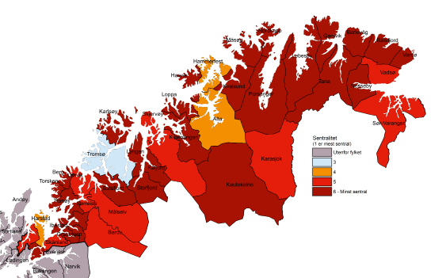

Geografi og bosetting
- Målt i antall innbyggere er Troms og Finnmark det nest minste fylket etter Nordland. Og som i Nordland utgjør innbyggerne i Troms og Finnmark 4,6 prosent av befolkningen i landet.
- Drøyt 30 prosent av innbyggerne bor i Tromsø (sentralitet 3). Fordelingen på de øvrige sentralitetsnivåene er relativt jevn med mellom 22 og 24 prosent. Troms og Finnmark er sammen med Nordland det fylket med den høyeste andelen av befolkningen i de to laveste sentralitetsnivåene (sentralitet 5 og 6) med over 45 prosent.
            - Geografi og bosetting i Troms og Finnmark.
5J1xt2
 | Antall kommuner | Befolkning 1.1.2018 | Andel av befolkning  i prosent | Hele landet  i prosent
Troms og Finnmark | 44 | 243 925 | 100 | 100
1 – mest sentral | 0 | 0 | 0,0 | 19,6
2 | 0 | 0 | 0,0 | 23,0
3 | 1 | 75 638 | 31,0 | 27,2
4 | 3 | 55 988 | 23,0 | 16,3
5 | 11 | 58 611 | 24,0 | 9,3
6 – minst sentral | 29 | 53 688 | 22,0 | 4,6

Kilde: SSB. Beregninger: KMD.

Næringsstruktur
- Som for landet som helhet er helse og omsorgstjenester og bygg og anlegg, energi, eiendom mv. store næringer i Troms og Finnmark. Fylket har spesialisering innen helse- og omsorg og den tredje største næringen i fylket: offentlig administrasjon og forsvar.
- Fylket har også spesialisering innen undervisningstjenester. Troms og Finnmark er fylket med den største andelen av verdiskapingen innen offentlig dominert tjenesteyting med 43 prosent.
- Troms og Finnmark har en tydelig spesialisering innen fiske og oppdrett, men i motsetning til Nordland har fylket ikke spesialisering i den tilhørende primærnæringsindustrien.
- Fylket har en relativt liten andel av verdiskaping i privat dominert tjenesteyting og da særlig KIFT-næringene.
          - Næringsstruktur i Troms og Finnmark etter bruttoregionalproduktet, 2015.
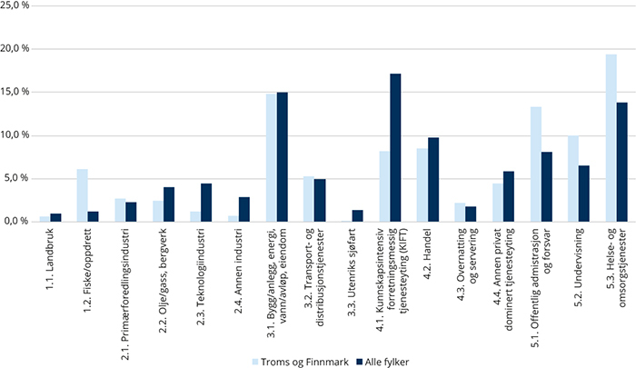
Kilde: SSB. Beregninger: KMD.

Regional utvikling
- Troms og Finnmark sto for 4,0 prosent av verdiskapingen på fastlandet i 2015. Dette er nest lavest i landet etter Nordland. Den årlige veksten lå på landsgjennomsnittet på 2,5 prosent i perioden 2010-2015. Dette utgjorde også medianen. Som for mange andre fylker var det privat dominert tjenesteyting, inkludert handel, samt bygg og anlegg, energi, eiendom mv. som bidro i størst grad til veksten i fylket. Samlet ga også vekst i fisk og oppdrett og primærforedlingsindustrien et vesentlig bidrag til fylket.
- Fylket hadde lavere befolkningsvekst enn landsgjennomsnittet i perioden 2013-2018, men den er fortsatt klart positiv. Veksten er i all hovedsak drevet av at fylket har den høyeste nettoinnvandringen, men Troms og Finnmark har også fødselsoverskudd. Netto innenlandsk utflytting er på nivå med Nordland og trekker ned veksten i fylket.
- Antall personer i arbeidsfør alder per antall eldre over 67 år er omtrent på landsgjennomsnittet.
- Sysselsettingsandelen er noe høyere enn landsgjennomsnittet, og fylket er her på medianen. Som i resten av landet har sysselsettingsandelen vært synkende de senere årene.
- Andelen registrerte arbeidsledige er 0,4 prosentpoeng lavere i Troms og Finnmark enn i landet sett under ett, og arbeidsledigheten gikk ned i 2017.
- Utdanningsnivået er noe under landsgjennomsnittet, og 30 prosent av befolkningen har høyere utdanning. Andelen 25-29-åringer som minst har videregående skole er klart lavere enn landsgjennomsnittet, og bare Nordland har en lavere andel.
- Gjennomsnittsinntekten var under landsgjennomsnittet og fjerde laveste av fylkene. Troms og Finnmark hadde likevel en lav andel personer med vedvarende lavinntekt. Bare Rogaland og Møre og Romsdal hadde en lavere andel.
          - Utvalgte indikatorer for regional utvikling i Troms og Finnmark sammenlignet med landsgjennomsnittet.
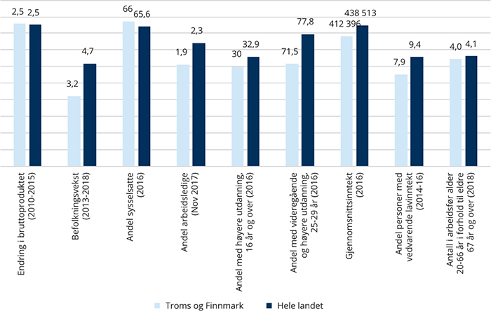
Kilde: SSB og NAV. Beregninger: KMD.

Forskjeller innad i fylket
- Alle sentralitetsnivåene unntatt sentralitet 6 har hatt en vekst i verdiskapingen målt ved lønnssummer på eller over landsgjennomsnittet. Veksten har vært høyest i Tromsø (sentralitet 3), etterfulgt av småsenterkommunene (sentralitet 5).
- Det er store variasjoner i folketallsutviklingen innad i fylket, og veksten faller med lavere sentralitet. Tromsø (3) har hatt en klart høyere befolkningsvekst enn landsgjennomsnittet. De minst sentrale kommunene hadde samlet en svak nedgang i folketallet i perioden 2013-2018.
- Sysselsettingsandelen er høyere enn landsgjennomsnittet i Tromsø (3) og Alta, Hammerfest og Harstad (sentralitet 4) men er ellers lavere enn landsgjennomsnittet. De minst sentrale kommunene har samlet den laveste sysselsettingsandelen. Disse kommunene har også en arbeidsledighet som er over landsgjennomsnittet. Øvrige sentralitetsnivåer har relativt lav ledighet.
- Det er store forskjeller innad i fylket når det gjelder andelen høyt utdannede, og andelen faller med fallende sentralitet. Tromsø (3) er det eneste sentralitetsnivået med andel høyt utdannede over landsgjennomsnittet. Andelen er dobbelt så høy som for de minst sentrale kommunene (6) i fylket. Når det gjelder andelen unge voksne som har tatt videregående utdanning eller mer, er Tromsø (3) igjen det eneste sentralitetsnivået med andel over landsgjennomsnittet. Andelen på 65 prosent i de minst sentrale kommunene (6) er den laveste i landet.
- Andelen med vedvarende lavinntekt er under landsgjennomsnittet for de fleste sentralitetsnivåene i fylket. Unntaket er de minst sentrale kommunene i fylket som samlet har den høyeste andelen med lavinntekt, og ligger over landsgjennomsnittet. Sentralitet 4 har den laveste andelen.
- Som for resten av landet har de minst sentrale kommunene i fylket en lavere andel yrkesaktive i forhold til eldre sammenliknet med de mest sentrale delene av fylket. Tromsø (3) skiller seg ut med en av de høyeste forholdstallene i landet.
            - Utvalgte indikatorer på ulike sentralitetsnivå i Troms og Finnmark og landsgjennomsnitt.
5J1xt2
 | 1 – mest sentral | 2 | 3 | 4 | 5 | 6 – minst sentral | Totalt | Hele landet
Årlig økonomisk vekst målt med lønnssummer (2011-2016) |  |  | 4 | 3,2 | 3,6 | 2,8 | 3,5 | 2,8
Befolkningsvekst (2012-2017) |  |  | 7,2 | 3,6 | 0,9 | -0,2 | 3,2 | 4,7
Andel sysselsatte (2016) |  |  | 70,2 | 66,3 | 65 | 61,1 | 66 | 65,6
Andel arbeidsledige (nov 2017) |  |  | 1,4 | 1,9 | 1,9 | 2,7 | 1,9 | 2,3
Andel med høyere utdanning, 16 år og over (2016) |  |  | 40,5 | 30,6 | 25,4 | 20,5 | 30 | 32,9
Andel med videregående og høyere utdanning, 25-29 år (2016) |  |  | 78,1 | 68,6 | 68,8 | 64,9 | 71,5 | 77,8
Andel med vedvarende lavinntekt (2013-2015) |  |  | 7,7 | 6,6 | 7,4 | 9,8 | 7,9 | 9,2
Antall i arbeidsfør alder (20-66 år)  i forhold til eldre 67 år og over (2017) |  |  | 5,8 | 4,3 | 3,6 | 2,8 | 4 | 4,1
Antall i arbeidsfør alder (20-66 år)  i forhold til eldre 67 år og over (2030) |  |  | 4,0 | 3,4 | 2,9 | 2,2 | 3,1 | 3,4

Kilde: SSB og NAV. Beregninger: KMD.

Innovasjon, FoU og entreprenørskap
- Virksomheter i Troms og Finnmark har under halvparten så store FoU-investeringer per sysselsatt som landsgjennomsnittet og nivået er det tredje laveste i landet. Veksten i investeringene siden 2011 har vært litt under landsgjennomsnittet.
- Andelen foretak engasjert i produkt- og prosess­innovasjoner (PP-innovasjoner) er den laveste i landet. Det er andelen med produktinnovasjoner som trekker ned, og fylket har også lavere andel foretak med produktinnovasjoner som er nye for markedet og andel innovatører med FoU-aktiviet. Andelen av omsettingen fra nye eller endrede produkter er også under landsgjennomsnittet.
- Fylket ligger på medinanen og nær landsgjennom­snittet både når det gjelder veksten i antall foretak og for raten nyetablerte foretak som har overlevd etter fem år.
          - Utvalgte indikatorer for innovasjon, FoU og entreprenørskap i Troms og Finnmark sammenlignet med landsgjennomsnittet.
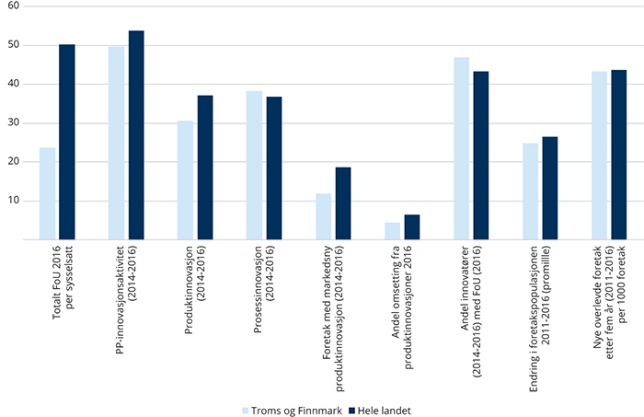
Kilde: SSB. Beregninger: KMD.

Vedlegg 1: SSBs nye sentralitetsindeks
SSB har høsten 2017 oppdatert sin sentralitetsindeks på oppdrag fra Kommunal- og moderniseringsdepartementet. Den nye sentralitetsindeksen er bygd opp på følgende måte:
- Indeksen er basert på utregninger fra hvor folk bor på grunnkretsnivå. Basert på koordinatorer for hvor folk bor, ble det laget et befolkningstyngdepunkt for hver befolkede grunnkrets. Tilsvarende ble det laget et sysselsattetyngdepunkt for hver grunnkrets (som hadde sysselsatte). Deretter ble reisetid fra alle befolkningstyngdepunkt til alle sysselsettingstyngdepunkt og servicefunksjoner beregnet. Når man benytter grunnkretser, fanger man opp både bosetting og lokalisering av arbeidsplasser og tjenester innad i kommunen, og hvilken tilgang folk i ulike deler av kommunen har til arbeidsplasser og tjenester i andre kommuner. I sentralitetsindeksen teller arbeidsplasser 2/3 og servicetilbud 1/3.
- Det er lagt inn en avstandsmotstand utledet fra data fra Reisevaneundersøkelsen 2013/2014, ut fra hvor lenge folk reiste til henholdsvis arbeidsplasser og for å benytte seg av tjenester. Det betyr at arbeidsplasser og servicetilbud som ligger langt unna, teller mindre enn arbeidsplasser og servicetilbud som er nær hjemmet. En arbeidsplass 45 minutter unna bostedet teller, ca. 10 prosent av en arbeidsplass som ligger under ett minutt fra bostedet. Reisetiden er målt etter (bil)vei med kjøretid etter skiltet hastighet.
- Indeksen gir en kontinuerlig rangering av kommunene etter sentralitet. Tidligere ble kommunene utelukkende plassert i nivåer av sentralitet. Dette tok i stor grad utgangspunkt i størrelsen på tettsteder og hvor langt det var mulig å pendle inn til tettstedet fra omkringliggende kommuner. Det gjorde at plasseringen av kommuner etter sentralitet ble veldig avhengig av de terskelverdiene på tettstedsstørrelse og reisetid og pendling som ble valgt. Den nye sentralitetsindeksen differensierer bedre mellom senterkommunen i en arbeidsmarkedsregion og omlandskommunene.
- Sentralitet defineres både av reisetid inn til et senter og reisetid ut fra et senter. Dette gjør at sentralitet dels bestemmes av om folk bor tett på arbeidsplasser og tjenestene på et sted, og hvor mange arbeidsplasser og tjenester det er mulig å nå med en reisetid på 90 minutter. Dette gjør at en forholdsvis stor by som ligger relativt isolert til, vil ha lavere sentralitet enn en by av mindre størrelse som ligger nær andre folkerike kommuner.
Sentralitetsindeksen antar verdier fra 0 til 1000. 0 er en teoretisk verdi en kommune ville fått hvis ingen arbeidsplasser eller servicetilbud kunne nås innen 90 minutter. 1000 er den normative verdien som tilordnes den mest sentrale kommunen i Norge, Oslo. Det store arbeids- og tjenestemarkedet i Oslo, samt at Østlandet består av flere store kommuner og byer med forholdsvis korte avstander, gjør at de 12 mest sentrale kommunene ligger på det sentrale Østlandet. Deretter kommer de øvrige storbyene Stavanger (13), Bergen (14) og Trondheim (15).
Tabellen i vedlegg 2 viser kommunenes sentralitet etter SSBs nye klassifisering.

Vedlegg 2:
Kommuner etter fylke
og sentralitet
8J1xx2
 | 1 - mest sentral | 2 | 3 |  | 4 | 5 | 6 - minst sentral
Østfold, Akershus og Buskerud | Drammen, Skedsmo, Lørenskog, Rælingen, Asker og Bærum | Røyken, Moss, Sarpsborg, Fredrikstad, Lier, Nedre Eiker, Ullensaker, Gjerdrum, Nittedal, Fet, Askim, Oppegård, Frogn, Ås, Ski, Rygge og Vestby | Halden, Svelvik, Hurum, Øvre Eiker, Modum, Hole, Ringerike, Kongsberg, Trøgstad, Spydeberg, Nannestad, Eidsberg, Skiptvet, Rakkestad, Råde, Eidsvoll, Våler, Hobøl, Nes, Enebakk, Sørum, Aurskog-Høland og Nesodden |  | Flesberg, Sigdal, Gol, Hurdal, Hvaler, Rømskog og Marker | Rollag, Krødsherad, Hol, Ål, Hemsedal, Aremark, Nes og Flå | Nore og Uvdal
Oslo | Oslo
Hedmark og Oppland |  |  | Gran, Lunner, Gjøvik, Lillehammer, Stange, Løten, Ringsaker, Hamar og Kongsvinger |  | Nord-Aurdal, Nordre Land, Søndre Land, Jevnaker, Vestre Toten, Østre Toten, Gausdal, Øyer, Tynset, Elverum, Våler, Åsnes, Grue, Eidskog, Sør-Odal og Nord-Odal | Øystre Slidre, Vestre Slidre, Etnedal, Sør-Aurdal, Ringebu, Sør-Fron, Sel, Nord-Fron, Vågå, Lom, Dovre, Os, Alvdal, Tolga, Åmot og Trysil | Vang, Skjåk, Lesja, Folldal, Engerdal, Rendalen og Stor-Elvdal
Vestfold og Telemark |  | Tønsberg og Horten | Bamble, Skien, Porsgrunn, Færder, Re, Holmestrand, Sande, Larvik og Sandefjord |  | Sauherad, Bø, Nome, Kragerø, Siljan og Notodden | Kviteseid, Seljord, Hjartdal, Tinn og Drangedal | Vinje, Tokke, Fyresdal og Nissedal
Agder |  |  | Søgne, Mandal, Kristiansand, Lillesand, Arendal og Grimstad |  | Lyngdal, Lindesnes, Songdalen, Vennesla, Flekkefjord, Farsund, Evje og Hornnes, Birkenes, Froland, Tvedestrand, Gjerstad og Risør | Sirdal, Kvinesdal, Hægebostad, Audnedal, Marnardal, Bygland, Iveland, Åmli og Vegårshei | Åseral, Bykle og Valle
Rogaland |  | Stavanger og Sandnes | Randaberg, Sola, Gjesdal, Time, Klepp, Hå og Haugesund |  | Karmøy, Tysvær, Rennesøy, Strand, Bjerkreim, Sokndal og Eigersund | Vindafjord, Bokn, Finnøy, Sauda, Forsand og Lund | Utsira, Kvitsøy, Suldal og Hjelmeland
Hordaland og Sogn og Fjordane |  | Bergen | Askøy, Fjell og Os |  | Førde, Sogndal, Flora, Lindås, Radøy, Øygarden, Meland, Osterøy, Sund, Samnanger, Voss, Stord og Sveio | Stryn, Gloppen, Eid, Vågsøy, Naustdal, Jølster, Gaular, Fjaler, Luster, Årdal, Leikanger, Austrheim, Vaksdal, Fusa, Kvam, Granvin, Odda, Kvinnherad, Fitjar, Bømlo og Etne | Selje, Bremanger, Askvoll, Lærdal, Aurland, Balestrand, Vik, Høyanger, Hyllestad, Solund, Gulen, Masfjorden, Fedje, Modalen, Austevoll, Ulvik, Eidfjord, Ullensvang, Jondal og Tysnes
Møre og Romsdal |  |  | Ålesund |  | Fræna, Giske, Sula, Skodje, Sykkylven, Ørskog, Ørsta, Volda, Hareid, Ulstein, Herøy, Kristiansund og Molde | Surnadal, Sunndal, Tingvoll, Gjemnes, Averøy, Eide, Aukra, Rauma, Vestnes, Haram, Stordal, Stranda, Sande, Hornindal | Aure, Smøla, Rindal, Sandøy, Midsund, Nesset, Norddal og Vanylven
Trøndelag |  | Trondheim | Stjørdal, Malvik, Klæbu og Melhus |  | Inderøy, Verdal, Levanger, Skaun, Røros, Orkdal, Namsos og Steinkjer | Indre Fosen, Vikna, Overhalla, Grong, Namdalseid, Verran, Frosta, Meråker, Selbu, Midtre Gauldal, Meldal, Oppdal, Bjugn, Ørland og Hemne | Leka, Nærøy, Flatanger, Fosnes, Høylandet, Namsskogan, Røyrvik, Lierne, Snåsa, Tydal, Holtålen, Rennebu, Osen, Roan, Åfjord, Agdenes, Frøya, Hitra, Snillfjord og Halsa
Nordland |  |  | Bodø |  | Sortland, Fauske, Rana, Vefsn og Narvik | Øksnes, Hadsel, Vågan, Vestvågøy, Saltdal, Hemnes, Alstahaug og Brønnøy | Moskenes, Andøy, Bø, Flakstad, Værøy, Røst, Ballangen, Evenes, Lødingen, Tysfjord, Hamarøy, Steigen, Sørfold, Beiarn, Gildeskål, Meløy, Rødøy, Træna, Lurøy, Nesna, Dønna, Hattfjelldal, Grane, Leirfjord, Herøy, Vevelstad, Vega, Sømna og Bindal
Troms og Finnmark |  |  | Tromsø |  | Alta, Hammerfest og Harstad | Sør-Varanger, Karasjohka – Karasjok, Vadsø, Nordreisa, Skjervøy, Lenvik, Sørreisa, Målselv, Bardu, Skånland og Kvæfjord | Båtsfjord, Unjarga – Nesseby, Deatnu – Tana, Berlevåg, Gamvik, Lebesby, Porsanger, Nordkapp, Måsøy, Kvalsund, Hasvik, Loppa, Guovdageaidnu – Kautokeino, Vardø, Kvænangen, Gaivuotna – Kåfjord, Storfjord, Lyngen, Karlsøy, Balsfjord, Berg, Torsken, Tranøy, Dyrøy, Salangen, Lavangen, Gratangen, Ibestad og Tjeldsund

Referanser og litteratur
Byfuglien, Jan og Svein Holm (1988) Inndeling av arbeidsmarkedsregioner 1988. SSB Interne notater.
Cappelen, Ådne, Hege Gjefsen, Marit Gjelsvik, Inger Holm og Nils Martin Stølen (2013) Forecasting demand and supply of labour by education. SSB Rapporter 48/2013
Carling, Jørgen (1999). Sentraliseringstendenser i innenlandsk flytting mellom økonomiske regioner. SSB-notat 67/1999.
Dapi, Bjørn, Hege Marie Gjefsen, Victoria Sparrman og Nils Martin Stølen (2016) Education-specific labour force and demand in Norway in times of transition. SSB Rapporter 2016/31
Eurostat (2017) Regional Yearbook 2017
Farner Rogne, Adrian og Astri Syse (2017) Framtidens eldre i by og bygd. Befolkningsframskrivinger, sosiodemografiske mønstre og helse. SSB Rapporter 2017/32
Finans Norge (2017) Uten banken stopper Norge. Bankutlån til norsk næringsliv 2010–2016.
Haugen Ordemann, Adrian (2017) Monitor for sekundærflytting. Sekundærflytting blant personer med flyktningbakgrunn bosatt i Norge 2005-2014. SSB Rapporter 2017/18
Jakobsen, E., Gotaas, E., Grünfeld, L., Jordell, H., & Røtnes, R. (2015) Faglige begrunnelser for næringsrettede virkemidler rettet mot distriktene. Oslo: Menon.
Johansen, S., Bjørnsen, M., Hagen, K.-E., & Juvkam, D. (2006) Distriktspolitisk virkeområde for Norge 2006. Oslo: Transportøkonomisk institutt.
Kommunal- og moderniseringsdepartementet (2016) Regionale utviklingstrekk 2016. Rapport
Kravdal, Øystein; Alver, Kari; Bævre, Kåre; Kinge, Jonas Minet; Meisfjord, Jørgen Rajan; Steingrímsdóttir, Ólöf Anna & Strand, Bjørn Heine (2015) ”How much of the variation in mortality across Norwegian municipalities is explained by the socio-demographic characteristics of the population?” i Health and Place.
Meld. St. 1 (2017–2018) Nasjonalbudsjettet 2018
Meld. St. 18 (2016–2017) Berekraftige byar og sterke distrikt
Meld. St. 2 (2016–2017) Revidert nasjonalbudsjett 2017
Meld. St. 29 (2016-2017) Perspektivmeldingen 2017
Menon (2017) Hvem finansierer Norge?
Mønnesland, J., Lian, J. I., Hagen, K.-E., Juvkam, D., & Kann, F. (2002) Distriktspolitisk avgrensning - Evaluering av geografisk virkeområde for differensiert arbeidsgiveravgift. Oslo: NIBR og TØI.
Miljødirektoratet (2015) Naturindeks for Norge 2015. Tilstand og utvikling for biologisk mangfold
NAV (2017) Arbeid og velferd. 3-2017, Stadig færre på Trygd?
NAV (2017) Arbeid og velferd. 3-2017, Utenforskap og trygdeordningenes rolle: sikkerhetsnett eller hvilepute?
NAV (2017) Utviklingen i uføretrygd per september 2017, statistikknotat
NAV (2017) Bedriftsundersøkelsen 2017
NCCS (2015) Klima i Norge 2100. Kunnskapsgrunnlag for klimatilpasning oppdatert i 2015. NCCS report no. 2/2015.
NHO (2016) Kompetansebarometer 2016
Nordregio (2016) State of the Nordic Region 2016
NOU 2011: 3 Kompetansearbeidsplasser – drivkraft for vekst i hele landet.
NOU 2015: 1 Produktivitet – grunnlag for vekst og velferd
NOU 2016: 3 Ved et vendepunkt: Fra ressursøkonomi til kunnskapsøkonomi
OECD (2012) Promoting growth in all regions
Reve, T. og Sasson, A. (2012) Et kunnskapsbasert Norge.
SSB (2013) «Fylkesfordelt nasjonalregnskap 2010: Verdiskapingen i Oslo og Rogaland på topp» i Økonomiske analyser 2/2013
SSB (2015) Fylkesfordelt nasjonalregnskap - ofte stilte spørsmål
SSB (2017) Skog, fjell og vidde dominerer, https://www.ssb.no/natur-og-miljo/artikler-og-publikasjoner/skog-fjell-og-vidde-dominerer
SSB (2017) Innvandrere i Norge 2017, Statistiske analyser 155
SSB (2017) Oslo har høyest bruttoprodukt per syssel­satt
SSB (2004) Samfunnsspeilet. Nr 1, 2004
SSB (2017) Samfunnsspeilet. Nr 3, 2017
SSB (2015) Økonomiske analyser 4/2015
SSB (2008) Samfunnsspeilet. Nr. 5-6, 2008
SSB (2017) Økonomiske analyser. 4/2017
SSB (2017) Åtte år med nedgang i sysselsettings­prosenten
SSB (2017) Færre unge har deltidsjobb
Stambøl, Lasse Sigbjørn (2013). Bosettings- og flyttemønster blant innvandrere og deres norskfødte barn. SSB Rapporter 46/2013
Sørlie, Kjetil (2004). Regionale trender. NIBR-rapport 2004:2.
Sørlie, Kjetil (2006) Bosettingspreferanser, flytte­motiver og flytteprosesser. Status og perspektiver omkring den regionale befolkningsutviklingen i Norge. Notat til Kommunal- og regionaldepartementet, 16.2.2006.
Thorsdalen, Bjørn (2014) Monitor for sekundær­flytting. Sekundærflytting blant personer med flyktninge­bakgrunn bosatt i Norge i 2003-2012. SSB Rapporter 2014/21

Her benyttes tall for nåværende fylker fordi det ikke foreligger tall for forventet levealder for de nye fylkene.
Klassifiseringen av de ulike kategoriene er i utgangspunktet som følger: 1) Cities/densely populated: Hvis mer enn halvparten av befolkningen i kommunen bor i ruter som inngår i sentre med mer enn 50 000 innbyggere (samt at der er mer enn 1500 innbyggere per kvm2). 2) Towns and suburb: Hvis mindre enn halvparten av befolkningen i kommunen bor i ruter som defineres som rurale (se under) og mindre enn halvparten bor i ruter med senter mer om 50 000 innbyggere (se over). Her vil altså samles en del byer med mellom 5 000 og 50 000 innbyggere i senteret. 3) Rural areas: Mer enn halvparten av befolkningen bor i ruter med mindre enn 5 000 innbyggere i senteret (eller mindre enn 350 innbyggere per kvm2). Det virker å være noen avvik fra dette. Kristiansand og Tromsø kommuner oppfyller egentlig ikke kravet om tetthet, men er storbyer gjennom definisjonen som er brukt i bysamarbeidet Urban Audit. Bærum kommune oppfyller derimot kravet til tetthet, men er definert som forstad, sammen med det meste av Oslos omland.
Tidligere versjoner av Regionale utviklingstrekk har ikke brukt kjøpekraftsjustert BRP ved internasjonale sammenligninger. Kjøpekraftsjustert bruttoprodukt jevner ut forskjeller mellom land ved at land med høyt bruttoprodukt også har et høyt kostnadsnivå for øvrig.
Olje/gass sto i 2016 for om lag 35 prosent av eksporten. Dette er en nedgang fra 2013, da olje/gass utgjorde nærmere halvparten av eksporten. Øvrige varer utgjorde 33 prosent i 2016, mens tjenester (utenom olje og gass og utenriks sjøfart) stod for 21 prosent (Meld. St. 1 (2017-2018).
Innenfor økonomisk geografisk teori er agglomerasjons- og eksportbaseteorier integrerte i perspektiver på økonomisk vekst i byer og regioner.
Hovedgrunnen til at infrastrukturnæringene har et høyt bruttoprodukt per sysselsatt er at næringen eiendomsdrift, som har et høyt bruttoprodukt men relativ lav sysselsetting, er ført under Bygg/anlegg, energi, vann/avløp, eiendom.
For eksempel av Kompetansearbeidsplassutvalget (NOU 2011:3) og Produktivitetskommisjonen (NOU 2016:3)
For næringsgruppen Varehandel og reparasjon av motorvogner ble produksjonen tidligere fordelt med fylkesvise omsetningstall. Produksjonen blir nå fordelt i henhold til fylkesvise avansetall.Se https://www.ssb.no/nasjonalregnskap-og-konjunkturer/artikler-og-publikasjoner/oslo-har-hoyest-bruttoprodukt-per-sysselsatt.
Data for Fedje er nedjustert til samme nivå som Austevoll, som er kommunen med nest høyest vekst i Hordaland, Sogn og Fjordane. Grunnen er at veksten i Fedje ikke er reell.
SSB endret definisjonen av sysselsetting (registerbasert) med virkning fra 2001, samt i 2015 noe som forårsaker et brudd i tidsserien.
Statistikken over foretak omfatter ikke offentlig forvaltning og primærnæringene.
Disse tallene inkluderer også utlån til borettslag.
For Norge innebærer den såkaltee NUTS 2-inndelingen at landet deles inn i regionene 1) Oslo og Akershus, 2) Hedmark og Oppland, 3) Sør-Østlandet, 4) Agder og Rogaland, 5) Vestlandet, 6) Trøndelag og 7) Nord-Norge.
Tidsserien er splittet opp i to for å unngå en potensielt forvirrende visualisering av det store bruddet som statistikkomleggingen fra 2015 medfører, jf. boks 4.1.
Stramhetsindikatoren er forholdstallet mellom mangelen på arbeidskraft og ønsket sysselsetting, hvor ønsket sysselsetting er lik den faktiske sysselsettingen pluss mangelen. Stramhetsindikatoren uttrykker dermed hvor stor andel av den ønskede sysselsettingen den estimerte mangelen utgjør (NAV, Bedriftsundersøkelsen 2017).
For Norge innebærer NUTS 2-inndelingen at landet deles inn i regionene 1) Oslo og Akershus, 2) Hedmark og Oppland, 3) Sør-Østlandet, 4) Agder og Rogaland, 5) Vestlandet, 6) Trøndelag og 7) Nord-Norge. Eurostat avgrenser her den voksne befolkningen til aldersgruppen 25-64 år.
Studenter er utelatt i all statistikk for vedvarende lavinntekt som brukes i dette kapittelet
Gini-koeffisienten er et summarisk mål som varierer fra 0 (minst ulikhet) og 1 (størst ulikhet).
Dette kan skyldes registrering av en type arbeidsinnvandrere i Verran som i en periode ble registrert bosatt der, men aldri jobbet der.
Kategorien transport, telekommunikasjon og teknisk infrastruktur der veiareal inngår utgjør totalt 42 prosent av det bebygde arealet. SSB (2017) https://www.ssb.no/natur-og-miljo/artikler-og-publikasjoner/skog-fjell-og-vidde-dominerer
Meld. St. 18 (2016-2017) Bærekraftige byer og sterke distrikter
SSB (2017) https://www.ssb.no/natur-og-miljo/artikler-og-publikasjoner/skog-fjell-og-vidde-dominerer
Raffineriet på Mongstad inngår ikke i utvinning av olje og gass, men er rapportert under industri og bergverk.
NCCS (2015) Klima i Norge 2100. Kunnskapsgrunnlag for klimatilpasning oppdatert i 2015. NCCS report no. 2/2015.
NCCS (2015) Klima i Norge 2100. Kunnskapsgrunnlag for klimatilpasning oppdatert i 2015. NCCS report no. 2/2015.

